«Қазақ ұлттық қыздар педагогикалық университеті» Ке АҚ

ӘОЖ 378:57 Қолжазба құқығында

АШИРОВА ЖАДЫРА БЕРДИМУРАТОВНА
ЖОО-да қосжарнақты гүлді өсімдіктерді биоэкологиялық тұрғыдан оқыту әдістемесі

6D011300 – Биология

Философия докторы (PhD)
дәрежесін алу үшін дайындалған диссертация

Ғылыми кеңесшілері
биология ғылымдарының докторы,
профессор [Кужантаева Ж.Ж.]
педагогика ғылымдарының докторы,
профессор Аймагамбетова К.
PhD, профессор Абигейл Ньюсам

Қазақстан Республикасы
Алматы, 2022
МАЗМҰНЫ
 | НОРМАТИВТІК СІЛТЕМЕЛЕР | 3
 | АНЫҚТАМАЛАР | 4
 | БЕЛГІЛЕУЛЕР МЕН ҚЫСҚАРТУЛАР | 5
 | КІРІСПЕ | 6
1 | ЖОО-да ҚОСЖАРНАҚТЫ ГҮЛДІ ӨСІМДІКТЕРДІ БИОЭКОЛОГИЯЛЫҚ ТҰРҒЫДАН ОҚЫТУДЫҢ ТЕОРИЯЛЫҚ НЕГІЗДЕРІ
1.1 | Қосжарнақты гүлді өсімдіктерді биоэкологиялық тұрғыдан зерттеу негіздері | 14
1.2 | Биология бағыты бойынша пәндерді оқытуда шетелдік және отандық педагогтардың зерттеулері | 21
1.3 | ЖОО-да қосжарнақты гүлді өсімдіктерді биоэкологиялық тұрғыдан оқытуда пайдаланылатын заманауи әдістемелер | 33
 | Бірінші бөлім бойынша тұжырым | 46
2 | ЖОО-да ҚОСЖАРНАҚТЫ ГҮЛДІ ӨСІМДІКТЕРДІ БИОЭКОЛОГИЯЛЫҚ ТҰРҒЫДАН ОҚЫТУДЫҢ ӘДІСТЕМЕСІ
2.1 | Қосжарнақты гүлді өсімдіктердің фитохимиялық құрамын зерттеу нәтижелерін пайдалану арқылы студенттердің зерттеушілік дағдысын қалыптастырудың педагогикалық негіздері | 47
2.2 | ЖОО-да қосжарнақты гүлді өсімдіктерді биоэкологиялық тұрғыдан оқытудың тиімді әдістері | 69
2.3 | ЖОО-да қосжарнақты гүлді өсімдіктерді биоэкологиялық тұрғыдан оқытуды экспериментке қою және оның нәтижелері | 91
 | Екінші бөлім бойынша тұжырым | 107
 | ҚОРЫТЫНДЫ | 109
 | ПАЙДАЛАНЫЛҒАН ӘДЕБИЕТТЕР ТІЗІМІ | 111
 | ҚОСЫМШАЛАР | 124

НОРМАТИВТІК СІЛТЕМЕЛЕР
Бұл диссертациялық жұмыста келесі нормативтік құжаттарға сәйкес сілтемелер қолданылған:
Білім туралы Қазақстан Республикасының 2007 жылғы 27 шілдедегі №319 Заңы («Білім туралы» Қазақстан Республикасының Заңына өзгерістер мен толықтырулар енгізу туралы Қазақстан Республикасының 2011 жылғы 24 қазандағы № 487-ІV Заңы)
Мемлекет басшысы Қасым-Жомарт Тоқаевтың Қазақстан халқына Жолдауы: «Халық бірлігі және жүйелі реформалар – ел өркендеуінің берік негізі». 1 қыркүйек 2021 жыл.
Мемлекет басшысы Қасым-Жомарт Тоқаевтың Қазақстан халқына Жолдауы: «Жаңа жағдайдағы Қазақстан: іс-қимыл кезеңі». 1 қыркүйек 2020 жыл.
Қазақстан Республикасында білім беруді және ғылымды дамытудың 2020-2025 жылдарға арналған мемлекеттік бағдарламасы
«Білімді ұлт» сапалы білім беру» ұлттық жобасын бекіту туралы Қазақстан Республикасы Үкіметінің 2021 жылғы 12 қазандағы № 726 қаулысы
«Цифрлық Қазақстан» мемлекеттік бағдарламасын бекіту туралы Қазақстан Республикасы Үкіметінің 2017 жылғы 12 желтоқсандағы № 827 қаулысы.
«Цифрландыру, ғылым және инновациялар есебінен технологиялық серпіліс» ұлттық жобасын бекіту туралы Қазақстан Республикасы Үкіметінің 2021 жылғы 12 қазандағы № 727 қаулысы.

АНЫҚТАМАЛАР
Ақпараттық-коммуникативтік технологиялар – бұл оқытушының білім беру ақпаратын білім алушыға беру және оны қабылдау, түсіну, есте сақтау және ақпараттық-коммуникациялық құралдардың көмегімен дұрыс пайдалануды басқару жөніндегі іс-әрекеттерінің жиынтығы.
Амин қышқылдары – құрамында бір мезгілде карбоксил және амин топтары болатын органикалық қосылыстар.
Биоэкология – тірі ағзалардың қоршаған ортамен байланысын зерттейтін экология саласы.
Ғылым – шындық туралы объективті білімді дамытуға және жүйелеуге бағытталған қызмет.
Дәрумендер – тағамның құрамдас бөлігі ретінде гетеротрофты организм үшін абсолютті қажеттілік негізінде біріккен, әртүрлі химиялық табиғаты бар органикалық қосылыстардың тобы.
Жоба технологиясы – ең алдымен студентке бағытталған технология, оның ортасында студент тұрады. Технологияның негізі – білім алушының оқу-танымдық, шығармашылық қабілеттерін дамытуға бағытталған іс-әрекеті.
Зерттеу – фактілерді анықтау үшін жаңа білім іздеу немесе жүйелі талдау.
Инновациялық технологиялар – қазіргі әлеуметтік-мәдени жағдайда білім алушының тұлғалық дамуындағы динамикалық өзгерістерге байланысты оң нәтижеге жетуге бағытталған оқытудың әдістері, жолдары, тәрбие құралдарының жүйесі.
Май қышқылдары – өсімдік және жануар текті майларда, майлар мен балауыздарда эфирленген күйде кездесетін ашық тізбекті алифатты бір негізді карбон қышқылдары.
Минералды заттар – төмен молекулалы заттар, организмнің қалыпты жұмыс істеуін қамтамасыз ететін тұздар, олардың болмауы өлімге әкеледі, ал олардың жетіспеушілігі әртүрлі ауруларға әкеледі.
Фитохимия – өсімдіктердің химиялық құрамын зерттейтін ғылым.
Эксперимент – гипотезаны немесе теорияны қолдау, жоққа шығару немесе растау үшін орындалатын процедура.
Case study (кейс стади) – нақты тапсырмаларды шешуге негізделген белсенді оқыту әдісі. Кейс әдісі теориялық білімді практикалық мәселелерді шешуге қолдануға мүмкіндік береді.
In vitro – эксперименттер «пробиркада» - тірі организмнен тыс жүргізілетін тәжірибелерді орындау технологиясы.

БЕЛГІЛЕУЛЕР МЕН ҚЫСҚАРТУЛАР
Бұл диссертациялық жұмыста келесі терминдерге сәйкес анықтамалар қолданылған:
АКТ | - | Ақпараттық - коммуникативтік технологиялар
АҚШ | - | Америка Құрама Штаттары
АСС | - | Атомдық сіңіру спектроскопиясы
б.з.д. | - | Біздің заманымызға дейін
БТ | - | Бақылау топ
ҒЗЖ | - | Ғылыми зерттеу жұмысы
ЕФ | - | Еуропалық Фармакопея
жж. | - | Жылдары
ЖОО | - | Жоғары оқу орны
КСРО | - | Кеңестік Социалистік Республикалар Одағы
ҚазҰлтҚызПУ | - | Қазақ ұлттық қыздар педагогикалық университеті
ҚР | - | Қазақстан Республикасы
СОӨЖ | - | Студенттердің оқытушымен жасайтын өзіндік жұмыстары
СӨЖ | - | Студенттердің өзіндік жұмыстары
ЭTA | - | Электротермиялық атомдау
ЭТ | - | Эксперименттік топ

КІРІСПЕ

Зерттеу тақырыбының өзектілігі. Мемлекет басшысы Қасым-Жомарт Тоқаевтың Қазақстан халқына «Халық бірлігі және жүйелі реформалар – ел өркендеуінің берік негізі» атты Жолдауында жоғары оқу орындары мамандарын сапалы даярлау мәселесіне баса көңіл бөлген. Сондай-ақ, қазіргі таңда ғылымды дамыту – біздің аса маңызды басымдығымыз екендігін атап көрсетті. Білім берумен ғылым саласының дамуы кезек күтірмейтін және қазіргі дамыған қоғамның талабына сай тың жаңалықтар ұсына білуі басты мақсаттардың бірі [1]. Сондықтан да, Қазақстан Республикасында білім беруді және ғылымды дамытудың 2020-2025 жылдарға арналған мемлекеттік бағдарламасын жүзеге асырудың негізгі міндеттері саралап көрсетілген. Мұнда білім беру саласында қызмет атқаратын педагогтер кәсібінің беделін арттыру, олардың сапалық құрамын жақсарту, осы арқылы бәсекеге қабілетті кадрларды дайындау, білімді жергілікті материалдармен байланыстыруды қамтамасыз ету мәселелерін жүзеге асыру тұстары міндеттеледі [2]. Бұл талаптарды жүзеге асыруда жоғарғы оқу орындарының білім беру мазмұнын жаңғыртудың керектігі де атап көрсетілгені белгілі.
Қазақстан Республикасының Тұңғыш Президенті Н.Ә.Назарбаевтың «Қазақстан - 2050» Стратегиясы қалыптасқан мемлекеттің жаңа саяси бағыты» атты Қазақстан халқына Жолдауында кадрларды даярлау мәселесіне аса көңіл бөліп, келешекте білім беру барысында жаңа технологияларды тиімді қолдана білетін және болашақтың техникалық дамуынан қорықпай, ұтымды қызмет атқара алатын мамандарды даярлаудың қажеттігін атап айтқан болатын.
Осы жоғарыда келтірілген деректерге назар аударсақ, еліміздің саяси – экономикалық дамуының әр түрлі саласында қызмет атқаратын жастарға болашақтың иесі ретінде үлкен үміт артып отырғандығын көреміз. Бұл әсіресе маман дайындау мәселесіне жаңаша көзқараспен, жаңа талаптармен қарауды жүктейді.
Болашақ қоғам мүмшесі мектеп қабырғасында білім алатын жастарға берілетін білімнің сапалығын, ғылыми мазмұнының тереңдігін, қоршаған ортамен және жергілікті материалдармен байланыстылығын жүзеге асырып, оқушылардың ізденушілігі мен зерттеушілік қабілеттерін қалыптастыруды жүзеге асыратын болашақ педагог мамандар. Әсіресе, жаратылыстануға байланысты жергілікті нысандарды танып-біліп, олармен іс жүзінде жұмыс жасау қабілеттерін қалыптастыру мұғалім қауымының педагогикалық-психо- логиялық тұрғыдан сауаттылығы мен әдістемелік шеберлігіне байланысты екендігі белгілі. Яғни, болашақ жастардың өмірге икемдігі мен ізденушілігі мектеп қабырғасында жүзеге асатындығы анық. Олай болса, қазіргі таңда ЖОО-да дайындалатын, болашақта мектепте түрлі пәндерден білім беруге аттанатын мамандардың кәсіби құзыреттілігін жетілдіріп, адами қарым-қатыныстық сапасын дамытып, әдістемелік тұрғыдан жаңаша білім беруге шыңдап шығару жоғары оқу орындарының жауапкершілігін күшейтіп отыр.
Сондықтан да, білім беру жүйесінің жаңа мазмұнмен жаңа бағытта жүзеге асуы маман дайындау мәселесінің түбегейлі жаңартылып, болашақ мұғалімдердің бойына тек теориялық білім жинақтау емес, оның, кәсіби біліктілігі, білім беруге байланысты әдістемелік шеберлігі, тиімді іс-әрекетті ұйымдастыру дағдысы, ізденушілік, зерттеушілік қабілеті, оқушылармен бірігіп жұмыс жасауға икемдігі, яғни бүкіл педагогтік сапасын жан-жақты жетілдіріп шығару ЖОО-ның басты міндетіне айналып отыр. Бұл қазіргі таңда ЖОО-ның болашақ мамандарды дайындаудағы мақсаттары мен міндеттерінің бағытының да мазмұнының да өзгергендігін көрсетеді. Жоғары оқу орынын тамамдаған мамандарымызға тек ғылым негіздерінен хабардар болып қана қоймай, сол алған теориялық білімдерін іс-тәжірибеде жаңаша қолданудың жолдары мен әдістерін меңгеріп шығару талаптарымен қоса, олардың күнделікті өзгермелі ортаға қарай икемделу мүмкіндіктеріне де ие болуы керектігі туындайды.
Осыған орай, қазіргі таңда адам баласының алдында тұрған өте жауапкершілікпен қарауды керек ететін мәселелердің бірі қоршаған табиғи ортаны қорғау. Бұл адам бойында бірден пайда болатын сапа деп айта алмаймыз. Оған үйрену, әдеттену, жаттығу қажет. Олай болса, кез келген жеткіншектің бойына маңайын аялау, оны қорғау, бұзбай сақтау, керектігін сіңіру және т.б. экологиялық іс-әрекеттерді ұйымдастыра білу қабілеттері мұғалімнің күнделікті беретін білімі мен олардың бойында қалыптастыратын тәрбиесіне байланысты. Мектеп оқушыларының мұндай жауапкершілігі ғылыми білім мен жүйелі жүргізілген тәрбиенің нәтижесінде қалыптасатыны белгілі. Осыған байланысты ЖОО-да жаратылыстану саласынан берілетін білімді экологияландыру талабы туындайды. Болашақ мамандарға экологиялық білім мен тәрбие беруде әр ғылым саласының өзіндік мүмкіндігі бар. Солардың ішінде жаратылыстану ғылымдарындағы пәндердің мұндай мүмкіндігі өте жоғары. Себебі, жаратылыстану пәндерінен берілетін білім мазмұны қоршаған орта заттарын, нысандарын, құбылыстарын қамтитын болғандықтан, осылардың әрқайсысын экологиялық тұрғыдан қарастырмай өту мүмкін емес. ЖОО-да биолог мамандарды дайындауда биологиядан берілетін білім мазмұнын жергілікті материалдармен байланыстырып , байыта отырып , олардың өзіндік ізденушілік, зерттеушілік қабілеттерін дамытуға жағдай жасалады.
ЖОО-да білім алушылардың зерттеушілік дағдыларын дамыту, табиғатқа бақылау жүргізу, эксперименттер қою сияқты өзіндік жұмыстар орындаудың нәтижесінде қалыптасады. Бұл үшін әрбір студент өз өлкесінің табиғи ерекшеліктерін, ондағы тіршілік түрлерінің өзін қоршаған ортаға қарай бейімділіктерін ұғына отырып, келешекте оқушыларға осы өздері меңгерген білімдері мен дағдыланған біліктері тұрғысынан білім беруіне негіз болатын кәсіби шеберлікті қолдануына мүмкіндігі туады.
Сонымен қатар, ЖОО-на арналған биология пәнінің бағдарламасында теориялық білімді жергілікті материалдармен байланыстыруға 15% (пайыз) уақыт бөлінеді. Бұл ЖОО-да биолог мамандарды дайындауда мүмкіндігінше Қазақстанның жергілікті материалдарын пайдалана отырып, болашақ педагогтарды дайындауға қойылатын мына төмендегідей талаптарды жүзеге асыруды көздейді:
- болашақ биолог мамандардың жергілікті материалдарды зерттеушілік дағдыларын қалыптастыру;
- студенттерге биологиядан алған теориялық білімдерін жергілікті материалдармен байланыстырудың әдіс-тәсілін меңгерту;
- жергілікті нысандарды зерттеу арқылы студенттердің бақылау, тәжірибе жасау, эксперимент қою т.б. зерттеу түрлерін меңгеруін қамтамасыз ету;
- жергілікті материалдарды зерттеу барысында студенттердің өзіндік іс-әрекеттерді ұйымдастыру қабілеттерін дамыту;
- білім алушылардың биология пәніне деген қызығушылығын арттыру;
-жергілікті материалдарды жинау кезіндегі іс-әрекет барысында студенттердің қарым-қатынастық құзыреттіліктерін қалыптастыру;
- болашақ маманның ізденушілік, зерттеушілік, қарым-қатынастық, жас және жекебасының ерекшеліктерін ескеру, білімді деңгейлеп беру және т.б. кәсіби құзыреттілігін қалыптастыру.
Мұндай жұмыстарды ЖОО-дағы биология пәнінен білім беру кезінде қарастыруға негіз болатын бірнеше себеп бар:
Олар:
- Жаңартылған бағдарламамен жұмыс жүргізетін Н.Ә.Назарбаев зияткерлік мектебінде оқылатын, дүниетану және жаратылыстану пәндерінің бағдарламалары мен оқулықтары 1-сыныптан бастап-ақ, «мен зерттеушімін» деген тақырыптан басталады. Бұл биология ғылымына енетін пәндерді меңгерудің негізі зерттеуге сүйенетіндігінің басты көрсеткіші.
Жаратылыстану пәндерінен білім берудің әдістемесіне үлес қосқан ғалымдар: Н.Т. Комарницкий (1975), Т.В. Курнишкова (1982), П. Рейвн, Р. Эверт, С. Айхорн (1990), В.Ф.Зуев (1786), К.Д.Ушинский (1870), А.Я. Герд (1953), А.Н. Бекетов (1985), Д.Н.Кайгородов (1913), В.П. Вахтеров (1958), В.В. Половцев (1910), Л.С. Севрук (1917), И.И. Полянский (1962), К.П.Ягодовский (1962), Б.Е.Райков (1960), М.Н. Скаткин (1962), В.А. Сухомлинскийлер (1967) болса, ал Отандық биолог-әдіскер ғалымдар: Т.Мұсақұлов (1975), Қ.А. Аймагамбетова (1998), Қ.Қайым (1997), Р. Сәтімбеков (2010), Н.Торманов (2013), Ж.Б. Чилдебаев (2015), Н. Мухитдинов (2002), Ә. Бегенов (2011), С. Айдарбаева (1993), Е. Агелеуов, К. Дөненбаева, К. Агитова (1998), Ә.Ә. Әметов (2005), Ж.Ж.Кужантаева (2004), А.Н. Калиева, Ж. Абдрасулова (2015), Н.Н. Салыбекова (2017), Э.А. Қырбасова (2020) т.б. авторлардың көпшілігінің ғылыми еңбектерінде оқушыларға биологиядан берілетін теориялық білімді саналы меңгеруді қамтамасыз ету мақсатымен, міндетті түрде жергілікті материалдармен байланыстыруды ұсынды. Осындай ұсыныстарды жасаған ғалымдардың қатарында Қазақтандық тұңғыш биолог ғалымдардың бірі - Ж.Кудериннің «Өсімдіктану» оқулығы (1927) қазірдің өзінде маңызын жоғалтқан жоқ. Ол әлі де болса өсімдіктер тіршілігі жөнінде ғылыми білімді таратудың өте құнды құралы болып табылады.
Т. Мұсақұлов студенттерге арналған «Ботаника» оқулығында қосжарнақты гүлді өсімдіктерді тұқымдастарға бөліп көрсетпеген. Оларды жасуша, ядро, ұлпа, тұқым, жапырақ, сабақ, тамыр және көбею мүшелеріне байланысты бөліп сипаттаған. А. Акмуллаеваның Өсімдіктер мен жануарлар экологиясы (2015), Ж.Шілдебаев, А.Ермекбаеваның еңбектерінде де оқушыларға жаратылыс танудан білім берудегі жергілікті материалдарды пайдаланудың маңызы көрсетілген (2016). Осылайша жергілікті материалдың оқушыларға жаратылыстанудан ғылыми ұғым берудегі мәнін ашып және оқу бағдарламасында да мұны басты талаптардың бірі етіп көрсеткенмен, қазіргі таңдағы ЖОО-да биологиядан білім беру үрдісіне қойылып отырған талаптар мен оны орындау жұмыстарына байланысты бірнеше қайшылықтар туып отыр.
Ол қайшылықтар:
- қазіргі заманғы білім берудің басты мақсаттарының бірі - болашақ мамандарда зерттеушілік, шығармашылық біліктілікті қалыптастыру болғанмен, ЖОО-да биологиядан білім беру барысында бұл талаптардың өз дәрежесінде жүзеге аспаушылығы;
- ЖОО-да биологиядан білім беруде жергілікті материалдарды пайдалану көзделгенмен, Қазақстанның көптеген аймақтарында өсетін қосжарнақты гүлді өсімдіктерді зерттеп, оны сабақта пайдалану жағының қарастырылмауы;
- бұл өсімдіктердің еліміздің табиғи байлығын молайтуда алатын орнына қарамастан, оны ғылыми тұрғыдан зерттеуге көңіл бөлінбеуі;
- ЖОО-да оқытатын биология пәнін жергілікті материалдармен байланыстыру мақсаты қойылғанмен, оның өз дәрежесінде орындалмай отырғандығы;
- сабақтарда жергілікті материалдарды пайдалана отырып, жаңа технологияларды енгізу негізінде оқушылардың зерттеушілік қабілетін дамыту мәселесінің төмендігі.
Қазақстанның өсімдіктер байлығын оқушыларға меңгерту және өз Республикасының табиғат ерекшеліктерін ұғындыру арқылы оларды Отансүйгіштікке тәрбиелеуді, сонымен қатар, жоғарыда көрсетілген қайшылықтарды тиімді шешуді көздеп, біз өзіміздің зерттеу тақырыбымызды «ЖОО-да қосжарнақты гүлді өсімдіктерді биоэкологиялық тұрғыдан оқыту әдістемесі» деп алдық.
Зерттеу мақсаты: ЖОО-да биологияны оқытуда қосжарнақты гүлді өсімдіктерді биоэкологиялық тұрғыдан зерттеудің теориялық негізін саралау және оны оқытудың ғылыми-әдістемелік нұсқауын дайындау.
Қазақстан аймағында өсетін қосжарнақты гүлді өсімдіктерді биоэкологиялық тұрғыдан зерттеу нәтижесін биологиядан білім беру үдерісіне ендіру.
Зерттеу міндеттері:
1. Педагогикалық жоғары оқу орындарында биолог мамандарды дайындауда қосжарнақты гүлді өсімдіктерді биоэкологиялық тұрғыдан зерттеудің теориялық негіздерін айқындау.
2. ЖОО-да қосжарнақты гүлді өсімдіктердің фитохимиялық құрамын зерттеу нәтижелерін пайдалану арқылы студенттердің зерттеушілік дағдысын қалыптастыру.
3. ЖОО-да қосжарнақты гүлді өсімдіктерді зерттеушілік тұрғыдан оқытудың әдістемесін ұсыну.
4. Қосжарнақты гүлді өсімдіктерді оқытуда қолданылған тиімді технологияларды педагогикалық эксперимент арқылы дәлелдеу және оның нәтижелерін бағалау.
Зерттеу пәні: педагогикалық жоғары оқу орындарында қосжарнақты гүлді өсімдіктерді биоэкологиялық тұрғыдан оқытуда жергілікті материалдарды пайдалану үдерісі.
Зерттеу нысаны: педагогикалық жоғары оқу орындарында қосжарнақты гүлді өсімдіктерді оқыту үдерісі.
Зерттеудің теориялық және әдістемелік негіздері: философиялық, ғылыми-әдістемелік, психология-педагогикалық әдебиеттерді теориялық талдау, орта мектепте білім берудің жалпыға бірдей мемлекеттік стандарты, ЖОО-ның мемлекеттік білім беру стандарты, зерттеу мәселесіне қатысты интернет материалдарындағы биологиялық білім беру мәселелерін талдау. Отандық және шетелдік ғалымдардың жеке тұлғаны дамыту, аймақтық компоненттің білім алушының білімді саналы меңгерудегі алатын орынына байланысты, оқытудың психология-педагогикалық даму саласындағы еңбектерді талдау.
Зерттеудің ғылыми болжамы: егер, ЖОО-да биологиядан білім беру барысында қосжарнақты гүлді өсімдіктерді жергілікті материалдармен байланыстыра зерттеліп оқытылса, онда болашақ мамандардың зерттеушілік, ізденушілік, шығармашылық дағдылары қалыптасады. Жергілікті материалдарды зерттеу және оның нәтижесін білім беру жүйесінде пайдалану болашақ мамандардың оқытудың тиімді жолдарымен әдістерін меңгеруіне негіз салады.
Зерттеу әдістері: алға қойған мақсаттарды шешу үшін ғылыми-әдістемелік, психология-педагогикалық әдебиеттерді, интернет материалдарын теориялық талдау; «Биология» мамандығы бойынша мемлекеттік білім беру стандарты мен бағдарламаларын зерттеу мәселесіне қатысты талдау; Отандық және шетелдік ғалымдардың өлкетану, оқытуды жергілікті материалдармен байланыстыруға қатысты әдістемелік-педагогикалық еңбектерін талдау.
Тәжірибелік әдістер: бақылау, сұхбаттасу, сауалнама жүргізу. педагогикалық эксперимент.
Зерттеудің кезеңдері:
Бірінші кезеңде (2017-2018 ж.ж.) зерттеу проблемасы теориялық тұрғыдан сараланып, ғылыми тақырыпты ұйымдастыруға байланысты материалдар жүйеге келтірілді. Ғылыми аппарат айқындалып, студенттерге қосжарнақты гүлді өсімдіктерді оқытудың әдістемелік психологиялық, педагогикалық тұғырлары сараланды. Білім мазмұнын айқындайтын мемлекеттік құжаттар сараланып, негізге алынды.
Екінші кезеңде (2018-2019 ж.ж.) «6В01509-Биология» және «6М011300-Биология» мамандықтары бойынша ЖОО-да оқытылатын Қазақстан Республикасының жалпыға міндетті білім беру стандарттары мен оқу бағдарламаларына шолу жасалды;
Жергілікті материалдармен байланыстыруды жүзеге асыратын мазмұндағы элективті бағдарлама және силлабустар дайындалды;
Тереңдетілген жаңа бағдарлама бойынша студенттердің зерттеушілік жұмыстары ұйымдастырылды;
Жүргізілген әдістемелік жұмыстар нәтижесінде ғылыми мақалалар жарық көрді;
Биологиядан білім беруде оқытудың жаңа технологияларын қолдануға арналған оқу-әдістемелік нұсқаулық баспадан шықты (Қосымша А, Ә).
Үшінші кезеңде (2019-2020 ж.ж.) зерттеу нәтижесінде биологияны жергілікті материалдармен байланыстыруға негізделіп ұсынылған тиімді әдіс-тәсілдер педагогикалық экспериментке қойылды;
Педагогикалық эксперимент анықтау, қалыптастыру нәтижесін қорытындылау кезеңдерінен өтті;
Педагогикалық эксперименттің нәтижесі өңделіп, нақтыланып, талқыланып, жинақталды.
Зерттеу жұмысының нәтижесінде ғылыми мақалалар жарық көріп, оқу-әдістемелік нұсқаулық оқу үдерісіне енгізілді;
Диссертация талапқа сәйкес рәсімделді.
Зерттеу базасы: Қазақ ұлттық қыздар педагогикалық университеті.
Зерттеудің ғылыми жаңалығы мен теориялық маңыздылығы:
- ЖОО-да қосжарнақты гүлді өсімдіктерді оқытуды жергілікті материалдармен байланыстырудың ғылыми-теориялық негізі жасалды
- Бұл ЖОО-да қосжарнақты гүлді өсімдіктерді оқытудың теориялық мазмұнын тереңдете түседі.
Зерттеудің практикалық маңыздылығы:
- болашақ биолог мамандардың жергілікті материалдарды зерттеу және оны білім мазмұнына ендіру біліктері қалыптасты;
- дайындалған әдістемелік нұсқау тек сабақ барысында ғана емес дала практикасында кеңінен қолданып, болашақ мамандардың зерттеушілік дағдыларын қалыптастырды;
- студенттердің «ЖОО қосжарнақты гүлді өсімдіктерді биоэкологиялық тұрғыдан зерттеу әдістері» атты оқу-әдістемелік нұсқаулығы дайындалды.
Ғылыми зерттеулер мен эксперименттер Қазақ ұлттық қыздар педагогикалық университетінің Жаратылыстану факультетінің «Биология» кафедрасында және Алматы Технологиялық Университетінің «Тамақ өнімдерінің сапасы мен қауіпсіздігін бағалау зертханасында» жүргізілді. Сонымен қатар, Түркия мемлекеті Акдениз университеті Жаратылыстану ғылымдары факультетінің өсімдіктерді қорғау кафедрасында жүргізілді.

Қорғауға ұсынылған қағидалар
- ЖОО-да биология бағыты бойынша педагог мамандарды дайындауда жаңа технологияларды әдістемелік тұрғыдан қолданудың тиімділігі көрсетілді
- жергілікті қосжарнақты гүлді өсімдіктердің биоэкологиялық ерекшеліктерін студенттердің зерттеушілік жұмыстарымен жалғастыру арқылы студенттердің ізденушілік дағдысын қалыптастыру мақсаттары жүзеге асты
- Қосжарнақты гүлді өсімдіктер туралы білім беруде білім алушыларды жаңа технологиялар түрлерін қолдану арқылы практикалық істерге жұмылдаратындай білім алушылардың интеллектуалдық және шығармашылық қабілеттерін дамытуға, берілген жаңа білімді өздігінен меңгеруге, әртүрлі ақпарат көздерімен жұмыс жасауға мүмкіндік беретіндігі анықталды.
Зерттеу нәтижелерінің дәлелдігі мен негіздігі. Диссертацияның негізгі мақсаты мен міндеттері алынған қорытындылар мен нәтижелердің адекваттылығымен, педагогикалық эксперименттің кезең-кезеңмен жүруімен, тәжірибелік эксперимент жұмысының жоспарлы ұйымдастырылуымен, сондай-ақ зерттеу нәтижелерін тәжірибелік-эксперимент жұмысы арқылы тексеру және практикаға ендірумен қамтамасыз етілді.
Зерттеу нәтижелері бойынша жарияланымдарДиссертациялық жұмыстың мазмұны бойынша жарияланған мақалалардың жалпы саны – 16, оның ішінде Scopus және/немесе Web of Science деректер қорына енгізілген ғылыми журналдарда – 4, Қазақстан Республикасы Білім және ғылым саласындағы сапаны қамтамасыз ету комитетінде– 4, алыс шетелдердегі халықаралық ғылыми конференцияларда – 2, Қазақстан Республикасында ұйымдастырылған халықаралық ғылыми-тәжірибелік конференцияларда – 5, 1 оқу-әдістемелік құрал жарияланып, 1 авторлық куәлік алынды.
Диссертацияның құрылымы мен мазмұны диссертациялық жұмыс кіріспеден, екі тараудан, қорытындыдан, пайдаланған әдебиеттер тізімінен және қосымшалардан тұрады.
Кіріспе бөлімде зерттеу тақырыбының көкейкестілігі негізделеді, ғылыми аппарат (мақсаты, нысаны, пәні, міндеттері, болжамы, әдіснамалық негіздері, зерттеудің кезеңдері, жаңалығы, теориялық және практикалық мәні, қорғауға ұсынатын қағидалары) беріледі.
«ЖОО-да қосжарнақты гүлді өсімдіктерді биоэкологиялық тұрғыдан оқытудың теориялық негіздері» атты бірінші тарауда ғылымдағы зерттеушілік әрекеттің әдіснамалық негіздері сипатталып, жоғарғы оқу орнында студенттердің ғылыми-зерттеу әрекетін қалыптастыру мәселесінің теориясы мен практикасы талқыланды, бакалариатта студенттердің ғылыми-зерттеу әрекетін қалыптастырудың құрылымдық мазмұны берілді.
Екінші тарауда «ЖОО-да қосжарнақты гүлді өсімдіктерді биоэкологиялық тұрғыдан оқытудың әдістемесі» бөлімінде студенттерге өздік жұмыстарды оқытудың тиімді әдістері, практика барысында қосжарнақты гүлді өсімдіктер түрлерін нақты анықтау әдістемесі сипатталады және тәжірибелік-эксперимен жұмысының нәтижелері баяндалады. (анықталды)
Қорытындыда теориялық талдау мен тәжірибелі-эксперимент жұмысының қорытындысы бойынша тұжырымдар мен ғылыми – әдістемелік ұсыныстар беріледі.
Қосымшада зерттеу барысында алынған негізгі ғылыми-педагогикалық нәтижелері берілген.

1 ЖОО-да ҚОСЖАРНАҚТЫ ГҮЛДІ ӨСІМДІКТЕРДІ БИОЭКОЛОГИЯЛЫҚ ТҰРҒЫДАН ОҚЫТУДЫҢ ТЕОРИЯЛЫҚ НЕГІЗДЕРІ

1.1 Қосжарнақты гүлді өсімдіктерді биоэкологиялық тұрғыдан зерттеудің теориялық негіздері
Өсімдік әлемін алғашқы зерттеулер біздің заманымызға дейінгі уақытта басталған. Ең алғаш өсімдіктерге ғылыми тұрғыдан талдау беруді бастаған ежелгі грек ғалымы Аристотель (б.з.д. 384-322 жж.) болды. Аристотельмен қатар өсімдіктер қауымдастығын ғылыми тұрғыдан жан-жақты зерттеген ғалым – Теофраст (б.з.д. 370-285 жж.) болғандығы белгілі. Ол еңбегінде бүкіл өсімдіктердің тіршілік формаларын ағаштар, бұталар, жартылай бұталар мен шөптерге ажыратты. Сонымен қатар, Жер беті флорасы мәңгі жасыл және жапырақтары түсіп қалатын өсімдіктерден, ал су флорасы тұщы су және теңіз өсімдіктерінен тұратынын анықтаған [3].
Мұнан кейінгі кезеңдерде өсімдіктер түрлерін зерттеулерде утилитарлық немесе пайда принципі бағыты басым болды. Бұл бағытта көптеген ғалымдардың еңбектері жарияланды. Олардың ішінде Римде танымал дәрігер-практик Диоскоридтің 813 өсімдік негізіндегі дәрілік заттардың сипаттамасы берілген «Дәрілік заттар туралы» ғылыми жұмысы жарияланды. XVI ғасырдың ортасында Пиза ботаникалық бағының бірінші директоры Луку Гини және оның оқушылары Альдрованди мен Чезальпино өсімдіктер жиынтығын жүйелеуге негіз салды. Чезальпино өзінің «Өсімдіктер туралы» (1583) еңбегінде өсімдік түрлерін тұтас тірі организм ретінде қарастыратын көзқарасты дамытты. Ол өзінің 1-кітабында шамамен 1500 өсімдік түріне сипаттама берді және оның жартысын өзі жинай отырып, көптеген жаңа түрлерді зерттеді.
Чезальпино өсімдіктерді ағашты (ағаштар мен бұталар) және шөптесін (жартылай бұталар мен шөптер) деп бөлді. Ол өсімдіктерді жүйелеу керек екенін түсінді және ұқсас ұғымды қалыптастырып, «табиғат заңы бойынша ұқсастықтар әрқашан ұқсас және олар бір түрге жатады» деп көрсетті. Чезальпиноның өсімдіктерді жіктеу саласындағы маңызды пікірі - өсімдікке тән белгілерді зерттеу барысында оның адам үшін қандай да бір маңызына баса назар аудару керек деп санады. Біріншісі өсімдіктер қоректену арқылы өседі, ол үшін тамыр қызмет етеді; екіншісі сабақ түзетін жемістер мен тұқымдары арқылы. Тұқымдардың пайда болуы өсімдік түрінің тіршілік қызметінің түпкі мақсаты және жаңа вегетацияның басы болып табылады. Сондықтан Чезальпино жіктелудің негізіне тұқымның, жемістің құрылысын және тұқымның өзін жатқызды. Ол ұрықтың құрылысы, жемісіндегі ұялардың саны және ондағы тұқымдардың негізінде 14 классты бөліп, ұсақ топтарды гүлдің құрылысын есепке ала отырып бөлді. Чезальпино жүйесінде 15-ші класс ерекше орын алды, оған мүк, папоротниктер, балдырлар, саңырауқұлақтар және т.б. жатты. Чезальнино 15-ші класс түрлері өсімдік әлемі мен өлі табиғат арасында аралық орын алатындар деп санады.
Чезальпино жүйесінің кейбір топтары дұрыс жасалынды. Мысалы, 11-класста айлауықтарды және ерінгүлділерді заманауи жүйелеуге жақындастырған, 10-классқа барлық күрделігүлділерді жатқызды. Бірақ, тұтастай алғанда, бұл жүйе бірнеше белгілердің (тұқым, гүл) өзгергіштігіне негізделген жасанды сипатқа ие болды. Көптеген класстардағы өсімдіктер түрлері әртүрлі болды.
Чезальпино жүйесі қазіргі көзқараспен сабақтаспаса да, жүйелеуді дамытудағы маңызды кезең болды. Ол өсімдік түрлерін, табиғатын кең талдау негізінде «Теофраст жүйесі» сияқты құрды. Ол жүйені құру әдістерін іздеудің ұзақ кезеңіне бастау алды [4].
XVI-XVIII ғғ. өсімдіктердің жаңа жүйесін құрған бірқатар ботаниктердің ішінде К. Линней (1707-1778) еңбектерін атауға болады. Ол Чезальпино ұсынған тұқым бойынша жүйелеу емес, гүл бойынша, дәлірек айтқанда, андроцейдің құрылысына, санына қарап жүйелеуді дұрыс деп тапты. Сөйтіп, өсімдіктің көбею мүшесін негізгі жүйелік белгі ретінде таңдады. Өсімдіктер әлемін 24 классқа, оны 116 қатарға бөлді. К. Линнейдің өсімдіктерді жүйелеудегі жаңалығы өсімдіктердің екі сөзден тұратын атауын нақтылауында болды. Мұның мәні, біріншісі - осы түрге жататын туыстың атауы, екіншісі түрді белгілеу үшін қолданылатын түрлік эпитет.
Ал, Джон Рэйдің «Өсімдіктер тарихы» (1686) атты еңбегінде түрге жататын даралар бірдей тұқымнан таралатыны айтылған.
Өсімдіктер дүниесінің даму теориясын бірінші ғылыми негізделген ғалым Ж.Б. Ламарк (1744 -1829) болды. Өсімдіктер түрлерінің өзгермейтін принципінен бас тартып, соңғыларын табиғи эволюциялық дамудың нәтижесі ретінде қарастырып, ол табиғи жүйе туралы былай деп жазды: «Табиғатта сақталған жол сызығын адам орындаған жолы ретінде қарастырудан басқа нәрсе жоқ».
Ботаниканың табиғи жүйені әзірлеуде жіктеу базасы болып табылатын бір-екі априорлық белгілерді қабылдау жоққа шығарылды. Өсімдіктер түрлерін олардың жалпы ұқсастығы бойынша біріктіріп, алдымен туысқа сонан соң тұқымдасқа жинақтады.
Табиғи жүйені әзірлеудегі маңызды кезең Бернар Жюссьенің (1697- 1777) және оның немересі Антуан Жюссьенің (1748-1838) еңбектерінің жарық көруі болды. Б. Жюссье өсімдіктерді Трианонда (Версаль) ботаникалық бақта ерекше тәртіппен орналастырды. Бірақ, бұл үлкен жұмыстың баспадағы жалғыз көрінісі ботаникалық бақ каталогы болды. 30 жыл өткен соң, 1789 ж., А. Жюссьенің «Өсімдіктер туыстары» еңбегі жарияланды. Онда өсімдіктер түрлерінің салыстырмалы түрде дұрыс жүйленбеген түрлерге қысқаша сипаттамалар берді. А. Жюссье осылайша, ең төменгі топ - балдырлар мен саңырауқұлақтардан бастап, гүлді өсімдіктер түрлерімен бірге өсімдіктер әлемінің алуан түрлілігін жүйеледі. Бұл табиғи жүйенің құрылуы ғылыми жүйелеудің дамуындағы ерекше кезең болып табылады [5].
О. Декандоль және Р. Броунның салыстырмалы морфологиялық зерттеулерінде өсімдіктер топтарының туыстық жағынан алыс-жақындығы мәселелерін шешу қолға алынды. Олардың «Өсімдіктер патшалығының табиғи жүйесіне кіріспе» (1824-1839) еңбегінде өсімдіктер анатомиялық құрылысы тұрғысынан түтікті және түтіксіздер деп бөлінді [6].
В. Гофмейстердің (1824-1877) еңбектері өсімдіктерді зерттеуде ерекше рөл атқарды. Ол өзінің «Салыстырмалы зерттеулерінде» өсімдік әлемі жүйесін құру және жетілдіру тәжірибесіне онтогенетикалық бағыт берді. Ол мүк тәріздес, тең споралы және әртүрлі споралы папоротник тәрізді және тұқымды өсімдіктер түрлерінде гаметофит пен спорофит ұрпақтарының ырғақты ауысуымен сипатталатын нақтылы жеке дамудың болатындығын көрсетті. Осының негізінде жүйелеудің ең қиын жолының бірі шешілді [7].
Чарлз Дарвиннің ғылыми еңбектері биологиялық ғылымдардың дамуындағы жаңа дәуірдің басы болды. «Табиғи сұрыпталу нәтижесінде түрлердің пайда болуы» деген еңбегінде (1859) эволюциялық филогенетикалық жүйелеу теориясының пайда болуы барлық бір туысқа жататын түрлер ортақ бір туыстан және бір тұқымдасқа жататын тұқымдастан тарай отырып, эволюциялық дамудың нәтижесінде пайда болған [8].
ХІХ ғ. екінші жартысы мен ХХ ғ. өсімдікті жүйелеуде қолданылатын әдістер бірте-бірте жеке ботаникалық пәндерде де қолданылды. Осы кезеңдерде өсімдік әлемінің жүйесін жаңаша қарауға бет бұрған авторлар осыған дейінгі қарқынды дамыған палеонтологиялық мәліметтерден жинақталған нақты ғылыми материалды пайдаланды. Бұл өсімдіктердің онтогенетикасы эволюциясын нақты түсіну үшін құнды болды. Сонымен қатар, гүлді өсімдіктерінің түрлері, туыстары мен тұқымдастарының филогенетикалық тарихының көптеген мәселелері олардың географиялық таралуын зерттеу негізінде шешілді.
Өсімдіктерді зерттеу жолдарының біртіндеп дамуы нәтижесінде эмбриологиялық зерттеулер арқылы өсімдіктердің ең маңызды топтарының бірегейлігін анықтауда маңызды рөл атқарған ғалымдар көзге түсті. Олардың ішінде қосарланып ұрықтандыруды ашу тәсілін негіздеген (1898) – тұқымдардың өзіндік ерекшеліктерін саралаған ғалым - С.Г. Навашинді әлемдік ғалым деңгейіне көтерді [9]
Қазіргі уақытта филогенетикалық жүйенің ең көп таралған нұсқасы А. Энглер (1844-1930) жүйесі болып табылады. Қысқартылып берілген жүйе «Өсімдік тұқымдастары» («Syllabus d. Pflanzenfamilien») кітабында, кеңейтілген еңбегі «Табиғи өсімдіктер тұқымдастары» ұжымдық басылымында ұсынылған. Көптеген жағдайларда жүйенің толық жетілмегендігіне қарамастан, оны кеңінен пайдалану жалғасуда. Өйткені бұл бүкіл өсімдік әлемін қамтитын және тұқымдастарға, туыстарға, ал кейбір жағдайларда түрлерге дейін жіктелген қазіргі заманғы жалғыз жүйе. Сондықтан, оны өсімдіктер топтарын белгілі бір ретпен орналастыру үшін пайдаланады.
Мәселен, бұрынғы КСРО Ғылым Академиясының В.Л.Комаров атындағы ботаникалық институты шығарған 30 томдық «КСРО флорасы» (1934—1964) атты ұжымдық еңбекте осы жүйе қолданылған [4, б. 13].
Утилитарлық немесе пайда принципі бағыты бойынша КСРО кезеңінің ғалымдары да біршама жұмыс атқарды. Олардың ішінде Н. В. Павловтың, А.А. Приступаның, П.М. Жуковскийдың өсімдіктер түрлерінің пайдалы қасиеттерін зерттеудегі нәтижелері ботаника ғылымының дамуына үлкен үлес қосты.
1935 жылы Ташкент конференциясында өсімдіктер ресурстар жүйесі төмендегі топтарды біріктірді.
1. Өнеркәсіптік өсімдік ресурстары:
1) Бес топшасы бар тағамдық өсімдіктер тобы;
2) 12 топшасы бар техникалық экстрактивтік заттары бар өсімдіктер тобы;
3) Екі топшаны қамтитын талшықты өсімдіктер тобы;
4) Қағаз-жасұнықты өсімдіктер тобы;
5) Топшалары бар құрылыс және өңдеу өсімдіктерінің тобы;
6) Екі топшасы бар отын және орман-химиялық өсімдіктер тобы.
2. Ауылшаруашылық өсімдік ресурстары:
1)Төрт топшаға кіретін тағамдық өсімдіктер тобы;
2.) Бесінші топшаға кіретін азықтық өсімдіктер;
3. Көгалдандыру және фитомелиоративтік ресурстар:
1) Сәндік-көгалдандыру өсімдіктер тобы;
2) Мелиоративтік өсімдіктер тобы.
Осылайша, жіктеу пайдалы өсімдіктердің барлық топтарын қамтыды. Барлық үш бөлім шикізат өсімдіктерінің әртүрлі топтарына бөлінді, олардың барлығы 37-ден астам. Әрбір топта отандық және теңіз флорасының 2-ден 35-ке дейінгі негізгі шикізат өсімдіктерінің сипатталуы құнды болып табылды.
Н.В. Павловтың «КСРО-ның жабайы пайдалы және техникалық өсімдіктері» (1842) атты ірі монографиялық еңбегінде шикізат топтарының жаңа жіктелуі жасалды: 1) дәрілік өсімдіктер; 2) каучуктылар; 3) гуттаперчалылар; 4) майлы; 5) эфирлі майлы; 6) жіптік; 7) қылқаламды; 8) ірі талшықты; 9) қағаз және жасұнықты; 10) тағамдық; 11) крахмалды; 12) қант-инулинді; 13) ынталандырушы; 14) дәруменді; 15) балды; 16) илік; 17) қантты; 18) сабындық; 19) шайырлы; 20) бояғыш; 21) жемдік; 22) улы; 23) әсемдік.
Флораның пайдалы өсімдіктерінің негізгі топтары мен түрлерінің сипаттамасы А.А. Приступаның (1973) іргелі мәліметтерінде берілген. Онда 118 тұқымдасқа жататын 1000-нан астам өсімдік түрлері сипатталып, пайдалануы бойынша ең маңызды топтар келтірілген: 1) астықты өсімдіктер, негізінен астықтар тұқымдасынан, сондай-ақ басқа да тұқымдастардан; 2) қантты өсімдіктер; 3) инулинге бай өсімдіктер; 4) ақуызға бай өсімдіктер; 5) майлы өсімдіктер; 6) дәрілік және техникалық мақсатта пайдаланылатын майлы өсімдіктер; 7) қалыпты климаттың жеміс-жидек өсімдіктері; 8) субтропика мен тропиканың жемісті өсімдіктері; 9) жаңғақ жемісті өсімдіктер; 10) көкөністер; 11) дәмдеуішке пайдаланатын өсімдіктер; 12) негізгі эфир майлы өсімдіктер; 13) жүрек және жүйке қызметін реттейтін есірткі өсімдіктер; 14) мал азықтық өсімдіктер; 15) кейбір маңызды дәрілік өсімдіктер; 16) маңызды тоқыма өсімдіктер; 17) кейбір илік өсімдіктер; 18) сүрек беретін негізгі ағаш түрлері; 19) каучук, шайырлы өсімдіктер.
Өсімдіктердің белгілі топтарының түрлерінің құрамында ұқсас химиялық заттар болуына негізделген. Темекінің көптеген түрлеріне никотин тән, кофе туысы түрлерінің көпшілігінде кофеин бар; бұршақтар тұқымдасының туыстары мен түрлері ақуыздарға бай; орамжапырақ тұқымдасы түрлері (тұқымдарымда) ерекше майлармен; ерінгүлділер тұқымдасы түрлері эфир майларымен, сүттігендер тұқымдасы каучук және т.б. ерекшеленеді.
Сонымен, тас көмір, қоңыр көмір, шайырлы көмір, ыстық сланцы, шымтезек, сапропельдер, мүмкін, мұнай энергетикалық өнеркәсіптің негізі-өсімдік тектес өнімдер болып табылады. Барлық жер шарының энергетикасы соның ішінде өнеркәсіп, күн энергиясы өсімдіктер қызметімен қамтамасыз етіледі [10].
Біртіндеп Санкт-Петербург пен Мәскеуде ірі жүйені қолдаушы ғалымдар (А.Н. Бекетов (1982-1985), В.Л. Комаров (1946), А.Е. Васильев және т.б. (1988), А.А. Ячевский (1979) және т.б.) тобы пайда болды [11-14].
Н.В. Павлов (1948), Б.А. Быков (1985), В.П. Михайлов (1956), М.К. Кукенов (1999) және т.б. ғалымдардың Қазақстан ботаникалық ресурстану бағытын дамытуда және ғылыми мектеп құрудағы үлесі зор. Кукенов (1999) бойынша білім жүйесі ретінде кез келген ғылым келесі талаптарға жауап беруі тиіс: 1) белгілі бір зерттеу нысанының болуы; 2) жаңа фактілерді жүйелеу (жіктеу); 3) зерттеудің ерекше әдістерін қолдану; 4) тәжірибе қою және нәтижелер алу; 5) гипотезалар, теориялар және заңдар негізінде жаңа деректердің пайда болу мүмкіндігін қарастыру (болжау); 6) өзінің тарихи өткелі болуға және одан әрі даму жолдарын айқындауға құқылы.
Құрамында секвитерпен лактондары бар Орталық Қазақстанның өсімдіктерін кешенді зерттеу тобындағы, С.М. Адекенов бастаған Қазақстандық ғалымдарға тықыр жусаннан ісікке қарсы арглабин препаратын бөліп алудың сәті түсті. Сонымен қатар, оның өнеркәсіптік өндірісі жолға қойылды [10, б. 11].
Қазақстандағы органикалық заттарға бай өсімдік қорларының зерттелуі бірқатар жарияланымдарда басылып шықты. Қосжарнақты өсімдіктерді зерттеуде Қазақстан ғалымдарының сіңірген еңбектері зор. Қазақстанда Н.В. Павловтың басшылығымен Қазақстан флорасы 1 - 9 томдары (1956-1966 ж.ж.) баспадан шықты [15].
Қазақстандық ботаник ғалым И.О. Байтулин өсімдіктердің дәрілік түрлерін, олардың шикізаттық қорын зерттеген [16-17].
Сондай-ақ, Ботаника және фитоинтродукция институтының ғалымдары Қазақстанның әр түрлі аймақтарының флорасын [18-19], өсімдік қорларын [20], алколоидты [21], дәрілік [22-23] және эфир майлы [24] өсімдіктер түрлерін пайдалану жолдары зерттелді. Белгілі ғалым М.С. Байтеновтың «История формирование высокогорной флоры» (1989) еңбегі бойынша алғаш рет Солтүстік Тянь-Шань биік таулы флорасы егжей-тегжейлі зерттелді. Флораның жалпы байлығы - 64 тұқымдастқа, 258 түрге жататын тамырлы өсімдіктердің 876 түрін анықтады. Жұмыс барысында 8 жаңа түр сипатталып, 4 түрі синонимдерге жатқызылып, 1 түрі синонимдерден қалпына келтірілді. Қазақстан бөлігінде орналасқан Күнгей Алатауда өсетін Selaginella aitchisonii Hieron. түріне Selaginellaceae жаңа тұқымдасы енгізілді [25].
Ботаник, ғалым Н.К. Аралбаевтың «Флора Зайсанской котловины, ее анализ и генезис» (1997) еңбегінде Зайсан қазаншұңқырларының флорасы бойынша зерттеу арқылы алынған мәліметтері негізінде тұңғыш рет Зайсан қазаншұңқырларының жоғары сатыдағы тамырлы өсімдіктерінің түрлік құрамын толық көлемде анықтап, салыстырмалы түрде талдады. Аймақ флорасын сипаттайтын конспект жасады. Зайсан қазаншұңқырларының флорасы 97 тұқымдастан, 449 туыстан, 1225 түрден тұратындығы анықталды. Оның ішінде 4 түр – Lapulla zaissanica, Thalictrum saissanicus, Stipa zaissanica, Potentilla salsa ғылыми жаңалық болып табылды. Олар ғылыми тұрғыда алғаш рет сипатталды [26].
Р.А.Егеубаеваның «Оңтүстік-Шығыс Қазақстанның эфирмайлы өсімдіктері және оларды тиімді пайдалану жолдары» (2003) еңбегінде Қазақстан флорасының 6000 түрінің 500 эфирлік майлы өсімдіктерін анықтады, бұл эфир майлы өсімдіктердің 8,3% құрайды. 293 түр бойынша эфир майлылығы алғаш рет анықталды [27].
И.И. Кокореваның «Онтогенетическая адаптация видов растений разных жизненных форм в условиях Заилийского Алатау» (2007) еңбегінде өсімдіктердің морфологиялық құрылымының ең алғашқы бейімделуі - тамыр жүйесінің бейімделуінен басталады делінген. Тамыр жүйесінің тұқым қуалайтын негізгі түрі қалыптасатын ювенильді сатыда болады. Имматурлық сатыда сабақтық және тамыр жүйесін қалыптастыру арқылы фотосинтетикалық аппараттың көлемі артады, сондықтан имматуралық сатыда неғұрлым созылып кетеді, бұл әсіресе көлеңкелі жердегі тіршілік мүшелерінің түрлеріне немесе биік таулы түрлерге тән [28].
Д.Қ. Айдарбаеваның «Қазақстанның оңтүстігі мен шығысындағы өсімдік қорларының қазіргі жағдайы» (2010) еңбегінде бірінші рет Оңтүстік Қазақстан облысының өсімдік қорларын анықтады: Ferula foetida өндірістік қорлары - 2109,9т; Allochrusa gypsophiloides өндірістік қорлары - 98,0т; Allochrusa paniculatum өндірістік қорлары - 93,7т; Glycyrrhiza glabra өндірістік қорлары шамамен 50-53т екендігі белгіленді. Анықталған өсімдіктердің қорлары ішінде өзінің жалпы қоры жағынан да, таралу аумағының кеңдігі жағынан да ең көбі - Ferula foetida (2109,9т), ал ең азы Glycyrrhiza glabra (50-50т). Жетісу Алатауында 19 пайдалы өсімдіктердің табиғи қорлары анықталды [29].
Ботаник Н.Г. Гемеджиеваның «Алкалоидоносные растения Джунгаро-Северотяншанской провинции и перспективы их использования» (2010) еңбегінде Қазақстан Республикасының фармацептикалық өнеркәсібін дамыту үшін бірегей фитопрепараттарды әзірледі және өндіріске енгізді. Aconitum L., Delphinium L., Veratrum L., Artemisia L. және т.б. өсімдік шикізатының үлгілері фармакопиялық және перспективалық алкалоиды бар түрлерінің қорын анықтады [30].
Қазақстанда соңғы жылдары өсімдіктерді биоэкологиялық тұрғыдан зерттеуге біршама көңіл бөлініп ғылыми жарияланымдар басылып шықты, олардың ішінде дәрілік өсімдіктердің биоэкологиялық ерекшеліктерін Сапарбаева (2017) [31], (2018) [32], Кенжина және Ауельбекова (2021) [33], Давлетмуратова (2021) [34], Гасанова және т.б. (2021) [35] зерттеген, Қазақстанда өсетін өсімдік түрлерінің шикізаттық қорын және экологиялық-биологиялық ерекшеліктерін Самойлов (2006) [36], Аметов және т.б. (2007) [37], Данилова және Котухов (2010) [38], Данилова және Кубентаев (2015) [39] зерттеген, сонымен қатар, эндем және сирек өсімдік түрлері ценопопуляцияларының қазіргі жағдайы мен экологиялық-биологиялық ерекшеліктерін Егеубаева және т.б. (2006) [40], Мухитдинов және т.б. (2013) [41], (2016) [42], (2017) [43], Гемеджиева және т.б. (2015) [44], (2021) [45], Aметов және т.б. (2018) [46], Кубентаев және т.б. (2019) [47] анықтаған.
Осыншама зерттеушілік кезеңдерден өтілген биоэкологиялық талдауларға байланысты жыл өткен сайын дамып отырған биологиялық ғылым саласы әсіресе қосжарнақты өсімдіктердің биоэкологиялық ерекшеліктеріне көңіл бөлді. Себебі, Қазақстан жерінде өсетін өсімдіктердің басым көпшілігі осы классқа жатады. Бұған себеп, Республикамыздың климаттық жағдайы, георафиялық орны мен жер бедері және ішкі сулары т.б. жағдайлар. Республикамыздың көпшілік жерін дала және шөлдала аймақтары алатын болғандықтан, осы климатқа икемді өсімдіктердің ішінде қосжарнақты гүлді өсімдіктер басым келеді. Бұл өсімдіктер биологиялық тұрғыдан да, шаруашылық жағдайға байланысты да, еліміздің экономикалық тұстарының дамуына да, үлкен әсерін тигізіп қана қоймай, денсаулыққа да және жерді көгалдандыру жағдайына да тиімді септігін тигізетін болғандықтан, халықаралық маңызға ие болды десек артық емес. Қосжарнақтылар класының тұқымдастары өте көп. Сондықтан да, біз жұмысымызда оның бәрін қамтуға мүмкіндік болмағандықтан, Қазақстан жерінде өсетін маңызды тұқымдастар түрлеріне тоқталамыз.
Жаңартылған оқу бағдарламасында қосжарнақтылар класының түр- леріне байланысты төмендегі тақырыптар көрсетілген: «Жоғары сатыдағы өсімдіктер систематикасы», «Негізгі таксономикалық топтардың сипаттамасы», «Тіршілік кезеңінде спорофиті басым өсімдіктер», «Жабықтұқымдылар», «Негізгі таксономикалық топтардың филогениясы», «Жоғары сатындағы өсімдіктердің негізгі эволюциялық кезеңдері». Осы бағдарламада Қосжарнақтылар класына небәрі 6 сағат ғана уақыт бөлінеді. Бұл әрбір тұқымдастарға 1 сағаттан-ақ уақыттың берілгендігін көрсетеді. Біздің пікіріміз бойынша болашақ мұғалімдерге қосжарнақты өсімдіктер туралы ғылыми тұрғыдан тереңдетілген ұғым беруде Қазақстан жерінде көп тараған және білім алушылардың жергілікті жағдайда кездестіруіне мол мүмкіндігі бар бұл өсімдіктерді жан-жақты талдауын қамтамасыз етуге тиіспіз. Бұған бірнеше себеп бар:
Біріншіден, қосжарнақты өсімдіктер Қазақстанның көптеген аймақ- тарында өсетін болғандықтан, оны білім алушылардың өздігінен бақы- лауына, тәжірибе жасауына, керекті материалдарды жинап дайындауына мол мүмкіндік бар;
Екіншіден, жоғарыда айтып кеткендей, бұл өсімдіктердің халық шаруашылығындағы және адам өміріндегі алатын орыны ерекше болғандықтан, оны жете білу қажеттілігі де туады;
Үшіншіден, жергілікті жағдайда кездесетін өсімдіктердің экологиялық ерекшеліктері мен тіршілік фазаларын білу арқылы басқа өсімдіктерді де салыстырып қарауға жағдай туады. Бұл білім алушылардың теориялық білімінің тереңдеуімен қатар, практикалық шеберліктерін дамытады.
А.Л.Тахтаджянның (1987) системасы негізінде келтірілген. Қосжарнақтылар – ұрықтың екі тұқым жарнағы болады. Ұрықтық тамырша келешегінде жанама тамырлары бар кіндік тамырға айналады; тамырлары екінші рет қалыңдауға (жуандауға) қабілетті, тамыр жүйесі көп жағдайда кіндік тамырлы. Сабағы өсімдіктің өсу барысында жуандайды, өйткені өткізгіш шоқтары ашық, сабақтың көлденең кесіндісінде олар шеңбердің бойымен орналасады немесе барлығыа бірдей ортақ өткізгіш шоқты цилиндрі болады. Жапырақтары жай және күрделі, жүйкеленуі торлы. Гүлдерінің мүшелері 5 қатар, сиректеу 4 қатар түзіп жетіледі. Қосжарнақтылар класының түрлерінің саны 235 мыңнан астам (300 тұқымдасы) бар. Олардың көбісінің практикалық маңызы зор немесе теориялық тұрғыдан назар аударарлық.

1.2 Биология бағыты бойынша пәндерді оқытуда шетелдік және отандық педагогтардың зерттеулері
Қазіргі білім беруге қойылып отырған талаптар - білім алушылардың өздігінен іздену арқылы және зерттеушілік жұмыстар негізінде білімді өз бетімен толықтыруы және саналы меңгеруі. Әсіресе, ЖОО-да болашақ мамандарды дайындау мәселесінде білім беруге байланысты соңғы кезеңдерде қойылып отырған талаптарға негіздеу көзделеді.
ЖОО-да биологиядан берілетін білімнің мазмұнын, жүйесін анықтаумен қатар, оның студенттердің саналы меңгеруіне негіз болатын тұстарын қарастыру көзделеді. Биологиялық білім мазмұны нақты объектілерден (заттардан) тұратын болғандықтан, бұл мәселені меңгеруде студенттердің бақылауы, тәжірибе жасауы, эксперименттік жұмыстар жүргізуі басты орын алады.
Сондықтан да, біз биологиядан білім берудің педагогикалық –психологиялық негіздерін қарастырғанда жаратылыстану пәндерін оқытудың әдістемесімен айналысқан белгілі ғалымдардың ғылыми еңбектеріне сүйенеміз.
Олардың ішінде, В.Ф.Зуев, К.Д.Ушинский, А.Я. Герд, Бекетов, Д.Н.Кайгородов, В.П. Вахтеров, В.В. Половцев, Л.С. Севрук, И.И. Полянский, К.П.Ягодовский, Райков, М.Н. Скаткин, В.А. Сухомлинскилердің еңбектерінде биологияны оқытудың педагогикалық негіздемесі байқалады.
Василий Фёдорович Зуев – Ресей ғалымы, орта мектептерге арналған «Табиғат тарихы» (1786) атты жаратылыстану бағытындағы орыс тілінде жазылған алғашқы оқулықтың авторы. Кітап «Қазба әлемі», «Жануарлар әлемі» және «Өсімдіктер әлемі» деп аталатын үш бөлімнен тұрады. «Табиғат тарихы» атты оқулығының алғашқы беттерінде мұғалімдерге пәнді оқытудың әдістемелік нұсқаулары үсынылған: Тақырыпты түсіндіру кезінде көрнекіліктерге сүйену әдісі оның негізгі талабы болды. Яғни, қандай да бір заттың табиғатың, тіршілігін оның суреттегі бейнесін көрсету арқылы түсіндіру керек; Әрбір тақырыптың мазмұнын оқушы саналы түрде түсіне білуі үшін «өзіндік жұмыс» жасатуға көңіл бөлу керек. Яғни, оқулықтан оқыған объектінінің тіршілік ететін жерлерін географиялық картадан тауып, өз сөзімен оның сипаттамасын айтып бере алатындай етіп оқушыны қалыптастыру және т.б. нұсқаулықтар берілген.
В.Ф.Зуев оқытудың осындай әдістерін ұсыну арқылы жалпы білім беретін мектептерде биология пәнін оқытудың ғылыми негізін жасады. Автор бұл еңбегінде табиғатпен таныстыруды діни бағытқа пайдалануға тырыспай, өз санасымен зерделеу арқылы оқытудың негізін қалыптастырды [48].
Жаратылыстану ғылымдарының әдістемелік дамуына үлес қосқ4ан ірі әдіскер-педагог Константин Дмитреевич Ушинский «Адам білім берудің субъектісі ретінде, педагогикалық антропологияның тәжірибесі» («Человек как предмет воспитания, опыт педагогической антропологии») деп аталатын оның ірі ғылыми еңбегінде тізбектің құнды психологиялық талдауын берді: ең жоғарғы сезім - сана; педагогика пәнін, оның негізгі заңдылықтары мен принциптерін негіздеді.
Жаратылыстану ғылымдарын ғылыми пән ретінде оқыту әдістемесінің негізін қалаушы - Александр Яковлевич Герд Ресейде алғашқы болып эволюциялық-биологиялық идеясын енгізген әдіскер. Ол білім алушы мен жабайы табиғат арасындағы жан-жақты байланыс, мектепте және үйде ұйымдастыру туралы мәселені бірінші болып қарастырды [49].
Дмитрий Никифорович Кайгородов – ең алымен қоршаған ортаны қорғай білу керектігін негізге алды. Ол әртүрлі биологиялық экскурсияларды ерекше «сынып бөлмелерінде» деп аталатын орманда немесе далада, көгалдарда немесе батпақтарда, бақта немесе орман саябағында сабақтар ұйымдастырды, ерекше әдістемелік құралдар мен қызықты оқырмандарға арналған кітаптар шығарды, «Болашақ мектебіндегі табиғат» (Природа в будущей школе) атты тамаша бағдарламалық мақала жазған [50].
Білім беру саласында орны ерекше әдіскер Василий Порфирьевич Вахтеров- білім беруді жетілдіру мәселелерін шешетін ғалым-педагогтардың назарына, оқу-тәрбие жұмысының сапасын арттыру мәселеріне ат салысты. Педагогикалық теория мен практикаға айтарлықтай үлес қосты. Дарвиннің эволюциялық теориясына сүйене отырып, ол «Эволюциялық педагогика» деп аталатын педагогикалық тұжырымдаманың негізін қалаушы болды. Сонымен қатар, В.П. Вахтерови педагогиканың ғылым ретіндегі тәуелсіздігін, педагогикалық зерттеу әдістерінің бірегейлігін негізге алды. Оқытудың әртүрлі әдістерінің тиімділігін салыстыру үшін ол ұйымдастырушылық формаларды, құралдарды, оқыту әдістерін объективті бағалауды қамтамасыз ететін және оқу процесінің табиғи бағытын бұзбайтын табиғи эксперименттің әдіснамасын жасап, теориялық тұрғыдан негіздеді [50, б. 73].
Валериан Викторович Половцов – ботаник, әдіскер. Ғалымның «Орта мектептерге арналған ботаника оқулығы» (1909) және «Ботаникадағы практикалық сабақтар» (1910) кітаптары жарыққа шықты. Сонымен қатар, «Жаратылыстанудың жалпы әдіснамасының негіздері» атты жарыққа шыққан кітабының әсері үлкен болды [51].
Леонид Сафонович Севрук жаратылыстану әдіскері. Оның әңгіме сабақтары түрінде жазылған «Жаратылыстанудың алғашқы курсының әдістемесі» басылып шықты. Бұл әдістемеде зерттеу объектісін пайдалану мәселелеріне көңіл бөлінген [50, б. 75].
Иван Иванович Полянский әртүрлі жоғарғы оқу орындарында жаратылыстану пәндерін оқыту әдістемесін үйретті, бүкіл Ресей бойынша қысқа мерзімді оқытушыларға арналған курстарды ұйымдастырып, сол ортада танымал болды. Полянский жансыз табиғатты, ботаника мен зоологияны зерттеуді енгізді. Ғылымның мазмұнын академиялық пәнге дұрыс өңдеуге, оның ғылыми сипаты мен дәйектілігін қамтамасыз етуге мүмкіндік береді.
И.И. Полянский жаратылыстануды оқытуды мектеп оқушыларын ақыл-ой әрекетінде болатын танымдық процестер негізінде жүргізу керек деп түсіндірді. Оқу барысында студенттер табиғи құбылыстардың мәні мен тұрақты қатынастарына ене отырып, дерексіз ойлауды дамыту керектігі құнды болды. Педагогикалық процесті ұйымдастырудың формаларын дамытуға И.И. Полянский көп көңіл бөлінді. Ол жаңа материалды таныстыру сабақтарына, практикалық сабақтарға, экскурсияларға және жалпылама сабақтарға назар аударды және оларды өзара тығыз байланыста жүзеге асырудың тиімділігін көрсетті. Сабақ - бұл жаттығудың негізгі бөлігі, үй тапсырмасы сабаққа қосымша қызмет етеді [52].
Константин Павлович Ягодовский – ботаник, әдіскер. Көптеген көрнекі құралдардың авторы. К.П. Ягодовский жаратылыстану, ботаника, анатомия және физиологиядағы практикалық және зертханалық жұмыстардың мазмұны мен әдістерін жасады, студенттердің қызығушылықтары мен мүмкіндіктерін ескере отырып, оларға ғылыми сипаттама беруге ұмтылды [53].
Борис Евгеньевич Райков – биолог, әдіскер және педагог. Ол жаратылыстанудың тарихы мәселелері мен зоология, анатомия, адам физиологиясын оқытудың әдістерін дамытты. Ол оқытушылардың назарын оқу материалы мен өмірдің арасындағы байланысты табуға бағыттады. Б.Е.Райков алғаш рет оқыту әдістерді ғылыми пән ретінде анықтады [54].
Педагогика ғылымының әдіснамасымен, оқу процесін жетілдіру мәселелері мен білім мазмұнымен айналысқан Михаил Николаевич Скаткин. Ол алғашқылардың бірі болып оқу жоспарларын құру теориясын жасады. Дидактиканың бірқатар жаңа қағидаттарының, оның ішінде оқытудың ғылыми табиғаты принципінің авторы. Ол И.Я.Лернермен бірге білім мазмұнының теориясын және оқыту әдістерінің классификациясын жасады [50, б. 102].
Василий Александрович Сухомлинский гуманизм қағидаларына негізделген ерекше педагогикалық жүйені жасады. Сухомлинский жасаған педагогикалық жүйеде мынадай негізгі ұстанымдар бар: баланың жеке басын жоғары құндылық ретінде тану; тәрбиелеу мен оқыту процесін қатар ұстану; шығармашылық белсенділікті басшылыққа алу. Бұл аталған ұстанымдар педагогиканың қазіргі таңдағы негізгі жүйесіне айналып отыр. Еліміздегі жаңартылған білім беру бағдарламасында қалыптасқан 7 модульде осы ұстанымдар басшылыққа алынған [50, б. 102-103].
Қазақтың алдыңғы қатардағы ағартушылары мен педагогтарының да жастарға білім беру мәселесіне келгенде жоғарыда сипатталған орыс ғалымдарының әдістемесіне негізделгендігін көруге болады. ХІХ ғасырдың екінші жартысында өмір сүрген қазақтың көрнекті педагог-ағартушысы - Ыбырай Алтынсаринді атамай өтуге болмайды. Ол балаға өзін қоршаған ортадан білім беріп, оны дұрыс тану арқылы көптеген жетістіктерге жететіндігін айтқан. Атақты педагог «Мектеп жастарға көрнекі түрде практика жүзінде зат туралы, айналадағы тіршілік және табиғат туралы білім беруі керек. Мектептің жанында тәжірибе егістігі бақша, гүл егісі болуы керек» деп көрсеткен [50, б. 80].
Мектеп қабырғасында жастарға білім беріп, олардың дүниетанымын қалыптастыру жайында саналы және салиқалы пікір ұсынғандардың ішінде Жүсіпбек Аймауытов, Ахмет Байтұрсынов, Мағжан Жұмабаев, Шәкәрім Құдайбердиев, Міржақып Дулатовтар атап өту қажет.
Ж. Аймауытовтың еңбектерінде білім алушыларға тиімді жол көрсету мақсатында күнделікті өмірден, қоршаған ортадан бастау керектігін айтады. Кез- келген нақты нысанды білгіміз келсе, оны бірінші бақылау керектігін дәлелдейді. Бақылау арқылы ұғым пайда болатынын, ұғым пайда болу үшін көргендерін талдау, іріктеу, үйлестіру керектігін айтты. Ғалым әсіресе, білім алушылардың қоршаған ортадағы затты, құбылысты көрсете отырып, бақылата отырып, табиғат аясында берген білімінің тиянақты да мәнді болатындығын уағыздады [50, б.84].
Әсіресе, М. Жұмабаевтың «Педагогика» оқулығында бала жанының алатын әсерлерінің көбі қоршаған орта заттары мен құбылыстарының тигізетін әсерінен екендігін дәлелдейді. Мағжан Жұмабаев «Баланы бір затпен таныстырмақшы болсаң, сол зат туралы сөйлеп қана қойма, алып келіп балаға көрсет, көрсетіп қана қойма, сол заттың суретін салдыр, суретпен ғана қанағаттанба, балаға балшықтан сол затты жасат. Әсердің күшті болып, іскерлікті дамытудың бір жолы осы» - дейді. Ол білім алушылардың ең алдымен сыртқы дүниені танудағы әсердің маңызын талдады [50, б. 85].
А. Байтұрсынов халыққа ғылым мен білімнің қажеттілігін түсіндіріп қана қоймай, білім беру ісін жолға қоюға күш салды. Байтұрсыновтың «Оқу құралы» кітабы қазіргі әдістеме тұрғысынан әлі күнге дейін маңызды оқулық ретінде бағаланады. Ғалымның пікірінше – сөз өнері сананың үш негізіне: ақылға, қиялға, көңілге сүйенеді дейді. «Ақыл ісі байқау, яғни бір нәрсені ұғыну, тану, ақылға салып ойлану. Қиял ісі – меңзеу, яғни ойдағы нәрселерді сипаттап айту. Көңіл ісі – түю, толғау. Тілдің міндеті-ақылдың түюін түйілгенше айтуға жарау дейді. А. Байтұрсыновтың бұл қағидалары-білім алушылар ойын дамыту, қиялын шыңдау, ғылыми білім беру, тіл байлығын дамыту барысында қолданатын деректер [50, б. 86].
М. Дулатов озық елдердің білім беру үлгісінен хабары мол және ұлттық педагогиканы жетік меңгерген педагог болды. М. Дулатов бойынша оқудағы мақсат – жалғыз құрғақ білім беру емес, біліммен бірге жақсы тәрбиені қоса беру» - дейді. Яғни, бұл сөзінде табиғаттың өзінде жазылған дүниелерді балаға бастауыш сыныбында оқытып, бойына сіңіре білудің маңызды екендігін көрсетеді [50, б. 87].
Шәкәрім Құдайбердіұлы мұра етіп қалдырған еңбектерінен педагогика ғылымының дидактика саласына қатысты көптеген пікірлерін табуға болады. Шәкәрім өз еңбектерінде дидактиканың басты принциптері мен ғылымды меңгеру тәсілдерін, оны игерудің амалдарын дәл нұсқап, педагогикалық-психологиялық негіздерін терең аша білген [50, б. 87].
Сонымен қатар, ЖОО-да зерттеу нәтижелерін биологияны оқытуда заманауи технологияларды пайдалану арқылы студенттерге білім беруде отандық биолог әдіскерлердің қосқан үлесін атап өтуге болады. Олардың ішінде Калиева А.Н. (2015), Абдрасулова Ж.Т. (2015), Салыбекова Н.Н. (2017), Батаева Д.С. (2019), Абдукадирова Ж.А. (2019), Кырбасова Э.А. (2020), Касимбекова М.Д. (2021) және т.б.
А.Н. Калиеваның диссертациялық жұмысы Agrimonia L. туысына жататын дәрілік өсімдік түрлерінің биологиялық ерекшеліктерін биолог мамандарды даярлауда оқу үрдісінде пайдалануға бағытталған. Agrimonia туысы түрлерінің биологиялық ерекшелітерін оқу процесінде пайдаланудың теориялық және практикалық негізі анықталған. Сонымен қатар, зерттеу нәтижесінде жасалған биологтарды даярлау әдістемесінің тиімділігі дәлелденген [55].
Ж.Т. Абдрасулова биолог мамандарын дайындауда қоймадағы астықтарды зақымдайтын саңырауқұлақ түрлерінің биоэкологиялық ерекшеліктерін зерттеу нәтижелерін оқу үдерісінде пайдалану арқылы алынған нәтижелерді оқу үдерісіне енгізген. Зерттеу жұмысында саңырауқұлақтардың биоэкологиялық ерекшеліктерін анықтау және олармен күресі шараларын ұйымдастыру жүргізілген [56].
Д.С. Батаеваның ғылыми-зерттеу жұмысы күріштің тұзға төзімділік әдістерін оқу үдерісіне пайдалану арқылы болашақ мұғалімдердің кәсіби құзыреттілігін қалыптастыруға арналған. Жүргізілген жұмыстың нәтижелері күріштің тұзға төзімді линияларын алудың теориялық негіздерін оқу үдерісіне пайдалану арқылы болашақ биолог педагогтарды оқытудың құрылымдық-мазмұндық моделін құрумен байланысты. Сондай-ақ, болашақ биолог мамандардың кәсіби құзыреттілігін қалыптастыруда тұзға төзімді күрішті анықтаудың оқыту әдістемесі жасалып, нәтижелері оқу үдерісіне енгізілген [57].
Н.Н. Салыбекованың диссертациялық жұмысы болашақ педагог мамандардың көкөністерді зақымдайтын саңырауқұлақтарды зерттеушілік біліктілігін қалыптастырудың әдістемесіне негізделген. Бұл жұмыста да саңырауқұлақтарды зерттеу нәтижелері оқу процесінде қолданылып, жобалық іс-әрекет арқылы зерттеу әдістемесі мен оқытудың кешенді формалары пайдаланылған. Ғылыми-зерттеу нәтижелері негізінде ұсынылған теориялық және әдістемелік материалдардың тиімділігі экперимент негізінде дәлелденген [58].
Ж.А. Абдукадирова өсімдіктер анатомиясы мен морфологиясы пәнін оқытуда болашақ биология мұғалімдерін инновациялық ойлауын қалыптастырудың құрылымдық-мазмұндық моделі жасалған. Өсімдіктер анатомиясы мен морфологиясы пәнін оқытуда студенттер эксперименттік және бақылау тобына бөлінген. Нәтижесінде эксперименттік топтың орта деңгейдегі студенттерінің саны 12-ден 36-ға артса, орташа деңгейде 20-дан 28-ге артқан, ал төменгі деңгейдегі студенттер саны бастапқыда 36 болса, соңында 6-ға кеміген. Диссертациялық жұмыстың зерттеу нәтижелері оқу процесіне енгізілген [59].
Келесі диссертациялық жұмыстың нәтижелері болашақ биологтардың кәсіби құзыреттілігін қалыптастыруда АКТ пайдалануға бағытталған. Кырбасова Э.А. (2020) Іле Алатауында өсетін Aegopodium L. туысына жататын өсімдік түрлерінің морфологиялық, фитохимиялық және генетикалық ерекшеліктері зерттеліп, сонымен қатар алынған нәтижелерді оқу үдерісіне енгізген [60].
М.Д. Касимбекова білімгерлердің кәсіби құзыреттілігін қалыптастыруда дәрілік өсімдіктердің биологиялық ерекшеліктерін оқытуға көңіл бөлген. Бұл жұмыстың да, зерттеу нәтижелері тиімділігі экперимент арқылы тексеріліп, оқу үдерісіне енгізілді және оқыту әдістемесі жасалды. Білім алушылардың кәсіби құзыреттілігін қалыптастыруда Elaeagnaceae Juss. тұқымдасына жататын түрлер зерттеуге алынған [61].
Қорыта келгенде, белгілі әдіскер ғалымдар мен соңғы кездегі зерттеушілердің қағидаларына талдау жасай отырып, болашақ мұғалімдерге қосжарнақты өсімдіктер туралы білім беруде бірнеше мәселелерге баса көңіл аудару керектігін айқындадық.
Ары қарай диссертациялық жұмыста зерттеуге алынған тұқымдастардың (Asteraceae, Brassicaceae, Fabaceae, Rosaceae) түрлеріне дүниежүзінде және Қазақстанда жасалған фитохимиялық зерттеу жұмыстарына шолу жасалды. М.С. Байтенов (2001) бойынша Asteraceae дүнижүзіндегі ең үлкен тұқымдастардың бірі болып табылады, жалпы түр саны 20000 асады, ал Қазақстанда 146 туысқа жататын 883 түр белгілі. Brassicaceae негізінен солтүстік жарты шарда кеңінен таралған, дүниежүзінде 3000-ға жуық түрі кездеседі, Қазақстан флорасында тұқымдас 96 туысқа жататын 330 түрмен келтірілген. Fabaceae тұқымдасының жалпы 17000 түрі белгілі, Қазақстанда соның 45 туысқа жататын 671 түрі бар. Rosaceae тұқымдасы өкілдері де жер бетінде кеңінен таралған, шамамен 3000 түрі белгілі, оның 34 туысқа жататын 212 өкілі Қазақстанда өседі [25, б. 280].
Үндістан мен Кашмирдің ашық тау жоталарында өсетін, Asteraceae тұқымдасына жататын, хош иісті көпжылдық өсімдік Saussurea lappa қара тамыры дәстүрлі медицинада көптеген ауруларды емдеуде пайдаланылады. Бұл түрді полярлығы жоғарылайтын еріткіштермен жергілікті аймақта сатылымдағы бар тамырды бөліп алу олардың бактерияға қарсы белсенділігін бағалау, сонымен қатар хроматографиялық және спектроскопиялық әдістер арқылы биологиялық белсенді заттарын анықтау Суданның ғалымдарымен жүргізілген [62]. Тамыр сығындыларының фитохимиялық скринингі нәтижесінде алкалоидтардың, кумариндердің, флавоноидтардың, стеролдардың, сапониндердің және таниндердің бар екендігі анықталған. Мұнай эфирі, хлороформ, метанол және су сығындылары екі стандартты Грам оң және үш стандартты Грам теріс бактерияларына қарсы шыныаяқ пластинкасының диффузиялық әдісімен бағаланды: Bacillus subtilis; Staphylococcus aureus; Escherichia coli; Pseudomonas aeruginosa және Klebsiella pneumoniae, сәйкесінше. Ең жоғары белсенділікті хлороформ сығындысы көрсетті. Жүргізілген зерттеу жұмысы Суданда қолжетімді үлгілердің қолданылуы мен химиялық құрамын анықтауға және осы маңызды өсімдік түрі бойынша жүргізіліп жатқан зерттеулерге жаңа нәтижелер қосуға бағытталған [62].
Asteraceae тұқымдасының келесі маңызды туысы бұл Artemisia. Пәкістаннан бұл туыс түрлерінің фармацевтика, ауылшаруашылығы, косметика, санитарлық-гигиеналық, парфюмерия және тамақ өнеркәсібінде кеңінен пайдаланылатын 29 түрі анықталған. Zeb және т.б., (2019) мақаласында Artemisia түрлерінің медициналық пайдасы, таксономиясы, эфир майлары мен фитохимиясы зерттелген. Туыс түрлерін емдік мақсатта Пәкістанның жергілікті халқы және дүниежүзінде дәстүрлі емдеуде қолданады. Artemisia туысы әртүрлі ауруларды емдеуде пайдаланудың негізгі көзі болып табылатын артемизинин өндірді. Бұл әдетте безгек, қатерлі ісік, асқазан, бүйрек, бауыр және көкбауырдың басқа бактериялық, саңырауқұлақ, гельминтикалық ауруларды және т.б. емдеу үшін пайдаланылады. Сонымен қатар зерттеуге алынған туыс түрлерінде лигнандар, полифенолдар және флавоноидтар сияқты маңызды сығындылары бар. Бұл шолу әртүрлі бағыттағы туыс және түр деңгейіндегі зерттеу жұмыстарын дамыту үшін бастапқы ақпаратты береді. Бұл зерттеу жұмысының негізгі мақсаты Artemisia туысына, әсіресе Пәкістанда кездесетін түрлерге толық шолу жасау болып табылған [63].
Cichorium intybus L. Asteraceae тұқымдасының өкілі, екі жылдық немесе көпжылдық хош иісті шағын шөптесін өсімдік. Өсімдік құрамында инулин, эскулин, ұшпа қосылыстар (монотерпендер және сесквитерпендер), кумариндер, флавоноидтар және дәрумендер сияқты бірқатар дәрілік маңызды қосылыстар бар. C. intybus тамыры сығындыларының грам оң (Bacillus subtilis, Staphylococcus aureus және Micrococcus luteus) және грам теріс (Escherichia coli және Salmonella typhi) патогенді бактерияларға қарсы әртүрлі қайталама метаболиттер мен бактерияға қарсы белсенділігіне фитохимиялық талдауды Үндістан ғалымдарымен бағаланған. Бұл түрдің гексан және этил ацетаты тамыр сығындылары хлороформ, мұнай эфирі және су сығындыларына қарағанда айқын тежелуді көрсетті. Тамыр сығындылары Micrococcus luteus және Escherichia coli қарағанда Bacillus subtilis, Staphylococcus aureus және Salmonella typhi көбірек тежеу әсерін көрсетті. Зерттеу нәтижесінде C. intybus құрамындағы белсенді химиялық қосылыстар әртүрлі бактериялық инфекцияларды емдеуде өз орнын табуы керек деген қорытынды жасалды. Сонымен қатар, бұл өсімдік түрінің көптеген жұқпалы ауруларды емдеудегі әлеуетін зерттеу үшін кеңірек зерттеу керек екендігі көрсетілген [64].
Helianthus tuberosus L. өсімдігінің жапырақтарының жалпы фенолдық құрамы мен радикалды тазарту белсенділігі зерттелген. Зерттеу жұмысының негізгі мақсаты H. tuberosus түрі жапырақтарының антиоксиданттық белсенділігін және бөліктерін бағалау әртүрлі фракциялардың сығындысының жалпы фенолдық құрамы және олардың in vitro радикалдарын тазарту қабілеттілігін зерттеу. Сонымен қатар, фенолды қосылыстар мен антиоксиданттық белсенділіктер арасындағы байланыстарды зерттеу үшін радикалды тазарту қабілеттеріне негізделген фракциялау жүргізу. Зерттеу нәтижелері этил ацетат фракциясының ең жоғары жалпы фенолдық құрамын және ең күшті бос радикалдарды тазарту қабілетін көрсетті. H. tuberosus жапырақтары күшті радикалды тазарту қабілетіне екендігі, антирадикалдың жоғары белсенділігі фенолдық қосылыстардың көп болуымен байланысты екендігі, хлороген қышқылы және 1,5-дикаффеойлкин қышқылдары негізгі белсенді қосылыстар болып табылатындығы анықталған [65].
Matricaria recutita L. (=Matricaria chamomilla) бүкіл әлемде өсірілетін халық медицинасында кеңінен таралған дәрілік өсімдік. M. recutita эфир майы фармацевтика, косметика және тамақ өнеркәсібінде кеңінен пайдаланылады. Ирандағы M. recutita өсімдігінің эфир майларын бөліп алу әдістері мен оның химиялық құрамын анықтауға байғытталған зерттеу жұмысы жүргізілген. Эфир майлары GC және GC/MS арқылы анықталды. Барлығы 34 компонент анықталды және зерттелгендердің арасында айтарлықтай сапалық және сандық айырмашылықтар байқалған [66].
Эстонияда және басқа Еуропа елдерінде өсетін Achillea millefolium L. өсімдік түрінің эфир майының құрамындағы өзгерістер анықталды. Барлығы 102 компонент анықталды. A. millefolium түрінің сандық маңызды құрамдастары сабинен, β-пинен, 1,8-цинол, артемизия кетон, линалол, α-тужон, β-тужон, камфора, борнеол, фенхил ацетаты, борнилацетат, (Е)-β-кариофилл, гермакрен D, кариофиллен оксиді, β-бисаболол, δ-кадинол, хамазулен және т.б. бар екендігі анықталды. Эстониядан алынған үлгілерде монотерпендер мен хамазуленнің көп мөлшері бар екендігі айқындалды. Сондай-ақ, Венгрия, Грекия, Молдавия, Латвия, Литва және Германия үлгілерінен де монотерпендер мен хамазуленнің жоғары мөлшері табылды. Франциядан, Бельгиядан, Ресейден, Армениядан, Испаниядан және Италиядан алынған майлар оттегімен қаныққан монотерпендерге бай және аз мөлшерде хамазуленді қамтитындығы көрсетілді. Нәтижесінде Эстонияда өсірілген Achillea millefolium шөбінің эфир майының құрамы Еуропалық Фармакопея (EФ) стандарттарына сәйкес келетіндігі дәлелденді [67].
Иран ғалымы да Achillea millefolium түрінен гидродистилляция арқылы алынған майлардың химиялық құрамының антиоксиданттық потенциалын бағалау жүргізген. Achillea millefolium түрінен жалпы майдың 83,76 % құрайтын 24 қосылыс анықталды. Майдың негізгі құрамдас бөліктері ретінде α-пинен (10,12 %), камфен (4,23 %), лимонен (5 %), борнеол (5 %), γ-терпинен (8 %), карвон (5 %), борнил, ацетат (2,43 %), тимол (15,32 %) және карвакрол (20,43 %) сипатталды. Сондай-ақ, майлар 2,2-дифенил-1-пикрилгидразил талдаулары арқылы олардың ықтимал антиоксиданттық белсенділігін анықтау үшін скрининг жүргізілді. Тимол (12,0 ± 0,1 мкг/мл) және карвакрол (14,43 ± 0,0 мкг/мл) 2,2-дифенил-1-пикрилгидразил сынағында айтарлықтай антиоксиданттық белсенділікті көрсетті. Берілген зерттеу жұмысында Achillea millefolium эфир майы in vitro талдаулары арқылы тиімді антиоксиданттар болып табылатындығы, сондықтан тамақ және фармацевтика өнеркәсібі үшін табиғи қоспалардың жаңа әлеуетті көздері ретінде ұсынылуы мүмкін деген қорытынды жасалған. Анықталған эфир майларының антиоксиданттық белсенділігі фенолдық қосылыстардың карвакрол мен тимолдың салыстырмалы түрде жоғары болуына байланысты болуы мүмкін екендігі болжанды [68].
Achillea millefolium subsp. millefolium түрінің гүлдері мен жапырақтарынан алынған екі эфир майының in vitro микробқа қарсы және антиоксиданттық белсенділігі зерттелген. Эфир майларын GC-MS негізінде талдау нәтижесінде гүл мен жапырақтың жалпы эфир майының 96,96% және 98,71% құрайтын алпыс және елу сегіз қосылыстар, сәйкесінше анықталды. Гүлдердің эфир майы борнеол (16,51 %), 1, 8-цинеол (9,80 %), камфора (8,37 %), β-пинен (5,31 %) және α-пинен (4,64 %) сияқты монотерпендердің көп мөлшерімен сипатталған. Жапырақ эфир майының негізгі монотерпендері борнеол (12,32%), 1,8-цинол (10,51%), β-пинен (9,33%) және α-пинен (8,82%) екендігі анықталды. Антитотығуға қатысты гүлдер мен жапырақтардан алынған зерттелген екі эфир майы дифенилпикрилгидразил радикалын қатты төмендеткені (IC50 = 0,91 мг/мл және IC50 = 0,94 мг/мл). Бұл эфир майларының Staphylococcus aureus, Salmonella enteritidise, Escherichia coli, Penicillium glaucum және Saccharomyces cervesiae (MIC мәндері 0,45–7,20 мг/мл) қарсы антимикробтық белсенділік көрсеткендігі айқындалды. Жүргізілген бұл зерттеу де Achillea millefolium гүлдері мен жапырақтарынан алынған эфир майының in vitro антиоксиданттық және микробқа қарсы қасиеттері бар екендігін растаған, дегенмен гүлдердің эфир майы жапырақтарға қарағанда күшті антиоксиданттық және микробқа қарсы белсенділікке ие болған (P <0,05) [69].
Келесі шолу Brassicaceae тұқымдасына жататын түрлерге арналған. Солардың маңыздыларының бірі Brassica oleracea. Бұл түр сатылым орындарында ең көп таралған болып табылады. Brassica oleracea төрт түрлі сорттары (қызыл қырыққабат, брокколи, Галега қырыққабаты және Пенка қырыққабаты) фитохимиялық құрамына әсерін зерттеу үшін әртүрлі жарық жағдайында және өнудің әртүрлі кезеңдерінде өсірілді. Әрбір сортта фенол қосылыстарының болуы және органикалық қышқылдар профилі талданған. Барлық үлгілердің фенолдық профилінде гидроксициннамикалық қышқылдардың басымдылығы анықталған болса, органикалық қышқылдар бойынша әр сорт құрамында лимон (67%), алма (19%) және қымыздық (13%) қышқылдарының басымдылығы байқалған. Органикалық қышқылдардың құрамына айтарлықтай (p <0,05) өсетін жарық жағдайлары мен ұзақтығы әсер еткен. Зерттеуге алынған барлық үлгілердің сығындылары кейбір патогендерге қарсы антимикробтық белсенділікті көрсеткен. Ең жақсы микробқа қарсы белсенділік қызыл қырыққабат пен брокколи сығындыларында байқалған, бұл сонымен қатар өскіндер құрамындағы органикалық қышқылдармен оң корреляцияны көрсеткен [70].
B. oleracea var. italica тұқымдарының химиялық құрамы мен антиоксиданттық қабілеті зерттелген. Он үш фенолды қосылыс HPLC-DAD-MS/MS-ESI және HPLC-DAD арқылы сипатталды және саны анықталды, сәйкесінше: екі синапоилгентиобиоза изомері, үш синапойлглюкоза изомері, кемпферол-3-(синапойл)софоротриозид-7-глюколин,синаполглюкоза, кемпферол-3,7-диглюкозид-4′-(синапойл)глюкозид,үш дизинапойлгентиобиозды изомерлер, 1,2,2′-тризинапоилгентиобиоза және 1,2-дизинапойлглюкоза. HPLC-UV көмегімен жеті органикалық қышқылдар (аконит, лимон, аскорбин, алма, хиник, шикими және фумар қышқылдары) анықталды және оларды саны айқындалды. B. oleracea var. italica тұқымдарының сулы сығындысы оның барлық радикалдарға қарсы концентрацияға тәуелді антиоксиданттық қабілетін көрсететін DPPH радикалы мен реактивті оттегі түрлерін (супероксид радикалы, гидроксил радикалы және гипохлор қышқылы) тазартқыш ретінде әрекет ету қабілеті үшін зерттелген. Бұл нәтижелер құрамында гидроксицинамикалық туындылар мен аскорбин қышқылының жоғары болуына байланысты болуы мүмкін екендігі ұсынылды [71].
Қазіргі уақытта өсімдік биоотын, пестицидтің ықтимал көзі ретінде пайдаланылады және оның фармакологиялық әсері үшін бағаланады. Демек, көптеген ғалымдар бұл талаптарға түсініктеме беру үшін ғылыми эксперименттер жүргізуді қажет етеді. Зерттеу жұмысы Raphanus sativus L. түрінің этанолды сығындысын фитохимиялық скрининг жасауға бағытталған. Зерттеу нәтижесінде алкалоидтар, флавоноидтар, сапониндер және таниндер талданған. Фитохимиялық талдау таниндердің жоқ екендігін көрсетті. TLC негізінде Rf мәндері 0,667 және 0,507 болатын екі нүктені анықтады, сәйкесінше. GC-MS әдісін қолдану арқылы 24 түрлі молекула бөлініп алды және талданды, олардың тек 23-іне ғана ықтимал құрылымдар берілген. 23 молекула 11 ұзын тізбекті алкандарды, 4 ұзын тізбекті алкилді күрделі эфирлерді, 2 ароматты кетондарды, бензилгалогенді, арыл эфирін, хинонды, ароматты альдегидті, ұзын тізбекті ароматты алканды және ұзын тізбекті алкилнитрилді құрады. Осы тұжырымға сәйкес, әлеуетті биоотынның (моно-алкил эфирі), дифенил-кетон түріндегі УК А, В және С блокаторларының, жұмыртқалық аттрактанттардың (ұзын тізбекті алкандар) жақсы көзі болуы мүмкін екендігі, сондай-ақ, спазмолитикалық әсер көрсететін эстрагол сияқты биоактивті молекулалар, жартылай аллогрансплантаттарда иммуносупрессивті әсері бар метилпальмитат және егеуқұйрықтардағы гепатопротекторлық белсенділік және антидепрессант альфетаминнің аналогы болып табылатындығы көрсетілген [72].
Raphanus sativus L. (шалғам) биологиялық белсенді фитохимиялық заттардың көптеген кластарын қамтитын крестгүлділер тұқымдасына жататын түр болып табылады. R. sativus 8 сортының өскіндері мен жетілген тамырларының фитохимиялық құрамын АҚШ ғалымдары зерттеген. Шалғам өскіндерінде пісіп жетілген шалғам тамырына қарағанда глюкозинолаттардың (3,8 есе) және изотиоцианаттардың (8,2 есе) едәуір жоғары концентрациясы байқалған, сонымен қатар фенолдардың едәуір жоғары концентрациясы (орта есеппен 6,9 есе) анықталған. Жетілген шалғам тамырындағы антоцианин концентрациясы қызыл, қызғылт және күлгін сорттардың өскіндеріне қарағанда айтарлықтай жоғары болды. Нәтижесінде, әртүрлі шалғам сорттары арасындағы фитохимиялық құрамы мен биологиялық белсенділігінің айтарлықтай айырмашылығы анықталды. Алынған нәтижелер шалғамды өсіруде оның фитохимиялық құрамын жақсарту үшін негіз бола алады [73].
Armoracia rusticana көпжылдық және біржылдық өсімдіктің түрі. Оның тамырлары мен жапырақтары дәрі ретінде қолданылады. A. rusticana сығындылары ыстық және суық экстракция әдістері негізінде бөлініп алды. Фитохимиялық талдаудан кейін құрылымды талдау және терапиялық белсенді қосылыстарды бөліп алу үшін спектроскопия және хроматография жүргізілген. Зерттеу нәтижесінде фитоқұрамдас бөліктеріне эфир майлары, синигрин, синигриннен алынған аллил-изотиоцианат және диалилсульфид, С витамині, глюкозинолаттар және басқа да көптеген қосылыстар анықталды. A. rusticana өткір хош иісі аллил-изотиоцианатпен байланысты. Сонымен қатар, тағы бір дәрілік қосылыс глюкозинолат, онкологиялық аурулардың алдын алуда қолданылады [74].
Келесі зерттеуге алынған тұқымдас Fabaceae, төменде осы тұқымдасқа жататын түрлердің фитохимиялық құрамын зерттеуге арналған ғылыми жұмыстарға әдеби шолу жасалған.
Alhagi pseudalhagi түрінің антибактериалдық белсенділігі мен фитохимиялық скрининг зерттеу жұмыстары жасалған. Зерттеу жұмысында грам-позитивті бактерияларға (Bacillus subtilis және Clavibacter michiganensis subsp. sepedonicuss) және грам-теріс (Erwinia carotovora subsp. atroseptica) бактерияларға қарсы A. pseudalhagi сулы, этанол, метанол және ацетон сығындыларының микробқа қарсы белсенділігін тексеру жүргізілген. Антибактериалдық талдау нәтижелері 256 мг/мл концентрацияда әртүрлі бактерия штамдарына қарсы барлық сығындылардың маңызды белсенділігін көрсеткен. Метанол сығындысы барлық бактерияға ең жоғары тежелу деңгейін және ең аз ингибиторлық концентрацияның ең төменгі мәндеріне ие болған. Төменгі тежеу деңгейі және салыстырмалы ең төменгі ингибиторлық концентрация сулы сығынды арқылы индукцияланған. Этанол мен ацетон сығындылары барлық тексерілген бактерия штаммдарына қарсы орташа қарсы белсенділікті көрсеткен [75].
Halimodendron halodendron өсімдік түрі гүлінің эфир майының микробқа қарсы және антиоксиданттық белсенділігі Қытай ғалымдарымен зерттелген. H. halodendron гүлдерінен гидродистилляция арқылы алынған эфир майы оның химиялық құрамына газ хроматография-масса-спектрометрия (GC-MS) әдісімен талдау жасалған. Зерттеу нәтижесінде эфир майының құрамынана 35 компонент анықталды, олардың ішінде ундекан (16,4%), додекан (15,3%), тридекан (12,5%), декан (8,2%), метилпальмитат (6,0%), метил линоленат (4,1%) және этилциклогексан (4,1%) бар екендіғі айқындалды [76].
Жоғарыда аталған H. halodendron түрінің жер үсті мүшелерінің екіншілік метаболиттерінің химиялық құрамы ГХ/ЖИД және ГХ/МС негізінде талданған. Зерттеу нәтижелері H. halodendron түрінің жемістерінің, дәндерінің және жапырақтарының ұшқыш қосылыстарының сандық және сапалық көрсеткіштерінің айырмашылығы бар екендігі анықталған. Жалпы зерттеуге алынған түрдің жемістерінен 26, дәндерінен 32 және жапырақтарынан 34 қосылыс айқындалған [77].
Зерттеуге алынған соңғы тұқымдас Rosaceae, келесі сипаттамада осы туысқа жататын түрлердің әдеби шолуы берілген.
Rosaceae тұқымдасына жататын маңызды түрлердің бірі Prunus domestica болып табылады. өркендерінің n-гексан сығындысынан алынған үш түрлі май фракцияларының фитохимиялық скринингі GC және GC–MS арқылы талданған. Осы май фракцияларының 92,56%, 90,6% және 90,69% құрайтын 9, 16 және 24, сәйкесінше қосылыстарды анықтауға мүмкіндік берді. 1,2 және 3-фракциялардан анықталған негізгі компоненттер гентриконтан (35,7%), этил гексадеканоат (21,7%) және линол қышқылы (16,16%) [78].
Өсімдіктер ежелден адам өмірінің тарихында тамақ пен дәрілік шикізат ретінде пайдалану үшін қолданылған. Қазіргі таңда жаңа препараттарды жасау үшін өсімдіктердің бірнеше түрінен табиғи өнімдер алынып, оқшауланған. Дәрілік өсімдіктерден, көкөністерден және жемістерден алынған табиғи антиоксиданттарға көптеген қызығушылықтар бар, олар тотығу зақымдануының алдын алуға көмектеседі. Сондай өсімдіктердің бірі жоғарыда сипатталған Rosaceae тұқымдасының өкілі Prunus domestica. «Африкалық раушан» және «Санта Роза» қара өрік сорттарынан үлгілер Египеттің Гиза провинциясының жергілікті базарынан жиналған. Қара өріктің негізгі фитохимиялық заттары (жемісі мен қабығы) талданды. Жалпы полифенолдар, флавоноидтар, таниндер, антоцианиндер және қалпына келтіру күші «Африкалық раушан» жемісінде жоғары болғандығы анықталды. Екі өрік сортының этанолды және этилацетатты сығындыларының антиоксиданттық әсері жоғары болды, IC50 13,923 мкг/мл және 18,416 мкг/мл «Африкалық раушан» және «Санта Роза» этанолды сығындысы, сәйкесінше. GC-MS талдауы негізінде «Санта Розада» және «Африкалық раушанда» он төрт және жиырма бір қосылыс, сәйкесінше анықталды. Жемістер грам оң және теріс бактерияларға қарсы антимикробтық әрекетке ие болғандығы анықталды [79].
Rosaceae тұқымдасына жататын келесі маңызды жеміс ағашы Prunus armeniaca L. (Armeniaca vulgaris) немесе өрік. P. armeniaca өсімдігі жемістерінің этанол және су сығындыларының микробқа қарсы белсенділігі сипатталған. Бұл зерттеу жұмысында дискілік диффузия әдісін қолдану арқылы адамның патогендік микроорганизмдеріне қарсы сыналған және әрбір белсенді сығындының тежелу аймағы анықталған. Ең тиімді бактерияға қарсы белсенділік Staphylococcus aureus пен Bacillus subtilis түрлеріне қарсы жемістердің этанолды сығындысында байқалған. Сонымен қатар, Proteus vulgaris және Escherichia coli үлгілеріне қарсы тиімділікті көрсетті. Этанол сығындысының су сығындысына қарағанда маңызды микробқа қарсы белсенділігінің жоғары екендігі байқалды [80].
Гамма-сәулеленудің Amygdalus communis L. қабығы мен корпусының (hull) фитохимиялық құрамы мен антиоксиданттық белсенділігіне әсері зерттелген Гамма-сәулелену көп жылдар бойы егін жинаудан кейінгі азық-түлікті сақтау процесінде кеңінен қолданылады. Сәулелену фитохимиялық заттардың құрамына әсер етуі мүмкін. Бадамды өңдеу кезінде қабығы және корпусы сияқты жанама өнімдер көп мөлшерде өндіріледі. Өңделген үлгілер сығындыларының жалпы фенолдық құрамы, жалпы флавоноидтар мөлшері және биобелсенділігі әртүрлі in vitro колориметриялық әдістермен зерттелді. Зерттеу нәтижелері гамма сәулелену бадам корпусының антиоксиданттық құрамы мен белсенділігін өзгерте алатындығын көрсетті [81].
Осылайша, диссертациялық жұмыста зерттеуге алынған Asteraceae [82-84], Brassicaceae [85-87], Fabaceae [88-90], Rosaceae [91-93] тұқымдастар өкілдерінің фитохимиялық құрамын зерттеуге бағытталған ғылыми жұмыстардың көп екендігі анықталды. Бұл өз кезегінде зерттеу обьектілерінің фитохимиялық құрамын анықтау және оның нәтижелерін ЖОО-да биоэкологиялық тұрғыдан оқытуда пайдаланудың маңызды екендігін көрсетеді. Сонымен қатар қосжарнақты гүлді өсімдіктерді биоэкологиялық тұрғыдан оқытудың тиімді әдістерін қолдана отырып, студенттерге жаңа технологияларды меңгеру маңыздылығы туындайды.

1.3 ЖОО-да қосжарнақты гүлді өсімдіктерді биоэкологиялық тұрғыдан оқытуда пайдаланылатын заманауи әдістемелер
Қазіргі таңда жоғарғы оқу орындарындағы білім беру жүйесі жаңа деңгейге көшуіне байланысты реформалар кезеңінен өтуде, бұл өзгерістердің маңызды нәтижесі қоғам дамуының өзгерістеріне сәйкес келетін жеке тұлғаны қалыптастыру және жалпы қоғамның сапалы білім беру деңгейіне жетуі болмақ. Осыған байланысты кәсіби педагогтарды дайындауда жоғарғы оқу орындарына ерекше жауапкершілік жүктеледі. Сондықтан сапалы кәсіби мамандарды ЖОО-да даярлауда педагогика саласындағы инновациялық оқыту әдістемесін пайдалану керектігі жайлы мәселе туындайды [94-96].
Білім берудің негізгі инновациялық әдістерінің тізімі Суворова (2005) [97] бойынша 1-кестеде берілген.

Кесте 1 – Оқытудың интерактивтік технологиялар тізімі

Интерактивтік технологиялар атауы | Сипаттамасы
1 | 2
Шағын топтардағы жұмыс | Өкілеттілік пен жауапкершілікті бөлген топ мүшелерінің жеке жұмыстарының нәтижелерін шығармашылықпен қорытындылау арқылы ортақ мәселені шешуге бағытталған көшбасшының жетекшілігімен топтағы студенттердің бірлескен іс-әрекеті.
Жоба технологиясы | Жұмыс нәтижесінде жоба құрастырылатын белгілі бір тақырып бойынша материалды таңдау, тарату және жүйелеу бойынша жеке немесе ұжымдық қызмет.
Нақты жағдайларды талдау (немесе case study) | Кәсіби қызметтің тиісті саласында орын алған нақты проблемалық жағдайларды талдау және оңтайлы шешімдердің нұсқаларын іздеу.
Рөлдік және іскерлік ойындар | Әртүрлі жұмыс орындарында мамандардың қызметін атқара отырып, студенттердің нақты кәсіби іс-әрекеттерге рөлдік еліктеулері.
1-кестенің жалғасы

1 | 2
Модульдік оқыту | Білімдерді келесідегідей пайдалану: а) курстың басқа бөліктерімен біріктірілген жеке модульдер, курстың автономды бөліктері; ә) басқа пәндер блогынан тәуелсіз оқуға болатын өзара байланысты курстардың блоктары.
Контекстік оқыту | Нақты білім мен оны қолдану арасындағы байланысты анықтау арқылы студенттерді білім алуға ынталандыру.
Сыни тұрғыдан ойлауды дамыту | Жаңа идеяларды алға тарта алатын және жаңа мүмкіндіктерді көре алатын студенттердің парасатты, рефлексиялық ойлауын дамытуға бағытталған оқу қызметі.
Проблемалық оқыту | Студенттерді белгілі бір мәселені шешуге қажетті білімді өз бетінше алуға ынталандыру.
Жеке оқыту | Студенттің қызығушылығын ескере отырып, жеке білім беру бағдарламасын қалыптастыру негізінде студенттің өзіндік білім траекториясын құру.
Жетілдірілген өзіндік жұмыс | Студенттердің жаңа материалды аудиторияда оқуға дейін меңгеруі.
Пәнаралық оқыту | Әртүрлі саладағы білімдерді пайдалану, оларды топтастыру және шешілетін мәселе контекстінде шоғырландыру.
Тәжірибе негізінде оқыту | Студенттің өз тәжірибесін оқу пәнімен байланыстыру арқылы танымдық әрекетін белсендіру.
Ақпараттық-коммуникациялық технологиялар | Білім беру ресурстарына қолжетімділікті кеңейту (теориялық тұрғыдан шектеусіз көлем мен қол жеткізу жылдамдығы), оқытушымен өзара байланысын арттыру, жеке оқыту траекториясын құру және студенттерің білімін объективті бақылау мен бақылау мақсатында электрондық білім беру ортасында оқыту.

ХХ ғ. соңынан бастап ХХІ ғ. басы қоғам оқытушыға білім беруде жаңа инновациялық талаптарды ендіруді қажет етеді, оған инновациялық оқыту әдістерінің бір түрі ақпараттық-коммуникациялық технологиялар (АКТ) жатады. Қазіргі таңда АКТ әрбір жеке тұлғаның кәсіби және әлеуметтік өмірінен орын алғандықтан, педагог мамандар әлеуметтік ортаның бір бөлігі болғандықтан өмірдің мұндай ғаламдық өзгерістеріне бейімделуі қажет. Кәсіби педагогтарды даярлау жүйесінде АКТ пайдалану мектеп оқушыларының мұғаліммен бірге ақпараттық белсенділігі болып табылады, бұл білім алушылардың кез келген уақытта АКТ негізіндегі оқу үдерісіне қатысуға немесе АКТ ресурстарын өз бетінше пайдалануға дайындығын білдіреді. Мұндай іс-әрекет оқу мен дамуға жоғары мотивация береді, мектеп оқушыларының өзін-өзі тәрбиелеу мәдениетін қалыптастырады, АКТ-ның дамуына жағдай жасап, олардың кәсіби салаға және өмірге енуіне мүмкіндік береді. Мектеп пен мұғалім балалардың дайындығын қалыптастырудың кепілі болуы қажет, мектеп бітірген түлектің одан әрі табысты болуының шарты ретінде әрекет етуі керек [98].
Өсімдіктерді биоэкологиялық тұрғыдан оқытуда АКТ-ны қолдану пәнді оқытудың сапасын арттырады; көрнекілік принципін жүзеге асыра отырып, әртүрлі объектілердің маңызды жақтарын көрсетуге мүмкіндік береді; зерттелетін объектілер мен табиғат құбылыстарының ең маңызды (тәрбиелік мақсаттар мен міндеттер тұрғысынан) сипаттамаларын бірінші орынға шығарады. Көптеген биологиялық процестерді, оның ішінде өсімдіктерді биоэкологиялық тұрғыдан оқыту күрделі болып табылады. Қиялдық ойлау қабілеті бар балалар абстрактылы жалпылауды меңгеруде қиналады, суретсіз олар процесті түсінуде қиындық туындайды және процестерді меңгере алмайды. Олардың абстрактілі ойлауының дамуы бейнелер арқылы жүзеге асады. Мультимедиялық анимациялық модельдер оқушы санасында биологиялық процестің толық бейнесін қалыптастыруға, интерактивті модельдер процесті өз бетінше «жобалауға», қателерін түзетуге, өздігінен білім алуға мүмкіндік береді. Мектептегі білім берудің қазіргі даму кезеңінде компьютерлік технологияны сабақта пайдалану мәселесінің маңызы зор болып отыр [99].
Ақпараттық технологияларды пайдалану төмендегідей нәтижеге жетуге мүмкіндік береді:
- әрбір білім алушының өзіндік оқу жолын қамтамасыз ететін ашық білім беру жүйесін құру;
- білім алушылардың жүйелі ойлауын қалыптастыра отырып, оқу процесін ұйымдастыруды түбегейлі өзгерту;
- оқу-тәрбие үрдісі барысында білім алушылардың танымдық іс-әрекетін ұтымды ұйымдастыру;
- оқу процесін дараландыру және принципті жаңа танымдық құралдарға бет бұру үшін компьютерді пайдалану;
- компьютерлік графика мен модельдеу құралдарын қолдану негізінде микро және макроәлемдегі, күрделі техникалық және биологиялық жүйелердегі құбылыстар мен процестерді зерттеу;
- оқуға ыңғайлы масштабта өте жоғары немесе төмен жылдамдықпен жүретін әртүрлі физикалық, химиялық, биологиялық процестерді меңгеру [100].
АКТ технологияларын білім берудің әртүрлі кезеңдерінде қолдануға болады:
1. Экрандағы мультимедиялық проектордың көмегімен көрсетілетін интерактивті иллюстрация ретінде жаңа материалды (түрлі-түсті сызбалар мен фотосуреттер, слайд-шоулар, бейнеклиптер, 3D сызбалар мен модельдер, қысқа анимациялар, сюжеттік анимациялар, интерактивті модельдер, интерактивті сызбалар, көмекші материал) түсіндіру кезінде.
2. Оқытушы белгілеген шарттар бойынша компьютерлік экспериментті орындау барысында студенттердің оқу материалын аудиторияда өз бетінше меңгеруі, нәтижесінде зерттелетін тақырып бойынша қорытынды жасалған жағдайда.
3. Зертханалық жұмыс түріндегі ғылыми-зерттеу жұмыстарын компьютермен және нақты экспериментпен ұштастыра ұйымдастыру кезеңінде.
4. Білімді тану, түсіну және қолдану деңгейлерінде қайталау, бекіту және бақылау кезінде.
5. Үйде жүргізілетін эксперименттерді орындауды [101].
Нағыз постиндустриалды қоғамда ақпараттық технологиялардың рөлі өте маңызды, бүгінгі күні олар қоғамды интеллектуалдандыру, оның білім беру жүйесі мен мәдениетін дамыту процесінде орын алады. Олардың адам қызметінің әртүрлі салаларында кеңінен қолданылуы оқу мен танымның алғашқы сатыларынан бастап, олармен тезірек танысудың мақсаттылығын талап етеді. Білім беру жүйесі мен ғылым қоғамды ақпараттандыру процесінің объектілерінің бірі болып табылады. Білім беруді ақпараттандыру білім беру процесінің өзіндік ерекшеліктеріне байланысты қолданылатын ақпараттандыру технологияларын мұқият әзірлеуді және оларды кеңінен қолдану мүмкіндігін талап етеді. Сонымен қатар, білім беру саласында заманауи ақпараттық технологияларды белсенді қолдануға ұмтылу мамандарды даярлау, оның ішінде педагог мамандар деңгейі мен сапасын арттыруға бағытталуы қажет. Ресей ғалымдары зерттеу жұмысында мультимедиялық ақпараттық технологиялардың көмегімен заманауи білім беру жүйесіне деген көзқарас қарастырған. Оқу үрдісінде ақпараттық технологияларды қолданудың негізгі педагогикалық мақсаттары көрсетілген. Білім берудің ақпараттық технологиялары саласындағы негізгі анықтамалар берілген. Білім сапасын арттырудың негізгі ресурсы ретінде ақпараттық технологияларды дамытудың негізгі бағыттары айқындалған. Мультимедиялық технологиялар келешегі зор және танымал педагогикалық ақпараттық технологиялардың құралы ретінде көрсетілген. Қазіргі білім беру жүйесін ақпараттандыру критерийлері қарастырылған. Оқу-әдістемелік функциялары бойынша цифрлық білім беру ресурстарының классификациясы анықталды. Компьютердің студенттердің оқыту құралы ретіндегі негізгі анықтамасы бекітілді. Жоғары оқу орындарының студенттерін оқытуда қолданылатын бағдарламалық қамтамасыз ету сипатталған. Студенттерді оқытуда заманауи ақпараттық технологияларды енгізу принциптері көрсетілген. Жоғары оқу орындарында оқыту үдерісін компьютерлік қамтамасыз ету нысандары сипатталған. Заманауи ақпараттық технологияларды пайдалана отырып сабаққа дайындалу принциптері көрсетілген. Білім берудегі компьютерлік технологиялардың даму тенденциялары сипатталды. Білім беру жүйесінде заманауи ақпараттық технологияларды қолданудың артықшылықтары мен кемшіліктері айқындалып, қорытындылар мен ұсыныстар жасалған [102].
Сонымен қатар, осы жүргізілген зерттеу жұмысы нәтижесінде ақпараттық технологияларды пайдалану арқылы төмендегідей педагогикалық мақсаттарға жетуге болатындығы анықталған (2-кесте).

Кесте 2 - Ақпараттық технологияларды пайдалану нәтижесінде қол жеткізуге болатын педагогикалық мақсаттар
Педагогикалық мақсат | Жүзеге асыру барысы
Білім алушының жеке тұлғасын дамыту, оны ақпараттық қоғам жағдайында өз бетінше өндірістік әрекетке дайындау, оның ішінде оған тән білімді дамыту және ақпарат беру | - компьютермен жұмыс істеу ерекшеліктеріне байланысты конструктивті, алгоритмдік ойлауды дамыту;  - репродуктивті белсенділік үлесін азайту арқылы шығармашылық ойлауды дамыту;  - бірлескен жобаларды жүзеге асыру арқылы коммуникативтік дағдыларды дамыту;  - қиын жағдайда оңтайлы шешім қабылдау қабілетін қалыптастыру (компьютерлік іскерлік ойындар мен симулятор бағдарламаларымен жұмыс жасау барысында);  - зерттеу дағдыларын дамыту (модельдеу бағдарламаларымен және интеллектуалды оқыту жүйелерімен жұмыс орындау барысында);  - ақпараттық мәдениетті, ақпаратты өңдеу қабілетін қалыптастыру (мәтіндік, графикалық және электрондық кестелік редакторларды, жергілікті және желілік мәліметтер қорын пайдалану кезеңінде).
Қазіргі қоғамды ақпараттандыруға байланысты әлеуметтік тапсырысты жүзеге асыру | - ақпарат саласындағы мамандарды даярлау;  - педагогикалық және ақпараттық технологиялар арқылы студенттерді өз бетінше танымдық әрекетке дайындау.
Оқу процесінің барлық деңгейлерін интенсификациялау | - ақпараттық технологияларды қолдану арқылы білім берудің тиімділігі мен сапасын арттыру;  - танымдық белсенділікті белсендіру үшін ынталандыруды анықтау және пайдалану (технологиялардың көпшілігін қолдануға болады – оқушы тұлғасының түріне байланысты);  - әртүрлі пәндер бойынша есептерді шешуде ақпаратты өңдеудің заманауи құралдарын қолдану нәтижесінде пәнаралық байланысты тереңдету (компьютерлік модельдеу, жергілікті және желілік мәліметтер базасы)

АКТ құралдары түрлерін пайдалануға байланысты сабақтың бірнеше түрі ажыратылады [103]. Мұндай сабақтың түрлері 1-суретте берілген.
Сонымен қатар, Ресей ғалымдарының тағы бір жұмысы ақпараттық-коммуникациялық технологиялардың, сонымен қатар желілік өзара әрекеттестіктің мәніне бағытталған. Студенттерді оқыту үдерісінде ақпараттық-коммуникациялық технологияларды қолданудың бағыттары қарастырылған. Жоғары білім беру жүйесіне коммуникациялық желілер мен қызметтерді тартудың негізгі жолдары анықталды. Жоғары оқу орындары студенттерінің оқытуда ақпараттық-коммуникациялық технологияларды пайдалануға көзқарасын анықтау мақсаты болып табылатын социологиялық сауалнама деректері берілген. Білім беруде ақпараттық технологияларды қолдану дәрежесі және олардың құрылымы талданды, АКТ-ны қолданудың мүмкін болатын мәселелері көрсетілді. Зерттеу аясында оқыту үдерісіне АКТ-ны кеңінен енгізу жағдайында оқытушының рөлін өзгерту мәселесі көтерілді. Зерттеу нәтижесінде оқыту процесінде ақпараттық-коммуникациялық технологияларды пайдалану қазіргі уақытта білім алушыларды жаңа жағдайда өмір сүруге дайындайтын цифрлық қоғамды қалыптастырудың маңызды шарты болып табылатындығы анықталды. Бұл ретте оқытуда АКТ-ны қолданудың оң әсері оқытушының қатысуынсыз мүмкін емес екеніндігі көрсетілген. АКТ оқу үдерісін оңтайландырып, білім алушылардың әлеуетін барынша ашуға, ынталандыруға мүмкіндік беретінді сипатталған [104].

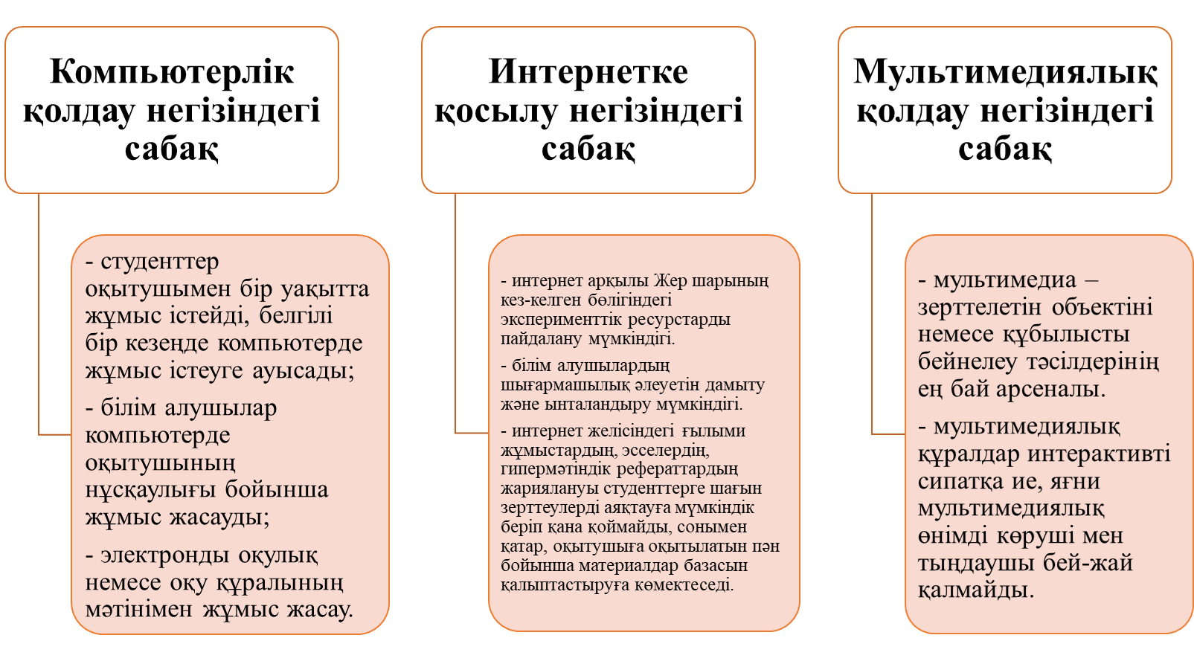
Сурет 1 – АКТ құралдары түрлерін пайдалануға байланысты сабақтың түрлері

Жоғарыда сипатталғандай оқыту үрдісінде ақпараттық-коммуникациялық технологияларды пайдалануға басты назар аударылады. Осы ретте оқу процесінде АКТ қолданудың бірнеше мүмкіндіктерін көрсетуге болады (2-сурет):
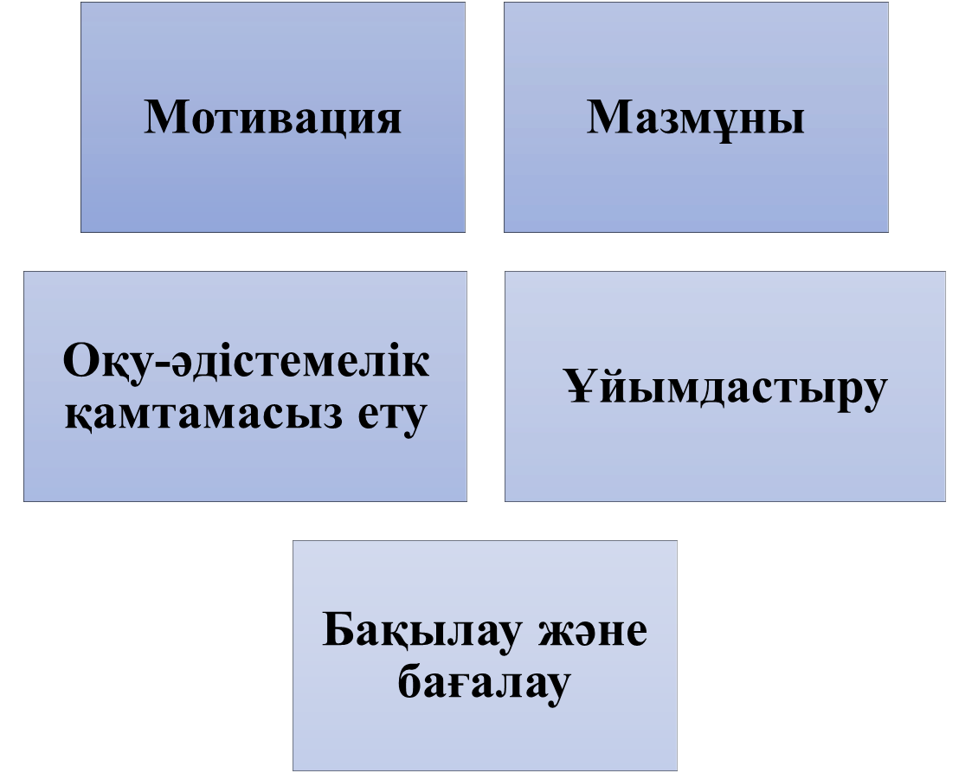
Сурет 2 - Оқу процесінде АКТ қолданудың мүмкіндіктері

1. Мотивация. Оқыту үдерісін құруда ақпараттық технологияларды пайдалану студенттердің қызығушылығы мен ынтасын арттыруға ықпал етеді, өйткені бұл жағдайда білім алушылардың жеке білім беру мүмкіндіктері мен қажеттіліктері, мазмұнын, формаларын таңдау барынша ескеріледі, оқу процесінің қарқыны мен деңгейлері артады, студенттердің шығармашылық әлеуеті ашылады, сонымен қатар, заманауи ақпараттық технологияларды меңгереді.
2. Мазмұны. Оқу үдерісінде ақпараттық технологияларды оқу пәнінің жекелеген тақырыптары мен бөлімдері бойынша интерактивті кестелерді, плакаттарды және басқа да цифрлық білім беру ресурстарын әзірлеуде, жеке тест сабақтарын құруда, интерактивті үй тапсырмаларын орындауда, бақылау және өзіндік жұмыс және т.б.
3. Оқу-әдістемелік қамтамасыз ету. Ақпараттық технологияларды сабақтың барлық кезеңдерінде оқу процесін оқу-әдістемелік қамтамасыз ету ретінде пайдалануға болады. Бұл ретте сабақтарды жобалау және құрастыру кезінде әртүрлі цифрлық білім беру ресурстарын пайдалану мүмкіндіктері кеңейеді.
4. Ұйымдастыру. Ақпараттық технологиялар оқытылатын пәннің түрі мен сипатына қарай студенттерге ақпаратты ұсыну процесін оңтайландыруға мүмкіндік береді.
5. Бақылау және бағалау. Әртүрлі компьютерлік технологиялар білім алушылардың білімін бақылаудың және бағалаудың әртүрлі түрлеріне мүмкіндік береді. Бұл ретте тестілеуді онлайн – компьютерде интерактивті режимде өткізуге болады, нәтижені жүйе автоматты түрде бағалайды, ал офлайн режимде, яғни оқытушы нәтижені бағалайды [105]
Келесі маңызды инновациялық әдістеменің бірі Жоба әдісі болып табылады, бұл шығармашылық әлеуеті мол педагогикалық технология. Бұл технологияны оқыту процесінде пайдалану білім алушылардың танымдық қызығушылығын дамытуға жағдай жасауға, жеке тұлғаға бағытталған тәсілді пайдалануға мүмкіндік береді. Жоба технологиясының басты артықшылығы – пәнге ынтасы жоғары білім алушының да, үлгерімі төмен білім алушының да, ынтасын арттыруға мүмкіндік береді [106].
Педагогикалық университет студенттерінің жобалық қызметі мектеп оқушыларының зерттеу қызметін ұйымдастыруға дайындық шарты ретінде қарастырылған. Жоғары оқу орны мен мектептегі оқу-тәрбие процесін ұйымдастырудың инновациялық формалары – ғылым мен білімнің интеграциясы принциптеріне негізделген біртұтас білім беру кеңістігін құру талқыланған. Мектеп оқушыларының ғылыми-зерттеу әлеуетін қалыптастырудың және мұғалімдердің табысты дамуының негізгі шарты ынтымақтастық аясында студенттер мен мектеп оқушыларының жобалық қызметі болып табылады. Бұл модельді жүзеге асыру болашақ биология мұғалімін мектеп оқушыларының ғылыми-зерттеу іс-әрекетін ұйымдастыруға және олардың шығармашылық белсенділігін дамытуға сапалы дайындау мәселесін шешуге ықпал ететін негізгі фактор болып табылатындығы көрсетілген. Әртүрлі бірлескен ғылыми, әлеуметтік және шығармашылық жобаларды әзірлеу және сынақтан өткізу тәжірибесі келтірілген. Жоба технологиясын жүзеге асыру шеңберінде жүргізілген іс-шаралардың табыстылығын дәлелдейтін эксперименттік деректер ұсынылған. Ғылым мен білім беру мекемелерінің желілік өзара іс-қимылы, мектеп пен университет арасындағы әлеуметтік серіктестік аясында жүзеге асырылатын студенттер мен мектеп оқушыларының бірлескен жобалық іс-әрекетінің форматы кәсіби педагогты дамытуға қатысты ең өзекті мәселелерді шешуде өзінің тиімділігін көрсеткен: педагогикалық шығармашылыққа құштарлықты қалыптастыру, негізгі педагогикалық құзыреттіліктерді, студенттердің белсенді танымдық іс-әрекетін ұйымдастыру жолдарын, педагогикалық іс-әрекеттің гуманистік ұстанымын меңгертуге бағытталған [107].
Қазіргі таңда белсенділік тәсіліне негізделген заманауи білім беру процесін жобалық технологияны кеңінен қолданбай елестету мүмкін емес. Ол мектеп оқушыларының танымдық іс-әрекетін белсендіруге ықпал етеді, олардың шығармашылық белсенділігін дамытады, ғылыми-зерттеу жұмысының дағдыларын қалыптастырады және сонымен бірге олардың жеке ерекшеліктерін ашады. Мұнда әрбір оқушы жалпы таным процесінің елеулі бөлігі болып табылады, ал оның іс-әрекетінің өнімі маңызды жиынтық нәтиже болып табылады. Демек, нәтижесінде жобаның барлық қатысушыларының мүдделері және әрқайсысының жеке ерекшеліктеріне байланысты ортақ іске жетуге мүмкін болатын орта пайда болады. Жоба технологиясы мектеп оқушыларының оқу-танымдық іс-әрекетін сол немесе басқа практикалық немесе теориялық маңызды мәселені шешу кезінде алынған нәтижеге бағыттау идеясына негізделген [108].
Осындай идеяға негізделген ғылыми зерттеу жұмыстары Ресей Федерациясының білім беру ұйымдарында да, жан-жақты талқылануда. Мысал ретінде Ресей Федерациясының жоғары кәсіптік білім берудің федералдық мемлекеттік білім стандарттарын педагогикалық білім бағыты бойынша дайындауда ендірудің әдістемелік аспектілерін қарастыруға болады. Бакалаврлар - биология мұғалімін даярлауда, студенттердің кәсіби құзыреттілігін қалыптастыруға бағытталған оқу жоспарындағы пәндерге талдау жасалған. Мақала авторлары 4-курс студенттеріне арналған кәсіби циклдың ЖОО-ң компоненті құрамына «Мектептегі биологиялық білімді оқытудың интерактивтік тәсілі» пәнінің оқу бағдарламасын жасаған. Бұл пәнді меңгеру барысында негізгі мектептегі жаратылыстану пәні бойынша биология пәнін интеграциялаудың теориялық және әдістемелік негіздерін, сыртқы және ішкі интеграцияның деңгейлері мен формаларын зерттеу жоспарланған. Студенттер практикалық сабақ барысында негізгі мектептегі оқушылардың пәндік нәтижелерін және әмбебап оқу іс-әрекетін қалыптастыруға бағытталған биология бойынша интеграцияланған элективті курстардың өзіндік үлгілерін жасайды. ЖОО-ң бұл компоненті жоба технологиясын, сыни тұрғыдан ойлауды дамыту технологиясын, ойынмен оқыту технологиясын, дистанционды технологияны, ақпараттық технологияларды пайдалануға бағытталған. Пәнді меңгерген студенттер портфолио қалыптастырады [109].
Қазіргі кезде оқу орындарында білім алушының жан-жақты дамуы үшін жобалық іс-әрекет технологиясы кеңінен қолданылады. Бұл технологияның өзектілігі қазіргі білім беру стандартының оқу үдерісіне тәжірибелік-бағдарлы тәсілді енгізуді ұсынатындығына байланысты. Жүзеге асырудың қайшылығы оқушылардың мектеп жобасын жүзеге асыру дағдыларын қалыптастыру қажеттілігінде және оқыту тәжірибесінде тиімді әдістемелік жүйенің болмауында. Заманауи білім беруде жобалық іс-әрекет технологиясын білім алушылардың жеке қасиеттерін: дербестік, іскерлік, шығармашылыққа құштарлық қалыптастыру тәсілі ретінде бағалайды. Сонымен қатар, бұл технология студенттерге олардың қызығушылықтары мен қажеттіліктерін түсінуге көмектеседі, бұл олардың оқу процесіне барынша назар аударуы мен қызығушылығын тудырады. Студенттердің болашақта бойына сіңірген қасиеттері кәсіби саласында өзін көрсетуге септігін тигізетіні жасырын емес. Кез келген салада табысқа жету адамның өз қызметін жоспар ретінде жүзеге асыру қабілетін басшылыққа алады: жақын болашақты табу, қажетті ресурстарды табу, іс-әрекет жоспарын белгілеу және алға қойған мақсаттарға жету [110].
Жоғарыда жасалған әдеби шолу негізінде көптеген авторлар жоба әдісін оқу тәжірибесіне енгізудің артықшылықтарын көрсеткенін байқауға болады. Педагог мамандарды даярлауда жоба технологиясын пайдалануда қол жеткізуге болатын негізгі артықшылықтар 3-суретте берілген.

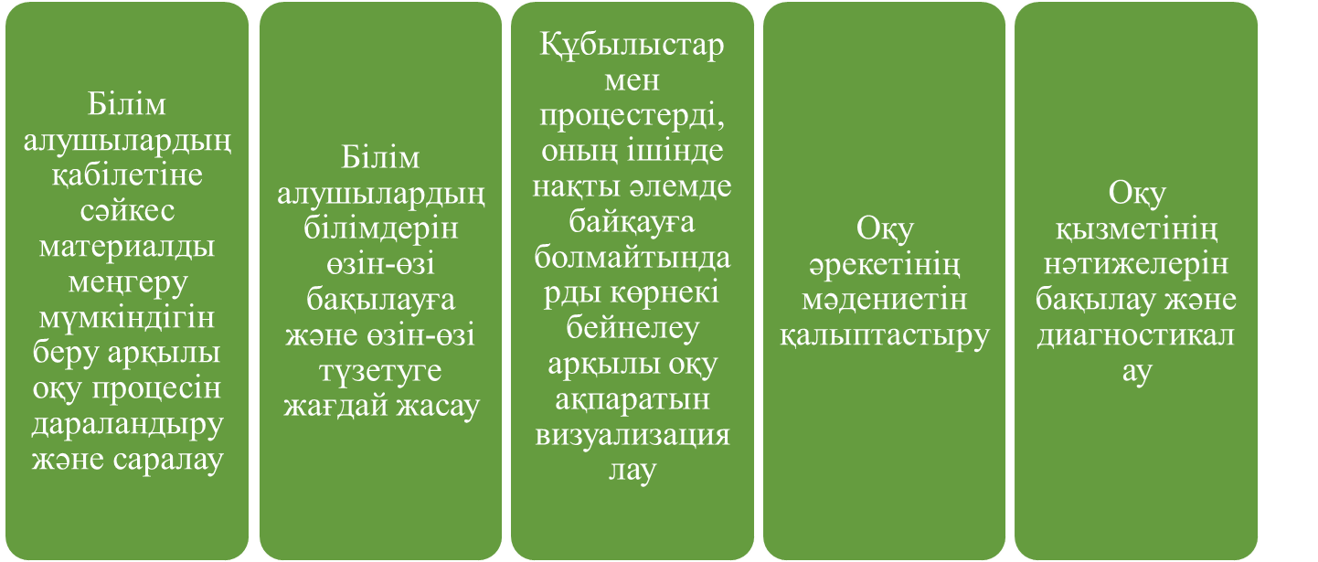
Сурет 3 - Жоба әдісін оқу тәжірибе жұмысына енгізудің артықшылықтары

Жоғарыда айтылғандарды ескере отырып, жобалық іс-әрекеттер, оны ұйымдастырудың әртүрлі нысандарында, оқудың бағдарламалық мақсаттарына қол жеткізу механизмі ғана емес, сонымен бірге оқудың әмбебап тәсілдерін, жеке қасиеттерді, оқытудың әмбебап әдістерін қалыптастыру тұрғысынан үлкен әлеуетке ие деп қорытынды жасауға болады [111.].
Соңғы жылдары белсенді оқыту әдістерінің бірі case study технологиясы биолог мамандарды дайындауда кеңінен пайдаланылады [112]. Бұл білім беруде заманауи әдістердің бірі болып саналатын технологияны Қазақстан Республикасының педагогика саласында да кеңінен пайдаланады, мысалы, case study технологиясын биология пәнін ағылшын тілінде оқытуда Абай атындағы Қазақ Ұлттық педагогикалық университетінің ғалымдары пайдаланған [113]. Бұл әдісті пайдалану оқытылатын пәндерге деген танымдық қызығушылықты арттырып, пәнді түсінуді жақсартуға, зерттеушілік, коммуникативтік және шығармашылық шешім қабылдау дағдыларын дамытуға ықпал етеді [114] . Сондықтан, оқыту және биологиялық пәндер процесінде бұл әдіс өте маңызды орын алады. Бұл әсіресе жоғары курстардағы қолданбалы пәндерге қатысты.
Case study инновациялық технологиясының артықшылығы көп оқу процесін жүргізудің заманауи тәсілі болып табылады, атап айтқанда, білім алушылардың өзіндік дайындығы мен ақыл-ой белсенділігін бақылау, материалды және алған білімдерін меңгеруін тексереді. Кейс-стадилерді қолдану арқылы сабақтар белсенді, жанды және жан-жақты өтеді, студенттер аудиториясының оқытылатын пәнге деген қызығушылығын арттырады. Осының нәтижесінде оқу үдерісінің тиімділігін артады және білім сапасын жақсарады [115].
Мектепте биологияны оқытудағы кейс технологиясын пайдаланудағы сабақтың үзіндісі, кейс технологиясының қандай дидактикалық принциптерге негізделетіндігі айқындалып, кейспен жұмыс жасау кезеңдері берілген [116]. Төменде кейс технологиясының кезеңдері келтірілген (3-кесте).

Кесте 3 – Кейс технологиясының кезеңдері мен мазмұны

Кезеңдері | Кезеңдердің мазмұны
1 | 2
Ұйымдастыру кезеңі | Кейс білім алушыларға сабақ барысында беріледі. Бұл кезеңнің негізгі міндеті – білім алушылардың сабаққа деген ынтасын қалыптастыруға жағдай жасау. Кейс материалдарын оқуға, онымен танысуға шамамен 15 минут беріледі. Бұл кезеңде студенттерді оқыту интернет ресурстарын дұрыс пайдаланудан, оларға сілтемелерді міндетті түрде жүзеге асырудан тұрады. Әдіс-тәсілдер: ақпараттық, аналитикалық, білім алушыларды ынталандыру.
Қойылған проблеманың шешімін табу үшін топпен жұмыс | Бұл кезеңнің негізгі міндеті: жағдаятты шешу іс-әрекетін ұйымдастыру. Оқытушы білім алушыларға кеңес береді, олар топта жеке жауаптарды талқылайды, түсініксіз жерлерін бір-біріне түсіндіреді, ортақ ұстанымды қалыптастырады. Сабақтың бұл бөлігі шамамен 40 минутқа созылады. Әдіс-тәсілдер: ауызша, көрнекілік, әңгімелесу, өзін-өзі бақылау, талдау.
Жобаны қорғау, ситуациялық тапсырмаларды шешу | Бұл кезеңде оқытушы ұсынылған шешімдерді талқылауды ескере отырып, 20 минуттай уақытты алатын шешімдер нұсқаларын талқылау үшін топтарды ұйымдастырады және бағыттайды. Бұл кезеңнің негізгі міндеті – шешілген міндеттерді талқылау үшін жағдай жасау және ұйымдастыру. Әдіс-тәсілдер: пікірталас, ауызша, көрнекілік, түсіндірмелі-иллюстративті, конспектілеу.
Жағдаяттық тапсырмаларды талдау және қорытындылау | Сабақтың қорытынды бөлімі шамамен 10 минутты алады және бұл уақыт нәтижелерді қорытындылауға арналған. Сабақтың қорытынды бөлімін топтар ұсынған шешімдер негізінде оқытушы жүргізеді. Бұл кезеңнің негізгі міндеті – рефлексияға жағдай жасау. Әдіс-тәсілдері: рефлексия, ауызша, көрнекілік, оқыту мазмұнының практикалық маңыздылығын бағалау, болашақ іс-әрекетті болжау.
Үйге тапсырма беру | Әр білім алушыға жеке тапсырма беріледі. Бұл кезеңнің негізгі міндеті – оқушыларға жеке үй тапсырмасын беру. Әдіс-тәсілдер: ақпараттық әдіс және үй тапсырмасын орындауға ынталандыру
Рефлексия | Барлығына төмендегі сұрақтардан тұратын сауалнама беріледі:  1. Сабақ барысында қандай жаңалық білдіңіз?  2. Сабақ барысында не болмай қалды? Неліктен?  3. Не болды? Бұған не мүмкіндік берді?  4. Келесі жолы нені ескеру керек?  5. Өзіңізді бағалаңыз

Оқу процесінде кейс технологиясын қолдану білім алушылардың ойлауын, қабылдауын дамытуға ықпал етеді, оқуға деген ынтасын арттырады және оқушылардың танымдық қызығушылығын оятады, бірақ байыпты ұзақ дайындықты, әрине, сабақты дайындауға көп уақытты қажет етеді [117].
Материалдың көлемін оңтайландыру үшін құрылымдық-логикалық диаграммаларды, құрылымдық және анимациялық модельдерді құру, оқу бейнероликтерін пайдалану, аудитория негізінде пікірталас, рөлдік ойындар, оқу конференциялары интерактивті жұмыс түрлерін ұйымдастыру ұсынылады [118]. Сонымен қатар, кейсті шешудің негізгі мазмұны пікірталасқа немесе дискуссияға қатысу [119], ол үшін пікірталас құралдарын меңгеру қажет. Пікірталас жүргізудің құралдарын әзірлеуде Британдық Майк Гершон үлкен үлес қосқан [120]. Оның пікірталас құралдарының тізімі 4-кестеде берілген.

Кесте 4 - Майк Гершон (2018) бойынша пікірталас құралдары

Пікірталас түрі | Мақсаты
1 | 2
Уақыт шеңбері | Идеялар, тәжірибелер және ойлармен бөлісу. Өз-өзіңді және басқаларды түсінуді алға бастыру. Топ сұрақтарын құрастыру.
Балалар философиясы | БФ балаларды (немесе ересектерді) сыни, байыппен, шығармашыл және бірлесіп ойлауға ынталандыруға бағытталған. Бұл мұғалімге қатысушылар сұрақтарды өздері құрастырып және өздері қоятын және «қалай оқу керектігін үйренетін» «сұраныстар қоғамын» құруға көмектеседі
Кемпірқосақ топтары | Әр оқушы (бастапқы топта) тыңдайды және (Түрлі-түсті топта) сөйлейді.
Қар кесегі | Келіссөздерді, бірге алаң болу және негіздеуді қолдануға көмектеседі.
Жұптық әңгіме | Идеяларды құрастырып, белсенді тыңдап, бар ойын талқылауға шоғырландыруға мүмкіндік береді. Жұптарды қолдану оқушыларға сөйлеуге және үлкен топтарда өзін сенімсіз сезінетін оқушыларға көмектесуге мүмкіндік береді.
Тыңдап отырған үштік | Бұл әңгіме тақырыбының тұжырымдамасын және үдерісті түсінуді дамытатын ақпарат алуға арналған құрылымдалған жаттығу. Сондай-ақ бақылаушы рөлі арқылы өзін өзі сараптауды дамытуға ықпал етеді.
Өкілдер | Белсенді тыңдау, қауым алдында сөйлеу және анық баяндау, тәжірибе алмасу және өзара байланысты болу.
Джигсо | Сұрақтар топтамасымен жұмыс істеудің құрылымдалған тәсілі және топта жұмыс істеуге мүмкіндік береді.
Құндылықтар спектрі | Пікір айту, құндылықтарды көрсету, пікірлердің әртүрлілігін талқылау, қоғамдық талқылауға қатысу.
Ыстық орындық | Біреуге алаңдаушылық танытуды ынталандыруға, мазмұнды «түсінетіндігін» түсінуге арналған драмалық тапсырма. Сұрақтар ды зерделеп, ұстанымдарды негіздеуге мүмкіндік береді.
Ара қашықтық | Кінәмшіл, эмоционалды немесе қайшы келетін сұрақтармен жұмыс жасау.

4-кестенің жалғасы

Алтын балықтың аквариумы | Топқа идеяларын ұсынуға мүмкіндік береді, негіздеу қабілетін, сараптамалықсұрақтар қоюды, идеялар алмастыруды дамытады.
Стоп-кадр | Талқылауды демеуге арналған кинестетикалық әдіс.
Ақылдың алты қалпағы | Мәселені барынша мұқият талқылап, баланың жалпы ойлау қызметін жетілдіру үшін ойдың/сананың түрлі аспектілерін жандандыру мақсатында қолданылатын әдіс.
Еркін талқылау | Оқушының жауапкершілігін, көшбасшылығын ынталандырып, мұғалімнің материалды қайтадан пайдалануын болдырмауды көздейтін әдіс.
Тікелей радиоэфир | Оқушыларды белсенді тыңдау, көптеген талқылау дағдыларын дамытуға ықпал етуге бағытталған әдіс.
ТВ Шоу | Көптеген оқушылардың (және мұғалімдердің!) сөйлеу және тыңдау, көру және тыңдау дағдыларын дамытуға бағытталған
Сұрақтар шеңбері | Бұл әдіс оқушылар бойында идея білдіру, тыңдау дағдыларын дамытуға бағытталған, сондай-ақ барлық оқушыларды қатыстыру арқылы оқыту жағдайларын теңестіруді көздейді.
Стикердегі диалог | Көпшілік алдында «сөз сөйлеу» қажеттілігі жоқ ашық пікірталас жүргізу арқылы визуалды, кинестетикалық және тыңдау аспектілерін дамытудағы тиімді әдістердің бірі. Талқылауға арналған маңызды тақырыптың болғаны жақсы.
Айналмалы бекет | Бұл әдіс оқушылардың өзгелердің идеясына сүйеніп, проблеманы немесе мәселені толығымен қамтуын көздейді, сондай-ақ олардың белсенді болып, жылдам қозғалуын талап етеді.
Ойлан –Жұптас - Бөліс | Идеялар мен ойларды дамытудың құрылымдалған әдісі.
Үш қадамдық сұхбат | Идеялар мен ойларды дамытудың құрылымдалған әдісі.

Пікірталас құралдарын пайдаланудың толық ұйымдастыруы мен жұмыс барысының сипаттамасы Майк Гершонның 2018 ж. шыққан «How to Use Discussion in the Classroom (Great Teaching Made Easy)» кітабында берілген.
Сонымен, жоғарыда келтірілген әдеби шолудың нәтижелері ЖОО-да биология бағыты бойынша педагог мамандарды дайындауда инновациялық технологиялар негізінде заманауи әдістемелер пайдаланудың тиімділігін көрсетеді. Білім беруде инновациялық технологияларды пайдаланудың негізгі артықшылығы бұл білім алушылар мен оқытушылар үшін шексіз мүмкіндіктер мен мультисенсорлы интерактивті оқыту ортасын құруға мүмкіндік береді. Заманауи оқыту әдістерін пайдалану білім алушыларға сапалы білім берумен ғана шектелмей, олардың интеллектуалдық және шығармашылық қабілеттерін дамытуға, оқыту барысында берілген жаңа білімді өз бетінше меңгеруге, әртүрлі ақпарат көздерімен жұмыс жасауға мүмкіндік беретіндігі анықталды.

Бірінші бөлім бойынша тұжырым
Бірінші тарауда ЖОО-да қосжарнақты гүлді өсімдіктерді биоэкологиялық тұрғыдан зерттеу кезеңдері және нәтижелері, биологиядан білім беруде Отандық және шетелдік педагогтардың қосқан үлесі, өсімдіктер құрамын фитохимиялық зерттеу әдістері негізіндегі жұмыстар, ЖОО-да биология бағыты бойынша педагог мамандарды оқытуда пайдаланылатын заманауи әдістемелер талданды.
Қосжарнақты гүлді өсімдіктерді биоэкологиялық тұрғыдан зерттеу кезеңдері мен нәтижелеріне талдау жасалып, әр кезеңнің негізгі ерешеліктері мен бағыты айқындалды. Сонымен қатар, Қазақстан ғалымдарының дәрілік өсімдік түрлерін зерттеуге арналған ғылыми жұмыстары анықталып, оларды зерттеудің маңыздылығы көрсетілді. Мұндай ғылыми әдебиетті биолог мамандарды оқытуда пайдалану білім сапасының артуына және ғылымға қызығушылықтың пайда болуына алып келеді.
Биология бағыты бойынша пәндерді оқытуда Отандық және шетелдік педагогтардың қосқан үлесі анықталып, олардың зерттеу жұмыстараның негізгі бағыты анықталды. Бұл бізге диссертациялық жұмысты орындауда зерттеу жүргізудің тиімді әдістемесін таңдауға ықпалын тигізді.
Өсімдіктер құрамын фитохимиялық зерттеу әдістері негізіндегі жұмыстарға жасалған әдеби шолу біз зерттеуге алған Asteraceae, Brassicaceae, Fabaceae және Rosaceae тұқымдастары өкілдерінің дәрілік құрамын зерттеу маңызды екенін көрсетті. Қазақстанда осы тұқымдастарға жататын түрлердің фитохимиялық құрамын зерттеуге арналған ғылыми жұмыстардың жеткіліксіз екендігі анықталды. Бұл біздің ғылыми бөлімде жүргізген жұмысымыздың өзектілігін көрсетті.
ЖОО-да биология бағыты бойынша педагог мамандарды дайындауда пайдаланылатын заманауи әдістемелердің түрлері талданды. Әдебиеттерге жүргізілген талдаудың нәтижесі инновациялық технологияларды пайдалану білім алушылардың интеллектуалдық және шығармашылық қабілеттерін дамытуға, өз бетінше әртүрлі ақпарат көздерімен жұмыс жасауға мүмкіндік беретіндігі анықталды. Осы жүргізілген талдаудың нәтижелері диссертациялық жұмыстың педагогикалық эксперимент бөлімін жүргізу үшін жоба технологиясын, кейс технологиясын және ақпараттық-коммуникативтік технологияларды таңдауға мүмкіндік берді.

2 ЖОО-да ҚОСЖАРНАҚТЫ ГҮЛДІ ӨСІМДІКТЕРДІ БИОЭКОЛОГИЯЛЫҚ ТҰРҒЫДАН ОҚЫТУДЫҢ ӘДІСТЕМЕСІ

2.1 Қосжарнақты гүлді өсімдіктердің фитохимиялық құрамын зерттеу нәтижелерін пайдалану арқылы студенттердің зерттеушілік дағдысын қалыптастырудың педагогикалық негіздері

Еліміздің егемендік алып, Республикамыздағы білім мен ғылым мәселесінің дамуын табандылықпен жүзеге асыруға байланысты атқарылып жатқан әлеуметтік-экономикалық, ғылыми-техникалық және экологиялық жағдайы болашақ педагог мамандарды өмірлік іс-әрекеттерге дайындауды түбегейлі жаңаша құруға, олардың бойына зертеушілік, ізденушілік дағдыларды қалыптастыруды көздеп отыр.
Жаңаша дамуға бет бұрған елде ғылым мен техниканың қарқынды дамуы заңды құбылыс, осыған орай уақыт талаптарына сай жоғарғы оқу орындарында білім берудің мазмұны мен жүйесі және оған қойылып отырған талаптар да үлкен өзгеріске ұшырауда.
ЖОО-да білім берушілерге қойылып отырған басты талаптардың бірі өз бетімен ізденетін, кездескен қайшылықтарды шешімін талап ететін жастарға білім берудің тиімді жолдарын қарастыратын маманды дайындау болып отыр. Бұл мәселені шешуде «Қазақстан Республикасында білім беруді және ғылымды дамытудың 2020-2025 жылдарға арналған мемлекеттік бағдарламасында» айқын көрсетілген.
Еліміздегі білім беруге байланысты жыл сайын алға қойылып отыратын мәселелерде жоғары білімді қадрлар дайындау жүйесін қайта қарау, оларға сапалы білім беруді ғылыми тұрғыдан жан-жақты тереңдете отырып жүзеге асырудың маңыздылығын ерекше атап көрсетіледі.
ХХ1- ғасыр дүниежүзілік байланыстың күшейген кезеңіне айналып отырғаны белгілі. Бұл жағдай білім берумен кадрлер дайындау мәселелеріне байланысты шетелдердің алдыңғы қатарлы іс-тәжірибелеріне де көңіл аударуды оның тиімді жақтарын білім беру барысында пайдалануды көздеуге негіз салады.
Мәселен, қазіргі таңда АҚШ пен Еуропаның дамыған жетекші универси- теттері студенттерге білім негіздерін және ағымдағы жағдайды ғылыми тұрғыдан түсінуге мүмкіндік беру үшін, сол оқу орнының ғалымдары жүргізген зерттеулердің нәтижесін оқытылатын пәндердің мазмұнына кіріктіру арқылы болашақ мамандардың зерттеу жүргізуді ерте бастауына мүмкіндік туғызатын білім мен ғылымды қатар жүзеге асыруға негіз болатын идеяны ұсынады [121].
Еліміздегі болашақ мамандардың интелектуалдық потенциалдық деңгейін дамытуда олардың ғылыми дайындығын қолдау ЖОО-ның маңызды міндеттерінің бірі болып табылады. Осындай алдыңғы қатарлы пікірлерді және қазіргі таңдағы қадр дайындау мәселесіне қойылып отырған талаптарды ескере отырып, көптеген ЖОО-ның оқу үдерісіне негізгі пәндер бойынша өз саласындағы ғылыми зерттеу жұмыстарының нәтижелері мен элементтері кіріктіріліп, оқу жоспарларының мазмұны жаңартылып, жаңа пәндер қосылуда.
Осындай алдыңғы қатарлы тәжірибелер біріне біздің диссертациялық жұмысымыз да атқарылды. Себебі, Қазақстан аймағында өсетін қосжарнақты гүлді өсімдіктердің фитохимиялық құрамын зерттеу нысанына айналдыра отырып, мұның нәтижесін жоғарғы оқу орнында маман дайындау үдерісіне енгізу алғаш рет қолға алынды. Бұл педагог мамандарды ғылыми тұрғыдан дайындауда бірнеше педагогикалық мәселелерге көңіл бөлуді көздеді:
- биологиядан, оның ішінде қосжарнақты гүлді өсімдіктер туралы білім беруде оқытылатын тақырыптарды жергілікті материалдарға негіздеу;
- оқушылардың жас ерекшеліктерін ескере отырып, берілетін білімді нақты табиғи көрнекілікке негіздеу;
- тақырыптарды саналы түрде оқушылардың білім қорына ендіру үшін зерттеушілік жұмыстарымен байланыстыру;
- қазіргі таңда білім беруге қойылып отырған жастардың зерттеушілік, шығармашылық деңгейлерін көтеру мәселесін жүзеге асыру;
-болашақ педагог мамандарды білім берудегі жаңа талаптар тұрғысынан дайындау.
Осы мақсаттарды жүзеге асыру барысында қосжарнақты гүлді өсімдіктер туралы студенттерге ғылыми-зерттеушілік тұрғыдан қарастыру мақсатымен төмендегідей зерттеулерге көңіл бөлдік.
Зерттеуге алынған дәрілік өсімдік түрлерінің морфологиялық ерекшеліктері.
Зерттеуге алынған өсімдіктер түрлерінің латынша атауы С.А. Абдуллина [122] бойынша, ал қазақша атаулары С.А. Арынтанғалиев бойынша анықталды [123].
Ғылыми зерттеу бөлімінің зерттеу объектілері ретінде Rosaceae (Prunus domestica L., Armeniaca vulgaris Lam., Amygdalus communis L.), Brassicaceae (Brassica oleracea L., B. rapa L., B. oleracea var. italica, Raphanus sativus L., Armoracia rusticana Gaertn., Mey. et Scherb.), Asteraceae (Cichorium intybus L., Helianthus tuberosus L., Artemisia absinthium L., Matricaria recutita L., Achillea millefolium L.), Fabaceae (Alhagi рseudаalhagi (M. B.) Desv., Ammodendron argenteum (Pall.) O. Ktze., Halimodenron halodendron (Pall.) Voss) тұқымдастарының дәрілік түрлері алынып, олардың фитохимиялық құрамы зерттелген. Төменде зерттеуге алынған түрлердің морфологиялық сипаттамалары берілген.
Rosaceae тұқымдасына жататын 3 түр зерттеуге алынды: Prunus domestica L., Armeniaca vulgaris Lam., Amygdalus communis L.
Prunus domestica L. (қара өрік, слива домашняя), биіктігі 5-12 м жететін ағаш, кішкене тікенекті бұтақтары бар, жас өркендері жалаңаш немесе мамық, қызыл-қоңыр немесе жасыл-сары, жапырақтары эллипс тәрізді. Мәдени түрлері әсіресе Оңтүстік Қазақстанның тау бөктеріндегі аймақтарында кең таралған. 3000-ға дейін әртүрлі сорттары белгілі. Көптеген сорттар суыққа төзімді, саңырауқұлақ ауруларына төзімді, мол жеміс береді. Сүйектің ядросында 30% дейін май бар [124].
Armeniaca vulgaris Lam. (кәдімгі өрік, абрикос обыкновенный) ағашының биіктігі 5-8 м, көпжылдық бұтақтары қара қоңыр, бір жылдық бұтақтары жылтыр, жүрек тәрізді, дөңгелек немесе жұмыртқа тәрізді жапырақтары бар, жемісі дөңгеленген, бадам тәрізді немесе жалпақ дөңгелек, дөңгелектен жұмыртқа пішінді болады, Жоңғар Алатауында және Батыс Тянь-Шаньда кездеседі, Әсіресе Оңтүстік Қазақстанда өседі. Өсімдіктің ерекше құндылығы - оның сұр жартысы мен майға бай дәні. Жеміс құрамында қант пен дәрумендердің көп мөлшері бар. Әсіресе тұқым дәнінде 30-40% дейін май кездеседі [124, б. 505-506].
Amygdalus communis L. (кәдімгі бадам, миндаль обыкновенный) – онша биік емес, жоғарғы жағы жайыла өскен ағаш. Жапырақтары жай сопақша, шеттері ара тісті. Ағаш гүлденгеннен кейін жетіледі. Гүлдері жеке орналасқан, ашық қызыл немесе ақ түсті, гүл тостағаншасы да, күлтесі де бесеуден. Жемісі сыртында жеуге болмайтын құрғақ еті бар сүйекті. Оның ішінде 1 немесе 2 тұқымы болады. Ерте көктемде гүлдейді. Бадам жабайы күйінде таулы және тасты беткейлерде өседі. Мәдени өсімдік түрінде де егіледі. Дәрі жасау үшін ағаштың жемісі мен майы пайдаланылады. Құрамында майлар, амигдалин гликозиді, синиль қыш- қылы және бензин альдегиді бар.
Brassicaceae тұқымдасының 5 түрі зерттеуге алынған. Олар: Brassica oleracea L., B. rapa L., B. oleracea var. italica, Raphanus satіvus L., Armoracia rusticana. Морфологиялық сипаттамасы төменде келтірілген.
Brassica oleracea L. (бақша қырыққабаты, капуста огородная) Крестгүлділер тұқымдасына жататын екі жылдық мәдени өсімдік. Тамыр жүйесі қуатты, жақсы бұтақталған. Отаны – Жерорта теңізінің жағалауы, ежелгі Греция. Бақша қырыққабаттының 200 гр күнделікті пайдаланса, суық тиюден сақтайды және ас қорытады, С дәруменінің жетіспеуінен қорғайды.
Brassica rapa L. (шалқан капуста, капуста репа, турнепс) капуста туысына жататын екі жылдық шөптесін өсімдік. Жеуге жарамды тамыржемісі ақ немесе сары түсті болады. Бірінші жылы жапырағы мен етжеңді тамыржемісі жетіледі, екінші жылы гүлдейді және жеміс түзеді. Гүлшоғыры шашақ, түсі қызғылт сары, сарғыш. Жемісі ұзынша келген бұршаққын. Шалқан капуста жәндіктер арқылы айқас тозаңданады, суыққа төзімді, ылғал сүйгіш өсімдік. Вегетациялық кезеңі 60-85 тәулік [125].
B. oleracea var. italica (брокколи, спаржевая капуста) Қырыққабат туысының бір жылдық түрі [126].
Raphanus satіvus L. (кәдімгі шомыр, редька обыкновенная) екі жылдық, суыққа төзімді өсімдік. Гүл шоғыры – шашақ, айқас тозаңданады, жемісі бұршаққын. Тамыр жемісі жас күйінде тағамға пайдаланылады, бактерияға қарсы әсері бар, асқазан сөлінің бөлінуін қалпына келтіреді. Кәдімгі шомырдың ең жақсы сұрыптары: грайворон (тамыржемісі сопақша, ақ), қысқы қара шомыр (тамыржемісі домалақ, сырты қара, іші ақ), қысқы ақ шомыр (тамыржемісі ақ, дәмі ащы), дүнгендік жергілікті сұрып (тамыржемісі жұмыр немесе ұзарған, дәмі ашқылтым), т.б. жатады [127].
Armoracia rusticana Gaerth.-Mey-Scherb. (кәдімгі ақжелкек, хрен деревенский) - Қазақстанның барлық аудандарында егілетін Крестгүлділер тұқымдасына жататын көпжылдық өсімдік. Кәдімгі ақжелкек жабайы түрінде бақтарда, егістіктерде өседі. Биіктігі 1 м-ге дейін жетеді, сабағы тік, жоғарғы жағы бұтақтанған, гүлі ақ түсті, хош иісті, суыққа төзімді өсімдік. Маусымда гүлдейді, вегетативті жолмен көбейеді. Тамыры мен жапырақ құрамында микроэлементтер, эфир майлары, фитонцидтер, лизоцим ферменті т.б. бар. Көкөніс, дәрілік заттар ретінде қолданылады, тамыры мен жасыл жапырағы қияр, томат, саңырауқұлақтарды тұздап, бұқтырғанда пайдаланылады. Кәдімгі ақжелкекпен белдегі радикулитті, бұлшық ет ауруларын, арқа, бел ауруларын, ревматизмді, буын ауруларын емдейді. Жапырағын пластырь ретінде әртүрлі жараларға тартады [128].
Asteraceae тұқымдасының зерттелген түрлері Cichorium intybus L., Helianthus tuberosus L., Artemisia absinthium L., Matricaria recutita L., Achillea millefolium L.
Cichorium intybus L. (кәдімгі цикорий, цикорий обыкновенный), биіктігі 20-120см жететін көпжылдық шөптесін өсімдік. Көкшіл сұр, тікенекті немесе бұйра түкшелі, жылтыр, бұтақталған кіндік тамыр жүйелі. Сабағы тік болып өседі, бұтақталған. Жапырақ тақтасынының асты тікенекті әрі бұйра түкшелі, үсті жылтыр. Сабақтың төменгі жапырағы ланцент, жұмыртқа пішінді, сабақты орала жетіледі, ең жоғарғылары ұсақ. Себеті көп, бірден немесе бірнешеуден сабақтың және бұтақтың ұшында сабақтың орта, жоғарғы жапырағының қолтығына жетіледі. Тұқымы сарғыш жеміс төбесінде айдаршасы бар. Маусым-қазанда гүлдеп, шілде-қазанда жеміс түзеді. Медицинада тамырын және шөбін пайданады. Қазақстанның шөл және биік таулы аймақтарынан басқа жерлерінде өседі. Шалғында, орман ішінде, ашық жерлерде, өзен, таудың шөптесін және тасты беткейлерінде (теңіз деңгейінен 200м биіктікке дейін), арам шөп ретінде жол бойында, бақшада, қоқыс жерлерде өседі. Бұл өсімдіктің табиғи шикізат қоры Республика жерінде жеткілікті, бірақ көп зерттелмеген [129].
Helianthus tuberosus L. (топинамбур күнбағысы, подселнечник клубненосный), биіктігі 2 м, сабағы тік, сырты қалың түкті, кіндік тамыр жүйесі тармақты, 2-3 м тереңдікке бойлап өседі. Ірі жалпақ жапырақтары сабақта кезектесіп жетіледі. Гүл шоғыры көп гүлді себет. Оның сыртын бір немесе бірнеше қатарға орналасқан орам жапырақтары қоршаған. Бұлар өсімдік гүлін сыртқы қолайсыз жағдайдан сақтайды. Себеттерінің диаметрі 10-60 см-ге дейін жетеді. Себеті күн көзі бойымен бұрылып отырады.
Artemisia absinthium L. (ермен жусан, полынь горкая) көпжылдық шөптесін өсімдік. Таудың дала, орманды дала, орманды алқаптарында және етегінде өседі. Ауылдың маңында, бақшада, жолдың жиегінде, егістікте, тың жерлерде, шалғындықта, жайлауда, Қазақстанның тау жоталарында өседі. Жапырақтары жай, тілімделген, жоғарғылары сағақсыз. Гүлдері майда сары түсті түтікшелер түзеді. Себет гүл шоғырының диаметрі 2,5-3,5 мм. Сыпырғыш күрделі гүл шоғырын түзеді. Сөйтіп ермен негізгі гүлшоғыры - себет болса, себетгүлдің топтанып бірігуі-күрделі сыпыртқы гүлшоғыры болып есептеледі. Жемісі - тұқымша. Ермен жусан республиканың барлық аймақтарында кең таралған, ермен жусанды білмейтін адам жоқ деуге болады. Хош иісі жақындай бергенде-ақ білінеді, дәмі өте ащы, егер қолға алып саусақпен уқаласа иісі көбірек сезіледі. Халық медицинасында микробтарға қарсы, ішек құрттарын түсіруге, несеп жүргізуге, өт жүргізуге қолданады. Бүйрек, қуық, бауыр, талақ, сары ауруларды емдейді [130-131].
Matricaria recutita L. (дәрілік түймедақ, ромашка обнаженная, лекарственная) бір жылдық, биіктігі 10-35 см шөптесін өсімдік. Сабағы бұтақталған, жай жапырағы қауырсынды, екі рет қауырсынды тілімделген. Себет гүл шоғырының сағағы ұзын, қалқанша себет күрделі гүлшоғырына біріккен. Себеттегі гүлдері гетерогамды. Себет гүл шоғыры тұқыры ұзынша, конус тәрізді. Орамжапырақтары бір қатар түзеді. Шеткі гүлдерінің тілше тәрізді өсінділері артқа қайырылған ақ түсті, орталықтағы түтік гүлдері сары түсті. Тұқымша жемістері майда ұзындығы 0,8-1мм, үш қырлы. Қабынуға қарсы әсер ететін, қан тоқтататын, микробты жоятын, өт айдайтын, тер шығаратын қасиеттері бар. Алтай, Іле Алатау, Жоңғар, Күнгей Алатауда өседі.
Achillea millefolium L. (кәдімгі мыңжапырақ, тысячелистник обыкновенный) биіктігі 15-60см, көпжылдық шөптесін өсімдік. Бұтақталған жіңішке тамырсабағы жазылып өседі. Сабағы көп емес, не жалғыздан, ақ түк басқан. Жапырақтары екі-үш рет қауырсынды тілімделген. Себет гүл шоғырлары қалқанша пішінді болып топталған. Себет гүл шоғырындағы шеткі тілше гүлдері ақ, қызғылт, қызыл түсті. Ұзындығы 2-4мм, ені 1,5-4,5мм. Орталығындағы түтік гүлдері саны 20 болады. Құрамында эфир майлары ахиллеин алкалойды, камфора, құмырсқа қышқылы, сірке, валериан, аконит, аскорбин қышқылдары С, К дәрумендері, фитонцидтер болады. Қан тоқтататын, қан тамырларын кеңейтетін қасиеттері бар. Таудың орманды, орманды далалы, далалы, шалғынды алқаптарында, тыңайған жерлерде, егістіктің, жолдың шетінде өседі. Қазақстанда Жоңғар, Іле Алатау, Күнгей Алатау, Шу-Іле таулары, Батыс Тянь-Шань, Алтай, Тарбағатай тағы басқа региондарда өседі.
Келесі тұқымдас Fabaceae, бұл тұқымдастан зерттеуге алынған түрлер – Alhagi рseudаlhagi (M. B.) Desv., Ammodendron argenteum (Pall.) O. Ktze., Halimodenron halodendron (Pall.) Voss
Alhagi рseudаalhagi (M. B.) Desv. (кәдімгі жантақ, верблюжья колючка) топырақта, далалы аймақтарда, аласа таулардың етегінде биіктігі 40-100 см көпжылдық тікенді өсімдік. Сабағының түп жағы жуантық жоғарғы жағы сүйір жіңішке келеді. Жапырақтары сопақша бұтақтарында қарама-қарсы өседі. Мамыр, тамыз айларында гүлдейді, гүлдеу уақыты 15-30 күнге созылады. Тікендері өткір, қызғылт сары гүлдері иіліп өседі. Жемістері 4-5 тұқымды бұршаққап. Тамырының ұзындығы 10 метрге дейін тереңдеп, шөл жағдайында ылғалмен қамтамасыз етеді. Түп жағы қатқыл, бас жағы жұмсақ болғандықтан түйе сүйсініп жейтін өсімдік. Сондықтан да оны түйе жантақ деп атайды [132]. Медицинада жерүсті бөлігі (шөбі), тікенектерін, жемістерін және өте сирек тамырын пайдаланады. Шөбін өсімдік гүлдеген кезде және одан кейін жинайды. Ресейдің Европалық бөлігінің оңтүстігінде, Батыс Сібірде, Қазақстанның солтүстік облыстарынан басқа аймақтарда, Орта Азияда, Кавказда өседі. Ертіс, Каспий маңы, Таулы Қаратауда өседі [133]. Құрамында С дәрумені, каротин, илік заттар, эфир майлары, гликозидтер бар. Созылған гастритке, асқазанға, тік ішектің жарақатына, созылмалы геморройға қарсы тұнбасын пайдаланады [134-135].
Ammodendron argenteum (Pall.) O. Ktze. (күміс қоянсүйек, песчаная акация серебристая) биіктігі 50 см-ден 250 см-ге дейін жететін бұта. Көктемде өте әдемі болып гүлдейді де, қыста бар көркінен айырылып, әр жерде бұтақтары ғана жалаңаштанып қалады. Жапырақ сыртын жібек тәрізді түк басқан. Жапырақ сағағы тікенге айналған өсімдік. Оның құмды бөгеп бекітуге маңызы зор. Құмды жерде өсетін эндемик өсімдік. Қазақстандағы қоянсүйек биіктігі 2-4 метрлік майда ағаш, бұта. Жапырақ сағағы жіңішке, жалқы орналасады, гүлі қара-көк. Сәуір, мамырда гүлдейді, маусым, шілдеде жеміс береді. Ол құмда, құм төбешігінде, Қазақстанның құмды аймағында өседі. Гүлінің көріктігі күміс сияқты жылтырап тұратын сағағына байланысты әсемдік өсімдіктері қатарына жатады. Тамырындағы бояғыш затымен жүннен жасалған матаны, теріні бояйды. Гүлінен бал аралар бал жинайды, тамырынан өндіріске қажетті бояу, илік заттар алынады. Құм тоқтату үшін пайдаланады [128, б. 61].
Halimodenron halodendron (Pall.) Voss (ақ шеңгел, шенгил серебристый) шөлді далаға тән бұта. Қазақстанның солтүстік және солтүстік батыс аудандарынан басқа барлық аудандарында өседі. Құмды және сазды шөлдерде, далада, өзен аңғарларында, канал жағалауында, бұлақтар жанында, жиі сортаң жерлерде де өседі. Шеңгел туысы тек бір ғана түрімен белгілі. Бұл тікенді бұта, биіктігі 1,5-2 метрге дейін, қошқылдау қабығы және ірі (6 см-ге дейін) тікендері болады. Жапырақтары күрделі, 1,5 см дейін жұптасқан жіңішке сына тәрізді, ұшында тікені бар, гүлдері қосжынысты. Зигоморфты, гүлшоғыры шашаққа жиналған. Гүл тәжі 5 түрлі күлтеден түзілген. Жоғарғысы дөңгеленген, жиегі сыртқа қарай қайырылған және бас жағында ойығы бар (барлық бұршақтар тұқымдасында ол «ту» немесе «желкен» деп аталады), екі бүйірлігі (қанаты) аздап қысқарған, орақ тәрізді созыңқы. Төменгі екі желек қайықша тәрізді, аталықты және аналық жатында қоршайды. Шеңгел мамыр-маусымда гүлдейді. Осы кезеңде ол өзінің ашық күлгін түсті (2 см) гүлдерімен тартымды. Жемістері – қампиған қабықты бұршаққап, ұзындығы 3 см-ге дейін, ені 1,5 см. Пісіп жетілгеннен кейін тамыз-қыркүйекте жемістері ашық қоңыр түске өзгереді, құрғайды. Олардан бос болып жетілген тұқымдары түптің әр қимылымен ұсақ сылдырмақтарға ұқсаған дыбыс шығарады. Шеңгелдің шілігіне кіру мүмкін емес, тығыз орналасқан. Мұндай жағдайда вегетативті көбейеді [136].
Қосжарнақты гүлді өсімдіктердің дәрілік түрлерінің фитохимиялық құрамын зерттеу
Зерттеуге алынған өсімдік шикізаты құрамындағы дәрумендердің мөлшерін М-04-41-2005, ГОСТ 7047-55, ГОСТ 24556-89 және ГОСТ 30417-96 негізінде, майқышқылдық құрамы ГОСТ 30418-96 негізінде, минералды элементтер құрамы ГОСТ 25555.3-82 негізінде, ылғалдылық пен күлділік ГОСТ 24027.2-80 негізінде анықталды, микроэлементтер құрамы атомдық сіңіру спектроскопиясы (АСС) әдісі арқылы анықталса, каратиноидтар пигменттердің ацетон сығындысының спектрофотометриялық талдауы арқылы зерттелді.
Жүйелеу тұрғысынан толық зерттелмеген таксондардың бірі – раушангүлділер (Rosaceae) тұқымдасы [137]. Құрамындағы Қараөріктер (Prunoideae) тұқымдас тармағының қанша туысы бар екендігі әлі де нақтыланған жоқ. Мұны Ресей ботанигі В.Н. Гладкова еңбегінен (1981) көреміз. Американдық дендролог А. Редер (1940, 1949) мен ирландиялық ботаник Д.А. Уэбба (1968) және тағы басқа көрнекті ботаниктер қараөрік (Prunus Mill.- слива) туысына шабдалы (Persica Mill.- персик), бадам (Amygdalus L. – миндаль), өрік (Armeniaca Mill. – абрикос), шие (Cerasus Juss. – вишня), мойыл (Padus Mill. – черемуха) және лаврошие (Laurocerasus L.- лавровишня) туыстарынының түрлерін біріктірген. Осы өсімдіктерді бір туысқа біріктіру олардың жүйелік жақындығына негізделген (әсіресе өзара жақын туыстар бадам және шабдалы, өрік және қара өрік). Бұлардың таксономиялық жақындығы гибридтерінен (гибридтік «Amygdalopersica», «Armenoprunus» және т.б.) көрінеді. Сондықтан, жоғарыда аталған таксондар қараөрік (Prunus Mill.-слива) туысы тармақтары мен секцияларына біріктірілген. Бұлардың Солтүстік Жарты Шарда қоңыржай және субтропикалық аймақтарда Оңтүстік Америкадағы Анды тропикалық ормандарында және Шығыс Жарты Шарда бірнеше региондарда өсетін 400 түрі бар [138].
Prunus domestica және Armeniaca vulgaris түрлерінің биоэкологиялық ерекшеліктері негізінде таксономиясын нақтылау мақсатында тұқымдарының химиялық құрамы анықталды. Фитохимиялық зерттеулер Алматы технологиялық университетінің «Тамақ өнімдерінің сапасы мен қауіпсіздігін бағалау зертханасында» жүргізілді. Armenoprunus буданының алынуы екі туыстың түрлерінің басқа туыстарға қарағанда бір-біріне жүйелік жақын екендігін көрсеткен. Егер екі бөлек түр болса жынысты жолмен көбейіп будан түзбес еді. Екі түрдің биологиялық ерекшеліктерінің ұқсас екендігі құрамындағы микроэлементтердің (Са, Mg, Fe), дәрумендердің (В₁, В₂, С, В₃, Е), май қышқылдарының (пальмитин, олейн, линолен) болуымен нақтыланды.
Көптеген ботаниктер алша (Prunus sоgdiana Vass.), шабдалы (Persica communis L.), бадам (Amygdalus vulgaris L.) бөлек туыстар түрлері деп қарастырды. Ағылшын ботанигі Джон Хатчинсон (1964) қараөрік (Prunus Mill.) слива туысына басқа таксондардың біріктірілуін қолдағанымен, мойыл (Padus Mill), лаврошие (Laurocerasus L.) туыстарын бөлек таксондар деп есептеуді ұсынды. Мұндай таксондардың тұқымдас және туыс дәрежесіндегі ерекшеліктерін нақтылауда таксономиялық заманауи әдістерді қолдану арқылы, бүкіл қараөріктер тұқымдас тармағына кешенді салыстырмалы зерттеулер жүргізілуі керек.
Қараөріктер (Prunoidеae) ағашты, бұталы өсімдіктер, жапырақтары жай, гүлшоғыры аз гүлді шатырша, әрбір гүлінің тостағанша жапырақшасы 5, күлтесі 5, кірікпей бос жетіледі. Аталықтары тостағанша күлтесі санына еселі көп. Аналығы біреу. Бір жеміс жапырағынан тұрады. Бір ұялы, ішінде екі тұқым бүршігі болады. Аналығы бокал тәрізді гипантий гүлтұғырымен негізі арқылы байланысқан. Жемісі бір тұқымды сүйекті, шырынды жеміс.
Қазақстан жерінде өсетін Қараөрік туысының 3 түрі бар: тікенді қараөрік (Prunus spinosa L. - слива колючая, терн), кәдімгі қараөрік (Prunus domestica L. - слива домашняя) (сурет 4А), согдий қараөрік (Prunus sogdiana Vass. - слива согдийская, алыча). Осы 3 түрдің ішінде біздің зерттеуге алған түр кәдімгі қараөрік (Prunus domestica L.). Бұл аудандастырылған және жергілікті сұрыптарының арғы тегі ретінде кең таралған мәдени өсімдік.
Өрік (Armeniaca Mill. - абрикос) туысы қараөріктер тұқымдас тармағына жатады. Табиғи жағдайда Шығыс Сібірде, Қиыр Шығыста, Орталық Азияда, Қытайда өседі. Өрік туысының 3 түрі бар: сібір өрігі, монғол өрігі және кәдімгі өрік. Біздің қарастыратынымыз Кәдімгі өрік (Armeniaca vulgaris Mill. - абрикос обыкновенный) шаруашылықтағы маңызды түр. Қазақстанда Жамбыл, Түркістан облысында және Алматы облыстарында – кәдімгі өрік өсіріледі (сурет 4Ә). Жарық, жылу сүйгіш өсімдік, ылғал өткізгіш, шіріндісі мол топырақта жақсы өседі; сазды, тұзды топырақтар кәдімгі өрікті өсіруге жарамсыз болады. Құрғақшылыққа төзімді. Жемісінің құрамында құрғақ органикалық затының 4-20% қант, алма және лимон, т.б. қышқылдар, 10% каротин, 0,4-1,3% пектин заттары, ал тұқымында 29-58% май болады [139]. Кәдімгі өріктердің кептірілген жемістері (өрік құрағы) және консервісі, өңделген күйде (шырын, тосап) тамаққа пайдаланылады. [128, б. 93] Өріктің негізгі сорттары: «Қызылбет», «Амброзия», «Луиза», «Шалах», «Хосровшам», «Хурмаи», «Бұхара», «Товарищ», «Ансу» және т.б. Орталық Азия, Орта Азия, Шығыс Кавказ аймақтарында таралған. Еуропаға кәдімгі өрік Армениядан келгендіктен, өріктің отаны деп қате саналған. Латынша туыстың аталуы «armeniacаs» соған байланысты қойылған [132, б. 45].

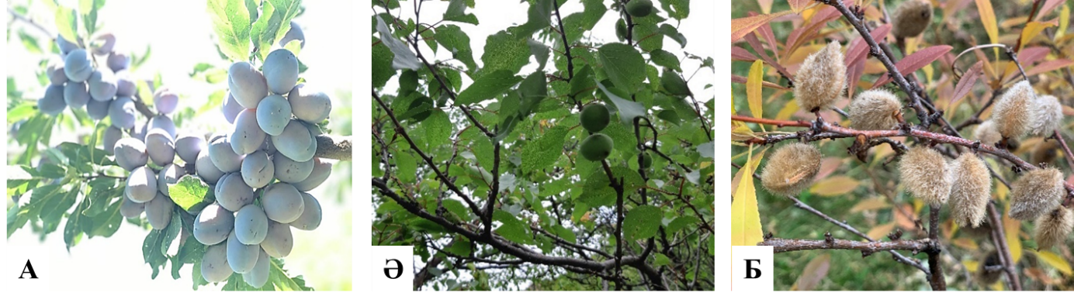
Сурет 4 - Prunus domestica (А), Armeniaca vulgaris (Ә),
Amygdalus communis (Б) түрлерінің жемістері

Бадам (Amygdalus L. - миндаль) туысы қараөріктер тұқымдас тармағына жатады. Мұның Қазақстанда өсетін 5 түрі бар: кәдімгі бадам (Amygdalus communis L. - миндаль обыкновенный), аласа бадам (Amygdalus nana L. - миндаль низкий), Ледебур бадамы (Amygdalus ledebouriana Schlecht. - миндаль Ледебуровский), Петунников бадамы (Amygdalus petunnikovii Litw. - миндаль Петунникова), тікенді бадам (Amygdalus spinosissima Bge. - миндаль колючейший). Соның ішінде кәдімгі бадамның (Amygdalus communis L. - миндаль обыкновенный) фитохимиялық құрамы анықталған (сурет 4Б).
Үш түрдің (P. domestica, A. vulgaris, A. communis) жоғарыда сипатталған раушангүлділер тұқымдасының биоэкологиялық ерекшеліктерін, таксономиясын нақтылау мақсатында тұқымдарының (сурет 5А, Ә, Б) фитохимиялық құрамы анықталды. Шикізаттар 21⁰ С температурада, 81 % ылғалдылықта дайындалды және бөлшектері 0,5 см електен өтетіндей етіп ұнтақталып, химиялық сараптама жүргізілді.

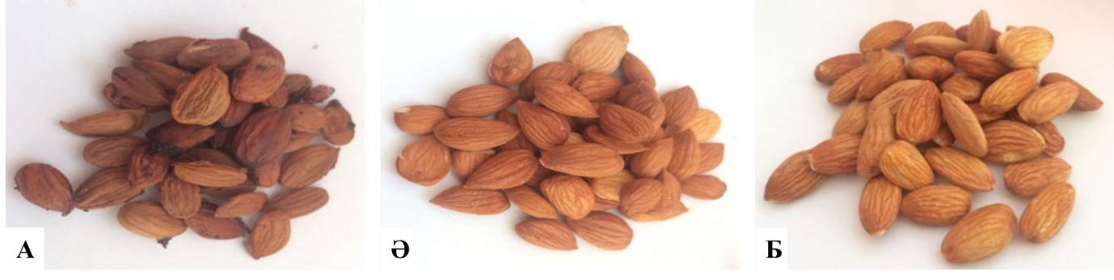
Сурет 5 - Prunus domestica (А), Armeniaca vulgaris (Ә),
Amygdalus communis (Б) түрлерінің тұқымы

Тұқымнан дайындалған шикізаттың фитохимиялық көрсеткіші көмірсулар, микроэлементтер (кальций, магний, темір), дәрумендер (В₁, В₂, С, В₃, В₅, В₉, А, Е) және май қышқылдары екендігі анықталды. Prunus domestica, Armeniaca vulgaris, Amygdalus communis түрлерінің тұқымы құрамындағы көмірсу мөлшері перманганатометрия әдісімен анықталды. Көмірсу мөлшері Prunus domestica (құрғақ органикалық затының 10,69 %), Armeniaca vulgaris (құрғақ органикалық затының 4,0%), Amygdalus communis (құрғақ органикалық затының 3,09%) болды.
Осы өсімдіктерге минералды элементтердің маңызы жоғары. Жемістер тұқымдарының құрамындағы минералды элеметтердің мөлшері өскен ортасына, топырақ құрамына, ылғалдылығына және т.б. факторларға байланысты өзгеріп отырады.
Өсімдіктердің минералды элементтерін зерттеу атомдық сіңіру спектроскопиясы (AСС) әдісі арқылы анықталды. Атомдық сіңіру спектроскопиясы (AСС) атомдардың қасиеттеріне негізделген сандық талдау әдісі - нақты толқын ұзындығын (резонансты сіңіру) жарықпен сіңіру. Атомдарды сіңіретін тұқымның ұлпаларының қабатын анықтау 2 атомдық әдіспен жүргізілді. Жалын атомизациясы - буландыру және атомдау кезінде жалыннан (пропан/ауа, ацетилен/азот тотығы) түзіледі. 0,01 - 100 мг/л ерітіндідегі элементтер шоғырланады. Электротермиялық атомдау (ЭTA) - үлгідегі булану және атомдау 1500 - 3000°C дейінгі температурада электр тогымен қыздырылған графит түтігінде (графит пешінде) анықталған элементтің қасиеттеріне байланысты пайда болды. Концентрациясы 0,01 - 100 мкг/л ерітіндідегі элементтері анықталды.
Микроэлементтер туралы алғашқы зерттеулер геохимия ғылымының негізін салды. Соның нәтижесінде осы кездегі ғылыми әдебиеттерде көптеген еңбектер жарық көрді. Минералды элементтердің негізгі физиологиялық биохимиялық қасиеттерін О.К. Кедров-Зихман (1957) [140], Я. В. Пейве (1960) [141], П. А. Власюк (1969) [142], М.Я. Школьник (1974) [143], Рейвн (1990) [144] және басқалары, ал Қазақстанда Ж.Қалекенов (1980) [145], Қ. Кенжеев (1989) [146] және т.б. зерттеді.
Prunus domestica, Armeniaca vulgaris және Amygdalus communis түрлерінің тұқымдары құрамындағы Са, Mg, Fe сияқты қажетті микроэлементтердің мөлшері әртүрлі болатыны анықталды (5-кесте). Соның ішінде Prunus domestica түрінің тұқымы құрамындағы Са мөлшері Armeniaca vulgaris түріне қарағанда 3 есе жоғары. Кальций - бұлшықет жүйкелерінің қозу процестеріне, жүрек бұлшықетінің жұмысына, ферменттердің жұмысын жылдамдатуға, және қанның ұюына қатысады. Ағзаға кальций жетіспегенде сүйек және жүйке ұлпалары ыдырап, бұзылады, жалпы ағзаның ауруларға қарсы тұру қабілеті төмендейді [147].
Кесте 5 - Зерттелген түрлердің тұқымдарының микроэлементтер құрамы, (мг/100 г)
Микроэлементтер | Prunus domestica | Armeniaca vulgaris | Amygdalus communis
Ca | 274,3 | 96,2 | 337,2
Mg | 434,4 | 191,3 | 212,1
Fe | 28,7 | 6,7 | 3,1

Prunus domestica түрінің тұқымы құрамындағы Mg мөлшері (100 г құрамында 434,4 мг) Armeniaca vulgaris түрінің тұқымы құрамына (100г құрамында 191,3мг) қарағанда екі есе жоғары екендігі нақтыланды. Магний жүйкенің қозу, көмірсулар және фосфор алмасу процестеріне, ағзаны ишемия, стенокардия және инфаркт сиякты жүрек ауруларының алдын алуға белсенді түрде қатысады. Бұл элементтің ағзада жетіспеуі жүйке және жүрек-қантамыр жүйелерінің жұмысының бұзылуына және бүйрек ауруларына әкеледі [148]. Prunus domestica тұқымының құрамындағы Fe мөлшері (100 г құрамында 28,7 мг) Armeniaca vulgaris түрінің тұқымы құрамына (100 г құрамында 6,7 мг) қарағанда жоғары болатындығы анықталды. Fe гемоглобиннің құрамында болады. Зерттеу нәтижесі минералды элементтер құрамы түрдің ерекшеліктеріне байланысты әртүрлі болатындығын көрсетті [149].
Prunus domestica, Armeniaca vulgaris және Amygdalus communis тұқымдардың құрамындағы дәрумендер 6-кестеде көрсетілген.
Кесте 6 - Зерттелген түрлердің дәрумендік құрамы (мг/100г)
Дәрумендер | Prunus domestica | Armeniaca vulgaris | Amygdalus communis
В₁ | 0,02 | 0,011 | 0,15
В₂ | 0,15 | 0,005 | 0,45
С | 2,5 | 0,015 | 1,5
В₃ | 1,6 | 3,15 | Табылған жоқ
В₉ | Табылған жоқ | 0,003 | 0,04
А | 8,4 | Табылған жоқ | 0,04
Е | 1,75 | 1,54 | 2,1

В₁ дәрумені (тиамин) Prunus domestica тұқымының құрғақ органикалық затының 0,02 мг, Armeniaca vulgaris тұқымдарының құрамында (құрғақ органикалық затының 0,011 мг) аз мөлшерде кездесті. В₁ дәрумені (тиамин) ағзада дұрыс зат алмасу үшін (әсіресе көміртегінің) аса қажет. Дәрумен жетіспегенде шаршағандық сезіліп, ас қорыту процесі бұзылады. Ағза тиаминге зәру болған жағдайда жүйке жүйесі ауруға шалдығуы мүмкін. Дене және шығармашылық еңбекпен көп шұғылданғанда және суықта ұзақ болғанда ағза В₁ дәруменін көп қажет етеді.
В₂ дәрумені (рибофлавин) Prunus domestica тұқымының құрғақ органикалық затының 0,15 мг, Armeniaca vulgaris тұқымының құрамында (құрғақ органикалық затының 0,005мг) аз мөлшерде кездесті. В₂ дәрумені тотығу және қайтадан қалпына келтіру реакцияларына қатысады. В₂ дәруменінің зат алмасудағы маңызы зор. В₂ дәрумені әсіресе жасушаның яғни ағзаның өсіп дамуына әсерін тигізеді. Бұл дәруменнің тағамдарда жетімсіздігі адамдардың, әсіресе балалар бойының өсуі қабілетін де төмендетеді. В₂ дәруменінің көздің көру процесінде де үлкен мәні бар. В₂ дәрумені жетіспеген жағдайда, ерін, мұрын, көз, құлақ айналасындағы терінің кілегей қабықшасының бұзылуына, көздің мүйіз қабатының қабынуы мен қарашықтың күңгірттенуіне әсерін тигізеді.
Зерттелген түрлерде суда еритін дәрумендердің ішінде С дәрумені Prunus domestica тұқымының құрамында (құрғақ органикалық затының 2,5 мг) Armeniaca vulgaris тұқымының құрамына қарағанда көп екендігі анықталды. С дәрумені құрамындағы биологиялық активті заты. Ағзаның жұқпалы ауруларға қарсы иммунитетін арттырады. Сүйекке және тіске беріктік қасиет береді. Ферменттердің құрамына кіреді. Терідегі қантамырлардың қабырғасының жұқаруына кедергі жасайды. С дәрумені жетіспеген жағдайда ағза тез шаршайды, сілемейлі өт қабаттары қабынады, қызыл иек қанталайды. Бұл дәрумен ұзақ уақыт жетіспесе, адам кауіпті құрқұлақ ауруына шалдығады. Адам ағзасы С дәруменін түзбейтіндіктен, тағаммен бірге қабылдануы керек [150].
В₃ дәрумені Armeniaca vulgaris тұқымының құрамында көп мөлшерде (құрғақ органикалық затының 3,15 мг) болды, Prunus domestica тұқымының құрамына қарағанда (құрғақ органикалық затының 1,6 мг) екі есе көп. В₃ дәрумені - никотин қышқылы немесе никотинамид. Никотин қышқылы холестерин деңгейін азайта алатын қасиеті бар және гиперлипемия кезінде пайдаланады. В₃ дәруменінің тапшылығы пеллаграны тудырады, дерматитпен, диареямен және күйзеліс пен деменция тәрізді психикалық жағдайдың өзгерістерімен сипатталады. Бөртпе түрінде мойынның төменгі бөлігінде гиперпигментациямен және терінің қалыңдауымен «алқа» тәрізді зақым түрінде пайда болуы мүмкін. Карциноидты синдром және хартпан ауруы тәрізді сирек кездесетін жағдайларда пайда болуы да мүмкін.
В₉ дәрумені (фолий қышқылы) Prunus domestica тұқымының құрамында табылған жоқ. Armeniaca vulgaris тұқымының құрамында өте аз мөлшерде 0,003 мг табылды. Amygdalus communis тұқымының құрамында 0,04 мг болса, В₉ дәруменін адамға жақсы көңіл күй сыйлайтын дәрумен деп те атайды. Себебі, фолий қышқылы «бақыт» гормонын түзіп, жақсы көңіл күйдің пайда болуына әсер етеді. Сонымен қатар B₉ дәрумені ағзадағы жасушалардың дамуын, иммундық жүйенің қалыпты болуын, жүрек-қантамыр жүйесінің жұмысын жақсартады. Адам ағзасына бұл дәрумен аминқышқылын, ферменттерді тасымалдау үшін керек. Егер ағзада В₉ дәрумені қалыпты болса асқорыту жүйесі мен бауырдың жұмысы жақсарады [151].
А дәрумені Prunus domestica тұқымының құрамында Amygdalus communis тұқымының құрамына қарағанда 3 есе көп мөлшерде табылды. Prunus domestica тұқымының құрамында 8,4 мг мөлшерде болса, ал Armeniaca vulgaris тұқымының құрамында табылған жоқ. А дәрумені ағзаның өсуіне, дамуына әсер етіп, түрлі ауруларға қарсы әрекетін жоғарылатады. Ол жетіспегенде тері құрғап жарылып, түсі күңгірттенеді. Май бездерінің құрамы өзгереді, көздің қасаң қабығы бұзылады [152].
Е дәрумені (токоферол) Amygdalus communis тұқымының құрамында құрғақ органикалық затының 2,1 мг, Prunus domestica (құрғақ органикалық затының 1,75 мг) және Armeniaca vulgaris (құрғақ органикалық затының 1,54 мг) болып соңғыларының тұқымдарының құрамында аз мөлшерде кездесті. Ағзаның зат алмасу үдерісіне және көбеюіне әсер етеді. Е дәрумені: терідегі жаралар мен тыртықтардың қалыптасуын бәсеңдетеді, қан тамырларын тазартады, қан қысымының жоғарлауын төмендетеді, шаршағыштықты басады, ағзадағы қанттың төмендеуіне септігін тигізеді [128, б. 61].
Тұқымдардың май қышқылдық құрамын (7-кесте) анықтау үшін ГОСТ 30418-96 әдісі қолданылды. Бұл стандарт өсімдік майын анықтау үшін қолданылады және майдың триглицеридтеріндегі жалпы мазмұнында май қышқылдарының массалық үлесін анықтау әдісін белгілейді. Әдіс май қышқылдарының триглицеридтерін май қышқылдарын метил (этил) эфирлерін түрлендіруге және соңғы хроматографиялық талдауға негізделген. Бұл әдіс май қышқылдарының массалық фракциясының диапазонында 0,1-100% қолданылды. Тұқымдарының май қышқылдық құрамы 7-кестеде көрсетілген.

Кесте 7 -Түрлердің тұқымдарының майқышқылдық құрамы, (%)

Май қышқылдары,  100 г | Prunus domestica,  (%) | Amygdalus communis,  (%) | Armeniaca vulgaris, (%)
каприн |  | 0,009794 | 0,016953
пальмитин | 0,002477 |  | 0,002139
олеин | 0.022024 | 0,005100 | 0,012098
линолен | 0.106637 | 0.007909 | 0,049455

Зерттелген түрлердің тұқымдарының құрамындағы май қышқылдары құрамы Prunus domestica L. мен Armeniaca vulgaris Lam. түрлерін де бір-біріне ұқсас. Май қышқылдары өсімдік түрлерінің иммунитетін тұрақтандырады.
Сонымен, Armenoprunus буданының алынуы бұл екі туыстың түрлерінің басқа туыстарға қарағанда таксониялық жақын екендігін көрсетеді. Егер екі бөлек түр болса жынысты жолмен көбейіп будан түзбес еді. Екі түрдің фитохимиясының да бір-біріне ұқсас екендігі құрамындағы микроэлементтердің (Са, Mg, Fe), дәрумендердің (В₁, В₂, С, В₃, Е), май қышқылдарының (пальмитин, олейн, линолен) болуы көрсетеді. Нәтижесінде Armeniaca Mill. туысының түрлерін Prunus Mill. туыс тармағына жаткызылуының негізі бар екендігі анықталды. Amygdalus communis түрінің тұқымында пальмитин май қышқылы жоқ екенін көрсетті. Prunus domestica түрінің тұқымының құрамынан каприн май қышқылы табылған жоқ. Тұқымдардың құрамындағы майлар иммунитетті тұрақтандырады. Тұқымдарды тамаққа пайдаланғанда асқорыту жүйесін тазалайды, бүйректің, қуықтың жұмысын жақсартады, қордаланған тасты майдалайды. Көздің көруін жақсартады. Астма, плеврит және жөтел аурулары кезінде бидай крахмалы мен ащы бадам тұқымын араластырып, емдік мақсатта пайдаланады. Amygdalus communis тұқымының құрамындағы Е дәрумені 14,5 мг айрықша жоғарылығымен және Са элементінің көп болуымен, пальмитин май қышқылының болмауымен ерекшеленді.
Келесі фитохимиялық талдауға Fabaceae тұқымдасы түрлері (Alhagi рseudаalhagi (M. B.) Desv., Ammodendron argenteum (Pall.) O. Ktze., Halimodenron halodendron (Pall.) Voss.) алынды [153-154], талдау үшін жапырақтары пайдаланылды (6-сурет).

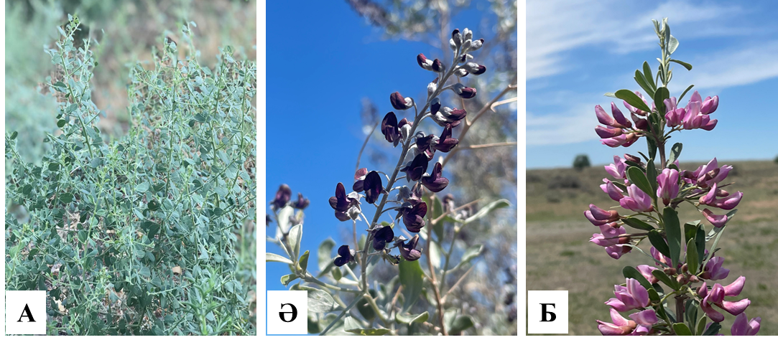
Сурет 6 - Alhagi рseudаalhagi (А), Ammodendron argenteum (Ә),
Halimodenron halodendron (Б) түрлерінің морфологиясы

Жалпы сандық зерттеу барысында ылғалдылығына, күлділігіне, каротиноидтарына және С дәруменіне талдау жасалынды. Ылғалдылықтың нәтижесі Ammodendron argenteum түрінде – 6,22±0,05 және Halimodenron halodendron түрінде – 6,33±0,05 болса, Alhagi рseudoalhagi – 8,54±0,05 болғандығы байқалды.
Күлділігі бойынша зерттеуге алынған түрлердің ішінде салыстырмалы жоғарғы көрсеткіш Alhagi рseudoalhagi (4,24±0,5) және Ammodendron argenteum (4,29±0,05) түрлерінде анықталса, Halimodenron halodendron түрінде 2,63±0,02 тең болды.
Каротиноидтардың мөлшері талданған үлгілердің ішінде Alhagi рseudoalhagi түрінде салыстырмалы жоғары болды – 0,208±0,06, одан кейін Halimodenron halodendron түрінде – 0,178±0,04, үшінші Ammodendron argenteum түрінде айқындалды – 0,128±0,01.
С дәруменінің мөлшері Ammodendron argenteum түрінде 0,058±0 салыстырмалы жоғарғы көрсеткішке ие болса, Halimodenron halodendron түрінде 0,0124±0 және Alhagi рseudoalhagi 0,0037±0,0012 түрлері салыстырмалы төменгі көрсеткіште табылды. С дәрумені, аскорбин қышқылының биологиялық активті заты – суда еритін дәрумен. Бұл қосылыс ұлпалық, қантамырлық, сүйек жасушаларының дамуына, өсуіне және қалпына келуіне үлкен әсерін тигізеді. Сонымен қатар бұл қышқыл темірдің дұрыс сіңірілуіне себеп болады, жалпы денсаулыққа жағымды әсер етеді.
Жоғарыда сипатталған түрлердің фитохимиялық көрсеткіштері 8-кестеде берілген.

Кесте 8 – Зерттелген түрлердің сапалылығы және биологиялық белсенді заттарының мөлшері
Көрсеткіштер, % | Өсімдік түрлері
Көрсеткіштер, % | Alhagi рseudoalhagi | Ammodendron argenteum | Halimodenron halodendron
Ылғалдылығы | 8,54±0,05 | 6,22±0,05 | 6,33±0,05
Күлділігі | 4,24±0,5 | 4,29±0,05 | 2,63±0,02
Каротиноидтар, мг/г | 0,208±0,06 | 0,128±0,01 | 0,178±0,04
С дәрумені % | 0,0037±0,0012 | 0,058±0 | 0,0124±0

Әсіресе, инфекциялық аурулармен күресу кезінде, аскорбин қышқылының пайдалы әсері мен құндылығы өте өзекті мәселе болып табылады. Дәрумен барлық иммундық әрекеттерді іске қосуға қатысады. С дәрумені жүйке жүйесін жақсартады, күйзеліспен күресуге көмектеседі. Қатты эмоциялық жағдайларда кейбір гармондардың, соның ішінде картизол мен адреналиннің бөлінуі байқалады. Аскорбин қышқылы осы аталған гармондардың биологиялық синтезі мен түрленуіне белсенді түрде қатысады. С дәруменінің күйзелісті бәсеңдететін және адамды эмоциялық күштен арылтатын мүмкіндігі осымен байланысты.
Өсімдіктегі мөлшеріне байланысты минералды элементтер төмендегілей топтарға бөлінеді:
- Макроэлементтерге: мөлшері 0,01%-дан ондаған пайызға жететін элементтер жатады. Бұл топқа (органогендер: С, Н, О, N) P, K, Ca, Si, Mg, Al енеді.
- Мөлшері 0,01-0,00001% аралығында кездесетін микроэлементтерге: Mn, B, Cu, Zn, Ba, Ti, Li, Br, Mo, Co және т.б. жатады.
Мөлшері одан да аз ультрамикроэлементтерге Cs, Se, Cd, Hg, Au, Ra т.б. жатады. Бірақ бұл минералдық элементтердің мөлшері сыртқы жағдайлар әсерінен өзгеруі мүмкін [155].
Адам ағзасына минералды заттардың ықпалы зор. Ағзадағы және тағамның құрамына қарай олар макро және микроэлементтерге бөлінеді. Адам ағзасында және тағам өнімдерінде көп мөлшерде кездесетін макроэлементтер: кальций, фосфор, магний, калий, натрий; ал микроэементтер өте аз мөлшерде кездеседі. Темір, мыс, марганец, мырыш, кобальт, йод, фтор, хорм, молибден, никель, стронций, кремний, селен сияқты 14 микроэлемент ағзаға өте қажетті деп саналады. Олар биохимиялық процестерді катализдейтін (жылдамдататын) ферменттердің белсенділігін жоғарылатады, көмірсулардың, ақуыздардың және дәрументердің синтезіне, сонымен қатар зат алмасуы процесіне қатысады. Өсімдік препараттарының құрамындағы микроэлементтер олардың белсенділігіне септігін тигізетіндігі мәлім.
Зерттелген түрлерде минералдық элементтердің бар екендігі анықталды (9-кесте). Зерттелген түрлердің шикізаты құрамыннан 10 минералдық элементті анықтау жүргізілді, отандық шикізат құрамынан 3 элемент (Cd, Zn, Pb) табылған жоқ.

Кесте 9– Зерттелген түрлердің минералдық элементтер құрамы, мг/100 г
Элементтер | Alhagi pseudoalhagi | Ammodendron argenteum | Halimodenron halodendron
Na | 255,88±2,02 | 181,75±1,56 | 228,45±2,28
K | 0,33±0,01 | 0,29±0,009 | 0,58±0,017
Ca | 0,052±0,002 | 0,036±0,001 | 0,070±0,002
Mg | 0,84±0,017 | 1,07±0,021 | 1,39±0,028
Cd | Табылған жоқ | Табылған жоқ | Табылған жоқ
Fe | 38,07±0,76 | 16,40±0,33 | 24,01±0,48
Cu | 0,30±0,006 | 0,21±0,004 | 0,22±0,004
Ni | 1,30±0,02 | 1,58±0,03 | 2,95±0,06
Zn | Табылған жоқ | Табылған жоқ | Табылған жоқ
Pb | Табылған жоқ | Табылған жоқ | Табылған жоқ

Күміс қоянсүйектің емдік қасиеттері бұрын зерттелмеген. Бұл зерттеу нәтижесінде оның бұршақ тұқымдасының дәрілік қасиеттері анықталған түрлері кәдімгі жантақ пен ақ шеңгелдің фитохимиялық құрамына ұқсас екендігі анықталды.
Na, Fe, Ni сияқты маңызды элементтер аталған 3 өсімдік түрлерінде көп мөлшерде табылды. Na, Fе сияқты элементтер көп кездесетін өсімдік кәдімгі жантақ. Зерттеу нәтижесі бойынша өсімдіктердің өскен ортасы бірдей болғанымен, минералды элементтер құрамы түрдің ерекшеліктеріне байланысты әр өсімдіктің бұл элементтерді бойына сіңіруі әртүрлі екендігін сипаттайды. Кәдімгі жантақ өсімдігінің күміс қоянсүйекке қарағанда минералды элементтер мөлшері 1,5-2 есеге, соның ішінде Na, Fe екі есеге дейін жоғары болғандығы байқалды.
Натриймен жұмыс істегенде аса сақ болу керек, оның түйірін қолмен ұстауға болмайды, себебі ол терідегі сумен әрекеттесіп, оны күйдіреді. Металдың қалдығын кез келген жерге тастауға болмайды.
Біз зерттеген минералды элементтердің пайдалы қасиеттерінің сипаттамасы Г.В. Лавренова (2008) бойынша берілген.
Калий – жүйке жүйесінің, бұлшықеттердің және жүректің жұмысын күшейтуге, асқазан сөлінің концентрациясын реттеуге, ағзадан судың және хлорлы натрийдің артық мөлшерлерін шығаруға, ацетилхолиннің түзілуіне, қандағы артериалды қысым деңгейін реттеуге қатысады.
Кальций – бұлшықет жүйкелерінің қозу процестеріне, ферменттердің жұмысын жылдамдатуға, жүрек бұлшықетінің жұмысына және қанның ұюына қатысады. Организге тәулігіне қажетті мөлшері 1г. Натрийді көп мөлшере пайдалану қан қысымының жоғарылауына және бүйрек ауруына әкеледі.Ағзаға кальций жетіспегенде сүйек және жүйке ұлпалары ыдырап, бұзылады, жалпы ағзаның ауруларға қарсы тұру қабілеті төмендейді.
Темір – адам организміне қажетті элементтердің бірі. Темір көптеген қышқылды ферменттердің құрамына кіреді. Қан айналым жүйесінде гемоглобин қызметін атқарады. Тәулігіне 15-20мг темірді қажет етеді. Осындай мөлшердегі темір адам организміне тамақ рационы арқылы келеді.
Магний - барлық өсімдіктер құрамында кездеседі. Адам организміне қажетті тәулік мөлшері 400 мг. Сүйектің, тістің және жүйке жүйесінің дұрыс жұмыс жасауын реттейді. Магний – жүйкенің қозу, көмірсу жән фосфор алмасу процестеріне, ағзаны ишемия, стенокардия және инфарк сияқты жүрек ауруларының алдын алуға белсенді түрде қатысады. Бұл элементтің эетіспеуі ағзада жүйке және жүрек-қантамыр жүйелерінің жұмысының бұзылуына және бүйрек ауруларын пайда етеді.
Мыс - ағзаға тағам арқылы түседі. Егер ағзада мыс жетіспесе, бауырда қорланған темір гемоглобинмен байланысқа түсе алмайды. Мыстың мөлшерінің аз немесе көп екендігінің көрсеткіші - адамның шашы. Мыстың мөлшері төмендеген кезде немесе жетіспеген жағдайда шаш тез ағарады. Мыс қанға оттегінің өтуін қамтамасыз етеді. Мыс көптеген ферменттердің құрамына кіреді, ұлпалардағы тотығу реакциясын жылдамдатады.
Мырыш – жыныс жүйкесін және инсулиннің қызметі реттеледі. Жетіспесе зат айналу, жыныстық даму, жасөспірімдердің бойының өсуіне әсер етеді. Дені сау адамға күніне 0,9 мг қажет.
Келесі фитохимиялық көрсеткіштері бойынша зерттелген Brassicaceae тұқымдасының 5 түрі: Brassica oleracea L., B. rapa L., B. oleracea var. italica, Raphanus satіvus L., Armoracia rusticana (7-сурет). Бұл түрлердің минералдық элементтері мен дәрумендер құрамы анықталды.

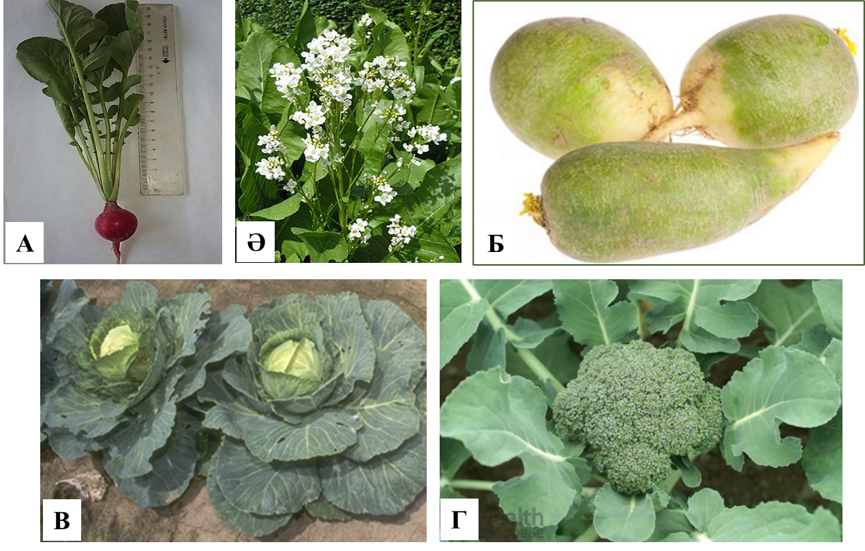
Сурет 7 - Зерттелген Brassicaceae тұқымдасы түрлері: Raphanus satіvus (А), Armoracia rusticana (Ә), B. Rapa (Б), Brassica oleracea (В),
B. oleracea var. italica (Г)

Brassica oleracea түрінің минералды элементтер (10-кесте) және дәрумендер (11-кесте) құрамы келесідей, Са мөлшері 7,12 мг/100г, Mg 31,57 мг/100г, Fe 16,9 мг/100г. Дәрумендердің мөлшері (мг/100г) Е дәрумені – 0,06 мг/100г, С дәрумені – 0,038 мг/100г, В₂ рибофлавин – 0,016, В₆ пиридоксин - 0,0096, В₃ патнотен қышқылы - 0,0053, В₅ никотин қышқылы - 0,0021.

Кесте 10 - Зерттелген түрлердің минералдық заттар құрамы, мг/100 г
Элементтер | Brassica oleracea | Brassіca rapa | Raphanus sativus | Armoracia rusticana | Brassica oleracea var. italica
Ca | 7,12 | 8,67 | 7,82 | 11,17 | 9,83
Mg | 31,57 | 21,3 | 26,31 | 87,4 | 33,24
Fe | 16,9 | 5,8 | 20,1 | 25,01 | 17,8

Brassіs rapa – Са мөлшері 8,67 мг/100г, Mg 21,3мг/100г, Fe 5,8мг/100г. Дәрумендердің мөлшері (мг/100г) Е дәрумені табылған жоқ; С дәрумені – 0,044 мг/100г; В₂ рибофлавин – 0,012; В₆ пиридоксин - 0,0049; В₃ патнотен қышқылы табылған жоқ; В₅ никотин қышқылы табылған жоқ.
Raphanus satіvus түрі біздің фитохимиялық зерттеуімізде Са мөлшері 7,82 мг/100г, Mg 26,31 мг/100г, Fe 20,1 мг/100г болғандығы анықталды. Дәрумендердің мөлшері (мг/100г): С дәрумені – 0,089, В₂ рибофлавин – 0,013, В₆ пиридоксин - 0,0038; В₃ пантотен қышқылы - 0,0049; В₅ никотин қышқылы - 0,00041, Е дәрумені табылған жоқ.

Кесте 11 - Зерттелген түрлердің дәрумендік құрамы, мг/100г

Дәрумендер | Brassica oleracea | Brassіca rapa | Raphanus sativus | Armoracia rusticana | Brassica oleracea var. italica
В₂ (рибофлавин) | 0,032±0,13 | 0,03±0,01 | 0,026±0,01 | 0,032±0,01 | 0,021±0,009
В₆  (пиридоксин) | 0,02±0,004 | 0,012±0,002 | 0,0076±0,001 | 0,011±0,002 | 0,008±0,002
В₃  (патнотен қышқылы) | 0,011±0,002 | Табылған жоқ | 0,01±0,0019 | 0,007±0,001 | Табылған жоқ
В₅ (никотин қышқылы) | 0,004±0,0007 | Табылған жоқ | 0,0008±0,0002 | 0,00062±0,0001 | 0,00067±0,0001
В_{с} (фолиев қышқылы) | Табылған жоқ | Табылған жоқ | Табылған жоқ | Табылған жоқ | 0,0009±0,0001
С (аскорбин қышқылы) | 0,078±0,026 | 0,11±0,03 | 0,018±0,006 | Табылған жоқ | 0,028±0,009
E | 0,06 | Табылған жоқ | Табылған жоқ | Табылған жоқ | 0,94
B₁ | Табылған жоқ | 0,032±0,006 | 0,003±0,0006 | Табылған жоқ | Табылған жоқ

Armoracia rusticana Біздің зерттеулерімізде Са мөлшері 11,17 мг/100г; Mg – 87,4 мг/100г; Fe -25,01мг/100г. Дәрумендердің мөлшері (мг/100г) Е дәрумені табылған жоқ; С дәруменітабылған жоқ; В₂ рибофлавин – 0,013; В₆ пиридоксин - 00044; В₃ пантотен қышқылы - 0,0029; В₅ никотин қышқылы - 0,00025.
Brassica oleracea – Са мөлшері 9,83 - мг/100г; Mg - 33,24 мг/100г; Fe – 17,8 мг/100г. Дәрумендердің мөлшері (мг/100г) Е дәрумені – 0,94мг/100г; С дәрумені – 0,017мг/100г; В₂ рибофлавин – 0,013; В₆ пиридоксин - 0,005; В₃ патнотен қышқылы - табылған жоқ; В₅ никотин қышқылы - 0,00041, Вс фолиев қышқылы 0,00055 мг.
Asteraceae тұқымдасының зерттелген түрлері Cichorium intybus L., Helianthus tuberosus L., Artemisia absinthium L., Matricaria recutita L., Achillea millefolium L. Фитохимиялық зерттеулер үшін өсімдіктердің жапырағы мен сабағы алынды (8-сурет).
Asteraceae тұқымдасының элементтік құрамының көрсеткіштер калий, магний, темір, мыс, натрий, кальций, фтор, цинк бойынша сипатталды (12-кесте). Калий Топинамбур туысы түрлерінің құрамында көп мөлшерде (17838,5 мг) болса, ең аз мөлшерде кәдімгі цикорий гүлінде (124,7 мг) кездесті. Магний мөлшері кәдімгі цикорийдың гүлінің құрамында (485,15 мг) ең жоғары көрсеткішті көрсетсе, ал ең аз мөлшерде топинамбур түйнегінде (85,07 мг) табылды. Темірдің мөлшері кәдімгі мыңжапырақтың жапырағы мен сабағы құрамында көп мөлшерде (73,317 мг) кездесті. Мыстың барлық өсімдік түрлерінің құрамындағы мөлшері аз болды. Натрийдің жоғары мөлшері дәрілік түймедақтың құрамында (65,1 мг) болса, төменгі мөлшері топинамбур күнбағысында (14,64 мг) анықталды. [156].

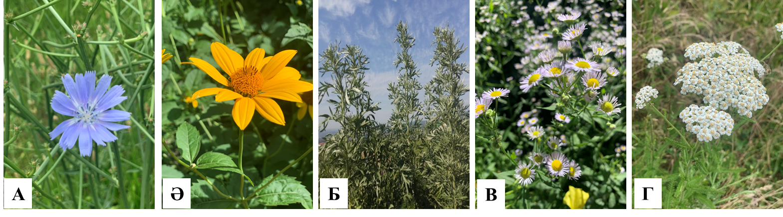
Сурет 8 - Зерттелген Asteraceae тұқымдасы түрлері: Cichorium intybus (А), Helianthus tuberosus (Ә), Artemisia absinthium (Б), Matricaria recutita (В), Achillea millefolium (Г)

Кальцийдің салыстырмалы ең жоғары мөлшері ермен жусанның жапырағы, сабағы, тұқымы құрамында 3430,04 мг болды, салыстырмалы төменгі деңгейі топинамбур күнбағысында байқалды. Фтордың ең төменгі мөлшері дәрілік түймедақтың гүлінде 41,75 мг, жоғарғы мөлшері кәдімгі мыңжапырақта анықталды (660,3 мг). Цинктың ең жоғары мөлшері ермен жусанда (16,220 мг) айқындалып, басқа түрлерде 2,9 мг-нан төмен болды. Талданған барлық түрлердің минералдық элементтер көрсеткіштері 12-кестеде берілген.

Кесте 12 - Зерттелген түрлердің минералды элементтер құрамы (мг/100г)
Элементтер | Cichorium intybus | Helianthus tuberosus | Artemisia absinthium | Matricaria recutita | Achillea millefolium
K | 124,7±2,9 | 17838,5±20,5 | 1632,0±1,88 | 6672,8±7,67 | 13869,1±15,95
Mg | 485,15±2,96 | 85,07±0,1 | 439,49±3,25 | 183,46±2,11 | 339,62±3,40
Fe | 29,256±0,34 | 3,412±0,16 | 34,422±0,39 | 26,8355±0,31 | 73,317±0,84
Cu | 0,140±0,016 | 0,148±0,17 | 0,340±0,039 | 0,343±0,039 | 0,161±0,019
Na | 16,5±0,20 | 14,64±0,18 | 15,4±0,19 | 65,1±0,78 | 9,8±0,12
Ca | 1130,66±13,56 | 620,63±7,45 | 3430,04±41,16 | 890,15±10,68 | 794,82±9,528
F | 58,75±0,73 | 89,7±0,76 | 259,84±2,86 | 41,75±0,75 | 660,3±7,26
Zn | 2,996±0,034 | 1,027±0,012 | 16,220±0,187 | 2,440±0,028 | 2,487±0,029

Құрамында майлары мен дәрумендері бар тағам өнімдерінің тұрақтылығын арттыру үшін табиғи α-токоферол (Е дәрумені) және тағы да басқа заттар қолданылады. Біздің зерттеулерімізде майда еритін Е дәруменінің мөлшерін (мг/100г) хроматографиялық әдіспен анықталды. Қазіргі кезде хроматографиялық әдісі аналитикалық практикада кеңінен таралған. Бұл физикалық-химиялық әдістердің қатарына жатады. Заттарды хроматографиялық бөлу әдісі сорбциялық процестерге негізделген.
Солардың ішінде ᵞ-токоферол дәрумені зерттеуге алынған түрлерінің ешқайсысында табылған жоқ. Топинамбур күнбағыстың түйнек тамырында Е дәруменінің α-токоферол, β-токоферол, ᵞ -токоферол, δ-токоферол түрлері кездеспеді. Дәрілік түймедақ түрінің гүлінде Е дәруменінің α-токоферол түрі ғана 0,11 мг мөлшерде кездесті (13-кесте).

Кесте 13 – Зерттелген түрлердің дәрумендерінің физикалық-химиялық көрсеткіші (мг/100г)
Майда еритін дәрумендер | Кәдімгі цикорий | Топинамбур күнбағыс | Ермен жусан | Дәрілік түймедақ | Кәдімгі мыңжапырақ
α-токоферол | 1,28±0,001 | Табылған жоқ | 6,37±0,001 | 0,11±0,01 | 1,77±0,001
β-токоферол | 0,13±0,015 | Табылған жоқ | 0,035±0,0015 | Табылған жоқ | 0,077±0,001
ᵞ токоферол | Табылған жоқ | Табылған жоқ | Табылған жоқ | Табылған жоқ | Табылған жоқ
δ-токоферол | 0,12±0,001 | Табылған жоқ | 0,317±0,0001 | Табылған жоқ | 0,043±0,001
Келесі фитохимиялық талдау зерттеуге алынған түрлердің антиоксиданттық белсенділігіне арналған (14-кесте). Биологиялық мембраналардың липидтік қос қабатының тотығу процесі адам ағзасында әр түрлі патологияларға бастама болады. Қазіргі таңда осы зиянды реакциялар тізбегін тежеу үшін антиоксиданттық белсенділігі айқын байқалатын флавоноидтар класының қосылыстарын қолдану кеңінен етек алуда. Белсенділігі жоғары, өзіндік құны төмен болып келетін флавон туындыларын республикамыздың фармацевтикалық өндірісіне ендіру – актуалды мәселелер қатарына жатады. Антиоксиданттық белсенділікті Фолин – Чокалтеу реактивін қолдана отырып полифенолды қосылыстардың жалпы үлесі анықталды. Реактивтер: дистильденген су, Фолин – Чокалтеу реактиві, Метанол, Натрий карбонаты. Сығындының 1 мл-не Фолин – Чокалтеу реактивінен 5 мл және натрий карбонатынан 4 мл қосылады. Жарты сағаттан соң, оптикалық тығыздығы 765 нм толқын ұзындығында өлшенеді. Өткізілген зерттеу жұмыстарының қорытындыларына сүйеніп, зерттеуге алынған күрделігүлділер тұқымдасының кәдімгі цикорий, топинамбур күнбағыс, ермен жусан, дәрілік түймедақ, кәдімгі мыңжапырақ түрлерінің вегетативті мүшелері, гүлдері, жемістері сығындыларының тотықсыздандырғыштық потенциалының темір иондарына қарағанда жоғарылығы, олардың жоғары антиоксиданттық белсенділігін көрсетеді. Табиғи антиоксиданттарға А, С, Е, К, В₆ дәрумендері де жатады. Күшті антиоксиданттарға көк шай құрамында болатын полифенолды катехиндер жүрек қантамыр, онкологиялық ауруларды болдырмайды. Сәбіздің құрамындағы бета каротин, томат жемісіне қызыл түс беретін ликопин антиоксиданттар [157]. Біздің зерттеулерімізде кәдімгі мыңжапырақ түрінің сабағы, жапырағы, гүлінің антиоксиданттық белсенділігі басқа түрлерге қарағанда жоғары екендігін көрсетті (14-кесте).

Кесте 14 – Зерттелген түрлердің антиоксиданттық белсенділігі (мг/100г)
Антиоксиданттық активтілігі | Cichorium intybus | Helianthus tuberosus | Artemisia absinthium | Matricaria recutita | Achillea millefolium
Антиоксиданттық белсенділігі | 88,99±0,99 | 29,71±0,22 | 53,25±0,96 | 56,19±0,96 | 158,27±3,01

Келесі фитохимиялық талдау суда еритін дәрумендерінің құрамын анықтауға арналған (15-кесте). В1 дәрумені кәдімгі цикорий және кәдімгі мыңжапырақ түрлерінің жапырағы, сабағы, тұқымы құрамында табылған жоқ. Топинамбур күнбағыс және дәрілік түймедақ құрамында өте аз мөлшерде табылды. В2, В6 дәрумендері барлық түрлерде аз мөлшерде табылды. В6 дәрумені дәрілік түймедақ түрінде басқа түрлерге қарағанда жоғары мөлшерде 0,0093 мг кездесті. Дәрілік түймедақтың гүлінің құрамында С, B3, В5 дәрумендері кездеспеді. Вс кәдімгі мыңжапырақ құрамында табылған жоқ. Зерттелген түрлердің әрқайсысының көрсеткіштері 15-кестеде келтірілген.

Кесте 15 – Зерттелген түрлердің суда еритін дәрумендерінің құрамы (мг/100г)
Дәрумендер | Кәдімгі цикорий | Топинамбур күнбағыс | Ермен жусан | Дәрілік түймедақ | Кәдімгі мыңжапырақ
B1 (тиаминхлорид) | Табылған жоқ | 0,017±0,0034 | 0,0051±0,0010 | 0,0017±0,00034 | Табылған жоқ
В2 (рибофлавин) | 0,14±0,027 | 0,023±0,01 | 0,018±0,0076 | 0,43±0,18 | 0,052±0,01
В6 (пиридоксин) | 0,048±0,02 | 0,016±0,0033 | 0,012±0,0024 | 0,0093±0,0019 | 0,074±0,031
С (аскорбин қышқылы) | 0,021±0,0041 | 0,063±0,021 | 0,22±0,073 | Табылған жоқ | 0,36±0,072
B3 (пантонен қышқылы) | 0,21±0,071 | 0,025±0,005 | 0,028±0,0056 | Табылған жоқ | 0,32±0,011
В5(никотин қышқылы) | 0,076±0,015 | 0,022±0,0004 | 0,011±0,002 | Табылған жоқ | 0,068±0,014
Bc (фолие қышқылы) | 0,0059±0,0011 | 0,021±0,0004 | 0,0072±0,0015 | 0,0048±0,0016 | Табылған жоқ

Сонымен қатар, келесі талдау зерттелген түрлердің құрамындағы амин қышқылдарының мөлшеріне жүргізілді (16-кесте). Белоктар ірі полипептидтер. Молекулалық массасы 10 ⁴ 10 ⁶ дейінгі аралықта болады. Салыстырғанда судың массасы-18, глюкозаның-180. Амин қышқылы қалдығының орташа молекулалық массасы 120. Белоктың молекулалық массасында қанша аминқышқылы болатынын есептеп шығаруға болады (10^{а}:120=833).

Кесте 16 – Зерттелген түрлердің құрамындағы амин қышқылдарының мөлшері (%)
Амин қышқылы | Cichorium intybus | Helianthus tuberosus | Artemisia absinthium | Matricaria recutita | Achillea millefolium
аргинин | 0,16±0,06 | 0,14±0,05 | 0,15±0,06 | 0,19±0,07 | 0,25±0,10
лизин | 0,06±0,02 | 0,03±0,01 | 0,13±0,05 | 0,09±0,03 | 0,20±0,07
тирозин | 0,03±0,01 | 0,01±0,004 | 0,10±0,03 | 0,06±0,02 | 0,13±0,04
фенилаланин | 0,05±0,01 | 0,03±0,01 | 0,17±0,05 | 0,10±0,03 | 0,19±0,06
гистидин | 0,02±0,01 | 0,01±0,005 | 0,04±0,02 | 0,08±0,04 | 0,05±0,02
Лейцин+изолейцин | 0,07±0,02 | 0,03±0,007 | 0,19±0,05 | 0,10±0,03 | 0,25±0,07
метионин | 0,01±0,003 | 0,005±0,002 | 0,02±0,007 | 0,02±0,007 | 0,03±0,01
валин | 0,07±0,03 | 0,03±0,01 | 0,20±0,08 | 0,13±0,05 | 0,23±0,09
пролин | 0,10±0,02 | 0,03±0,007 | 0,48±0,13 | 0,14±0,04 | 0,61±0,16
треонин | 0,06±0,02 | 0,03±0,01 | 0,13±0,05 | 0,09±0,04 | 0,19±0,08
серин | 0,06±0,01 | 0,02±0,006 | 0,12±0,03 | 0,09±0,02 | 0,19±0,05
аланин | 0,06±0,01 | 0,03±0,007 | 0,13±0,03 | 0,08±0,02 | 0,20±0,05
глицин | 0,05±0,01 | 0,02±0,007 | 0,14±0,05 | 0,09±0,03 | 0,19±0,06

Cichorium intybus, Helianthus tuberosus, Artemisia absinthium, Matricaria recutita, Achillea millefolium өсімдік түрлерінің құрамындағы аргинин, лизин, тирозин, фенилаланин, гистидин, лейцин+изолейцин, метионин, валин, пролин, треонин, серин, аланин, глицин амин қышқылдарының мөлшері анықталды. Жалпы зерттелген 13 амин қышқылының 8 алмаспайтын амин қышқылдарына жататындығы анықталды, олар аргинин, лизин, фенилаланин, гистидин, лейцин+изолейцин, метионин, валин, треонин. Зерттелген түрлердегі амин қышқылдарының мөлшері бойынша айтарлықтай айырмашылық байқалмады.
Амин қышқылдары организмде белоктар түзетін құрылыс материалы болып табылады және барлық органдар жүйелерінің жұмыс істеуі үшін өте маңызды. Амин қышқылдары адам ағзасының барлық ұлпаларын құрайтын органикалық қосылыстар деп аталады. Олар метаболикалық процестерге және энергия алмасуына жауап береді. Амин қышқылдары жүйке жүйесіне тікелей әсер етеді, психикалық белсенділікті, көңіл-күй мен ұйқыны реттейді. Амин қышқылдары бұлшықеттердің, сіңірлердің және байламдардың, сондай-ақ шаш пен теріні қалыптастыру үшін қажет.
Барлық амин қышқылдары 2 топқа бөлінеді алмасатын және алмаспайтын. Алмасатын амин қышқылдары организмде синтезделмейді, сондықтан тағамнан алынуы керек. Ал алмаспайтын организмдегі метаболизм кезінде басқа амин қышқылдарынан немесе қоректік заттардан синтезделеді. Негізгі алмаспайтын амин қышқылдарының сипаттамасы төменде берілген [158]:
Фенилаланин – терінің күйіне және түсіне, бауыр мен ұйқы безінің жұмысына әсер етеді, қанықтыру сезімін реттейді. Қалқанша безінің жұмысын жақсартады, есте сақтау мен концентрацияға әсер етеді.
Лейцин – иммунитетті реттейді және энергияны арттырады, майдың жағылуын ынталандырады және қандағы қант деңгейін төмендетеді.
Лизин – бұл вирустармен күресудің негізі және иммундық жүйені нығайтады. Ол коллаген өндірісіне ықпал етеді, шаштың күйін жақсартады және жүрек-тамыр ауруларының алдын алады.
Валин – энергиямен қамтамасыз етеді, ыстыққа, суыққа және ауырсынуға сезімталдықты төмендетеді. Бұл мидың белсенді жұмыс істеуі және серотониннің қажетті деңгейін ұстап тұру үшін қажет.
Треонин – байланыстар мен бұлшықеттерді нығайтады, тістер мен сүйектерді нығайтады, бауырды семіздіктен қорғайды.
Триптофан – ұйқысыздықпен белсенді күреседі, тәбетті реттейді, эмоционалдық жағдайды жақсартады және қан тамырларын кеңейтеді.
Метионин – организмнен токсиндерді кетіруге және тіндерді нығайтуға жауапты аминқышқылдарының синтезіне қызмет етеді.
Гестидин – қан өндіруге қатысады, буын денсаулығы үшін маңызды.
Сонымен, студенттердің ғылыми зерттеушілік дағдыларын қалыптастыру мақсатымен диссертациялық жұмыстың ғылыми зерттеу бөлімінде Rosaceae, Brassicaceae, Asteraceae және Fabaceae тұқымдастарының дәрілік түрлеріне фитохимиялық талдау жүргізіліп, оларды білім алу бағдарламасына енгізілді. Өсімдік түрлерін фитохимиялық зерттеу негізінде анықталған құрамын: май қышқылдары, антиоксиданттық активтілігі, амин қышқылдары, дәрумендер, минералды элементтердің пайдасы талданып, бағдарламаға ендірілді. Бұл нәтижелер болашақ биология мамандарына келешекте мектепте білім беруді жергілікті өсімдік түрлерімен байланыстыруды жүзеге асыруға мүмкіндік береді.

2.2 ЖОО-да қосжарнақты гүлді өсімдіктерді биоэкологиялық тұрғыдан оқытудың тиімді әдістері
Қазақстанда жалпы білім беруді ұйымдастыру талаптарының бірегей жүйесі жасалды. Ол 1994 жылы жүргізілген ғылыми-зерттеу жұмыстар негізінде мектептегі білім берудің мемлекеттік стандарттарын жасау арқылы бастамасын тапты. Жалпы орта білім берудің мемлекеттік жалпыға міндетті стандарттары бірнеше кезеңдерден өтті. Соның соңғысы 2018 ж. жарияланды. Қазақстан Республикасы Білім және ғылым министрінің 2018 жылғы 31 қазандағы «Білім берудің барлық деңгейінің мемлекеттік жалпыға міндетті білім беру стандарттарын бекіту туралы» № 604 бұйрығында жалпы орта білім берудің мақсаты айқындалған. Төменде Жалпы орта білім берудің мақсаты мен аспектілері берілген [159].
Жалпы орта білім берудің мақсаты – кең ауқымды дағдыларды дамыту негізінде білім алушылардың жоғары оқу орындарында білімін жалғастыруы және кәсіби өзін-өзі анықтауы үшін академиялық дайындығын қамтамасыз етуге қолайлы білім беру кеңістігін жасау болып табылады:
1) білімді функционалдықпен және шығармашылықпен қолдану;
2) сын тұрғысынан ойлау;
3) зерттеу жұмыстарын жүргізу;
4) ақпараттық-коммуникациялық технологияларды қолдану;
5) коммуникацияның түрлі тәсілдерін қолдану;
6) топта және жеке жұмыс жасау білігі;
7) мәселелерді шешуі және шешім қабылдау.
Сондай-ақ, жалпы орта білім берудің базалық мазмұны оқу нәтижелеріне бағдарланады және мынадай аспектілерді ескере отырып айқындалады:
1) қазіргі қоғамның серпінді сұраныстарына және ғылымның даму деңгейлеріне сәйкес болу;
2) сын тұрғысынан, шығармашылықпен және позитивті ойлауды дамыту;
3) пәнаралық және пәнішілік байланыстар негізінде оқу пәндері мазмұнының кіріктірілуін күшейту;
4) негізгі орта білім беру және жалпы орта білім беру деңгейлері арасындағы білім мазмұнының үздіксіздігі және сабақтастығы қағидатын сақтау;
5) білім беру мазмұнының академиялық және практикалық бағыттылығы арасындағы теңгерімді сақтау;
6) оқытудың, тәрбиелеумен дамытудың біртұтастығын қамтамасыз ету.
Жоғарыда берілген білім беру стандартының мақсаты, базалық мазмұны мен оның аспектілеріне сәйкес ЖОО-да биология пәні бойынша қосжарнақты гүлді өсімдіктерді биоэкологиялық тұрғыдан зерттеудің теориялық негізін саралау және оны оқытудың әдістемелік нұсқаулығы ұсынылды. Қазақстан аймағында өсетін қосжарнақты гүлді өсімдіктерді биоэкологиялық тұрғыдан зерттеу және оның нәтижесін биологиядан білім беру үдерісіне ендіру қарастырылды.
Ұсынылып отырған оқу-әдістемелік нұсқаулығына биология пәнін оқытуда қосжарнақты гүлді өсімдіктерді дәріс ретінде өткізудің қысқаша теориялық негізі және зертханалық жұмыстарды ұйымдастыру жолдары көрсетілген. Бұл оқу-әдістемелік нұсқаулығында педагогикалық университеттерде оқитын болашақ мамандарға арналған биологиялық білім берудің мақсаттары мен мазмұны, құралдары мен әдістемелері қарастырылып қана қоймай, орта мектептегі биология курсына кіретін дәрілік өсімдіктер бөлімін оқытудың әдіс-тәсілдері де сараланады. Жастарға биологиядан білім беруде олардың дүниетанымын, адамгершілік тәрбиесін, қоршаған ортаға деген қолайлы көзқарасын қалыптастыра отырып, оны сақтауға ұмтылуын, ғылыми ұғымдарын түрлі зертханалық жұмыс жасау барысында нығайтып, онан алынған нәтижелерді тиімді пайдалана білудің жолдары қарастырылады.
Қазіргі таңда биоэкологиялық талдауларға байланысты жыл өткен сайын дамып отырған биологиялық ғылым саласы әсіресе қосжарнақты өсімдіктердің биоэкологиялық ерекшеліктеріне көп көңіл бөлінуде. Себебі, Қазақстан қоңыржай климатты белдеуде орналасқан. Сондықтан осы жерінде өсетін өсімдіктердің басым көпшілігі осы класқа жатады. Бұған себеп, Республикамыздың ауа-райы жағдайы, георафиялық орны мен жер бедері және ішкі сулары т.б. жағдайлар. Республикамыздың көпшілік жерін дала және шөл аймақтары алатын болғандықтан, осы ауа-райына икемді өсімдіктердің ішінде қосжарнақты өсімдіктер басым келеді. Бұл өсімдіктер биологиялық тұрғыдан да, шаруашылық жағдайға байланысты да, еліміздің экономикалық тұстарының дамуына да, үлкен әсерін тигізіп қана қоймай, денсаулыққа да және жерді көгалдандыруға да тиімді септігін тигізетін болғандықтан, маңызы жоғары екендігі белгілі. Қосжарнақтылар класының тұқымдастары өте көп. Сондықтан да, біз өз жұмысымызда оның бәрін қамтуға мүмкіндік болмағандықтан, Қазақстан жерінде өсетін маңызды тұқымдастарына тоқталамыз. Ең алдымен білім алушыларға өздік жұмысты орындату мақсатымен көпшілік территорияны алатын және өзіндік ерекшелігі басым түрлерді тұқымдастарды қарастырдық. Сонымен қатар, студенттердің өзіндік жұмыс барысында олардың ерекшеліктерін ашуына жағдай туғызуға тырыстық. Осындай мақсатпен ұйымдастырылған раушангүлділер (Rosaceae) [160], шатыргүлділер (Apiaceae) [161] және Ерінгүлділер (Lamiaceae) [162] тұқымдастарына арналған сабақ жоспарлары мысал ретінде төменде келтірілген.

Тақырып | Раушангүлділер (Rosáceae) тұқымдасының дәрілік маңызы бар түрлері
Осы сабақ арқылы жүзеге асырылатын оқу мақсаттары | Раушангүлділер (Rosáceae) тұқымдасы. Дәрілік мақсаты.
Сабақ мақсаттары | Сабақтың негізгі мақсаты: Түрлі оқу әрекеттерін ұйымдастыра отырып, болашақ мамандардың зерттеушілік дағдыларын қалыптастыру:  Барлық білім алушылар: Раушангүлділер тұқымдасының, гүлі мен жемісінің құрылысындағы ерекшеліктерін сипаттай алады;  Көбісі: Жапырақтарын, жемістерін, сабақтарының негізгі белгілерін бір-бірімен ажырата алады;  Кейбіреулері: Жабайы өсетін, мәдени, дәрілік маңыздылығын анықтап, саралай алады
Бағалау критерийлері | 1.Қоңыр раушан, дәрілік бүршікгүл, түзу қазтабан, қан-қызыл долана, тікенді қараөрік түрлері гүлдеріның суретін салу, гүлдер формулаларын жазып, диаграммаларын жасау  2.Сол өсімдіктер жемістері коллекцияларынан суретін салып, сипаттама беру.  3. Өсімдіктерден немесе олардың кеппешөп түрлерінен раушангүлділер тұқымдас өсімдіктердің вегетативтік мүшелерін анықтап, оны сипаттау.  4.Раушангүлділердің қандай тұқымдас тармақтары барлығын және олардың басты белгілерін анықтайды.
Тілдік мақсаттар: | Алмұрт – груша- pears  Алма – яблоко-apple  Өрік – абрикос- plums  Шие – вишня- cherry  Таңқурай- малина-raspberry  Раушан – роза- rose  Құлпынай- клубника- stroberry  Бүлдірген - земляника - wild stroberry  Итмұрын- шиповник- doqrose

Кестенің жалғасы

Құндылықтарды  дағдыландыру | Академиялық адалдылық жеке жұмыс жасау арқылы;  Ынтымақтастық – жұпта жұмыс арқылы, нәтижелерді сыныпта талқылау арқылы.
АКТ қолдану дағдылары | Ақпаратты визуациялау. Соның ішінде Географиялық карта, өсімдіктер түрлері (шайқурай, тобылғы, қала гравилаты, итмұрын, раушан, қазтабан, кәдімгі алма, долана, теңгежапырақ, ошаған, Тянь-Шань шетен, кәдімгі қараөрік, кәдімгі шие, кәдімгі өрік, кәімгі шие).  Сабақта қолданылатын әдістер: көрнекілік (таратып берілетін өсімдіктер түрлері, бейнелі көрнекіліктер) сөздік (әңгімелесу, салыстыру, пікір алмасу), тәжірибе, топпен және жұппен жұмыс (өсімдіктер түрлерін талдау).
Пәнаралық байланыстар | Химия-химиялық құрамы: калий K, кальций Ca, кремний Si, Магний Mg және т.б.
Алдынғы білім | Алдыңғы тақырып: Координация және реттелу
Сабақтың барысы
Сабақтың кезеңдерін жоспарлау | Сабақтың кезеңдерін жоспарлау | Сабақтың кезеңдерін жоспарлау
Сабақтың басы  0-3 мин | “Капитан” әдісі арқылы психологиялық жағымды ахуал туғызу.  Сабақтың жоспарымен, мақсатымен таныстыру.  Сабақтың барысы:  I Студенттердің өздігінен орындайтын практикалық жұмыстыры:  - Қоңыр раушан, дәрілік бүршікгүл, түзу қазтабан, қан-қызыл долана, тікенді қараөрік түрлері гүлдеріның суретін салу, гүлдер формулаларын жазып, диаграммаларын жасау  - Сол өсімдіктер жемістері коллекцияларының суретін салуып, сипаттама беру.  - Зерттеу: Өсімдіктерден немесе олардың кеппешөп түрлерінен раушангүлділер тұқымдас өсімдіктердің вегетативтік мүшелерін анықтап, оны сипаттау.  - Бұрын меңгерген білімдерімен байланыстыру: Раушангүлділердің қандай тұқымдас тармақтары барлығын және олардың басты белгілерін анықтайды.  Топпен жұмыс. Әр топ берілген өсімдіктің түрімен танысып, олардың құрылысын анықтап, жапырағын, гүлін, тамырын, сабағын қарап, ерекшеліктерін талдайды. Өсімдіктің түрлері туралы теориялық материалды оқу, практикалық тұрғыдан оның түрі-түсін, құрылысын ажыратып, айтып беруге дайындалу.  ІІ. Әр топқа жеке тапсырма беру:

Кестенің жалғасы
1-топқа теориялық материалдарды түсініп, талдау тапсырылады: Раушангүлділер тұқымдасының түрлерінің бірқатары жалған жемісті өсімдіктер: алма, алмұрт, беже (айва), шетен, сүйекті шие, шабдалы; өрік, жидектері: таңқурай, қойбүлдірген; декоратвті түрлері: тобылғы, итмұрын, долана; дәрілік түрлері: долана, итмұрын, түзу қазтабан. Жемістері тамаққа пайдаланылады, гүлінен аралар бал жинайды.
2-топқа қоңыр раушан, дәрілік бүршікгүл туралы теориялық материалды оқып түсініп, оның көрнекілігін пайдалана отырып талдау тапсырылады Раушангүлділер тектес бос желектілер қатарлар тобына раушангүлділер тұқымдасы жатады. Раушангүлділер жапырақшалылардың көп жемістілермен салыстырғанда біршама жоғары деңгейде жетілген құрылыстық (структуралық) белгілері болады. Ол белгілеріне: гинецейінің гүлтабанына еніп жабылып кетуі, жатынының жартылай төменгі және төменгі болып келуі, айқас тозаудануға бейімделушілігі. Бұның жабық тұқымдылардың эволюциялық системасындағы басты топ екендігін көрсетеді.Тұқымдастарға көп жағдайда эволюцияның әртүрлі жолдарында тұрған туыстар біріктірілген, бұл жағынан раушангүлділер тұқымдасы оған мысал болады.
Қоңыр раушан (Rosa majalis Herrm., шиповник коричный). Медицинада жемісін пайдаланады. Жемісін тамыз-қыркүйек айларында суық түскенше, әлі піспеген кезде жинайды, өйткені суық шалған жемістер кептірген кезде дәруменін жоғалтады. Бұл өсімдік орманда бұталар арасында, шалғындарда және өзендер жағасында тасты жоталарда, жалғыз кейде көде түзіп өседі. Тобыл, Есіл, Ертіс, өзендерінің бойында Семей, Көкшетау, Ақтөбе, Торғай аймақтарында Сарыарқада, Алтай және Тарбағатай тауларының шатқалдарында өседі (9-сурет).
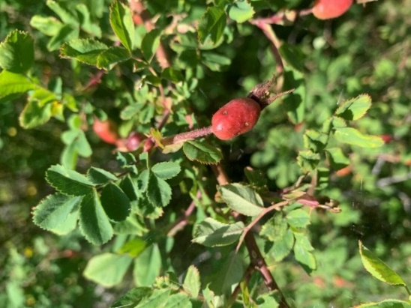
Сурет 9- Қоңыр раушан (Rosa majalis Herrm., шиповник коричный)

Кестенің жалғасы
3-топқа дәрілік бүршікгүл туралы теориялық материалды оқып түсініп, оның көрнекілігін пайдалана отырып талдау тапсырылады: Дәрілік бүршікгүл (қандышөп) (Sanguisorba officinalis L., кровохлебка лекарственная) итмұрындар тұқымдас тармағына жатады (10-сурет).
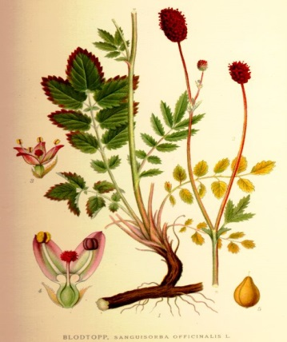
Сурет 10 - Дәрілік бүршікгүл (Sanguisorba officinalis L., кровохлебка лекарственная) [163]

Қазақстанның табиғи флорасында бүршікгүл туысының 3 түрі бар. Дәрілік бүршікгүл көпжылдық шөптесін өсімдік, жақсы жетілген тамырсабағы бар. Шалғындарда, шалғай беткейлерде, қылқан жапырақты және аралас жапырақты ормандарда, өзендердің жағасында шөлді аймақтардан басқа жерлердің барлығында өседі. Тамырсабағы және тамырлар құрамында илік заттар, крахмал, эфир майы, сапониндер, микроэлементтер бар. Тамырының және тамырсабағының сығындысы қабынуға және қан тамырларын тарылтатын қасиеттері бар. Емдік мақсатта геморройға, спазмаға қарсы әр түрлі іш ауруларына, тамақ шаюға, стоматитті емдегенде қолданады. . Өнеркәсіптік маңызы бар Батыс Тарбағатайда - 3,4 тонна құрғақ тамыр жүйесі (Аталикова, 1986), Шығыс Қазақстан облысында - 2,6 тонна (Шығыс Қазақстандағы дәрілік өсімдіктер қорлары, 1984 ж.), Ертіс өзенінің су қоймасында - 9,6 тонна қоры (Прожорова, 1978) анықтаған.
4-топқа түзу қазтабан туралы теориялық материалды оқып түсініп, көрнекілікті пайдалана отырып талдау тапсырылады: Түзу қазтабан (Potentilla erecta L., лапчатка прямостоячая) итмұрындар тұқымдас тармағына жататын түр (11-сурет). 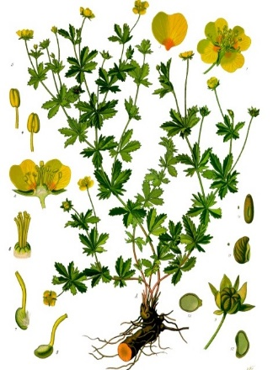
Сурет 11 - Түзу қазтабан (Potentilla erecta L., лапчатка прямостоячая) [164]
Түзу қазтабан Қазақстанда орман ішіндегі ылғалды ашық жерлерде, өзен жағасында өседі. Тобыл, Есіл, Ертіс өзендері, Шығыс Қазақстан облысының қарағайлы ормандарында, Алтай тауларында өседі. Медицинада тамырсабағын пайдаланады. Түзу қазтабан тамырсабағын күзде жерүсті мүшелері солып қалғанда немесе көктемде сабақ, жапырақтары өсе бастағанда қазып алып, жуып тазалап, тамырларын кесіп алып тастайды. Шикізатты ашық ауада немесе жақсы желденетін көлеңкеде немесе кептіргіштерде кептіреді. Кептірілген шикізаттың сақтау мерзімі 4 жыл. Өсімдіктің құрамында илік заттар, крахмал, алма қышқылы, шайырлы заттар, камедь, эфир майлары және қант бар. Халық медицинасында қақырық түсіретін, өт айдайтын, қабынуға қарсы әсер ететін, ауырған жерлерді және жүйке жүйесін тыныштандыратын қасиеттері бар. Түзу қазтабанның тамырынан жасалған дәрілер ішекке жара түскенде, өкпе желденіп кеңейгенде, өкпе туберкулезі мен іш өткенді, күшті жөтелді емдеу үшін қолданылады. Ауыз улығанда, тіс түбінің еттері қанайтын болғанда ауызды шаяды. Дене сыртындағы тері ауруларын, қанталаған және іріңді жарақаттарды емдейді. Еріннің және қолдың, аяқтың терілері жарылғанда осы өсімдіктің тамырынан және тамырсабағынан жасалған май дәріні жағады [165].
4-топқа қанқызыл долана туралы теориялық материалды оқып, оны суреті немесе, кеппешөп бойынша талдау тапсырылады: Қан қызыл долана (Crataegus sanguine Pall., боярышник кроваво-красный) алмалар тұқымдас тармағына жататын түр (12-сурет). Емдеу мақсатында олар гүлдену кезінде құрғақ ауа райында гүлдерін жинайды, олардың кейбіреулері әлі гүлдемеген, сондай-ақ толық пісіп-жетілу кезеңінде жас жапырақтары мен жемістерін бір уақытта жинайды. Қан қызыл долананың барлық бөлімдерінен, тритерпен сапониндері табылған.

Кестенің жалғасы
Гүлдері мен жемістерінде флавоноидтер, витексиндер бар. Гүлдерінде ацетилхолин, холин,триметиламин бар. Жемістерде сондай-ақ кортекс-гликозид, танниндер, майлар табылған. Ұйқысыздық, жүрек-тамыр жеткіліксіздігі, атеросклероз, пневмония, тұмау, басқа жұқпалы аурулармен ауырғанда қайнатпасын қолдану нәтижесінде науқастардың жалпы жағдайы жақсарады, артериялық қысым төмендейді, ауырсыну төмендеп, жүйке жүйесін тынышталдырады, ұйқысыздықты реттейді, қалқанша бездің жұмысын реттейді, асқазан–ішек ауруларын емдейді, қан қысымын төмендетеді, қандағы холестерин мөлшері азаяды.
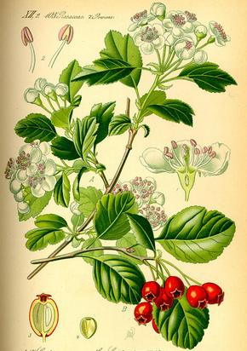
Сурет 12 - Қан қызыл долана (Crataegus sanguine Pall., боярышник кроваво-красный) [166]

Долананың барлық жемісті және вегетативті кезеңдегі қоры Қазақстанның оңтүстік – шығысында бірнеше жүздеген тоннаға жетеді. Іле Алатауда 49 тонна, Шығыс Қазақстанда бұл өнім 30 тоннадан асады. Алматы және Талдықорған қалаларында 100 тоннаға дейін өнім жиналады.
5-топқа тікенді қара өрік туралы теориялық материалды оқып, оны өмір тәжірибесімен және көрнекіліктермен байланыстыра отырып, түсіну, талдау тапсырылады: Тікенді қара өрік (Алхоры) (Prunus spinosa L., слива колючая, терн) қара өріктер тұқымдас тармағына жататын түр (13-сурет). Дәрілік мақсат үшін тікенді қара өріктің гүлдерін, жапырағын, тамырын, сабағын, қабығын жинайды. Оның құрамында цианоген гликозиді, амигдалин, кемферон деген заттар болады.

Кестенің жалғасы
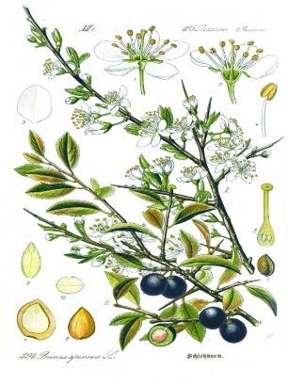
Сурет 13 - Тікенді қара өрік (Алхоры) (Prunus spinosa L., слива колючая, терн) [167]

Гүлдері мен жапырақтарының несеп айдайтын, іш жүргізетін қасиеттері бар. Сондықтан оны іш жүрмей қалғанда және түйнеп ауырғанда қолданады. Дене сыртына іріңді бөртпелер бөртпелер шыққанда пайдаланса жақсы нәтиже береді. Жасалған дәрілермен бауырдың әр түрлі ауруларын емдейді. Өсімдіктің қабығынан, тамырынан жасалған дәрілерді дене қызуы көтерілгенде пайдаланады. Ас қорыту жұмысын реттейді, ішті жүргізеді, атеросклерозды, бүйрек ауруларын, ревматизмді, подаграны емдейді, жапырақтарын терідегі жараларды емдеуге қолданады [168].
ІІІ Жаңа тақырып бойынша меңгерілген білім мазмұнын талдау
- Әр өсімдіктің ерекшелігін көрсету;
- Өсімдік суреті арқылы оның пайдасын талқылау;
- өсімдіктің өсетін аймақтарын географиялық картадан көрсету;
- өсімдік құрылысының (тамыры, сабағы, жапырағы, жапырақтың пішіні, түрі т.б.) ерекшеліктерін талдау;
- топ м.шелерінің бір-біріне сұрақ қоюы
ІV Пікір сайыс.
Сабақтың бұл бөлімі мына төменде көрсетілген сұрақтарды талдауға арналады:
-Қосжарнақты гүлді өсімдіктердің бір-бірімен қандай ұқсастықтарын байқадыңдар?
- Қосжарнақты гүлді өсімдіктердің басқа өсімдіктерден айырмашылықтарын атаңдар?
-Неге бұл өсімдіктерді қосжарнақтылар класына жатқызамыз?
-Қосжарнақтылар гүлді өсімдіктердің жер бетінде өте кең таралуының себебі неде?
Кестенің жалғасы
Сабақтың ортасы  4-6 мин  5-9 мин  10-25 мин | V Дәптермен жұмыс. Оқып өткен өсімдіктердің атын, олардың өсетін аймақтарын дәптерге жазады.  VI Сабақты қорытындылау. Бұл кезеңде білім алушылармен кері байланыс жүзеге асады. Қосжарнақтылар туралы алған ұғымдарын, олар бойынша қандай мәселенің қызықтырғанын, әлі де нені білгілері келетінін айта отырып, сабақ барысында ұйымдастырылған іс-әрекеттің тиімді және тиімсіз жақтарына тоқталады.  Студенттер әр топтың жұмысын оқытушымен біріге отырып бағалап, олардың ұтымды жақтарымен қатар, олқылықтарына да тоқталады.  Сабақ нәтижесінде студенттер төмендегідей ұғымдарды білім қорына айналдырады:  - Раушандаргүлділер тұқымдасына жататын Rosa majalis, Sanguisorba officinalis, Potentilla erecta, Crataegus sanguine және Prunus spinosa түрлерінің құрылысындағы және гүл бөлімдеріндегі ерекшеліктерді ажырата біледі;  - Раушандаргүлділер тұқымдастарының адам өміріндегі маңызын топ ішінде және топтар арасында бір-бірімен жан-жақты талдау негізінде игереді;  Раушангүлділер тұқымдасы тармақтарының түрлерін морфологиясы бойынша бір-бірінен ажыратуды, ұқсастықтарын табуды үйренеді.  1-тапсырма: Ой шақыру  2 тапсырма: “Голерия шарлау”әдісі арқылы жаңа тақырыпты өздігінен меңгерту, постер қорғау  І топ Раушангүлділер тұқымдасының жапырақтарының және сабақтарының түрлері:  ІІ топ Раушангүлділер тұқымдасының жемістерінің түрлері, тозаңдануы, жемістерінің таралуы.  ІІІ топ Раушангүлділер тұқымдасының түрлері және жабайы, мәдени, сәндік өсетіндері. | Презентация  Кесте  Презентация  Үлестірме қағаздар  Батман  Маркер
  1.Көкөністік өсімдіктер  2.Татымды өсімдіктер  3.Майлы өсімдіктер  4.Дәрілік өсімдіктер  5.Арамшөптер | А) Қыша  Б) Ақжелкен  В)Орамжапырақ  Г) Шалғам  Д) Шомыр  Ж) Қышабас  З) Жұмыршақ  И) Рапс  К) Арыш  Л) Тарна  М) Ақбасқурай
Кестенің жалғасы
25-35 мин  Қорытындылау | Бірін –бірі бағалау.  (С) Оқушыларға презентациядағы оқу материалын ұсыну және баяндау.  (Ж/ФБ) Тақырып бойынша форматифті бағалау жұмысын орындау:  Дескрипторлар:  - Сын тұрғысынан ойлануды ұйымдастыру: Өсімдіктердің «раушангүлділер» деп аталу себебін ашу;  - Табиғи өсімдік түрінен, немесе кеппешөп түрінен раушангүлділердің вегетативтік мүшелерін сипаттау;  - Раушангүлділер тұқымдасының басты белгілерін сипаттау.  Өзін-өзі бағалау. Жауаптарды талқылау.  3 тапсырма : ''Түйіндеме'' әдісінде білім алушыларға үлестірме қағаздар беріледі. Сол қағаздың ішіндегілерді оқып шығып түйіндеме жазады.  Аты:  Өсетін аймағы:  Дәрумендері:  Бойындағы элементтері:  Медицинаға үлесі:  «Жетістік баспалдағы» әдісі. Мұғалім сабақты қорытындылау мақсатында оқушылардың сабаққа деген көзқарасын, рефлексиясын тыңдайды.
Сабақ соңы  36-40 мин | Рефлексия: плюс, минус қызықты.  • Қандай жаңалықты білдіңіз?  • Не қызықты болды?  • Не түсініксіз болды? | Презентация
Үй жұмысы | Тақырып бойынша оқулықтағы ақпаратпен танысу.

Сабақ жоспары:

Тақырып | Шатыргүлділер (Apiaceae) тұқымдасының биоэкологиялық ерекшеліктері
Осы сабақ арқылы жүзеге асырылатын оқу мақсаттары | Шатыргүлділер (Apiaceae) тұқымдасы жайлы жаңа ұғым беру.
Сабақ мақсаттары | Барлық білім алушылар: шатыргүлділер тұқымдасы жайлы жалпы түсінік бере алады;  Көбісі: шатыргүлділер тұқымдасының жалпы сипаттамасы, морфологиялық, анатомиялық, биологиялық ерекшеліктерін талдай алады;  Кейбіреулері: шатыргүлділер тұқымдасы өкілдерінің ауыл шаруашалығындағы, дәрі өнеркәсібіндегі рөлін аша алады.

Кестенің жалғасы
Бағалау критерийлері | - Шатыргүлділер (Apiaceae) тұқымдасын суреттен танып, олардың пайдасы туралы айтады.  - Суреттен анықтап қарап, өсімдіктердің бір-бірімен ұқсастығын анықтайды.  Шатыргүлділер (Apiaceae) тұқымдасынының дәрі өнеркәсібіндегі маңызын дәріптеу.
Тілдік мақсаттар: | Білім алушылар орындай алады: Шатыргүлділер (Apiaceae) тұқымдасынының дәрі өнеркәсібіндегі рөлін ашу барысында фармакологиялық атауларын терминологияны қолдана алады.  Диалог/жазу үшін пайдалы сөз тіркестерінің топтамасы  Apiaceae тұқымдасы  Шатыргүлділер  Сельдерей  Кеппешөп  Фармакология  Тироксин гормоны  Морфологиялық ерекшелігі  Мәдени кориандр  Лексика мен терминология:  Apiaceae тұқымдасы бір-бірімен ұқсастықтары ...  - Сельдерейлердің (шатыргүлділер) пайдасы ...
Құндылықтарды  дағдыландыру | Академиялық адалдылық жеке жұмыс жасау арқылы.  Ынтымақтастық – жұпта жұмыс арқылы, нәтижелерді сыныпта талқылау арқылы.
АКТ қолдану дағдылары | Ақпаратты визуациялау.
Пәнаралық байланыстар | Химиялық құрамы: калий K, кальций Ca, кремний Si, Магний Mg және т.б.
Алдынғы білім | Өткен тақырып: Координация және реттелу

Сабақтың барысы

Сабақтың кезеңдерін жоспарлау | Сабақтың кезеңдерін жоспарлау | Сабақтың кезеңдерін жоспарлау
Сабақтың басы  0-3 мин | Психологиялық жағымды ахуал туғызу.  а)«Best wishes - Жақсы тілектер» әдісін пайдаланып, оқушылар бір- біріне жақсы тілектер айтады  Сабақтың жоспарымен таныстыру.  ә). Топ ережесін еске түсіреді.  б). Топтастыру.  Оқытушы таратқан стикерлер арқылы үш топқа бірігеді. Шатыргүлділер тұқымдастарының халық шаруашылығында маңызы жоғары. Сонымен қатар, олардың көптеген түрлері өз жерімізде өсетін болғандықтан, мұны бақылауға, тәжірибе жасауға мол мүмкіндік бар. | 

Кестенің жалғасы
Мектеп бағдарламасында бұл тұқымдасы оқуға аз сағат бөлінген. Осы аз уақыт ішінде осынша маңызды түрлер туралы жан-жақты ғылыми ұғым беріп, оларды оқушыларға өз дәрежесінде саналы меңгерту үшін болашақ мұғалімдер бұл тақырыпты университет қабырғасында терең және толық талдай отырып игеруі керектігі ескеріледі.
І-топ: Сәбіз туысы. (Daucus carota L.-морковь) гүлдер формулаларын жазып, диаграммаларын жасау және теориялық материалды оқып, мазмұнын талдау.
Шатыргүлділер (Apiaceae) қатарына біріктірілген 7 тұқымдасқа 300 туыс және 3 мыңнан аса түр жатады. Қазақстанда флорасында осылардың 230 түрі кездеседі.
Сәбіз туысы. (Daucus carota L.-морковь) – шатыргүлділер тұқымдасына жататын екі, бір не көп жылдық шөптесін өсімдіктер түрі. Барлық жерлерде өседі. Азықтық және асханалық сұрыптары бар. Асханалық сұрпы ірі емес, тамыржемісі жұмсақ, қантты. Асханалық сұрыптарының ең таңдаулысы Нантская 4, Витаминная 6, Лосиноостровская ІЗ. Сәбіз республиканың көпшілік облыстарында өсіріледі. Гектарынан 120 центнерден өнім алынады. Қазақстанда аудандастырылған негізгі сұрыптары: Бирючекутская 414, Витаминная 6, Консервная, Мирзои сарысы 304, Мирзои қызылы 228, Нантская 4, Шантанэ 2461.
Халық медицинасында сәбіздің тамыржемісінен күйікті, үсігенді және іріңді жараларды емдеу үшін пайдаланады. Рак ауруы кезінде сәбіздің сөлін ішеді. Ғылыми медицинада сәбіздің тұқымынан алынған «даукарин» деген дәріні қолданады. Бұл жүректің қан тамырларын кеңейтіп, ондағы қан айналымын жақсартады. Сәбіздің сөлін қан азайғанда, науқас адамның күш-қуаты кемігенде және жұқпалы аурулардан кейін әлсіреген организмді әлдендіру үшін қолданады. Тіс түбінің еттері және тамақ бездері қабынғанда, ауыз уылғанда да сәбіздің сөлін пайдаланады. [169].
ІІ-топ: петрушканың гүлдер формулаларының диаграммасын жасау және теориялық материалды оқып, мазмұнын талдау.
Анис туысы (Анис - Anisum Gaertn.). Бір түрі бар: (Anisum vulgare Gaertn.)-біржылдық шөптесін өсімдіктің піскен жемістері.
Кестенің жалғасы
Анис жемістері жұмыртқа тәрізді, дөңгелек пішінді және сарғыш сұр түсті. Жемістерінің өткір жағымды иіс ароматы эфир майларына (1,5-60%) байланысты, оның құрамында анетол (80-90%) бар. Анисті аспаздықта, нан пісіруде, ашытуда, кондитер және ликер-арақ өнімдерін алуда қолданады [170-171].
ІIІ-топ: Тминнің суретін салу, гүлдер формулаларын жазып, диаграммасын жасау және теориялық материалды оқып, мазмұнын талдау. Тмин туысы (Carum L.- тмин.). Екі түрі бар: Кәдімгі тмин (Carum carvi L.- Тмин обыкновенный) және Күңгірт тмин (Carum atrosanguineum Kar. Et Kir.) - Қазақстанда өзендердің жағалауларында, шалғынды жерлерде, тау етегінен субальпі белдеуіне дейін бұталар арасында өседі. Дәрілік мақсатта жемісін пайдаланады. Жемісінің ұзындығы 3мм жұмыртқаға ұқсас, ішінде екі тұқымы бар тұқымша. Тминнің өткір ароматы мен күйдіргіш ащы дәмі эфир майларына (3-7%), шыны майы (12-22%), белоктар (12-30%), флавонойдтар (кверцитин), илік заттар, негізінен жапырағында эфир майы оның құрамында D-лимонен, линалоол, камфара, С дәрумені, флавоноидтар болады. Тминнің жемістері көптеген дәрілік жинақтардың құрамына кіреді. Соның ішінде ас қорыту бездерінің жұмысын жақсартатын, жел айдайтын, тер шығаратын, несеп айдайтын, микробтарды жоятын, тәбет ашатын, седативтік және т.б. қасиеттері бар. Оның қақырық түсіретін, балалы әйелдердің сүтін көбейтетін қасиеттері бар екендігі де анықталды. Тминді көкөністерді консервілеуде, ашытуда, тұздауда, нан пісіруде, сыр, кондитерлік өндірісінде және кулинарлық тағамдар жасауда қолданады [132].
Топтың ережесі:
1. ТҚЕ сақтау.
2. Топ басшысына бағыну.
3. Белсенді болу.
4. Бір-бірін тыңдау, өз пікірімен ашық бөлісу, басқалардың пікіріне құрметпен қарау.
5. Уақыт шегінде жұмыс жасау.
Студенттер ойына түрткі салу: Сабақтың кіріспе бөлімде білімалушылардың зейінін оқылатын тақырыпқа аудару мақсатымен, жалпы аудиторияға сұрақтар мен тапсырмалар беріледі:

Кестенің жалғасы
- Суреттер бойынша олардың ішінен танитындарыңды атаңдар.
- Бұл өсімдіктердің өздерің білетін пайдасы туралы айтыңдар.
- Анықтап қарап, өсімдіктердің бір-бірімен ұқсастығын анықтаңдар.
- Мектепте оқығандарыңды ойларыңа түсіріп, бұл өсімдіктердің қандай тұқымдастыққа жататынын атаңдар.
Сабақтың ортасы  4-6 мин  5-9 мин  10-25 мин  25-35 мин | Шатыргүлділер (Apiaceae) тұқымдасынының жалпы ерекшеліктерін сипаттау:  Дескриптор:  - Шатыргүлділер (Apiaceae) тұқымдасы қай жерлерде кездесетінін, таралу аймағын айтады;  - Сельдерейдің жалпы сипаттамасын, морфологиялық, анатомиялық, биологиялық ерекшеліктерін талдайды.  “Адасқан әріптер” әдісі бойынша кілт сөздерді тауып, анықтама береді.  (С) Тақырып бойынша ақпаратпен танысу.  - I топ: Сәбіз туысы. (Daucus carota L.-морковь) гүлдер формулаларын жазады;  - II топ: Сәбіз туысы. (Daucus carota L.-морковь) гүлдер диаграммаларын жасап және теориялық материалды оқып, мазмұнын талдау жасайды;  - III топ: Шатыргүлді өсімдіктердің құрылысын бір-бірімен салыстырып, ұқсастығы мен айырмашылықтарын табады;  Бірін –бірі бағалау.  (С) Білім алушыларға презентациядағы оқу материалын ұсыну және баяндау.  (Ж/ФБ) Тақырып бойынша форматифті бағалау жұмысын орындау:  Дескрипторлар:  - Сын тұрғысынан ойлануды ұйымдастыру: Өсімдіктердің «шатыргүлділер» деп аталу себебін ашу;  - Табиғи өсімдік түрінен немесе кеппешөп түрінен шатыргүлділердің вегетативтік мүшелерін сипаттау;  - Географиялық картадан шатыргүлділердің улы түрлерін тауып, анықтама беру  Өзін-өзі бағалау. Жауаптарды талқылау.  Кеппешөппен (Гербарий) танысып, өсімдіктің морфологиялық ерекшеліктеріне мән береді. | Презентация  Презентация  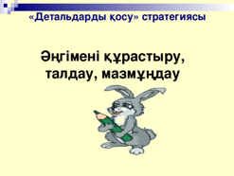  Ақпараттық парақ  Презентация  Тапсырма парағы  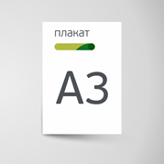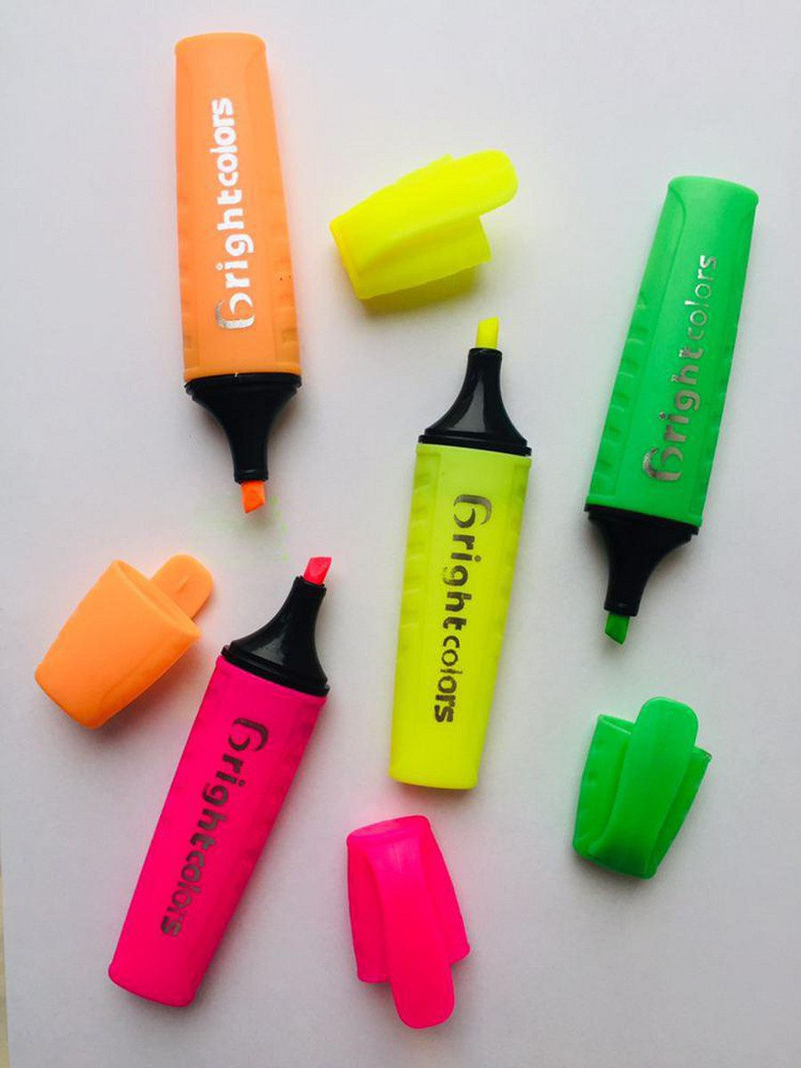
Кестенің жалғасы
Қорытындылау | 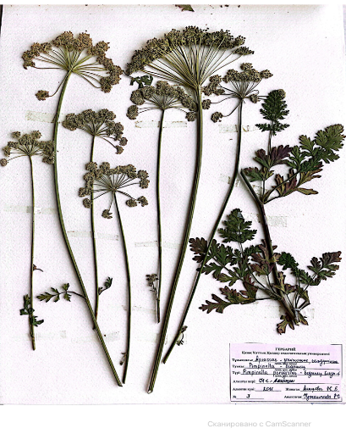  - «The ladder of success method»  «Жетістік баспалдағы» әдісі. Мұғалім сабақты қорытындылау мақсатында оқушылардың сабаққа деген көзқарасын, рефлексиясын тыңдайды.  Сабақты тұжырымдап, қорыту:  - Ерінгүлділер тұқымдасының тағамдық, дәрілік, сәндік және ауылшаруашылық түрлерін ажырату.  - Ерінгүлділер тұқымдасы түрлерінің ортақ белгілерін табу.  - Ерінгүлділер тұқымдасы түрлерінің Қазақстан аймағында ең көп таралған түрлерін атау.  Ерінгүлділер тұқымдасы түрлерінің неліктен дәрілік мақсатта егілетінін сипаттау. | 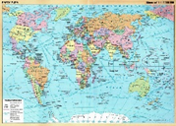
Сабақ соңы  36-40 мин | Рефлексия: плюс, минус қызықты.  • Қандай жаңалықты білдіңіз?  • Не қызықты болды?  • Не түсініксіз болды? | Презентация
Үй жұмысы | Тақырып бойынша оқулықтағы ақпаратпен танысу.
Сабақ жоспары:
Тақырып | Ерінгүлділер (Lamiacae) тұқымдасының биоэкологиялық маңызы.
Осы сабақ арқылы жүзеге асырылатын оқу мақсаттары | Түрлі оқу әрекеттерін ұйымдастыра отырып, болашақ мамандардың зерттеушілік дағдыларын қалыптастыру:  - Ерінгүлділер тұқымдасының түрлерін анықтау және ерекшеліктерді ажырату;  - Ерінгүлділер тұқымдасы түрлерінің шаруашылықтағы маңызын ашу.
Сабақ мақсаттары | Барлық білім алушылар: Ерінгүлділер тұқымдасы түрлерінің шаруашылықтағы маңызын айта алады;  Кейбіреулері: Ерінгүлділер тұқымдасының түрлерін анықтай алады және ерекшеліктерді ажыратады

Кестенің жалғасы
Бағалау критерийлері | -ерінгүлділер тұқымдасының тағамдық, дәрілік, сәндік және ауылшаруашылық түрлерін ажырата біледі;  -ерінгүлділер тұқымдасы түрлерінің ортақ белгілерін таба алады;  -ерінгүлділер тұқымдасы түрлерінің Қазақстан аймағында ең көп таралған түрлерін бір бірінен ажыратуды,ұқсастықтарын салыстыра алады;  -ерінгүлділер тұқымдасы түрлерінің неліктен дәрілік мақсатта егілетінін сипаттайды.
Тілдік мақсаттар: | Білім алушылар орындай алады: Ерінгүлділер (Lamiacae) тұқымдасынының дәрі өнеркәсібіндегі рөлін ашу барысында фармакологиялық атауларын терминологияны қолдана алады.  Пәнге тән лексика:  Кеппешөп, далалық және шалғындық аралас шөптер, эфир майы, өсімдіктердің түрлері(қайызғақшөп, жыланбас, сәлбен, сасықшөп, көкжалбыз, жалбыз)  Терминология:ботаника, тағамдық, дәрілік, сәндік, флора, кәдімгі жебіршөп т.б.
Құндылықтарды  дағдыландыру | Ынтымақтастық:  Жағымды психологиялық атмосфера орнатады;  Білім алушылар оқытушымен бірге сабақтың тақырыбын, мақсатын анықтайды;  Академиялық әділдік:  Білім алушылар оқытушымен бір бағалау критерийлерін қалыптастырады;  Өмір бойы оқу:  Алған білімі өмірде керек болатынына түсінеді;  Сабақта оқушылармен кері байланыс орнатылады;
АКТ қолдану дағдылары | Компьютер, интерактивті тақта, түсті қағаз, маркерлер, дидактикалық таратпа материалдар.
Пәнаралық байланыстар | География, химия, ботаника т.б.
Алдынғы білім | Алдыңғы тақырып: Ашық және жабық тұқымды өсімдіктер.
Сабақтың барысы:
Сабақтың кезеңдерін жоспарлау | Сабақтың кезеңдерін жоспарлау | Сабақтың кезеңдерін жоспарлау
Сабақтың басы  0-3 мин   | Психологиялық жағымды ахуал туғызу.  Сабақта қолданылатын әдістер: миға шабуыл, джигсо әдісі (Бұл әдіс бойынша топтарға мәтіннің әрбір бөлігі таратылып беріледі. Топтарда белгіленген уақыт ішінде мазмұн талқыланып, негізгі ұғымды қабылдау жүзеге асады. Мәтін мазмұнымен танысу барысында топ мүшелері бірлесіп отырып жұмыс істейді.  ДЖИГСО әдісі студенттердің өзіндік жұмысының нәтижелі ұйымдасуына материал бойынша толық ақпарат алуына және оны пысықтауға, сол бойынша ой қорытуға ықпал етеді. | Презентация

Кестенің жалғасы
Оқытудың осы ұжымдық әдісін жүзеге асыру мақсаты - жалпы мәселені алдымен жұпта, топта, кейін ұжымда талқылау, үйрену мен үйрету мақсаттарын жүзеге асырады. Бұл жағдайда әрбір оқушы бір сәт өзін мұғалім ретінде сезіне отырып, оқуға деген жауапкершілігі мен қызығушылығы артады. Бұл пікірімізді дәлелдеу үшін тақырыпты оқыту барысында қолданудың жолдарына тоқталайық:
-Ұжымды топтарға бөлу;
- Талданатын мәтін мазмұнын топтарға таратып беру;
-Мәтін мазмұнын түсініп, топта талдау;
-Мәтін бойынша бір-біріне сұрақ қою;
-Ерінгүлдер түрлерін зерттеу, салыстыру, талдау, ой қорыту.
Сабаққа керекті құралдар: өсімдіктер құрылысының кеппе түрлері, өсімдіктерді бейнелеген суреттер.
Сабақтың ортасы  Мағынаны ашу.    5-9 мин  10-15 мин | Сабақтың барысы:  І.Оқытушының қысқаша беретін теориялық шолуы.  Кеппешөптер жиынтығын қолдана отырып, оқытушы студенттердің ойлануына түрткі туғызу мақсатымен бұл өсімдіктерді неліктен ерінгүлділер деп аталатындығын дәлелдеуді тапсырады. Тапсырманы орындау үшін білімалушылар, өсімдіктің құрылысын анықтап қарап, бір-бірімен ақылдасып, салыстырып, өсімдік құрылысының ерекшелігін байқап, ой қорытуға тырысады. (Яғни, оқытушы миға шабуыл әдісін қолдану арқылы білімді саналы меңгеруге негіз жасайды)  II Топпен жұмыс: Тақырыптың негізгі мазмұнын білім алушыларға өзіндік жұмыс негізінде меңгеру үшін әр топқа теориялық материалдың бөлімдері беріледі.  1-топ. Ерінгүлділер тұқымдасы түрлерінің ортақ белгілерін ажырату: Тұқымдасқа 4000-дай түр жатады (200-ден астам туыс). Көпжылдық және біржылдық шөптесін өсімдіктер, жартылай бұталар, сиректеу бұталар. Сабағы төртқырлы. Жапырақтары кезектесіп сабағының қырына орналасады. Жапырақтары қарапайым (жай жапырақтар), қосалқы жапырақшалары болмайды. Сабақтары мен жапырақтары безді түктермен немесе қабыршақтармен жабылған, олар эфир майларын бөліп шығарады. Гүлшоғыры әртүрлі жалған дихозиден тұрады. Гүлдері зигоморфты, көп жағдайда екі ерінді, сиректеу актиноморфты гүлге өте жақын болады |   Оқулықтар жинағы,  Жұмыс дәптерлері.
Кестенің жалғасы
 | Тостағанша жапырақшалары біріккен, қоңырау тәрізді, түтік тәрізді немесе екі ерінді бес мүшелі. Күлтесі 5-еу, андроцейі күлтенің трубкасына бекінген 4 аталықтан тұрады. Оның екеуі ұзын, екеуі қысқа болады. Гинецейі (аналығын) барлық уақытта екі біріккен жеміс жапырақшасынан тұрады. Гүлтүйіні жоғары, бірақ төрт ұялы (бөліп тұратын пердесінің екі жалған) әр ұяда 1-ден тұқым бүрі болады. Аналықтың мойны біршама ұзын болады және 2-жақтаулы аналық аузымен аяқталады.  2-топ. Қазақстан аймағында кең таралған ерінгүлділер тұқымдасы түрлерінің таралу картасын жасау.  Қазақстан Республикасында көп кездесетін түрлері Жалпақтостағанша шөлмасақ (Eremostachys gymnocalyx Schrenk.- Пустынноколосник голочашечный) Бұлар көбіне шөлді жерлерде, құмды, сазды, тастақты топырақта өседі. Сондықтан да, оларды Арал, Касийден бастап, Зайсанның шөлдерінде, аласа тау беткейлерінде, Тарбағатайдан Қаратауға дейінгі аралықта кездестіруге болады. Ерінгүлділер тұқымдасына жататын Бұрыш жалбыз (Mentha piperita L. Мята перечная) – биіктігі 1 метрге дейін жететін көп жылдық шөптесін өсімдік. Өсімдікті вегетативті жолмен тамырынан көбейтеді. Біздің жерімізде Алматы қаласында және оның маңайында, Шымкент қаласы маңында табиғатта кездеседі. Дәрілік мелисса (Melissa officinalis L.- Мелисса лекарственная) – өсімдігі де ерінгүлділерге жатады. Бұл өсімдік көбіне Жетісу, Іле,Күнгей, Алатауларында бұталардың арасында, орманның күн сәулесі көп түсетін жерлерінде, тұрғын үйлердің маңайында өседі.  3-топ. Ерінгүлділер тұқымдасы түрлерінің дәрілік маңызын сипаттау. Ерінгүлділердің әр түрлі эфир майын көп мөлшерде өндіруде маңызы зор. Олардың көпшілігі медицинада дәрі-дәрмекке пайдаланылады. Мәселен, дәрілік жөтелшөп. Халықтық медицинада демікпені, асқорыту мүшелерін емдеуге және жүйкені тыныштандыруға пайдаланылады. Ерінгүлділер тұқымдас өсімдіктердің тағамға пайдаланылатын да түрлері (кәдімгі жұпаргүл) бар. Соның ішінде бұрыш жалбыз (Mentha piperita L., Мята перечная) Медицинада қолданылуы: тұндырмасы өт айдау үшін, ас қорытуды жақсартуға, |   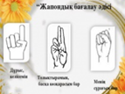

Кестенің жалғасы
25-30 мин | асқазан-ішек спазмдарында, лоқсуда, жүрек айнығанда және антисептикалық, тынышдандыратын дәрі ретінде қолданылады. Бұрыш жалбыз жапырағы көптеген асқазанға, өт айдауға, тыныштандыруға арналған жинақтар тұндырмалар құрамына кіреді, комплексті препараттарға-корвалол, валокордин, пектусин, меновазин, бороментол дәрілері жатады. Сонымен қатар, бас сақинасына қарсы қарындаштар, жағылмаларда, мұрын бітелгенде тамызатын тамшы құрамына, ингаляциялық құрамдарда кездеседі.  Дәрілік мелисса (Melissa officinalis L. - Мелисса лекарственная)-Мал дәрігерлігі практикасында дәрілік мелиссаның тұнбасы жоғарыда көрсетілген аурулармен қатар малдың азыққа тәбетін арттыру, асқазан – ішек жұмысын жақсарту, іш кепкенді, жүрек нервозын басу үшін қолданылады. Дәрі жасау үшін дәрілік мелиссаның жер бетіндегі бөлігін гүлдей бастаған кезінде жинап алады. Құрамында эфир майлары, аскорбин, кофеин, урсол қышқылдары, илік заттар, майлар бар.  4-топ. Ерінгүлділер тұқымдасының ерекшелігін анықтап,сипаттама беру: Жалпақтостағанша шөлмасақ (Eremostachys gymnocalyx Schrenk.- Пустынноколосник голочашечный) – бұл да ерінгүлділерге жатады. Осы туыстың 23 түрінің ішіндегі Қазақстанда ең көп тарағаны түрі. Негізінен сабағы жалғыз (кейде бірнешеу), гүлшоғырының әрқайсысы төрт-алты гүлден жиналған жалған дихазий бірнеше бұралған жапырақтары бар. Ұзындығы 3-4 см, жететін үлкен тостағаншасы жеміс салған мезгілде тіпті үлкейе түседі. Пішіні воронка тәрізді (14-сурет), төменгі бөлігі түтікше, жоғарғы жағы шұңғыл және кеңейіп кеткен. 4 аталықтары күлтенің түтігінен әрең шығып, қылтиып тұрады. Сәуірдің соңынан шілденің басына дейін гүлдеп, жемістері (төрт бөлікті құрғақ жаңғақтар) маусым-шілдеде піседі [6, 67 б.].

Кестенің жалғасы
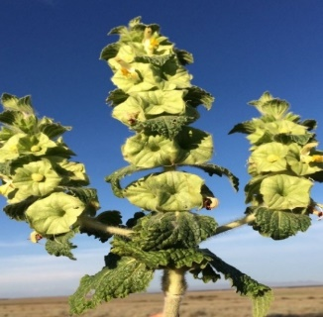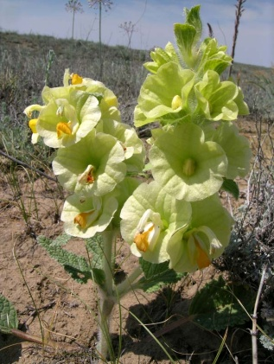
Сурет 14 - Жалпақтостағанша шөлмасақ (Eremostachys molucelloides Bge. Пустынноколосник)
Ерінгүлділер тұқымдасына жататын Бұрыш жалбыз (Mentha piperita L. Мята перечная) – биіктігі 1 метрге дейін жететін көп жылдық шөптесін өсімдік (15-сурет). Тамыр сабағы жер астында көлбей өседі. Сабақтары түзу, қысқа, төрт қырлы, қызыл түсті. Жапырақтары қарама – қарсы орналасқан, гүлдері ашық қызыл түсті, масақ тәрізді. Өсімдіктің жағымды хош иісі бар.
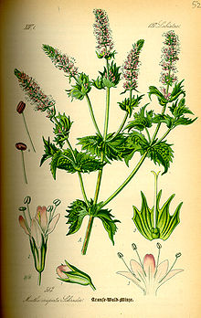
Сурет 15 - Бұрыш жалбыз (Mentha piperita L.- Мята перечная) [172]

Дәрілік мелисса (Melissa officinalis L.- Мелисса лекарственная) – өсімдігі де ерінгүлділерге жатады. Бұл биіктігі 120 см-ге дейін жететін, көпжылдық шөптесін өсімдік (5-сурет). Сыртын түк басқан, түзу, төрт қырлы сабағы кейде бұтақталып келеді. Қарама-қарсы орналасқан жапырақтарының сағақтары ұзын, жұмыртқа тәрізді. Шілде-тамыз айларында гүлдейді. Иісі лимонның иісіне ұқсас.
ІІІ Топтардың бір-бірін постер арқылы бағалауы.
ІV Дескрипторлар: Тақырыпты қорыту.
- Сын тұрғысынан ойлануды ұйымдастыру:
- Суреттегі гүлдерге анықтама береді;
Кестенің жалғасы
Қорытындылау  Сабақтың соңы  Ой толғаныс.  Рефлексия  7 мин   | - Суреттегі гүлдерге анықтама береді;  - Тапсырманы сипаттайды.  - Өзін-өзі бағалау. Жауаптарды талқылау.  Студенттердің тақырып мазмұны бойынша пікір алмасуы арқылы жүзеге асады. Сонымен қатар, жаңа тақырып бойынша қандай ұғым алды, бүгінгі сабақтағы қолданылған әдістердің қайсысы ұнады. Тағыда қандай жұмыстар жасаса, дұрыс болар еді, ерінгүлділер тұқымдасының түрлерінің бұрын танысқан өсімдіктерден айырмашылығы неде – деген мәселелер талқылануға тиісті.  V. Сабақты тұжырымдап, қорыту:  - Ерінгүлділер тұқымдасының тағамдық, дәрілік, сәндік және ауылшаруашылық түрлерін ажырату.  - Ерінгүлділер тұқымдасы түрлерінің ортақ белгілерін табу.  - Ерінгүлділер тұқымдасы түрлерінің Қазақстан аймағында ең көп таралған түрлерін атау.  - Ерінгүлділер тұқымдасы түрлерінің неліктен дәрілік мақсатта егілетінін сипаттау.  - Кері байланыс:  «Мұғалімге жеделхат» тақтасына оқушылар стикер жапсыру арқылы орындалады.  Білім алушылар өздері таңдаған сөйлем бойынша айтылған ойды жалғастырады:  - бүгінгі сабақта мен....түсіндім, ...білдім, ....көзімді жеткіздім.  - бүгін сабақта қуантқаны.....  - маған ерекше ұнағаны.....  - бүгін маған..........сәті түсті.  - қызықты болғаны.....  - ......қиындық тудырды.  - менің түсінгенім.....  - енді мен......аламын.  Мұғалім оқушыларды «Жапондық бағалау» әдісі арқылы бағалайды. Яғни «Дұрыс келісемін», «Толықтырамын, басқа көзқарасым бар», «Менің сұрағым бар». Сонымен қатар 1-10 баллдық жүйе бойынша оқушылардың сабаққа қатысу белсенділігі бойынша бағаланады.
Сабақ соңы  40-50 мин | Рефлексия: плюс, минус қызықты.  • Қандай жаңалықты білдіңіз?  • Не қызықты болды?  Не түсініксіз болды? | Презентация
Үй жұмысы | Тақырып бойынша берілген сайттардан мақалалар жинақтау және жаңа ақпаратпен танысу.

Осылайша, педагогикалық бағыттағы ЖОО-да биология бағыты бойынша мамандарды даярлауда «ЖОО-да қосжарнақты гүлді өсімдіктерді оқыту әдістері» оқу-әдістемелік нұсқаулығының пайдасы көрсетілді. Жоғарыда осы оқу-әдістемелік нұсқаулық бойынша раушангүлділер және ерінгүлділер тұқымдастарын оқытуда білім алушыларды 5 және 4 топқа, сәйкесінше бөлу арқылы оқыту мысалы келтірілген. Әр топ студенттері белгілі бір түрге тоқталып, сол түрдің морфологиялық ерекшеліктерін, маңызын және т.б. жан-жақты басқа топ студенттерімен талқылайды [173].
Жоғарыда келтірілген сабақ жоспарлары арқылы біз болашақ мамандарды дайындауда оларға ғылым негізін тереңдете отырып білім берумен қатар, өзінің іс-әрекетін мектеп өмірінде ұйымдастырудың жолдары мен әдіс-тәсілдеріне дайындау мақсатын жүзеге асыруды қарастырдық [174].
Ол үшін біріншіден, әрбір тақырып бойынша қандай жаңа материалдар енгізілетіні іріктеліп анықталды. Екіншіден, студенттердің зерттеушілік жұмыстарының көлемі белгіленді. Үшіншіден, сабақта қолданылатын әдістерде өзіндік жұмыстардың басымдығы көзделді. Төртіншіден, студенттердің ойлануына, ой қорытып, тұжырым жасауына жағдай туғызатын мәселелер қарастырылды. Бесіншіден, сабақ барысында топпен орындалатын жұмыстарға баса көңіл бөлу арқылы студенттердің ой қорытуына, бір-бірімен қарым -қатынасқа түсуіне жағдай жасалды. Алтыншыдан, сабақ нәтижесінің тиімді және олқылық тұстарын болашақ мамандардың өз тұсынан тұжырымдауы басым болды. Жетіншіден, білім беруді ғылыми түрғыдан тереңдете отырып, жаңа технологияларды қолдану жүзеге асты. Бұл қамтылған мәселелер сабақтың ғылымилығын арттырып қана қоймай, оның әдістемелік тұрғыдан ұстамдылығын күшейте отырып, болашақ мұғалімдерді мектеп тәжірибесіне дайындау мақсатын жүзеге асырады.

2.3 ЖОО-да қосжарнақты гүлді өсімдіктерді биоэкологиялық тұрғыдан оқытуды экспериментке қою және оның нәтижелері
Диссертациялық жұмыстың зерттеу бөлімінде жүргізілген жұмыстың нәтижелерін ЖОО-ң студенттеріне қосжарнақты гүлді өсімдіктерді биоэкологиялық тұрғыдан оқытуда заманауи және дәстүрлі әдістемелерді салыстыру негізінде эксперименттік жұмысы жүргізілді. Қосжарнақты гүлді өсімдіктерді биоэкологиялық тұрғыдан оқытуда негізінен қолданылған зерттеушілік білім беру әдістерінің тиімділігін бағалау мақсатында бақылау және эксперименттік топтармен жұмыс жүргізілді. Бақылау тобында 24 студент, эксперименттік топта да 24 студент болды.
Эксперименттік жұмыс Қазақ ұлттық қыздар педагогикалық университетінде 2017-2018 және 2018-2019 оқу жылдары 5В011300-Биология мамандығы студенттеріне «Өсімдіктер систематикасы» элективті пәні бойынша 2 курста жүргізілді (Қосымша Б). Жоғарыда аталғандай, білім алушылар бақылау және экперименттік топтарға бөлініп, әр топта 24 студенттен болды, экперименттік жұмысқа 48 білім алушы қатысты. Жүргізілген эксперименттік жұмыстың құрылымы 16-суретте көрсетілген.
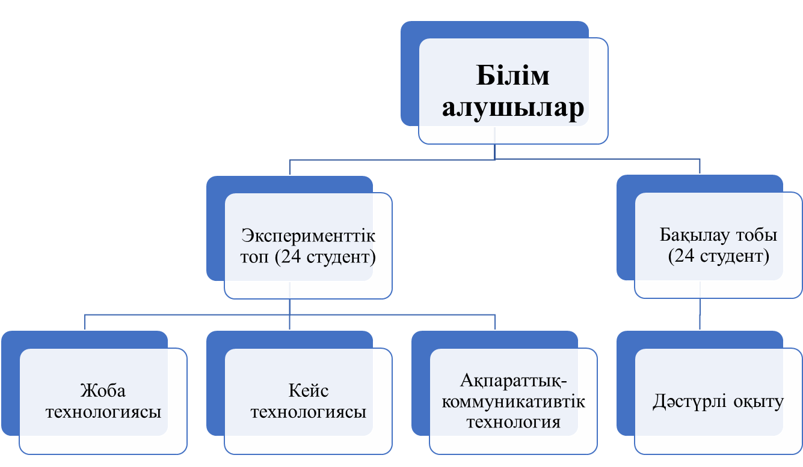
Сурет 16 - Жүргізілген эксперименттік жұмыстың құрылымы

Бақылау тобындағы студенттерге білім беру дәстүрлі форматта болса, эксперименттік топта негізінен зерттеушілікке бағытталған, білім алушылардың өзіндік ізденуі, тәжірибе жүргізуі, әрбір өсімдікті өздігінен зерттей отырып, нәтижеге жету жолдары қарастырылды.
Эксперименттік жұмыс үш кезеңнен тұрды:
- бірінші кезең анықтау эксперименті,
- екінші кезең қалыптастыру эксперименті;
- үшінші кезең эксперимент нәтижесін қорытындылау.
Анықтау эксперименті кезінде екі топтағы студенттерге де бірдей мазмұндағы сұрақтармен тапсырмалар беріле отырып, олардың қосжарнақты өсімдіктер туралы білімдерінің деңгейі мен оны зерттеуге байланысты білік дағдыларын байқау мақсаты жүзеге асырылды.
Экперименттік жұмыс барысында пайдаланылған әдістер: білім алушылардың тақырыпты игеру қабілетіне бақылау жасау, тәжірибе жүргізу, тәжірибе нәтижелерін талдау және бағалау, сауалнама жүргізу, білім алушылар арасында пікір алмасу.
Экпериментті жүргізу барысында алдымызға келесі міндеттер қойылды:
1. ЖОО-да қосжарнақты гүлді өсімдіктерді биоэкологиялық тұрғыдан оқытудың әдістемелерін таңдау және зерттеу.
2. Гүлді өсімдіктерді биоэкологиялық тұрғыдан оқытудың заманауи әдістемелердің тиімділігін анықтау.
3. Эксперименттік жұмыс нәтижелерін қорытындылау.
Эксперименттік жұмыстың кезеңі екіге бөлінді: анықтаушы және қалыптастырушы.
Анықтаушы эксперимент барысында студенттердің қосжарнақты гүлді өсімдіктер бойынша білім деңгейін анықтау сауалнама сұрақтары арқылы жүргізілді:
1. Қосжарнақты гүлді өсімдіктерге қандай өсімдік түрлері енеді?
2. Қосжарнақты гүлді өсімдіктердің адам өмірінде қандай маңызы бар?
3. Қосжарнақты гүлді өсімдік түрлерінің Қазақстанда қандай түрлері кездеседі?
4.Жалпы өсімдіктер әлемін зерттеуде қандай әдістер қолданылады?
5. Өсімдіктердің құрамында қандай заттар болады?
6. Өсімдік әлемінің жүйеленуі деген ұғымды қалай түсінесіз?
7.Қосжарнақты өсімдіктер қалай жүйеленеді?
8. Өсімдіктер систематикасы дегеніміз не?
9. Биоэкология деген ұғымды қалай түсінесіз?
10. Қосжарнақты гүлді өсімдіктерді биэкологиялық тұрғыдан зерттеуге не жатады деп ойлайсыз?
11. Өзіңіз өскен өлкеде қандай өсімдік түрлері кездеседі?
12. Өсімдіктерді кеппешөп арқылы қалай анықтауға болады?
13. Дәрілік өсімдік түрлері дегеніміз не?
14. Қазақстанда қандай дәрілік өсімдік түрлері өседі?
15. Табиғаттағы өсімдіктердің құрылысын қалай сипаттауға болады?
16. Аудиториядан тыс өсімдіктер әлемін көру үшін не істеуіміз керек?
17.Өсімдіктерге биоэкологиялық зерттеу жүргізген Қазақстандық ғалымдарды атаңыз?
18. Дәрумендердің адам ағзасына қандай пайдасы бар?
19. Минералдық элементтердің адамға қандай пайдасы бар?
20. Май қышқылдары адамға қандай пайда беретінін айтып бер.
21.Қазіргі білім беру жүйесінде қандай жаңа технологиялар қолданылады ?
22. ЖОО-да оқытудың Кейс технологиясына не жатады?
23. Білім берудегі Жоба технологиясының ерекшелігі неде?
24. АКТ құралдарын атаңыз?
25. АКТ, кейс және жоба технологияларын ЖОО-да білім алу барысында қолданудың қандай тиімділігі бар деп ойлайсыз?
Сауалнама бойынша алынған жауап нәтижелерінің мазмұнына, ойларының жүйелілігіне және бұл мәселелер бойынша студенттің білім мен білік деңгейінің барысына көңіл аударылды. Нәтижесінде студенттердің көпшілігі сауалнама сұрақтарына толық мазмұнда, жүйелі ойды білдіретіндей жауап қайтара алмағандығына көзіміз жетті.
Сауалнамаға қайтарылған жауаптардың дәрежесін анықтау үшін алдымен жауапты бағалаудың анықтамасын жасадық.
Жоғары деңгей:
Жауаптың ғылыми тұрғыдан толықтығы, дәлелділігі және нақты мысалдар арқылы негіздеуі. Жауаптың жергілікті материалдармен байланыстырылуы. Кеппешөптермен не бейнелі көрнекі құралдар арқылы көрсету білігі.
Орта деңгей:
Жалпы ұғымы болғанмен, ғылыми тұрғыдан нақты мысалдар арқылы дәлелдеудің төмендігі. Жауапты жергілікті материалдармен байланыстыра алмауы. Кеппешөптермен не бейнелі көрнекі құралдар арқылы көрсету білігінің төмендігі.
Төмен деңгей:
Қойылған сұрақтарға ғылыми тұрғыда жауап қайтара алмау. Жергілікті өсімдіктер түрлерін саралап атай алмау. Кеппешөптермен не бейнелі көрнекі құралдар арқылы көрсету білігінің төмендігі.
Сауалнама нәтижесінде төмендегідей қорытынды жасалды:
- Студенттердің танысқалы отырған өсімдіктер туралы теориялық білімдерінің төмендігі.
- Мектепте меңгерген теориялық білімін практикада қолдана алмайтыны;
- Шығармашылық ойлау қабілеттерінің төмендігі;
- Өздерінің ой-пікірін толық жеткізе алмайтындығы;
- Өздігінен дербес тұжырым жасау қабілеттерінің төмендігі
- Алдарына мақсат қойып, оны шешу жолдарын іздестіруге жаттықпағандығы;
- Білім берудің жаңа технологияларынан хабарларының аздығы;
- Өзіндік іс-әрекет тұрғысынан қарастыруға жаттықпағандығы;
- Ғылыми-зерттеу жұмыстарына қызығушылығының қалыптаспағандағы.
Сауалнама нәтижелерінің пайыздық көрсеткіші 17-кестеде келтірілген.

Кесте 17 – Сауалнама жүргізу нәтижесінде зерттеуге алынған топтардың жауаптары, %
Топтар | Студенттер саны | Студенттердің жауабы
Топтар | Студенттер саны | Жоғары | Орта | Төмен
Бақылау | 24 | 20,8 | 41,7 | 37,5
Эксперименттік | 24 | 12,5 | 62,5 | 25,0

Сонымен қатар, сауалнама нәтижелерінің пайыздық көрсеткіші диаграмма түрінде де 17-суретте берілген.
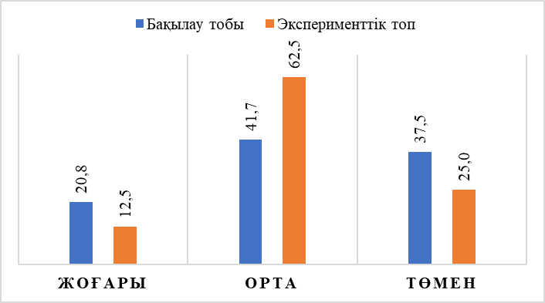
Сурет 17 – Бақылау және эксперименттік топтарға жүргізілген сауалнама нәтижелері, %
Екі топтың білім деңгейлерін анықтау үшін В.П. Симонов формуласы пайдаланылды. Анықтау кезеңіндегі экперименттік көрсеткіш нәтижесінде бақылау тобында жоғары деңгей – 25 %, орта – 33,3 % және төменгі деңгей – 41,7 % болса, эксперименттік топта жоғары деңгей – 16,7 %, орта – 37,5 %, төмен – 45,8 % екендігі анықталды (18-кесте).

Кесте 18 – Анықтаушы кезеңнің нәтижелері, %
Топтар | Студенттер саны | Студенттердің жауабы
Топтар | Студенттер саны | Жоғары | Орта | Төмен
Бақылау | 24 | 25,0 | 33,3 | 41,7
Эксперименттік | 24 | 16,7 | 37,5 | 45,8

Бақылау және экперименттік топтардың салыстырмалы нәтижелері диаграмма түрінде 18-суретте келтірілген.

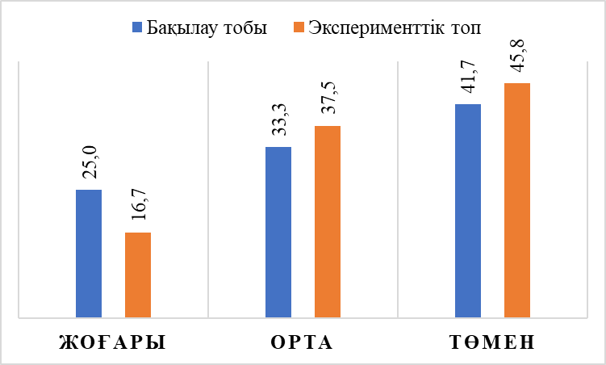
Сурет 18 – Анықтаушы кезеңдегі студенттердің білім деңгейлерінің салыстырмалы көрсеткіші, %

Студенттердің зерттеушілік қабілеттерін қалыптастыру мақсатымен оқыту технологиясы ретінде жоба және кейс технологиясы сонымен қатар ақпараттық-коммуникациялық технология таңдалып алынды.
Экперименттік топқа білім беруде негізгі көңілді осы жоғарыда аталған техгологияларды қолдануға арнадық. Себебі, білім алушыларға білім берудегі бұл технологиялардың тиімділігіне көзіміз жетті. Мәселен, дамыған елдерде ЖОО-ның студенттеріне білім беруде кеңінен пайдаланылатын жоба технологиясының негізгі артықшылығы білім алушылардың дербестігін, бастамашылдығын, шығармашылығын, сондай-ақ көптеген басқа да жеке қасиеттерінің дамуына ықпал етіп, өздерінің өмірлік қызығушылықтары мен қажеттіліктерін тануға мүмкіндік береді. «Жоба» ұғымын кең мағынада – ойластырылған немесе алдын ала жоспарланған деп түсінуге болады. «Жоба» сөзі латын тілінен аударғанда «алға лақтырылған» деген мағынаны білдіреді. Бұл технология ХХ ғасырдың 20-жылдары АҚШ-та пайда болып, проблемалық әдіс, жоба әдісі деп аталған, сонымен қатар, білім берудегі гуманистік бағыттағы идеялармен байланыстырылған [175].
Жобалық әдіс – білім алушылар белгілі бір уақыт аралығында орындайтын жеке, жұптық, топтық дербес әрекетке бағытталған жұмыс. Білім беруде жоба әдісін пайдалану белгілі бір мәселені шешуге арналған, сондай-ақ, осы мәселені шешуде білім алушылар бір жағынан әртүрлі әдістерді, оқу құралдарын қолдануды игерсе, екінші жағынан ғылымның, техниканың, технологияның әртүрлі салаларындағы білім мен дағдыларын біріктіруге мүмкіндік алады. Жоба технологиясының негізгі нәтижесі бұл – жобаны орындау кезінде студенттер бірлескен жұмыс пен рефлексияның арқасында белгілі бір жетістікке жетіп, оқу процесімен қанағаттанады, сондай-ақ алған білімдерін болашақта педагог ретінде білім алушылардың ғылымға деген қызығушылығын ояту үшін пайдалана алады [176].
Жобаны орындауда студенттер өздігінен ізденеді, нәтижесін табады, ой қорытып, тұжырым жасайды.
Добрынина Е.С. және т.б. (2019) бойынша жобаны орындаудың негізгі кезеңдері 19-суретте келтірілген.
Экперименттік жұмыс кезінде білім берудің негізгі технологиясы ретінде кеңінен қолданылған кейс технологиясы болды. Бұл технология да шетелдік дамыған мемлекеттерде кеңінен қолданылады. Бұл әдіс алған рет Гарвард университетінің заң факультетінің оқу процесінде 1920 ж. қолданылған. Қазіргі уақытта Гарвард университеті кейс әдістерінің ғылыми және практикалық түрлерін жасау бойынша жетекші орын алады. Кейс әдісі немесе нақты жағдайлар әдісі белсенді проблемалық, эвристикалық оқыту әдістеріне жатады. Әдістің атауы ағылшын тіліндегі case – жағдай және “кейс” әртүрлі қағаздарды, журналдарды, құжаттарды және т.б. сақтауға арналған чемодан ұғымынан шыққан [177-179].
Кейс әдісі арқылы білім берудің негізгі артықшылығы студенттер мәселені шешуде өз бетінше белсенді түрде білімді меңгеріп, дағдыны қалыптастырады, оның нәтижесі кәсіби білім, білік, дағдыларды шығармашылық түрде меңгеру және ой-өрісін дамыту қабілетіне әкеледі. Сонымен қатар, кейс технологиясында теория мен практиканы оңтайлы үйлестіру, бұл педагог мамандарды дайындауда маңызды болып табылады. Кейс әдісі білім алушыларға жағдайларды талдау, проблеманы балама шешу көздерін бағалау, ең жақсы нұсқаны таңдау және оны жүзеге асыруды жоспарлау қабілетін дамытуға ықпал етеді. Ал егер оқу процесінде бұл тәсіл қайталанып пайдаланылса, онда студентте практикалық мәселелерді шешуде тұрақты дағды қалыптасады.

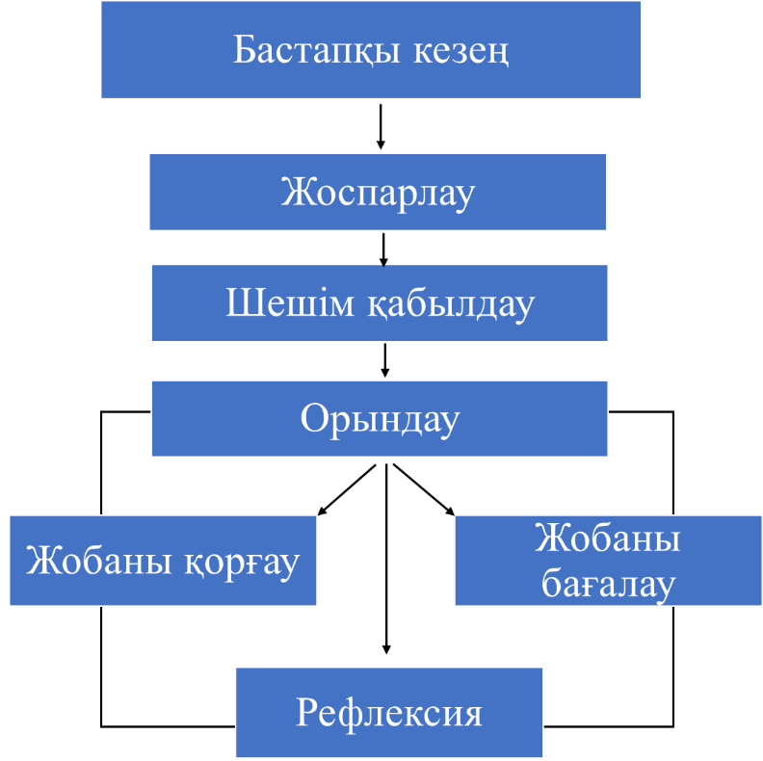

Сурет 19 – Жобаны орындаудың негізгі кезеңдері

Е.В. Иванова (2004) [180] кейс бойынша жұмыс жасаудың 6 негізгі кезеңі 20-суретте келтірілген.
Қазіргі таңда ақпараттық коммуникациялық технологияларды білу оқу мен жазу сияқты сияқты міндетті қасиеттің біріне айналып отыр. Технологиялар мен ақпаратты шебер және тиімді меңгерген адамның ойлауы жаңаша, туындаған мәселені бағалауға, өз қызметін ұйымдастыруға басқаша көзқараспен қарай біледі. Психологиялық-педагогикалық және дидактикалық зерттеулердің мәліметтері көрсеткендей [178], ақпараттық-коммуникациялық технологияларға (АКТ) негізделген оқыту әдістері білім алушылардың мотивациялық сферасын дамытуда атқаратын қызметі орасан зор. АКТ-ң негізгі артықшылығы білім алуды дараландыруда, білім алушылардың қабілеттері мен қызығушылықтарына байланысты бейімделуде, олардың дербестігі мен шығармашылығын дамытуды, білім беру ақпаратының жаңа көздеріне қол жеткізуде, зерттелетін процестер мен объектілерді талдауда компьютерлік модельдеуді пайдалануда және т.б. [181-182].
Сондықтан ЖОО-да биологиялық бағытта білім беруде АКТ технология ларын пайдалану оқу үдерісін оңтайландыруға, материалды игеруді жақсартуға, нәтижесінде білім сапасын арттыруға, интернет кеңістігінде жұмыс істеу арқылы зерттеу саласындағы жаңа жаңалықтарды пайдалану мүмкіндіктерін кеңейтуге мүмкіндік береді.
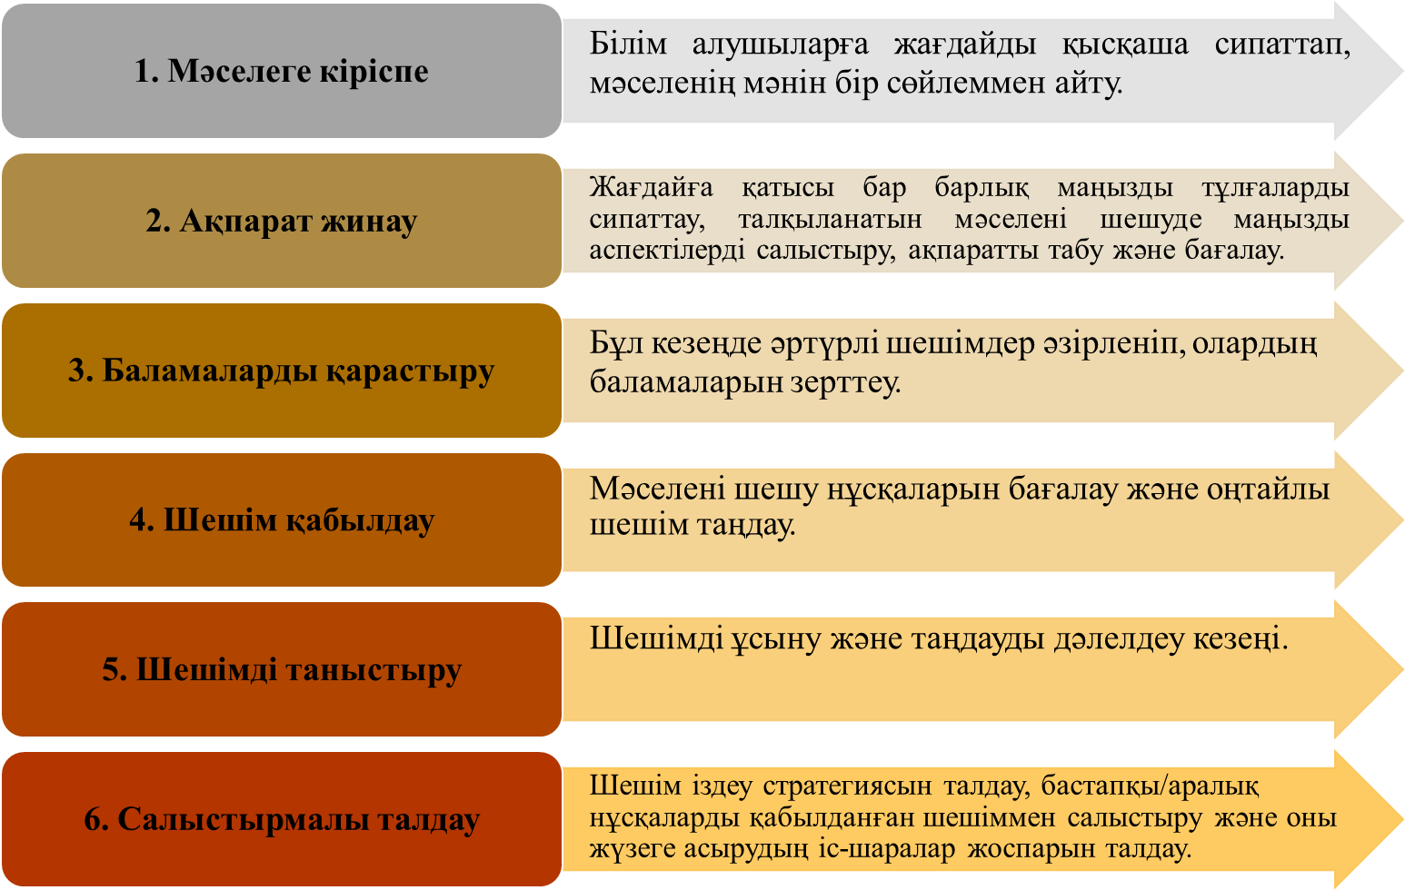
Сурет 20 – Кейс бойынша жұмыс жасаудың негізгі кезеңдері

Фаргиева З.С. және т.б. (2016) [183] бойынша білім берудегі ақпараттық-коммуникативтік технологиялардың құралдарының санаттарға жіктелуі 21-суретте келтірілген.
Зерттеу жұмысының келесі бөлімі қалыптастырушы кезеңге арналды. Бұл кезеңде жаңа әдістердің 3 түрі пайдаланылды: жоба технологиясы, кейс технологиясы және ақпараттық-коммуникациялық технология.
Жоба технологиясы арқылы білім беру. Жоба технологиясына негізделген оқу процесінің бастапқы апталарында экперименттік топ студенттері 4 топқа бөлінді, әр топта 6 студенттен бекітілді. Әр топқа «Өсімдіктер систематикасы» пәні бойынша өз бетінше орындауға арналған жоба тақырыптары берілді. Жобаны орындау кезеңдері мен дедлайн белгіленді. Төрт топқа берілген тақырыптардың атауы төменде келтірілген:
1-топ: Шатыргүлділер (Apiaceae) тұқымдасына жататын өсімдік түрлерін кеппешөптерден табу және олардың басты ерекшеліктерін анықтау.
2-топ: Ерінгүлділер (Lamiаceae) тұқымдасына жататын өсімдік түрлерін кеппешөптерден табу және олардың басты ерекшеліктерін атау.
3-топ: Амаранттар (Amaranthаceae) тұқымдасына жататын өсімдік түрлерін кеппешөптерден табу және басты ерекшеліктерін анықтау [184] .
4-топ: Құлқайырлар ( Malvaceae) тұқымдасына жататын өсімдік түрлерін кеппе шөптерден табу және басты ерекшеліктерін анықтау [185].
Сабақтың онлайн форматта өтуіне байланысты берілген тақырыптар бойынша студенттер өз өлкелерінің өсімдік түрлерін тауып, анықтау керектігі айтылды. Жоғарыда берілген тақырыптар бойынша экперименттік топ студенттеріне төмендегідей қорытынды нәтижелерді ұсыну туралы талап қойылды:
- Кеппешөп материалын ұсыну;
- Жоба жүргізу барысындағы жұмыс жинақталған папка ұсыну;
- Жоба нәтижелерін ұсыну.
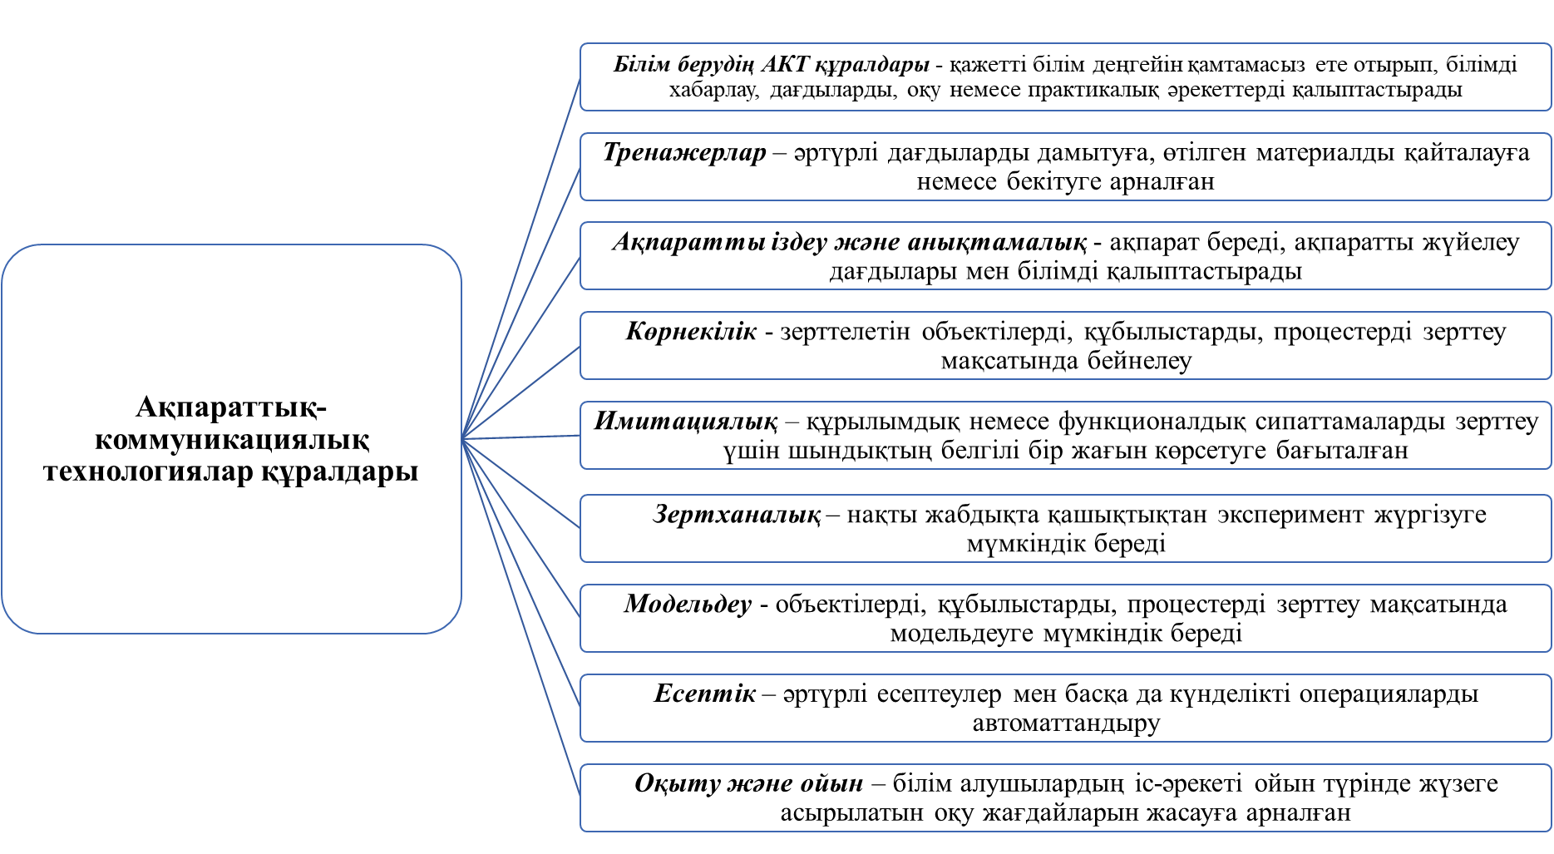
Сурет 21 – Білім берудегі ақпараттық-коммуникациялық технологиялардың құралдары

Кеепшөп материалдарын дайындауда барлық талаптар ескерілу керек, оның ішінде кеппешөп этикеткаларын дұрыс дайындау, жиналған өсімдік түрлерін дұрыс кептіру, өсімдік түрлерін анықтауда тиісті әдебиеттерді пайдалану керек екендігі айтылды. Жиналған кеппешөп материалдарының дұрыс анықталғандығы жобаны орындау барысында тексерілді (Қосымша В).
Жобаны жүргізу барысындағы папканың құрамында келесі материалдар болуы керек екендігі ескертілді:
1) жобаның паспорты;
2) жобаны және оның жекелеген кезеңдерін іске асыру жоспарлары;
3) топтың аралық есептері;
4) жобаның тақырыбы бойынша барлық жиналған ақпарат, соның ішінде интернеттен қажетті фотокөшірмелер мен басып шығарылған ақпараттар;
5) зерттеулер мен талдаулардың нәтижелері;
6) барлық идеялардың, гипотезалар мен шешімдердің жазбалары;
7) топтық отырыстар, пікірталастар мен миға шабуыл туралы есептер және т.б.;
8) жобаны орындаушы студенттер алдында тұрған барлық мәселелердің қысқаша сипаттамасы және оларды шешу жолдары;
9) презентацияға арналған материалдар (сценарий);
11) топтың басқа да жұмыс материалдары мен жоспарлары.
Топтың барлық мүшелері жоба папкасын толтыруға қатысады.
Келесі кезең бұл жоба нәтижелерін ұсыну болды. Студенттерге жобаны ұсынудың бірнеше түрлері таңдауға берілді. Жобаның ұсыну формасын таңдау қиын болмаса да маңызды міндеттің бірі болып табылады. Қарапайым презентация түрінде ғана жоба нәтижелерін ұсыну өте шектеулі болғандықтан, ерекше қиялдың деңгейі қажет Жобаны ұсынудың төмендегідей түрлері берілді:
- іскерлік ойын;
- ақпараттық технология негізінде жасалған өнім – бейнефильмді көрсету;
- фактілерді, құжаттарды, оқиғаларды салыстыру;
- нақты немесе ойдан шығарылған оқиғаны драматизациялау;
- ғылыми конференция;
- ғылыми есеп;
- зерттеу экспедициясының есебі;
- пресс конференция;
- саяхат;
- рөлді ойын;
- экскурсия.
Студенттер жобану ұсынудың берілген түрлерінің ішінен ғылыми конференцияны таңдады таңдады. Эксперименттік топқа жүргізілген жоба технологиясы бойынша оқыту нәтижелері ғылыми конференция ретінде жүргізіліп, әр топтың алынған нәтижелері баяндалды және талқыланды.
Жоба әдісі негізіндегі жұмысты жүзеге асырудың ғылыми әдебиттерде [183] бірнеше кезеңдері белгілі, кезеңдердің сипаттамасы төменде берілген:
1. Бірінші кезең студенттер үшін олар жұмыс істейтін мәселенің өзектілігін анықтауға мүмкіндік береді (жеке немесе топта). Бұл кезеңде студенттерде таңдалған тақырыпқа байланысты білімнің әртүрлі салаларындағы проблемаларды анықтау қабілеттері қалыптасады.
2. Екінші кезең жұмыс жоспарын құруға және жоба тақырыбын аяқтау үшін шешуді қажет ететін міндеттерді қоюға мүмкіндік береді. Бұл кезеңде таңдалған мәселені шешу үшін зерттеу объектілерін анықтау қабілеті дамиды.
3. Үшінші кезеңде жоба алға қойылған міндеттерге сәйкес жүзеге асырылады. Студенттер табиғат объектілерімен тәжірибе жасау, алынған мәліметтерді жүйелеу және жалпылау, әртүрлі көздерден алынған ақпаратты талдап, гипотеза қою дағдыларын меңгереді.
4. Төртінші кезеңде жұмыстың қорытындысы шығарылады. Бұл кезеңде оқытушыға білім алушылардың қорытынды жасау, эксперименттік және эмпирикалық жұмыстардың мәліметтерін өңдеу, нәтижелерді ресімдеу, жағдаяттық, танымдық және шығармашылық тапсырмаларды шешу, ынтымақтастықта жұмыс істеу қабілетін дамытуға мүмкіндік беріледі.
5. Бесінші кезеңде жұмысты қорғауға дайындық өтеді. Студенттер компьютердің көмегімен жобаның презентациясын өз бетінше дайындайды, дәлелдер жүйесін құрастырады және мультимедиялық жабдықты пайдаланып нәтижелерді иллюстрациялайды.
6. Алтыншы кезеңде жобаның тұсаукесері өтеді. Бұл кезеңнің мақсаты – өз іс-әрекетінің нәтижесін көрсету, аудиторияға зерттелетін мәселені, оны шешу жолдарын жеткізу, қабылданған шешімдердің дұрыстығын дәлелдеу. Бұл кезеңде білім алушылардың қарым-қатынас мәдениеті мен өнерін меңгеру қабілеті қалыптасады. [186]
Жобалық әдісті кез келген оқу орнында дәстүрлі құралдардың көмегімен де жүзеге асыруға болады: кітаптар, анықтамалықтар, энциклопедиялар, аудиожазбалар, бейнематериалдар, БАҚ, сондай-ақ интернет-конференциялар материалдары, виртуалды кітапхана, оқу орындарының телекоммуникациялары, мультимедиялық жабдықтары, веб-сайттары мен оқу порталдары. Жоба технологиясын қолдану студенттердің шығармашылық ойлауын қалыптастыруға мүмкіндік береді, дербестік пен бастаманы дамытады және оқу процесінде алған білімдерін практикалық тапсырмаларды шешуде пайдалануға мүмкіндік береді. Оқытуда жоба әдісі сабақтағы оқу-тәрбие үрдісіне жақсы кіріктіріліп, сабақтан тыс жұмыс түрлерінің бірі рөлін атқара алады [187].
Кейс технологиясы арқылы білім беру. Бұл технология арқылы сабақты өтуде эксперименттік топтағы студенттерге тақырып бойынша әртүрлі кейстар беріліп отырды. «Өсімдіктер систематикасы» пәнін оқытуда пайдаланылған кейстің мысалы төменде берілген:
Қала маңындағы жер телімінен шағын саяжайды сатып алушы адам уақыт өткен сайын бұл жерде өсетін өсімдіктердің түрлеріне қатты қызығушылық танытты. Ол өзінің досы биология ғылымдарының докторынан кеңес сұрауды ұйғарды. Бұл ғалым «ізденімпаз» досына оның қызығушылығын қанағаттандырудың бірнеше әдісін ұсынды.
Тапсырма:
- Жер телімінің иесі биология ғылымдарының докторына қандай сұрақтар қойды?
- Биология ғылымдарының докторы жер телімінің иесіне өсімдіктер мен жануарлар түрлерін анықтаудың қандай әдістерін ұсынды?
Кейс технологиясын «Өсімдіктер систематикасы» пәнін оқытуда пайдалану студенттердің сабақ барысындағы белсенділігін арттырып, шығармашылық ойлау қабілетін көрсетуге мүмкіндік берді. Үлгерімі орташа студенттердің де сабаққа атсалысу белсенділігі көрінді.
Кейсті шеші барысында студенттер теориялық білімдерін күнделікті практикалық іс-әрекетте қолданатындықтан практикалық дағдыларды да қалыптастырады. Кейстердің маңызды ерекшелігі, оларды шешу үшін тек теориялық білім жеткіліксіз, шешімге әуесқойлықты қалыптастыру қажет, сондықтан кейстерді шешу кезінде білім алушылардың шығармашылық қабілеттерін дамыту орын алады. Кейсті орындау көбінесе топтарға бірігу қажеттілігімен қатар жүретіндіктен, кейсті шешу кезінде студенттерде пікірталас жүргізу, басқаларды сендіру дағдылары қалыптасады. Көбінесе экологиялық мазмұндағы жағдайлар әлеуметтік дағдыларды дамытуды талап етеді, өйткені істі талдау кезінде адамдардың мінез-құлқын бағалау қажет. Сондықтан, биология бағыты бойынша, оның ішінде өсімдіктерді биоэкологиялық тұрғыдан оқыту пәні аясында кейстерді пайдалану теория мен практиканы оңтайлы біріктіруге мүмкіндік береді, әртүрлі ақпарат көздерімен жұмыс істеу қабілетін қалыптастырады. Студенттер білімді дайын түрде қабылдамайды, өз бетімен шығарып алады, көп жағдайда өмірлік жағдаяттар сипатталғандықтан, материал есте тезірек сақталады. Сонымен қатар, кейс мазмұны білім алушылардың шығармашылық қабілеттерін дамытуға бағытталады. Кейсті орындау кезінде студенттер топпен жұмыс жасай отырып, әңгімелесушінің пікірін тыңдайды, өз көзқарасын дәлелдеуді жүзеге асырады. Сондықтан кейстерді орындау кезінде білім алушылардың сұрақтарға дәлелдер арқылы жауап беру, қорытынды тұжырымдау, өз пікірін қорғау кезінде логикалық ойлауы дамитындығы көрсетілген [188-189].
Кейс технологиясы негізінде жүргізілген жұмыстар нәтижелері инновациялық педагогикалық қызмет кәсіптік білім берудің маңызды құрамдас бөлігі болып табылатындығын көрсетеді. Кейс-технология әдісі биологиялық пәндерді оқытуда пайдалы қосымша бола алатыны дәлелденген. Студенттерді кейс технологиясы негізінде оқыту материалды монологтық баяндаудан шығармашылық ынтымақтастық педагогикасына өтуге, студенттердің пәнді оқуға деген ынтасын арттыруға мүмкіндік береді [190-191].
Ақпараттық-коммуникациялық технологиялар арқылы білім беру. Келесі эксперименттік бақылаудың әдісі ретінде «Өсімдіктер систематикасы» пәнін оқыту ақпараттық-коммуникациялық технологиялардың жиынтығы пайдаланылды. Бұл жағдайда да студенттердің экперименттік тобы осы АКТ құралдарын пайдалану арқылы білім алса, бақылау тобына сабақ беру дәстүрлі әдістер арқылы жүргізілді. Қазіргі заманғы білім беру жүйесіндегі оқу процесінің қысқа мерзімі, осы қысқа мерзімде ақпараттың айтарлықтай үлкен көлемін меңгеру, білім алушылардың білім деңгейіне деген сұраныстың жоғарылығы сияқты талаптарды қанағаттыру үшін білім беруде ақпараттық-коммуникациялық технологияларды үлесі зор. Біз «Өсімдіктер систематикасы» пәнін оқытуда АКТ-ң бір бөлігі болып табылатын ақпараттандыру құралдары пайдаланылды, олар: құжатталған ақпарат, ақпараттық ресурстар, ақпараттар базасы және т.б.
Құжатталған ақпарат ретінде біз жобаны орындау барысында жиналған кеппешөптер және өсімдіктердің құрамын анықтауға арналған кептірілген шикізат жиынтығын алдық.
Ақпараттық ресурстар көзі ретінде студенттердің өз бетімен жұмыс жасау қабілетін арттыру үшін халықаралық мәліметтер базасы пайдаланылды, олардың ішінде, Мәскеу университетінің «Нұх кемесі» жобасы биологиялық материалдың көп функционалды желілік қоймасын құруға арналған «Тірі жүйелердің ұлттық депозитарлық банкі», В.Л.Комарова атындағы Ботаникалық институттың жоғары сатыдағы өсімдіктер гербарийі, Кью Корольдік ботаникалық бақтарда сақталған өсімдіктердің электронды гербарийлері талданды.
Ақпараттар базасын студенттер білім алуда қосымша әдебиеттерді іздеуде пайдаланды, олардың ішінде PubMed – медициналық және биологиялық жарияланымдардың ағылшын тіліндегі деректер базасы, Google Scholar – ғылыми жарияланымдардың толық мәтінін іздеу жүйесі.
Сондай-ақ, визуалды ақпараттан тұратын информациялық және электрондық ресурстар пайдаланылды: презентация, иллюстрация, фотосуреттер, видео-экскурсиялар, модельдер, диаграммалар және схемалар. Аудио және видео ақпарат: аудиожазбалар, видеофильмдар, студенттердің видео есептері пайдаланылды.
Келесі АКТ құралдары ретінде кеңінен таралған интерактивтік әдістер білім беру процесінде қолданылды, олар, миға шабуыл, дөңгелек үстелдер (пікірталас, дебат), іскерлік және рөлдік ойындар, сонымен қатар, жоғарыда жеке әдістер ретінде тоқталған кейс стади және жоба технологиялары «Өсімдіктер систематикасы» пәнін оқытуда қолданылды.
Әдебиеттерге шолу нәтижелері көрсеткендей, биологияны оқытуда ақпараттық технологияларды қолдану студенттердің оқуға деген қызығушылығын арттырып қана қоймайды, сонымен қатар студенттердің позициясын айтарлықтай өзгертетіндігі және кәсіби дамуының нақты субъектілеріне айналатындығы байқалған [192-196].
Экперименттік зерттеу жұмысының қортынды бөлімінде бақылау және эксперименттік топтардағы студенттердің меңгерген білімдерімен қалыптасқан біліктерінің деңгейін анықтау мақсатымен сауалнама жүргізілді. Бұл студенттердің оқып меңгерген материалдары бойынша қосжарнақты гүлді өсімдіктер туралы білімдерінің деңгейін бағалау мақсатын жүзеге асырды. Бақылау және эксперименттік топтарға берілген сауалнама мына төмендегі мазмұнда болды:

1. Қосжарнақты гүлді өсімдіктерге қандай өсімдік түрлері жататынын жазыңыз.
2. Қосжарнақты гүлді өсімдіктердің адам өмірінде қандай маңызы бар.
3. Қосжарнақты гүлді өсімдік түрлерінің Қазақстанда қандай түрлері кездесетіндігінің тізімін жазыңыз
4. Жалпы өсімдіктер әлемін зерттеудегі ғылыми жұмыстардың қандай түрі сізді қызықтырады?
5. Өсімдіктердің құрамында қандай заттар болады?
6. Өсімдік әлемінің жүйеленуі деген ұғымының анықтамасын беріңіз.
7. Қосжарнақты өсімдіктер қалай жүйеленеді?
8. Өсімдіктер систематикасы деген ұғымның анықтамасын беріңіз.
9. Биоэкология деген ұғымды қалай түсінесіз?
10. Қосжарнақты гүлді өсімдіктерді биэкологиялық тұрғыдан зерттеуге не жатады?
11. Өзіңіз өскен өлкеде қандай өсімдік түрлері кездеседі, білетін түрлеріңіздің тізімін жазыңыз.
12. Өсімдіктерді гербарий арқылы анықтаудың негізгі әдістері қандай?
13. Дәрілік өсімдік түрлері дегеніміз не?
14. Қазақстанда қандай дәрілік өсімдік түрлері өседі, білетін түрлеріңіздің тізімін жазыңыз.
15. Табиғат жағдайында өсімдіктердің құрылысына қалай сипаттама жасайды?
16. Аудиториядан тыс өсімдіктер әлемін көру үшін табиғатқа саяхатқа шығудың қандай маңызы бар деп ойлайсыз?
17. Қазақстанда өсімдіктерді зерттейтін қандай ғалымдарды білесіз?
18. Дәрумендердің адам ағзасына қандай пайдасы бар?
19. Минералдық элементтердің адамға қандай пайдасы бар?
20. Май қышқылдары адамға қандай пайда беретінін жазыңыз.
21. Қазіргі білім беру жүйесіндегі қандай заманауи әдістерді білесіз?
22. ЖОО-да оқытудың Кейс технологиясы мәні қандай?
23. Білім берудегі Жоба технологиясын қалай пайдалануға болады?
24. АКТ құралдарына не жататынын атап көрсетіңіз.
25. АКТ, кейс және жоба технологияларын ЖОО-да білім алу барысында қалай пайдаландыңыз?

Сауалнамаға жоғары, орта, төмен жауаптармен қатар жауап беруге қиналамын деген студенттер де кездесті. Қосжарнақты гүлді өсімдіктерді билэкологиялық тұрғыдан оқытуда жаңа технологияларды қолданудың нәтижесі экперименттік топ студенттерінің білім деңгейінің ғылыми тұрғыдан тереңдегендігін, өсімдіктер түрлерін анықтау біліктеліктерінің қалыптасқандығын, ойларының жүйелілігін және нақтылығын көрсетті. Зерттеу нәтижелері 19-кестеде келтірілген.

Кесте 19 – Қалыптастырушы экперимент нәтижелері, %
Топтар | Студенттер саны | Студенттердің жауабы
Топтар | Студенттер саны | Жоғары | Орта | Төмен
Бақылау | 24 | 25,0 | 37,5 | 41,7
Эксперименттік | 24 | 41,7 | 50,0 | 8,3

Қалыптастырушы кезең барысында биология бағыты бойынша педагог мамандарға білім беруде заманауи әдістерді пайдалану нәтижелері бақылау тобында жоғары деңгей – 25 %, орта – 37,5 % және төменгі деңгей – 41,7 % болғанын, ал эксперименттік топта жоғары деңгей – 41,7 %, орта – 50 %, төмен – 8,3 % болғандығын көрсетті. Бақылау және экперименттік топтардың қалыптастырушы эксперименттен кейінгі нәтижелері диаграмма түрінде 22-суретте %-бен келтірілген.
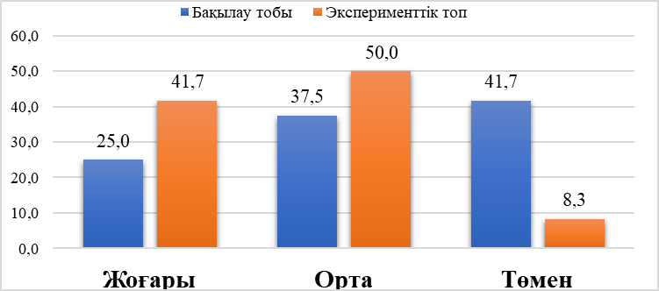
Сурет 22 – Қалыптастырушы эксперименттен кейінгі студенттердің білім деңгейінің көрсеткіші, %

Студенттерге жүргізілген эксперименттік жұмыс нәтижесінде зерттеуге алынған екі топтың білім деңгейлері анықталды және салыстырылды (23-сурет). Алынған мәліметтерді талдау нәтижесі заманауи оқыту әдістерін пайдалану экспериментке алынған топтың білім деңгейінің салыстырмалы жоғарылағанын байқауға мүмкіндік берді.
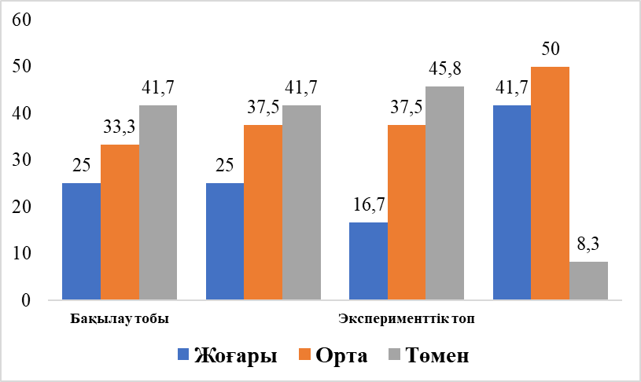
Сурет 23 – Бақылау және эксперименттік топтардағы білімнің салыстырмалы деңгейі, %

Сонымен қатар, эксперименттік топтағы білімнің жоғары деңгейі қалыптастырушы кезеңнен кейін 25 %, ал орта деңгейдегі студенттер 12,5 % өскендігі байқалса, төмен деңгейдегі студенттер 37,5 %-ға төмендегенін анықтадық. Бақылау тобына алған студенттерде айтарлықтай өзгеріс айқындалмады (20-кесте).

Кесте 20 – Бақылау және эксперименттік топтардың салыстырмалы зерттеу нәтижелері, %
Деңгейлер | Бақылау тобы |  | Эксперименттік топ
Деңгейлер | Эксперимент басында | Эксперимент соңында | Эксперимент басында | Эксперимент соңында
Жоғары | 25,0 | 25,0 | 16,7 | 41,7
Орта | 33,3 | 37,5 | 37,5 | 50,0
Төмен | 41,7 | 41,7 | 45,8 | 8,3

Жоба технологиясын пайдалануда зерттеудің қалыптастырушы кезеңінен кейін эксперименттік топтағы оқу мотивациясының деңгейі бақылау тобына қарағанда әлдеқайда жоғары болатындығы ғылыми әдебиеттерде де белгілі [197]. Сондай-ақ, жобалық қызмет студенттердің әлеуметтік маңызды позициясын қалыптастыруға ықпал ететіндігі, оларға білім беру өнімдерін жасауға мүмкіндік беретіндігі, өз бетінше жоспарлау және ұйымдастыру дағдыларын меңгеретіндігі көрсетілген [198-201]. Жаратылыстану пәндерін оқытуда жоғары сынып оқушыларының жобалық іс-әрекетін ұйымдастыру әдістемесінің тиімділігі эксперименттік жұмыстың ұсынылған нәтижелерімен расталады.
Қосжарнақты гүлді өсімдіктерді зерттеу барысында эксперименттік топ студенттері халықаралық ғылыми конференцияға қатысып, 2-орынға ие болса, екі студент ең үздік ғылыми жоба атағына ие болды (Қосымша Г, Ғ).
Сонымен, ЖОО-да қосжарнақты гүлді өсімдіктерді биоэкологиялық тұрғыдан оқытудың әдістемелері ретінде жоба технологиясы, кейс технологиясы және ақапараттық коммуникативтік технологиялар таңдалынып алынды. Бұл технологиялардың артықшылығы мен тиімділі дәлелденіп, биология бағыты бойынша болашақ педагогтерді оқытуда пайдаланылды. Гүлді өсімдіктерді биоэкологиялық тұрғыдан оқытудың заманауи әдістемелерінің тиімділігі зерттеуге алынған эксперименттік топтағы білім деңгейінің айтарлықтай артуымен айқындалды. Жалпы педагог мамандарды ЖОО-да даярлауда заманауи оқыту әдістемелерін пайдаланудың артықшылықтарлы дәлелденді.

Екінші бөлім бойынша тұжырым
Диссертациялық жұмыстың екінші бөлімінде ЖОО-да қосжарнақты гүлді өсімдіктерді биоэкологиялық тұрғыдан оқытудың әдістемесі талданды. ЖОО-да қосжарнақты гүлді өсімдіктерді оқытуға арналған оқу-әдістемелік нұсқаулығын пайдалану арқылы студенттердің зерттеушілік дағдысын қалыптастыруда білім берудің жаңа технологияларының артықшылығы экперимент нәтижесінде көрсетілді. Диссертациялық жұмыстың ғылыми бөлімінде Rosaceae, Brassicaceae, Asteraceae және Fabaceae тұқымдастарының дәрілік түрлеріне фитохимиялық талдау нәтижелері берілді. Алынған нәтижелер биология бағыты бойынша педагог мамандарды даярлауда студенттердің зерттеушілік дағдысын қалыптастыруға ықпал ететіндігі анықталды.
Сонымен қатар, «ЖОО-да қосжарнақты гүлді өсімдіктерді оқыту әдістері» оқу-әдістемелік нұсқаулығын пайдаланудың тиімділігі сипатталды. Оқу-әдістемелік нұсқаулық бойынша раушангүлділер тұқымдасын оқытуда білім алушыларды топқа біріктіру арқылы оқытудың тиімді тұстары сараланды.
ЖОО-да қосжарнақты гүлді өсімдіктерді биоэкологиялық тұрғыдан оқыту әдістемесі ретінде жоба, кейс және ақпараттық коммуникативтік технологиялар таңдалынып алынды. Экперименттік жұмыс негізінде пайдаланылған заманауи әдістердің білім берудегі тиімділігі салыстырмалы көрсеткіштер негізінде берілді. Сонымен қатар, эксперимент барысында пайдаланылған және зерттеуге алынған инновациялық оқыту әдістері білім алушылар мен оқытушылар үшін шексіз мүмкіндіктер мен мультисенсорлы интерактивті оқыту ортасын құруға мүмкіндік беретіндігі анықталды.

ҚОРЫТЫНДЫ

Диссертациялық зерттеу жұмысы ЖОО-да қосжарнақты гүлді өсімдіктерді биоэкологиялық тұрғыдан оқыту әдістемесіне арналған.
Ғылыми және педагогикалық эксперимент барысында келесі нәтижелер алынды.
1. Педагогикалық жоғары оқу орындарында биолог мамандарды дайындауда қосжарнақты гүлді өсімдіктерді биоэкологиялық тұрғыдан зерттеудің теориялық негіздері айқындалды. Диссертациялық жұмыста зерттеуге алынған қосжарнақты гүлді өсімдіктердің Asteraceae, Brassicaceae, Fabaceae және Rosaceae тұқымдастар өкілдерін биоэкологиялық тұрғыдан зерттеуге бағытталған отандық және шетелдік ғылыми еңбектерге талдау жасалды. Талдау нәтижелері зерттеу обьектілерінің фитохимиялық құрамын анықтау және оның нәтижелерін ЖОО-да биоэкологиялық тұрғыдан оқытуда пайдаланудың маңызды екендігін көрсетті. Сонымен қатар, ЖОО-да биология бағыты бойынша педагог мамандарды дайындауда инновациялық жаңа технологияларды әдістемелік тұрғыдан қолданудың тиімділігі көрсетілді.
Білім беруде инновациялық технологияларды пайдалану білім алушылар мен оқытушылар үшін шексіз мүмкіндіктер мен мультисенсорлы интерактивті оқыту ортасын құруға мүмкіндік беретіндігі анықталды.
2. ЖОО-да қосжарнақты гүлді өсімдіктердің фитохимиялық құрамын зерттеуге арналған ғылыми еңбектердің нәтижелерін пайдалану және өз тұсымыздан жергілікті қосжарнақты гүлді өсімдіктердің биоэкологиялық ерекшеліктерін студенттердің зерттеушілік жұмыстарымен жалғастыру арқылы студенттердің ізденушілік дағдысын қалыптастыру мақсаттары жүзеге асты. Rosaceae, Brassicaceae, Asteraceae және Fabaceae тұқымдастарының дәрілік түрлеріне фитохимиялық талдау жүргізілді. Өсімдік түрлерінің құрамынан анықталған май қышқылдарының, антиоксиданттық активтілігінің, амин қышқылдарының, дәрумендердің, минералды элементтердің биоэкологиялық таралуы бойынша мөлшері анықталды.
3. Биологиядан білім беру барысында нақты тақырыбымызға сәйкестендіре отырып қолданудың тиімділігі сипатталды. Оқу-әдістемелік нұсқаулықта қосжарнақты гүлді өсімдіктерді оқытуда ұйымдастырылатын дәрістердің теориялық негіздері және зертханалық жұмыстар жүргізудің жолдары мен әдіс-тәсілдері саралану арқылы студенттердің практикалық іс-әрекеттер барысында атқаратын жұмыс түрлері көрсетілді. Студенттердің өзіндік зерттеушілік жұмыстарының шығармашылық деңгейлері жоғарылап, қабілеттерінің ашылуына мүмкіндік туғызатын ізденушілік іс-әрекеттерді қолдану жолдары мен әдістері айқындалды. Қосжарнақты гүлді өсімдіктер туралы білім беруде студенттерді ойландыратындай, практикалық істерге жұмылдаратындай жаңа технологиялар түрлерін қолдану білім алушылардың интеллектуалдық және шығармашылық қабілеттерін дамытуға, берілген жаңа білімді өздігінен меңгеруге, әртүрлі ақпарат көздерімен жұмыс жасауға мүмкіндік беретіндігі анықталды.
4. Эксперименттік жұмыс жүргізу және оның нәтижелерін бағалау үшін студенттердің бақылау және эксперименттік топтарындағы қосжарнақты гүлді өсімдіктерді биоэкологиялық тұрғыдан оқытудағы білім нәтижелері салыстырылып, оның көрсеткіштері айқындалды. Бақылау тобына білім беру дәстүрлі форматта өтсе, эксперименттік топта заманауи оқыту технологиялары ретінде жоба технологиясы, кейс технологиясы және ақпараттық-коммуникациялық технологиялар пайдаланылған. Зерттеуге алынған топтардың білім деңгейі эксперимент басында бақылау тобында жоғары деңгей – 25 %, орта – 33,3 % және төменгі деңгей – 41,7 % болса, эксперименттік топта жоғары деңгей – 16,7 %, орта – 37,5 %, төмен – 45,8 % екендігі анықталған. Эксперимент аяқталған соң бақылау тобындағы жоғары деңгей – 25 %, орта – 37,5 % және төменгі деңгей – 41,7 % болды, ал эксперименттік топта жоғары деңгей –50%, орта – 41,7 %, төмен – 8,3 % болғандығы анықталды.
Эксперименттік топтағы білімнің жоғары деңгейі қалыптастырушы кезеңнен кейін 25 %, ал орта деңгейдегі студенттер 12,5 % өскендігі байқалса, төмен деңгейдегі студенттер 37,5 %-ға төмендегенін анықтадық. Бақылау тобына алған студенттерде айтарлықтай өзгеріс айқындалмады.

ПАЙДАЛАНЫЛҒАН ӘДЕБИЕТТЕР ТІЗІМІ

- Мемлекет басшысы Қасым-Жомарт Тоқаевтың Қазақстан халқына Жолдауы: «Халық бірлігі және жүйелі реформалар – ел өркендеуінің берік негізі». 1 қыркүйек 2021 жыл.
- ҚР білім беруді және ғылымды дамытудың 2020-2025 жылдарға арналған мемлекеттік бағдарламасы https://primeminister.kz/kz/gosprogrammy/kr-bilim-berudi-zhane-gylymdy-damytudyn-2020-2025-zhyldarga-arnalgan-memlekettik-bagdarlamasy-9115948
- Миркин Б.М., Наумова Л.Г., Соломещ А.И. Современная наука о растительности: Учебник. – М.:Логос, 2002.- 15 с.
- Комарницкий Н.А., Кудряшов Л.В., Уранов А.А. Ботаника: Систематика растений. – Изд. 7-е, перераб. - М.:Просвещение, 1975. Б.6-7.
- Родионова А.С., Барчукова М.В. Ботаника. – Л.: Агропромиздат, 1990. – 9-10с.
- Культиасов И.М. Экология растений: Учебник. – М.: Моск. Ун-та, 1982. – 6с.
- Комарницкий Н.А., Кудряшов Л.В., Уранов А.А. Ботаника: Систематика растений. – Изд. 7-е, перераб. - М.:Просвещение, 1975. - 8с.
- Уранов А.А. Методологические основы систематики растений (В их историческом развитии). – М.:МПГУ им. В.И. Ленина, 1979. – 82-88с.
- Хромосомные числа цветковых растений. Л., Наука, 1969.
- Кукенов М.К. Ботаническое ресурсоведение Казахстана. - Алматы: Ғылым, 1999. – 7-12с.
- Бекетов А.Н. Учебник ботаники: СБП, 1982-1985;
- Комаров В.Л., Изб. соч., т. 1, М., 1946, с. 425;
- Васильев А.Е., Воронин Н. С., Еленевский А.Г. Ботаника: Морфология и анатомия растений.- 2-ие изд., М.: Просвещение, 1988
- Ячевский А.А. //Большая советская энциклопедия: в 30 т. / гл. ред. А. Прохоров. – 3-е изд. –М.: Советская энциклопедия, 1979
- Павлов Н.Б. Флора Казахстана. В 9-и т., М.:Просвещение, 1988.
- Байтулин И.О., Мырзагалиева А.Б. Растительность и растительные ресурсы лекарственных растений Ивановского хребта // Приднепровский научный вестник, г. Днепропетровск, Украина, 2009, №11 (100) с.17-28.
- Байтулин И. О., Мырзағалиева А. Б., Медеубаева Б. З. Запасы сырья эфирномасличных растений семейства яснотковые Казахстанского Алтая //Қазақстан Республикасы. – 2013. – Т. 1991. – С. 24.
- Кокорева, И. И., & Данилов, М. П. (2006). Современное состояние популяции Niedzwedzkia semiretschenskia (Bignoniaceae) в Чу-Илийских горах (Казахстан). Ботанический журнал, 91(8), 1215-1222.
- Гемеджиева Н. Г., Мурсалиева В. К., Муханов Т. М. Оценка современного состояния природных популяции Аи оснким сурхорнпорву (ккски) scнlscнк.
- Гемеджиева, Н. Г. Анализ видового и ресурсного потенциала лекарственной флоры Казахстана. Проблемы ботаники Южной Сибири и Монголии,2015.- (14), 173-181.
- Гемеджиева, Н. Г. (2009). Изучение и сохранение биоразнообразия алкалоидоносных растений Казахстана. Вестник КазНУ. Серия биологическая, 40(1), 5-14.
- Грудзинская, Л. М., и Н. Г. Гемеджиева. Список лекарственных растений Казахстана. Алматы: Ғылым (2012).
- Грудзинская, Л. М., Арысбаева, Р. Б., & Бекетаев, Б. Б. (2011). Изменчивость качества семян лекарственных растений семейства Asteraceae при интродукции. Вестник КазНУ. Серия биологическая, 52(6), 57-62.
- Сафина Л.К. Ферулы Средней Азии и Казахстана.- Алматы, 2012
- Байтенов М.С. Флора Казахстана: в 2 т.- Алматы: Ғылым, 2001.
- Аралбаев Н.К. Флора Зайсанской котловины, ее анализ и генезис: Автореф.дис. докт.биол.наук: 03.00.05. Ботаника.- 1997
- Егеубаева Р.А. Эфирномасличные растения юго-востока Казахстана (Монография).-Алматы, 2002
- Кокорева И.И. Онтогенетическая адаптация видов растений жиненных форм в условиях Заилийского Алатау: Автореф.дисс.
- Айдарбаева Д.Қ. Қазақстанның оңтүстігі мен шығысындағы өсімдік қорларының қазіргі жағдайы: биол. ғылым. док. автореф.- Алматы, 2010.-52б.
- Гемеджиева Н.Г. Алкалоидоносные растения Казахстана и перспективы их использования (на примере Джунгаро-Северотяншанской провинции)/М-во образования и науки Респ.Казахстан.-Алматы: Институт ботаники и фитоинтродукции, 2012.-213с.
- Сапарбаева Н. А. Биоэкологические особенности ревеня Виттрока (Rheum wittrockii Lundstr.) и возрастной состав их популяций хребта Кунгей Алатау //Вестник Карагандинского университета. Серия: Биология. Медицина. География. – 2017. – Т. 86. – №. 2. – С. 69-77.
- Сапарбаева Н. А. Bioecological features of the widespread medicinal plants of the Terskey Alatau ridge //Вестник Карагандинского университета. Серия: Биология. Медицина. География. – 2018. – Т. 90. – №. 2. – С. 59-66.
- Кенжина К. Д., Ауельбекова А. К. Bioecological features and economic significance of rare, endangered and endemic plant species of the State Agricultural Enterprise «Buiratau» //Вестник Карагандинского университета. Серия: Биология. Медицина. География. – 2021. – Т. 103. – №. 3. – С. 64-72.
- Давлетмуратова Б. Т. К вопросу изучения биоэкологических особенностей ферулы вонючей (Ferula assa-foetida) в условиях Южного Приаралья //Universum: химия и биология. – 2021. – №. 10-1 (88). – С. 14-16.
- Гасанова, Г. Г., Иманбаева, A. A., Сырлыбекқызы, С., & Шохаева, Г. Т. Биоэкологические особенности редких и исчезающих растений при интродукции в условиях Мангышлакского экспериментального ботанического сада //Вестник Карагандинского университета. Серия: Биология. Медицина. География. – 2021. – Т. 102. – №. 2. – С. 15-22
- Самойлов Ю. М. Эколого-биологические особенности пиона уклоняющегося (Рaeonia anomala L.) ивановской популяции (Западный Алтай) //Ботанические исследования Сибири и Казахстана. – 2006. – №. 12. – С. 100-105.
- Аметов, А. А., Мухитдинов, Н. М., Абидкулова, К. Т., Курбатова, Н. В., & Альмерекова, Ш. (2007). Сырьевые ресурсы Polygonum minus Huds. в двух его популяциях в Алматинской области. Гидробиологический журнал, 43(2), 50-62.
- Данилова, А. Н., & Котухов, Ю. А. (2010). Эколого-биологические особенности лука алтайского (Allium altaicum Pall.) высокогорных условиях Южного Алтая. Труды Тигирекского заповедника, (3), С.154-156.
- Данилова А. Н., Кубентаев С. А. Эколого-биологическая характеристика и запасы сырья Chamaenerion angustifolium (L.) Scop. на хребте Ивановском Казахстанского Алтая //Биоэкологическое краеведение: мировые, российские и региональные проблемы. – 2015. – С. 51-56.
- Егеубаева, Р. А., Гемеджиева, Н. Г., & Кузьмин, Э. В. (2006). Современное состояние запасов лекарственных растении некоторых хребтов Восточного Казахстана. Проблемы ботаники Южной Сибири и Монголии, (5), 79-86.
- Мухитдинов, Н. М., Аметов, А. А., Абидкулова, К. Т., и Карашолакова, Л. Н. Современное состояние популяций редкого и эндемичного вида Lonicera iliensis Pojark. Международный журнал экспериментального образования, 2013.- (11-1), 95-100.
- Мухитдинов, Н. М., Аметов, А. А., Абидкулова, К. Т., Ыдырыс, А., Жумабекова, Ж. (2016). Структура ценопопуляций Ferula iliensis Krasn. ex Korov. в разных эколого-ценотических условиях. Вестник КазНУ. Серия экологическая, 35(3).
- Мухитдинов, Н. М. (2017). Мухитдинов Н., Аметов А., Альмерекова Ш., Абидкулова К. Сирек және эндем oxytropis аlmaatensis bajt. Өсімдігі ценопопуляцияларының эколого-биологиялық ерекшеліктері. Вестник КазНУ. Серия экологическая, 51(2), С. 68-51.
- Гемеджиева, Н. Г., Саякова, Г. М., & Жумашова, Г. Т. Обзор современного состояния изученности казахстанских видов р. Rheum L. (Polygonaceae Juss.). Фармация Казахстана,2015 (12), С.38-44.
- Гемеджиева, Н. Г., Токенова, А. М., & Фризен, Н. В. Обзор современного состояния и перспективы изучения казахстанских видов рода Аllium L. Проблемы ботаники Южной Сибири и Монголии, 2021.-20(1), 97-101.
- Aметов, A. A., Н. М. Мухитдинов, Aльмерековa Ш., Aбидкуловa КТ. «Хaрaктеристикa некоторых рaстительных сообществ с учaстием узкоэндемичного видa Оxytropis almaatensis Bajt. в Зaилийском Алaтaу». Вестник КазНУ. Серия экологическая 49.4 (2018): 86-96.
- Кубентаев, С. А., Котухов, Ю. А., Гемеджиева, Н. Г., & Мухтубаева, С. К. (2019). Современное состояние популяций редких лекарственных растений Казахстанского Алтая. Ботанические исследования Сибири и Казахстана, (25), 102-111.
- Зуев В.Ф. Педагогические труды / под ред. Б.Е. Райкова.-М.: Изд-во АПН РСФСР, 1956.-148 с.
- Герд А.Я. Избранные педагогические труды.-М.: Изд-во АПН РСФСР, 1953.-206с.
- Аймағамбетова К. Дүниетануды оқыту теориясы мен технологиясы. – Студенттерге арналған оқулық. – Алматы: ҚазМемҚызПИ, 2006
- Половцев В.В. Избранные педагогические труды / под ред. Б.Е: Райкова.-М.: Изд-во АПН РСФСР, 1962.-175с.
- Полянский И.И. Избранные педагогические труды / под ред. с прим. Б.Е. Райкова.-М.: Изд-во АПН РСФСР, 1962.-175с.
- Ягодовский К.П. Вопросы общей методики естествознания / под. ред. М.Н. Скаткина.-М.: Изд-во АПН РСФСР, 1962.-175 с.
- Райков Б.Е. Пути и методы натуралистического просвещения.-М.: Изд-во АПН РСФСР, 1960-489с.
- Калиева А.Н. Биолог мамандарды дайындауда Agremonia L. туысы дәрілік түрлерінің биоэкологиялық ерекшеліктері фил. док. (PhD) ... дис.: 6D011300-Биология.- Алматы, 2015.- 174б.
- Абдрасулова Ж.Т. Биолог мамандарын дайындауда қоймадағы астыұтарды зақымдайтын саңырауқұлақ түрлерінің биоэкологиялық ерекшеліктерін зерттеу нәтижелерін оқу үдерісінде пайдалану:фил. док. (PhD) ... дис.: 6D011300-Биология.- Алматы, 2015.- 205б.
- Батаева Д.С. Күріштің тұзға төзімділік әдістерін оқу үдерісінде пайдалану арқылы болашақ мұғалімдердің кәсіби құзыреттілігін қалыптастыру: фил. док. (PhD) ... дис.: 6D011300-Биология.- Алматы, 2019.-138б
- Салыбекова Н.Н. Болашақ педагог мамандардың көкөністерді зақымдайтын саңырауқұлақтарды зерттеушілік біліктілігін қалыптастырудың әдістемесі :фил. док. (PhD) ... дис.: 6D011300-Биология.- Алматы, 2017.- 144б.
- Абдукадирова Ж.А. Өсімдіктер анатомиясы мен морфологиясы пәнін оқытуда болашақ биология мұғалімдерінің инновациялық ойлауын қалыптастыру:фил. док. (PhD) ... дис.: 6D011300-Биология.- Алматы, 2019.-138б.
- Кырбасова Э.А. Болашақ биологтардың кәсіби құзыреттілігін қалыптастыруда ақпараттық-коммуникациялық технологияларды пайдалану («Дәрілік өсімдіктер және олардың қоры» элективті пән тәжірибесінде): фил. док. (PhD) ... дис.: 6D011300-Биология.- Алматы, 2020.- 122б.
- Касимбекова М.Д. Білімгерлердің кәсіби құзіреттілігін қалыптастыруда дәрілік өсімдіктердің биологиялық ерекшеліктерін оқыту:фил. док. (PhD) ... дис.: 6D011300-Биология.- Алматы, 2021.-128б.
- Alaagib, R. M. O., & Ayoub, S. M. H. (2015). On the chemical composition and antibacterial activity of Saussurea lappa (Asteraceae). The Pharma Innovation, 4(2, Part C), 73.
- Zeb, S., Ali, A., Zaman, W., Zeb, S., Ali, S., Ullah, F., & Shakoor, A. (2019). Pharmacology, taxonomy and phytochemistry of the genus Artemisia specifically from Pakistan: a comprehensive review. Pharmaceutical and biomedical Research
- Nandagopal, S., & Kumari, B. R. (2007). Phytochemical and antibacterial studies of Chicory (Cichorium intybus L.)-A multipurpose medicinal plant. Advances in Biological Research, 1(1-2), 17-21.
- Yuan, X., Gao, M., Xiao, H., Tan, C., & Du, Y. (2012). Free radical scavenging activities and bioactive substances of Jerusalem artichoke (Helianthus tuberosus L.) leaves. Food chemistry, 133(1), 10-14.
- Homami, Seyed Saied, et al. «Comparative studies of different extraction methods of essential oil from Matricaria recutita L. in Iran.» Journal of the Chilean Chemical Society 61.2 (2016): 2982-2984
- Orav A., Arak E., Raal A. Phytochemical analysis of the essential oil of Achillea millefolium L. from various European Countries //Natural product research. – 2006. – Т. 20. – №. 12. – С. 1082-1088
- Kazemi M. Phytochemical and antioxidant properties of Achillea millefolium from the eastern region of Iran //International Journal of food properties. – 2015. – Т. 18. – №. 10. – С. 2187-2192.
- Ahmadi-Dastgerdi, A., Ezzatpanah, H., Asgary, S., Dokhani, S., & Rahimi, E. Phytochemical, Antioxidant and Antimicrobial Activity of the Essential Oil from Flowers and Leaves of Achillea millefolium subsp. millefolium //Journal of Essential Oil Bearing Plants. – 2017. – Т. 20. – №. 2. – С. 395-409
- Vale, A. P., et al. Phytochemical composition and antimicrobial properties of four varieties of Brassica oleracea sprouts. Food Control 55 (2015): 248-256.
- Ferreres, F., Sousa, C., Valentão, P., Seabra, R. M., Pereira, J. A., & Andrade, P. B. Tronchuda cabbage (Brassica oleracea L. var. costata DC) seeds: Phytochemical characterization and antioxidant potential //Food Chemistry. – 2007. – Т. 101. – №. 2. – С. 549-558.
- San Juan M. E. C., Jumala R. S., Niasca K. H. G. Phytochemical Screening, Isolation, and Structure Elucidation of the Radish (Raphanus sativus Linn.) Bulb Ethanolic Extract Using Gas Chromatography-Mass Spectrometry (GC-MS) //UIC Research Journal. – 2012. – Т. 18. – №. 1. – С. 1-1.
- Hanlon, Paul R., and David M. Barnes. Phytochemical composition and biological activity of 8 varieties of radish (Raphanus sativus L.) sprouts and mature taproots. Journal of Food Science 76.1 (2011): C185-C192
- Yasmeen, Anam, et al. Phytochemical and biological investigation of Armoracia rusticana. (2020)
- Abdul-Hafeez, E. Y., A. F. Mahmoud, and O. H. M. Ibrahim. Antibacterial activities and phytochemical screening of Alhagi pseudalhagi. Assiut J. Agric. Sci 46.5 (2015): 33-47
- Wang, Jihua, et al. Antimicrobial and antioxidant activities of the flower essential oil of Halimodendron halodendron. Natural product communications 6.11 (2011): 1934578X1100601144
- Baisalova, G. Z., Ozek, G., Baser, K. H. C., & Erkasov, R. S. GAS-Сhromatographic analysis of the volatile secondary metabolites of halimodendron halodendron (pall.) voss //химико-биологическая серия. – 2010. – Т. 4. – С. 9.
- Mahmood, Azhar, Rehana Ahmed, and Shaheen Kosar. Phytochemical screening and biological activities of the oil components of Prunus domestica Linn. Journal of Saudi Chemical Society 13.3 (2009): 273-277
- El-Beltagi, H. S., El-Ansary, A. E., Mostafa, M. A., Kamel, T. A., & Safwat, G. Evaluation of the phytochemical, antioxidant, antibacterial and anticancer activity of Prunus domestica fruit //Notulae Botanicae Horti Agrobotanici Cluj-Napoca. – 2019. – Т. 47. – №. 2. – С. 395-404.
- SEHGAL J. Antimicrobial activity of fruits of Prunus armeniaca (L.) //Journal of Drug Delivery and Therapeutics. – 2012. – Т. 2. – №. 4
- Moosavi K. S. et al. The effect of gamma irradiation on phytochemical content and antioxidant activity of stored and none stored almond (Amygdalus communis L.) hull //Pharmaceutical sciences. – 2014. – Т. 20. – №. 3. – С. 102-106
- Brown G. D. The biosynthesis of artemisinin (Qinghaosu) and the phytochemistry of Artemisia annua L.(Qinghao) //Molecules. – 2010. – Т. 15. – №. 11. – С. 7603-7698.
- Subashini R., Rakshitha S. U. Phytochemical screening, antimicrobial activity and in vitro antioxidant investigation of methanolic extract of seeds from Helianthus annuus L //Chemical science review and letters. – 2012. – Т. 1. – №. 1. – С. 30-34.
- Moradkhani S., Kobarfard F., Ayatollahi S. A. M. Phytochemical investigations on chemical constituents of Achillea tenuifolia Lam //Iranian journal of pharmaceutical research: IJPR. – 2014. – Т. 13. – №. 3. – С. 1049.
- Avato P., Argentieri M. P. Brassicaceae: a rich source of health improving phytochemicals //Phytochemistry reviews. – 2015. – Т. 14. – №. 6. – С. 1019-1033.
- Khamees A. H. Phytochemical and pharmacological analysis for seeds of two varieties of Iraqi Raphanus sativus //Int J Pharm Sci Rev Res. – 2017. – Т. 43. – №. 1. – С. 237-42.
- Gamba M. et al. Nutritional and phytochemical characterization of radish (Raphanus sativus): A systematic review //Trends in Food Science & Technology. – 2021.
- Eskalieva B. K., Burasheva G. S. Flavonoids of Alhagi persarum //Chemistry of natural compounds. – 2002. – Т. 38. – №. 1. – С. 102-103.
- Kozhamkulova Z. A. et al. New Triterpene Glycoside from Halimodendron halidendron (Fabaceae) //Planta Medica. – 2011. – Т. 77. – №. 05. – С. P_44.
- Tavassoli A. P. et al. Phytochemistry and therapeutic effects of Alhagi spp. and tarangabin in the Traditional and modern medicine: a review //Journal of Herbmed Pharmacology. – 2020. – С. 86-104.
- Mandalari G. et al. Characterization of polyphenols, lipids and dietary fibre from almond skins (Amygdalus communis L.) //Journal of Food Composition and Analysis. – 2010. – Т. 23. – №. 2. – С. 166-174.
- Amanzadeh Y. et al. Chemical constituents of Amygdalus spp. oil from Iran //Research Journal of Pharmacognosy. – 2016. – Т. 3. – №. 1. – С. 29-33.
- Cavalloro V. et al. Focus on Phytochemical and Pharmacological Profile of Prunus lycioides (= Amygdalus lycioides) //Mini Reviews in Medicinal Chemistry. – 2020. – Т. 20. – №. 20. – С. 2207-2214.
- Артамонова О. Ю. Использование ИКТ в преподавании биологии //Информационные технологии в образовании. – 2011. – С. 12-16.
- Мамедов С. Влияние педагогических убеждений на интеграцию информационно-коммуникационных технологий (ИКТ) в процессы преподавания и обучения //Мир науки, культуры, образования. – 2017. – №. 6 (67).
- Зорина А. А. ИКТ в преподавании биологии //Научно-технический прогресс как фактор развития современного общества. – 2019. – С. 78-80.
- Суворова Н.Н. Интерактивное обучение: новые подходы. – М.: Вербум, 2005. – 42 с.
- Темиртасова А. Т. Использование информационно-коммуникационных технологий (ИКТ) в преподавании //Актуальные проблемы гуманитарных и естественных наук. – 2015. – №. 12-5.
- Саматова Ш. Р. Современные методы преподавания биологии //Вопросы науки и образования. – 2018. – №. 23 (35). – С. 100-102.
- Демьянков, Е. Н. Биология. Природа живая и неживая в задачах, проблемных вопросах и интересных фактах / Е. Н. Демьянков, Л. Л. Тимофеева. — Рекомендовано МАНПО № 1 от 26 января 2016 г. — Орел: ФГБОУ ВО «ОГУ им. И. С. Тургенева», 2016. — 191 с
- Virtue E. E., Hinnant-Crawford B. N. “We’re doing things that are meaningful”: Student Perspectives of Project-based Learning Across the Disciplines //Interdisciplinary Journal of Problem-Based Learning. – 2019. – Т. 13. – №. 2.
- Кривоногов С. В., Петров В. А. Применение информационных технологий в обучении как средство повышения качества образования //Карельский научный журнал. – 2015. – №. 3 (12). – С. 15-19.
- Малинина Л. А. Основы информационных технологий: учебник для Вузов. М. : Издательский дом «Феникс», 2012. 180 с
- Камнева В. В. Использование информационно-коммуникационных технологий в системе высшего образования //Скиф. Вопросы студенческой науки. – 2018. – №. 3 (19). – С. 22-28.
- Коняева Е.А., Коняев А.С. Дистанционные образовательные технологии в условиях сетевого взаимодействия // Вестник учебно-методического объединения по профессионально-педагогическому образованию. – 2015. – № 2 (49). – С. 135-140.
- Евтеева В. В., Хотулёва О. В., Ющенко Ю. А. Методика использования метода проектов в обучении биологии //Международный научно-исследовательский журнал. – 2020. – №. 8-3 (98). – С. 73-76.
- Зайцева О. А. Проектная деятельность студентов-бакалавров педагогического вуза как условие подготовки к организации научно-исследовательской деятельности школьников //Самарский научный вестник. – 2019. – Т. 8. – №. 3 (28). – С. 280-285.
- Бобрышева Е. И. Развитие творческой способности обучающихся на уроках биологии через использование проектной технологии //Новое слово в науке: стратегии развития. – 2018. – С. 28-30.
- Макарова О. Б., Галкина Е. А. Оптимизация профессиональной подготовки бакалавров–учителей биологии в педагогическом вузе в условиях реализации ФГОС ВПО //Вестник Красноярского государственного педагогического университета им. ВП Астафьева. – 2013. – №. 3 (25).
- Назарова В. Д., Павлов И. И. Технология проектной деятельности в практике обучения школьной биологии //Педагогика, психология, общество: перспективы развития. – 2020. – С. 104-106.
- Ветюков Е. А. Повышение эффективности обучения биологии на основе использования проектной технологии //перспективные научно-практические исследования. – 2019. – С. 8
- Джураева Н. Р. Технология кейс-стади обучения на уроках биологии //Мировая наука. – 2020. – №. 4. – С. 221-223;
- Аманжолов Р. А., Бакирова К. Ш., Иманкулова С. К. Использование интерактивного метода «кейс-стади» при обучении студентов-биологов //Вестник Казахского национального женского педагогического университета. – 2021. – №. 3. – С. 19-25.
- Сидоренко, А. И. Ситуационная методика обучения : Теория и практика / А. И. Сидоренко, В. И. Чуба. – Киев : Центр инноваций и развития, 2001. – 192 с.
- Калуцкий П. В., Медведева О. А., Шевченко А. В. Возможность использования case-study в преподавании дисциплины «микробиология, вирусология» //Подготовка медицинских кадров и цифровая образовательная среда. – 2019. – С. 266-268.
- Софронов Р. П., Сидорова Л. В. Кейс-технология в обучении биологии в школе //Вестник Бурятского государственного университета. Педагогика. Филология. Философия. – 2015. – №. 15.
- Козлова С. В. Применение кейс-технологии на уроках биологии //Теория и практика образования в современном мире. – 2014. – С. 301-302.\
- Карпович, Д. В., and О. Н. Виничук. Использование кейс-технологий при планировании и проведении кураторских часов. (2017).
- Курьянович О. В. Использование активных методов обучения в преподавании биологии //ББК 74.40 А43. – 2017. – С. 138.
- Mike Gershon (2018) How to Use Discussion in the Classroom (Great Teaching Made Easy)
- Elsen, Mariken, et al. How to strengthen the connection between research and teaching in undergraduate university education. Higher Education Quarterly 63.1 (2009): 64-85.
- Абдуллина С.А. Қазақстанның түтікті өсімдіктерінің тізімі/ жауапты редакторы Р.В. Камелин.-Алматы. 1999.-187б.
- Арыстангалиев С.А., Рамазанов Е.Р. Қазақстан өсімдіктері: Ғылыми және халық атаулары.-Алматы:Ғылым, 1977.-286б.
- Павлов Н.В. Флора Казахстана. Rosaceae и др.-Алма-Ата, 1963.- Т.4.- С.545.
- Ashirova Zh., Anuarova L., Berik N., Newsome A., Rakhmetova A., Yessenbekova A., Abdrasulova Zh., Kuzhantaeva Zh. Photochemical analysis of food species of the Cruciferous (Cabbage) family7- International Journal og Engineering and Technology, 7 (2018).
- Кулжабаева Қ. Өсімдіктер әлемі// Оқу-әдістемелік кешені, дидактикалық материал.-Алматы, 2011.- Б.16
- Рейвн П., Эверт Р., Айхорн С., Современная ботатика. Перевод с английского под редак. А.Л.Тахтаджяна. Москва. МИР.1990.
- Ionova , A.A., Mitso , V.P. Bolshaya entsiklopediya narodnoi meditsiny [The Big Encyclopedia of Folk Medicine]. Moscow, Olma Media Group , 2009 , pp. 497 -498
- Г.В. Лавренова, В.К., Лавренов «Полная энциклопедия лекарственных растений» Аст – Сталкер 2008
- Пивоваренко В.Г. и др. Синтез и антиоксидантная активность изофлавонов, содержащих гидрофильные и липофильные заместители // Химико-фарм. журнал. 1997.№1. С.14-17
- В.Г.Зайцев. Модельные системы перекисного окисления липидов и их применение для оценки антиоксидантного действия лекарственных препаратов// Диссертация на соискание ученой степени, Волгоград-2001.139 с
- С. Қалиев «Емдік рецепттер энциклопедиясы» «Арыс» баспасы 2010ж. (Қазақ емінің рецепттері мен Тибет медицинасының негіздері) - 409б.
- Н.М. Мухитдинов, А.Т. Мамурова. Дәрілік өсімдіктер. - Оқулық.- Алматы, 2013ж.- 81б.
- Ә. Іскендіров. Қазақстанның дәрілік өсімдіктері.- Қазақстан баспасы 1982ж.- 57 б.
- Аширова Ж.Б. Бұршақ тұқымдасының дәрілік түрлері. - Оңтүстік Қазақстан мемлекеттік академиясының хабаршысы / №4 (81) 2017-Т. IV
- Қажымұратов М. Пайдалы өсімдіктер.- Алматы: Қайнар, 1986.- 180б.
- Комарницкий Н.А., Кудряшов Л.В., Уранов А.А. Ботаника. Систематика растений/ Москва. Просвещение, 1975.-56с.
- Главкова В.Н. Порядок розовые, или розоцветные (Rosales) Жизнь растений «Цветковые растения» том пятый Моква, «Просвещение» 1981.-116с.
- Яковлев Г.П., Челомбитько В.А. Ботаника. Санкт-Петербург СпецЛит Издательство СПХФА 2001.-48с.
- Кедров-Зихман О.К. Известковые почв и применение микроэлементов.- Всесоюзный научно-исследовательский институт удобрений и агропочвоведения.-Москва: Сельхозгиз,1957.-431с.
- Пейве Я.В. Биохимия почв М.: Сельхозгиз 1961.-68с.м
- Власюк П.А. Биологические элементы в жизнедеятельности растений.- КИЕВ. 1969.- 516с.
- Школьник М.Я. Микроэлементы о жизни растений.- Л., Издательство АН СССР, 1974.-78с.
- Рейвн П., Эверт Р., Айхорн С., Современная ботатика. Перевод с английского под редак. А.Л.Тахтаджяна. Москва. МИР.1990.-129с.
- Ж. Қалекенов Өсімдіктер физиологиясы және биохимия негіздері.- Алматы, 1982ж, 122-136б.
- Қ. Кенжеев Өсімдіктер физиологиясының практикумы.- Алматы Мектеп баспасы 1989ж
- Charles L. Cantrel, Weste L.A. Osbrink, L. Mamonov, N.G. Gemejiyeva, A.B. Mims, A.L. Skaltsounis, and Nikolas Fokialakis, Antifeedant and toxicity effects of thiophenes from four Echinops species against the Formosan subterranean termite, Coptotermes formosanus // Pest Management Science. – 2006. – P. 832–838.
- Dai W., Robles A.J., Rohena C., Peng J., Mooberry S.L., Yan X., Gao Z. Cytotoxic effects of anthraquinones from the rhizome of Rheum tataricum on HeLa and MDA-MB-435 cells//Planta Med 2015; 81. – P. 19. (https://www.thiemeconnect.de/products/ejournals/abstract/ DOI: 10.1055/s-0035- 1556250)
- Ashirova Zh., Kuzhantaeva Z., Rakhimova Z., Kuraspayeva A., Abdrasulova Z., Shaimerdenova G. Changes in the taxonomy based on phytochemistry of the species of the Rose family (Rosaceae) // Journal of Pharmaceutical Sciences and Research (India). -2018.-Vol.10, Issue 12.- P.3261-3264
- Ыбрайымбайқызы Р. Емдік табиғи өсімдіктер.-Алматы: Шалкөде, 2016.- Б.3
- Қажымұратов М. Пайдалы өсімдіктер.- Алматы: Қайнар.- 1986,- Б.16.
- Ashirova Zh., Anuarova L., Berik N., Newsome A., Rakhmetova A., Yessenbekova A., Abdrassulova Zh., Aimagambetova K. Phytochemistry of leguminous species // International Journal of Engineering and Advanced Technology.- 2019.-Vol.9, Issue 1.-P.6630-6633
- Аширова Ж.Б. Бұршақтар тұқымдасы түрлерінің фитохимиясы // Семей қаласының Шәкәрім атындағы мемлекеттік университетінің хабаршысы Биология сериясы.-2019.-№2(86) Б.252-255
- Кабышева Ж.К. Топырақтану:Оқулық.-Алматы,2013.- Б.154
- Ashirova, Z. B., Kuzhantaeva, Z. Z., Abdrassulova, Z. T., Shaimerdenova, G. Z., & Atanbaeva, G. K. (2021). Studying Phytochemical Features of Three Asteraceae Herbs Growing Wild in Kazakhstan. Floresta e Ambiente, 28.
- Аширова Ж.Б., Кужантаева Ж.Ж., Байташева Г.У. Күрделігүлділер (Сompósitae) тұқымдасының кең тараған түрлерінің биоэкологиялық ерекшеліктері // Қазақстанның ғылымы мен өмірі.- Астана 2018.- №4 (62) Халықаралық ғылыми көпшілік журнал.- Биология сериясы.- Б.246-254
- Арсланов Н. А., Кирюхин А. Ю. Выбор аминокислот //Наука через призму времени. – 2020. – №. 8. – С. 21-23.
- Сыровая, А. О., Шаповал, Л. Г., Макаров, В. А., Петюнина, В. Н., Грабовецкая, Е. Р., Андреева, С. В., ... & Левашова, О. Л. (2015). Аминокислоты глазами химиков, фармацевтов, биологов.
- «Білім берудің барлық деңгейінің мемлекеттік жалпыға міндетті білім беру стандарттарын бекіту туралы» Қазақстан Республикасы Білім және ғылым министрінің 2018 жылғы 31 қазандағы № 604 бұйрығы.
- Baitasheva G.U., Ashirova Zh.B. Drug types of Rosaceae in Kazakhstan //Вестник Совета молодых учёных и специалистов Челябинской области. – 2018. – Т. 3. – №. 4 (23). – С. 51-54.
- Ashirova Zh.B., Aimagambetova K., Kuzhantaeva Z.Z.Шатыргүлділер (Apiales) тұқымдастарының қолданыстағы кең таралған түрлері. Global science and innovations V/Poland, February10, 2019 ISSN 978-601-341-047-0. Р.-228-234
- Аширова Ж.Б., Аймагамбетова К., Кужантаева Ж.Ж. Болашақ биолог мұғалімдерін (Ерінгүлділер тұқымдасы мысалында) теориялық тұрғыдан дайындаудың кейбір мәселелері // Абай атындағы Қаз ҰПУ-нің хабаршысы, «Педагогика ғылымдары» сериясы.- 2018.- №4(60), Б.174-180.
- https://hmong.ru/wiki/Great_burnet
- https://www.etsy.com/ca/listing/609792987/rose-botanical-print-potentilla
- Hoffmann, J., Casetti, F., Bullerkotte, U., Haarhaus, B., Vagedes, J., Schempp, C. M., & Wölfle, U. (2016). Anti-inflammatory effects of agrimoniin-enriched fractions of Potentilla erecta. Molecules, 21(6), 792.
- https://commons.wikimedia.org/wiki/File:Illustration_Crataegus_laevigata0.jpg
- https://www.agriamanitaria.gr/prunus-spinosa-%CF%84%CF%83%CE%B1%CF%80%CE%BF%CF%85%CF%81%CE%BD%CE%B9%CE%AC/
- Аширова Ж.Б., Наурызбаева Ж. Раушангүлділер ( Rosaceae) тұқымдасының дәрілік түрлері және қоры.-Заманауи әлемдегі ғылым мен білім /халықаралық ғылыми-практикалық конференция.-Қарағанды, 2018
- Дудченко Л. Г., Козьяков А. С., Кривенко В. В. Пряно-ароматические и пряно-вкусовые растения: Справочник / Отв. ред. К. М. Сытник. — К.: Наукова думка, 1989. — 304 с. — 100 000 экз. — ISBN 5-12-000483-0.
- Анис // Энциклопедический словарь Брокгауза и Ефрона : в 86 т. (82 т. и 4 доп.). — СПб., 1890—1907.
- Мазнев Н. И. Анис обыкновенный // Энциклопедия лекарственных растений. — 3-е изд., испр. и доп. – М.: Мартин, 2004. – С. 75 –76. – 496 с. – 10 000 экз. – ISBN 5-8475-0213-3.
- https://ru.m.wikipedia.org/wiki/%D0%A4%D0%B0%D0%B9%D0%BB:Illustration_Mentha_spicata0.jpg
- Аширова Ж.Б., Байташева Г.У.,. Иманова Э.М Бірлескен топтық жұмысты пайдаланудың тиімді әдістемесі // Наука и Жизнь Казахстана.- Биология сериясы.-Астана 2018.- №3 (58).-Б.246-254
- Аширова Ж.Б., Кужантаева Ж.Ж., Аймагамбетова К. ЖОО қосжарнақты гүлді өсімдіктерді биоэкологиялық тұрғыдан зерттеу әдістері.-Оқу-әдістемелік нұсқаулық.-Алматы, 2019
- Леонтьева А. В. Использование проектно-исследовательской технологии в развитии творческого потенциала учащихся при обучении биологии //Автореф. дисс.... канд. пед. наук. М. – 2012.
- Хамидуллина Р. Р. Метод проектов в обучении биологии //Science Time. – 2014. – №. 12 (12).
- Добрынина Е. С., Хотулёва О. В., Егорова Г. В. Организация проектной деятельности как способ развивающего обучения в школе на уроках биологии //Проблемы современного педагогического образования. – 2019. – №. 65-2. – С. 114-117.
- Полат Е.С. Современные педагогические и информационные технологии в системе образования: учебное пособие для студ. вузов / Полат Е.С., Бухаркина М.Ю. – 2-е изд., стер. – М: Академия, 2008. – 368 с.
- Бекоева М. И., Амбалова С. А. Использование кейс-технологий в образовательном процессе вуза //Азимут научных исследований: педагогика и психология. – 2016. – Т. 5. – №. 2 (15).
- Иванова Е. В. Инновационные педагогические технологии: модульное пособие для преподавателей профессиональной школы / под ред. Е. В. Иванова, Л. И. Косовой, Т. Ю. Аветовой. С.-Петербург: Полиграф-С, 2004. 160 с.
- Волик М. В., Зурабов А. С. Использование информационно-коммуникационных технологий в обучении //Актуальные проблемы гуманитарных и естественных наук. – 2013. – №. 12-2.
- Алипханова Ф. Н. Применение информационно-коммуникационных технологий в обучении студентов педагогического вуза //Вестник университета. – 2014. – №. 21.
- Черняков М. К., Калинин А. Г. Применение информационно-коммуникационных технологий в обучении //Информационные технологии в науке, управлении и образовании. – 2016. – С. 63-69.
- Аширова Ж.Б., Кужантаева Ж. Жоғары сұраныстағы өсімдік түрлері (Гүлтәжілер тұқымдасы).-Халықаралық ғылыми-тәжірибелік конференция.-Астана, 2018.
- Аширова Ж.Б., Кужантаева Ж.Ж. Құлқайырлар (Мальвовые-malvaceae Juss.) тұқымдасының биоэкологиялық ерекшеліктері.-Қазақстан жоғары мектебі.-Алматы, 2018
- Фаргиева З. С. и др. Информационно-коммуникационные технологии в обучении //Проблемы педагогики. – 2016. – №. 5 (16).
- Симонов П.В. Эмоциональный мозг.- М: Наука,1981.-С.19-23
- Острожная Е. Е. Разновидность способа экологического воспитания-практическое использование метода проектов в преподавании экологических дисциплин //Современные проблемы и перспективные направления инновационного развития науки: сборник. – 2017. – С. 115.
- Фешина Е. В., Острожная Е.Е. Практическое использование информационных и коммуникационных технологий и метода проектов в воспитательной деятельности студентов на примере Краснодарского кооперативного института): методическое пособие. – Краснодар: «Тильда» издательские услуги, 2011. – 31с
- Острожная Е.Е. Технология проектного обучения в преподавании дисциплины «Экология» - как эффективный метод экологического воспитания студентов» Е.Е.Острожная // Материалы 3 - ей Международной научно - практической конференции «Научный потенциал мира - 2006», том 8. – Днепропетровск: Наука и образование, 2006. – 55с.
- Романова Е. М., Спирина Е. В. Формирование активности студентов за счёт использования кейс-технологии в преподавании биологии //Инновационные технологии в высшем образовании. – 2020. – С. 71-75.
- Човдырова А., Юсупова Н. Реализация кейс-технологий в процессе подготовки биологических дисциплин студентами агу //Современные достижения молодых ученых в биологии и медицине. – 2021. – С. 86-88.
- Артюхина А.И., Чумаков В.И. Интерактивные методы обучения в медицинском вузе: учебное пособие. Волгоград: ВолгГМУ, 2012. 212 с.
- Johansson R. Case Study Methodology. Methodologies in Housing Research. 2003. P. 1 (14)-13(14). 3. Тепляшина Е.А. Использование информационных технологий в преподавании дисциплины «биохимия» студентам медицинского университета // Образование и наука. Известия Уральского отделения РАО. Екатеринбург: Урал. отд-ние РАО. 2016. № 9. С.90-108.
- Khatony A., Dehghan N., Ahmadi F., Haghani H., Vehvilainen-Julkunen K. The effectiveness of web-based and face-to-face continuing education methods on nurses’ knowledge about AIDS: a comparative study // BMC Medical Education 2009. № 1.
- Abdrassulova Zh., Ashirova Zh., Issayev G., Tleukhanov S., Ursheeva B., Omirbek N. The effectiveness of knowledge acquisition for students using innovative methods of teaching biology. Journal of Pharmaceutical Sciences and Research (2018), 10.
- Абдулгалимов Р. М., Абдулгалимова Г. Н. Информационные и коммуникационные технологии в системе медицинского образования // Мир науки, культуры, образования. 2013. № 1 (38). С. 3–5.
- Тепляшина Е. А., Ермолович Е. В. Использование информационных технологий в преподавании дисциплины «Биохимия» студентам медицинского университета //Образование и наука. – 2016. – №. 9 (138). – С. 90-108.
- Галкина Е. А. и др. Методика организации проектной деятельности старшеклассников при обучении естественнонаучным дисциплинам //Вестник Красноярского государственного педагогического университета им. ВП Астафьева. – 2019. – №. 2 (48). – С. 17-25.
- Агафонова М.А. Метод проектов // Вопросы интернет-образования. 2016. № 35. С. 17–27.
- Попова О.Н. Учебный проект как творческий продукт // Учительский портал. 2013. С. 89–93.

ҚОСЫМША А
Оқу-әдістемелік нұсқаулық

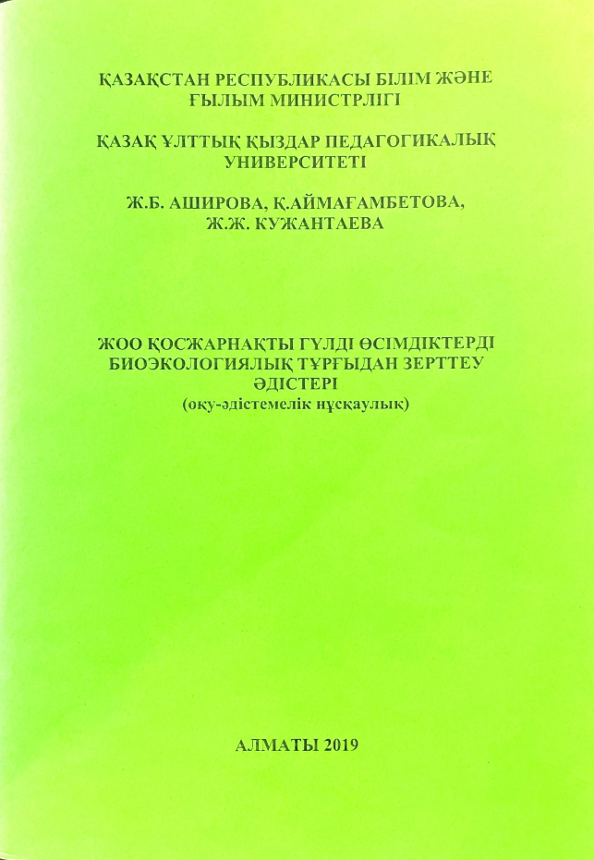

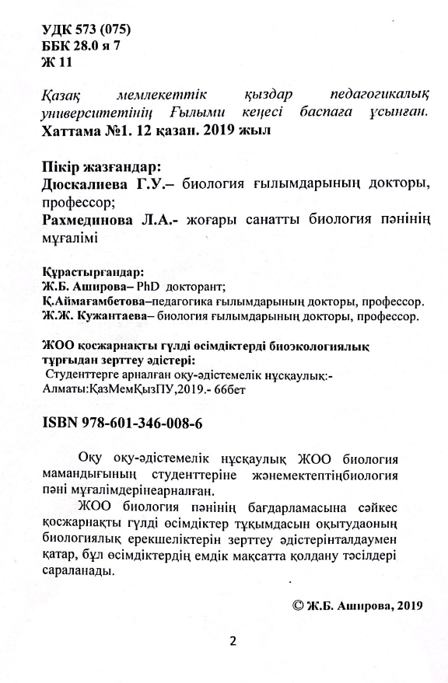

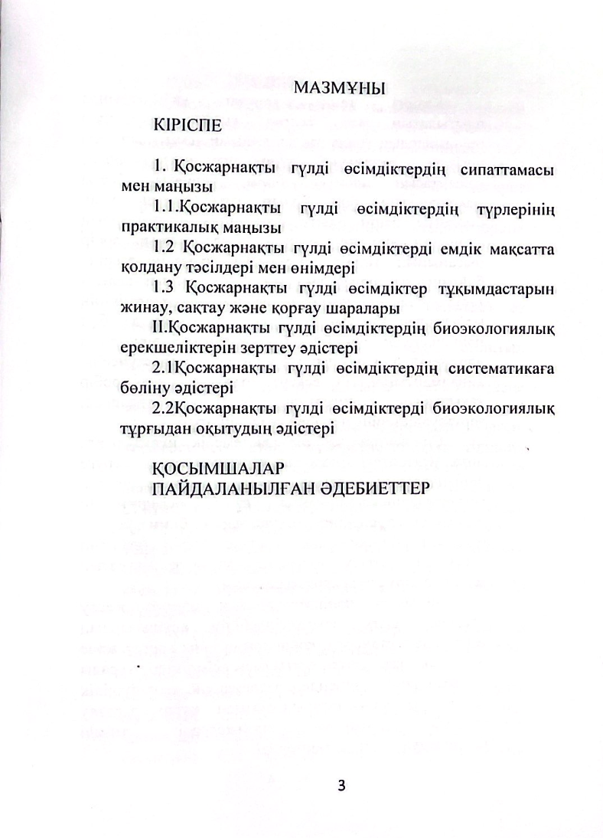

ҚОСЫМША Ә
Авторлық куәлік
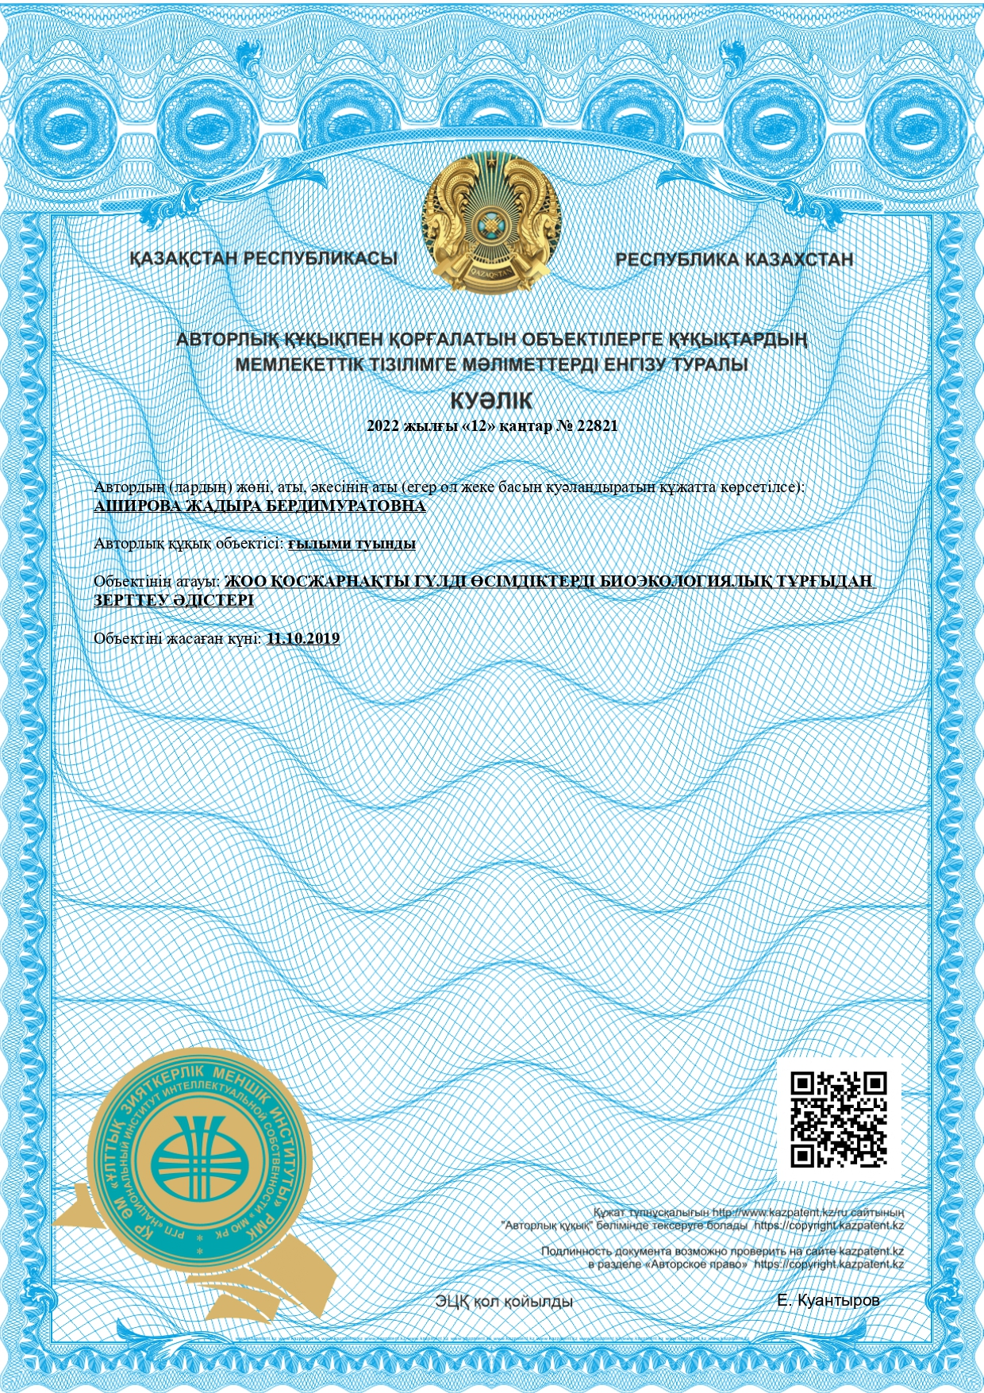

ҚОСЫМША Б
Оқу-үдерісіне ендіру АКТІСІ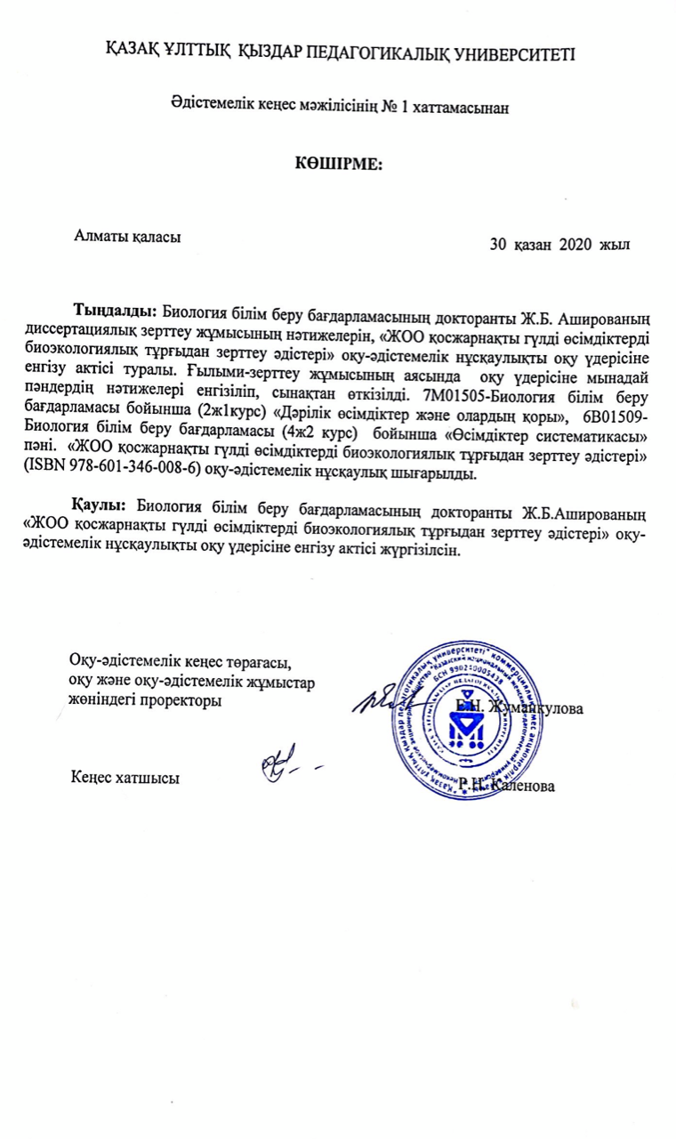
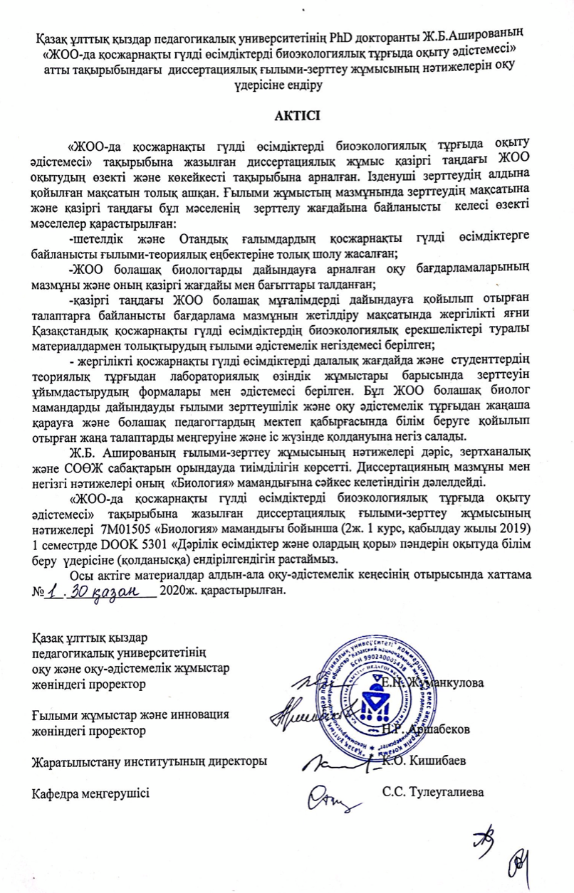

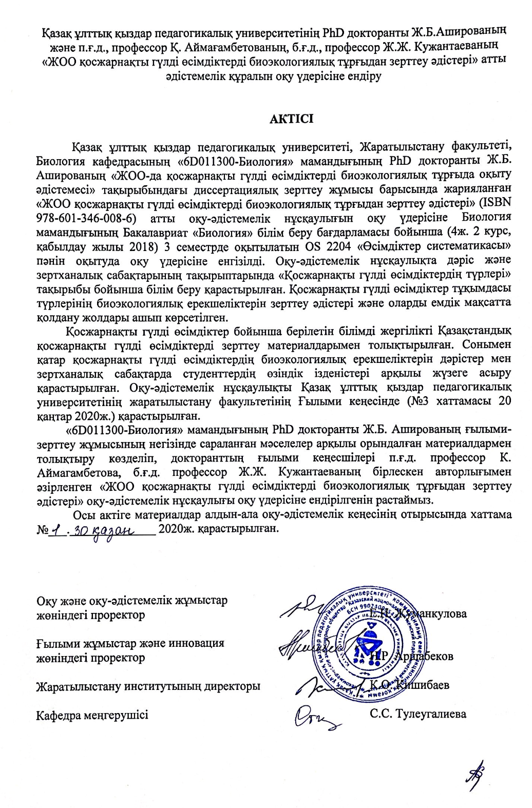

ҚОСЫМША В
Зерттеуге алынған өсімдік түрлерінің кеппешөптері

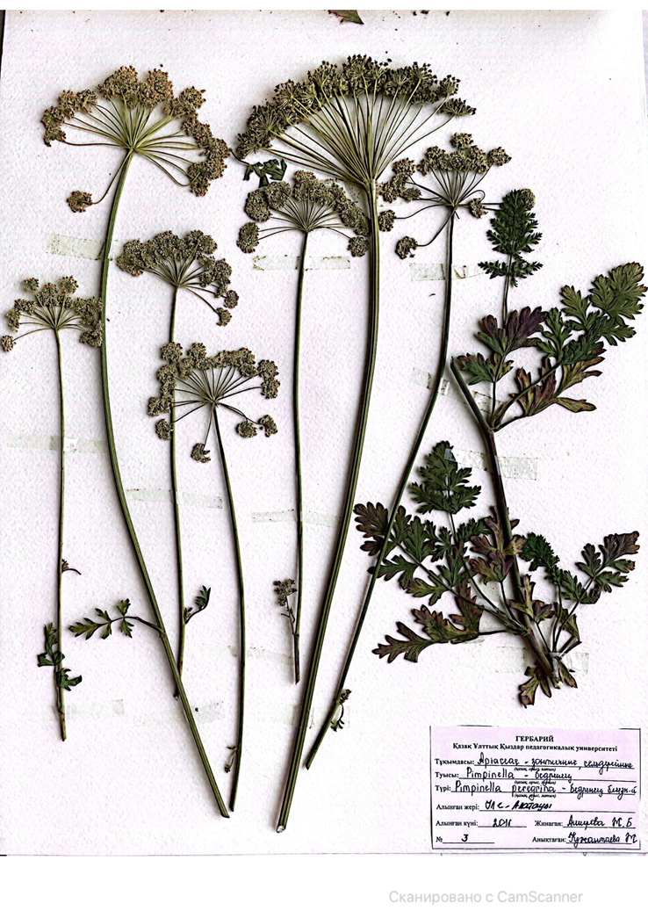

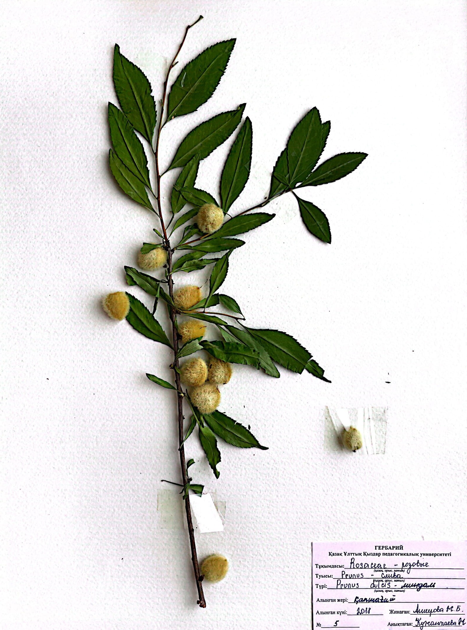

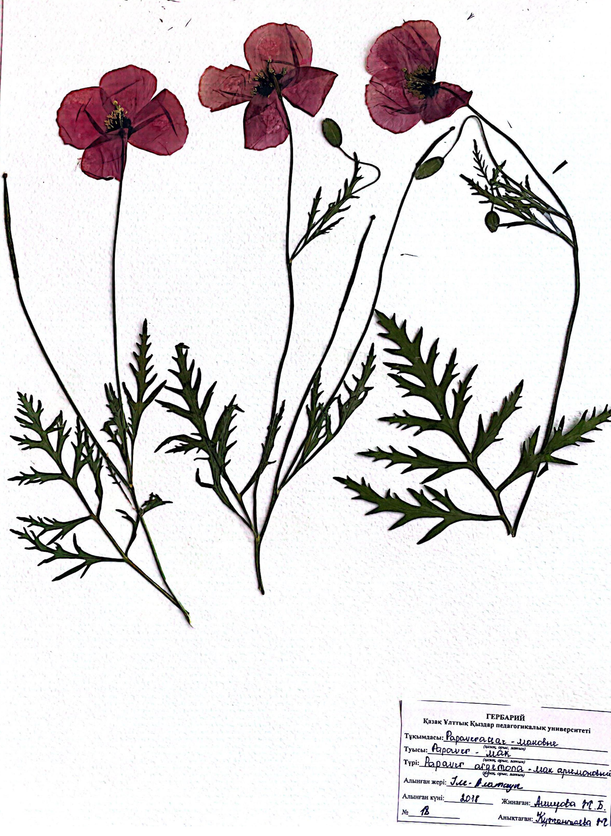

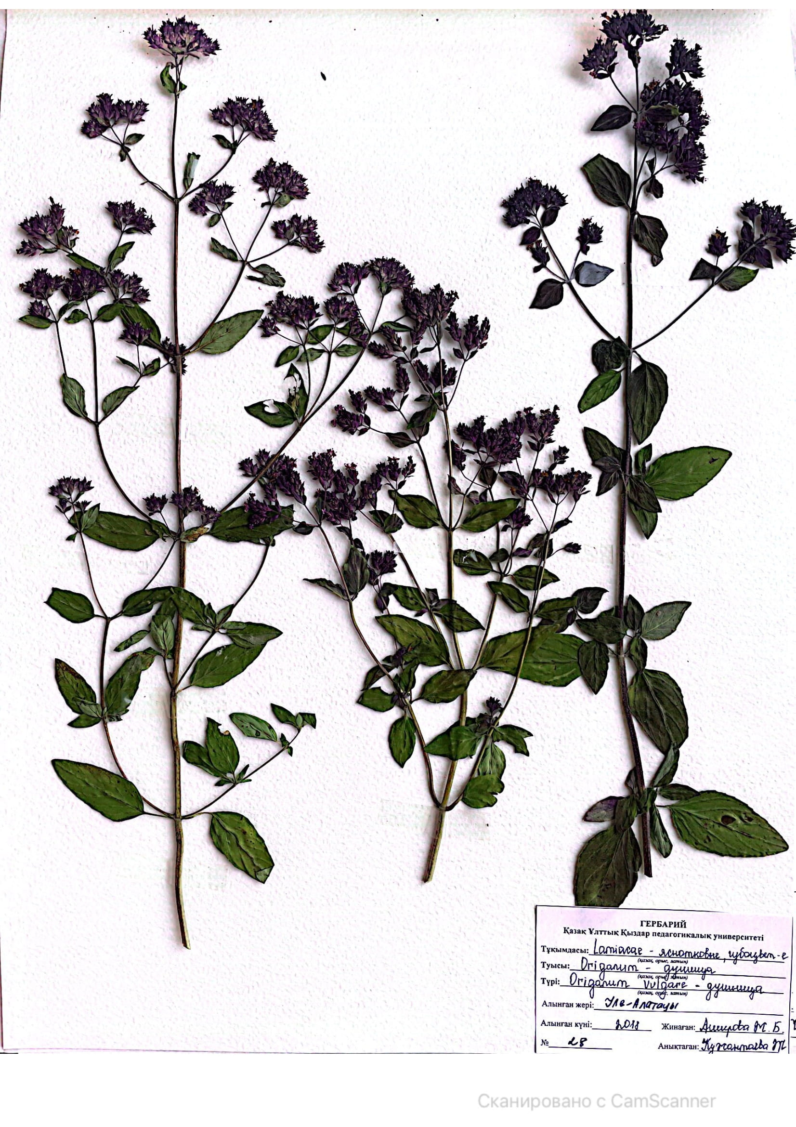

ҚОСЫМША Г

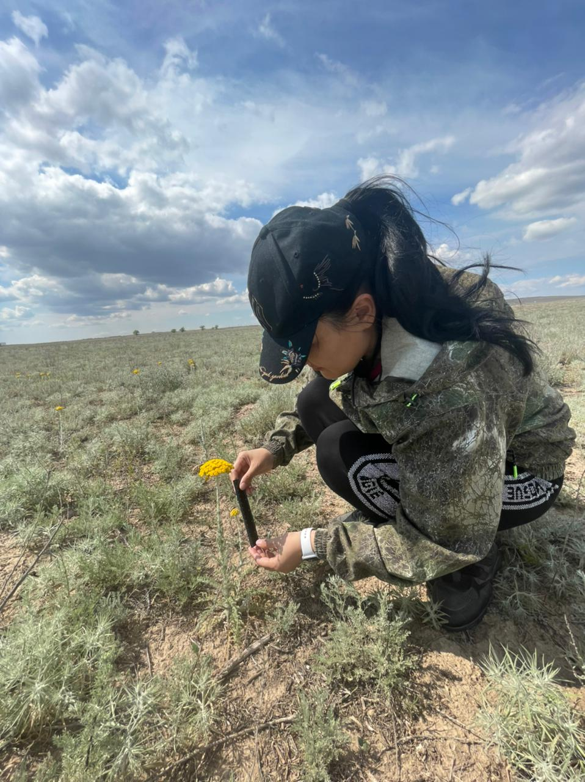

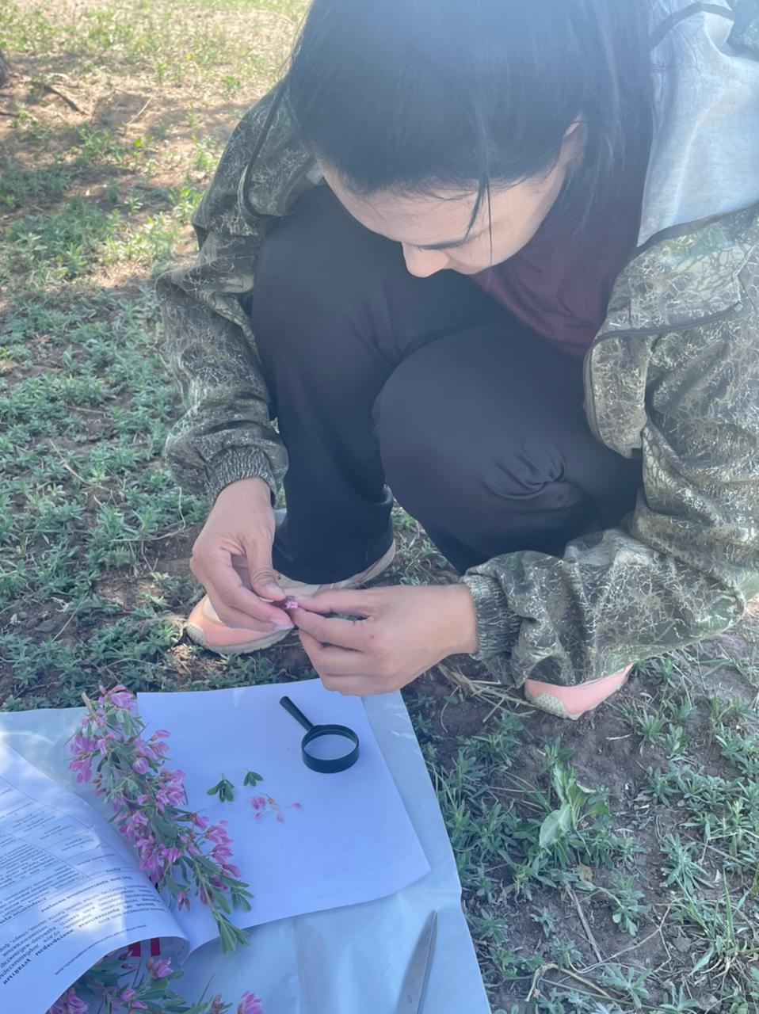
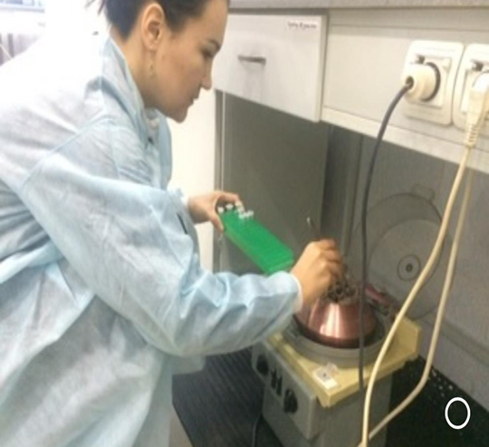

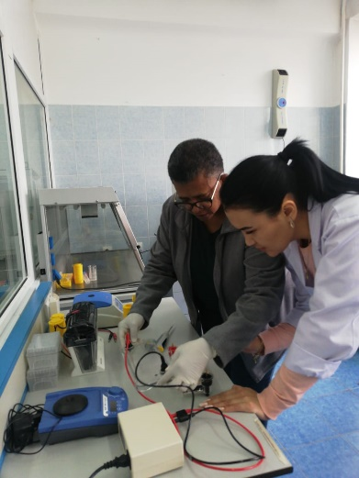

ҚОСЫМША Ғ
СЕРТИФИКАТТАР
